全国计算机技术与软件专业技术资格（水平）考试
2004年上半年 软件设计师 上午试卷
● 在面向对象技术中，类属是一种__(1)__机制。一个类属类是关于一组类的一个特性抽象，它强调的是这些类的成员特征中与__(2)__的那些部分，而用变元来表示与__（3）__的那些部分。
（1）A.包含多态 B.参数多态 C.过载多态 D.强制多态
（2）A.具体对象无关 B.具体类型无关 C.具体对象相关 D.具体类型相关
（3）A.具体对象无关 B.具体类型无关 C.具体对象相关 D.具体类型相关
● __（4）__的特点是数据结构中元素的存储地址与其关键字之间存在某种映射关系。
（4）A.形存储结构 B.链式存储结构 C.索引存储结构 D.散列存储结构
● 若循环队列以数组Q[0..m-1]作为其存储结构，变量rear表示循环队列中队尾元素的实际位置，其移动按rear=(rear+1) mod m进行，变量length表示当前循环队列中的元素个数，则循环队列的队首元素的实际位置是__（5）__。
（5） A.rear-length B.(rear-length+m)mod m
C.(1+rear+m-length) mod m D.m-length
● 一个含n有个顶点和e条边的简单无向图，在其邻接矩阵存储结构中共有__（6）__个零元素。
（6）A.e B.2e C. n²-e D. n²-2e
● 若一棵哈夫曼树共有9个顶点，则其叶子结点的个数为__（7）__。
（7）A.4 B.5 C. 6 D.7
● 若采用邻接矩阵来存储简单有向图，则其某一个顶点i的入度等于该矩阵__（8）__。
（8）A．第i行中值为1的元素个数 B.所有值为1的元素总数
C.第i行及第i列中为1的元素总个数 D.第i列中值为1的元素个数
● 在一棵度为3的树中，其有2个度为3的结点，有一个度为2的结点，则有__（9）__个度为0的结点。
（9）A.4 B.5 C.6 D.7
● 设结点x和y是二叉树中任意的两个结点，在该二叉树的先根遍历序列中x在y之前，而在其后根遍历序列中x在y之后，则x和y的关系是__（10）__。
（10）A.x是y的左兄弟 B.x是y的右兄弟
C.x是y的祖先 D.x是y的后裔
● 设顺序存储的某线性表共有123个元素，按分块查找的要求等分为3块。若对索引表采用顺序查找方法来确定子块，且在确定的子块中也采用顺序查找方法，则在等概率的情况下，分块查找的平均查找长度为__（11）__。
（11）A.21 B.23 C.41 D.62
● 下图为一确定有限自动机的状态转换图，与该自动机等价的正规表达式是__（12）__，图中的__（13）__是可以合并的状态。
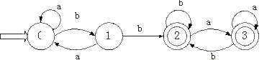
（12）A.(a|b)*bb(a*b*)* B.(a|b)*bba*|b*
C.(a*b*)bb(a|b)* D.(a*|b*)*bb(a*|b*)
（13）A.0和1 B.2和3 C.1和2 D.0和3
● 已知有一维数组A[0..m*n-1]，若要对应为m行、n列的矩阵，则下面的对应关系__(14)__可将元素A[k](0≤k<m*n)表示成矩阵的第i行、第j列的元素(0≤i<m，0≤j<n)。
（14）A. i=k/n,j=k%m B .i=k/m,j=k%m C. i=k/n,j=k%n D. i=k/m,j=k%n
● 编译的优化工作对于下面程序段构造的控制流程图有__（15）__个基本块。
A:=0
j:=100
i:=1loop1: B:=j+1
C:=B+I
A:=A+C
if i=100 goto loop2
i:=i+1 Goto loop1
loop2: write A
halt
(15)A.1 B.2 C.3 D. 4
● 文法G[S]:S→xSx|y所描述的语言是__（16）__ (n≥0)。
(16)A.(xyx)^{n} B.xyx^{n} C.xy^{n}x D.x^{n}yx^{n}
● 已知关系R如下表所示，关系R的主属性为__（17）__，候选关键字分别为__(18)__。
R
A | B | C | D
a | b | c | D
a | c | d | e
(17)A.ABC B.ABD C.ACD D.ABCD
(18)A.ABC B.AB 、AD C.AC、AD和CD D.AB、AD、BD的CD
● 设供应商零件的关系模式为SP(Sno,Pno,Qty)，其中Sno表示供应商号，Pno表示零件号，Qty表示零件数量。查询至少包含了供应商“168”所供应的全部零件的供应商号的SQL语句如下：
SELECT Sno
FROM SP SPX
WHERE __ (19) __
(SELECT *
FROM SP SPY
WHERE __ (20) __ AND NOT EXISTS
(SELECT *
FROM SP SPZ
WHERE __ (21) __));
(19) A.EXISTS B. NOT EXISTS C. IN D. NOT IN
(20) A. SPY.Sno=’168’ B. SPY Sno<>’168’
C.SPY.Sno=SPX.Sno D.SPY.Sno<>SPX.Sno
(21) A.SPZ.Sno=SPY.Sno AND SPZ.Pno=SPY.Pno
B. SPZ.Sno=SPX.Sno AND SPZ.Pno=SPX.Pno
C. SPZ.Sno=SPX.Sno AND SPZ.Pno=SPY.Pno
D. SPY.Sno=’168’ AND SPZ.Pno=SPY.Pno
● 假设某计算机系统的内存大小为256K，在某一时刻内存的使用情况如图A所示。此时，若进程顺序请求20K、10K和5K的存储空间，系统采用__（22）__算法为进程依次分配内存岀分配后的内存情况如图B所示。
起始地址 0K 20K 50K 90K 100K 105K 135K 160K 175K 195K 220K
状态 | 已用 | 未用 | 已用 | 已用 | 未用 | 已用 | 未用 | 已用 | 未用 | 未用 | 已用
容量 | 20K | 30K | 40K | 10K | 5K | 30K | 25K | 15K | 20K | 25K | 36K

起始地址0K 20K 40K 50K 90K 100K 105K 135K 145K 160K 175K 195K 200K 220K
状态 | 已用 | 已用 | 未用 | 已用 | 已用 | 未用 | 已用 | 已用 | 未用 | 已用 | 未用 | 已用 | 未用 | 已用
容量 | 20K | 30K | 10K | 40K | 10K | 5K | 30K | 10K | 15K | 15K | 15K | 5K | 20K | 36K

(22)A．最佳适应 B.最差适应 C.首次适应 D.循环首次适应
● 若有一个仓库，可以存放P1、P2两种产品，但是每次只能存放一种产品。要求：
①w=P1的数量-P2的数量
②-i<w<k（i,k为正整数）
若用PV操作实现P1和P2产品的入库过程，至少需要__(23)__个同步信号量及__(24)__个互斥信号量，其中，同步信号量的初值分别为__(25)__，互斥信号量的初值分别为__(26)__。
（23）A.0 B.1 C.2 D.3
（24）A.0 B.1 C.2 D.3
（25）A.0 B.i,k,0 C.i,k D.i-1,k-1
（26）A.1 B.1,1 C.1,1,1 D.i,k
● 当在软件工程的环境中考虑风险时，主要基于提出的有一个概念。以下选项中不属于这三个概念的是__（27）__。项目风险关系着项目计划的成败，__（28）__关系着软件的生存能力。在进行软件工程风险分析时，项目管理人员要进行四种风险评估活动，这四种风险活动是__（29）__以及确定风险估计的正确性。
（27）A．关心未来 B.关心变化 C.关心技术 D.关心选择
（28）A．资金风险 B.技术风险 C.商业风险 D.预算风险
（29）A．建立表示风险概率的尺度，描述风险引起的后果，估计风险影响的大小
B.建立表示风险概率的尺度，描述风险引起的后果，确定产生风险的原因
C.确定产生风险的原因，描述风险引起的后果，估计风险影响的大小
D.建立表示风险概率的尺度，确定产生风险的原因，估计风险影响的大小
● 软件的互操作性是指__（30）__。
（30） A．软件的可移植性 B.人机界面的可交互性
C.连接一个系统和另一个系统所需的工作量 D.多用户之间的可交互性
● 面向对象的测试可分四个层次，按照由低到高的顺序，这四个层次是__（31）__。
（31）A.类层――模板层――系统层――算法层
B.算法层――类层――模板层――系统层
C.算法层――模板层――类层――系统层
D.类层――系统层――模板层――算法层
● 在选择开发方法时，有些情况不适合使用原型法，以下选项中不能使用快速原型法的情况量__（32）__。
（32） A.系统的使用范围变化很大 B.系统的设计方案难以确定
C.用户的需求模糊不清 D.用户的数据资源缺乏组织和管理
● 从信息资源管理的观点出发，信息系统的逻辑结构一般由四部分组成，其中__ (33)__利用信息系统提供的信息进行决策和选择，是信息系统服务的对象。
（33）A.信息源 B.信息处理器 C.信息使用者 D.信息管理者
● 以下选项中，最适合于用交互式计算机软件解决的问题是__（34）__。
（34）A.非结构化决策问题 B.半结构化决策问题
C.结构化决策问题 D.确定性问题
● CMU/SEI推出的__（35）__将软件组织的过程能力分为五个成熟度级别，每一个级别定义了一组过程能力目标，并描述了要达到这些目标应该具备的实践活动。
（35） A.CMM B.PSP C.TSP D.SSE-CMM
● 我国著作权法中对公民作品的发表权的保护期限是__（36）__。
（36）A.作者有生之年加死后50年 B.作品完成后50年
C.没有限制 D.作者有生之年
● 商业秘密是我国__（37）__保护的一项重要内容，它包括技术秘密和经营秘密两项基本内容。
（37）A.专利法 B.著作权法 C.商标法 D.反不正当竞争法
● 某程序员利用他人已有的财务管理信息系统软件中所用的处理过程和运算方法，为某企业开发出财务管理软件，则程序员__（38）__。
（38）A. 不侵权，因为计算机软件开发所用的处理过程和运算方法不属于著作权法的保护对象
B. 侵权，因为处理过程和运算方法是他人已有的
C. 侵权，因为计算机软件开发所用的处理过程和运算方法是著作权法的保护对象
D. 是否侵权，取决于程序员是不是合法的受让者
● OSI(Open System Interconnection)安全体系方案X.800将安全性攻击分为两类，即被动攻击和主动攻击。主动攻击包括篡改数据流或伪造数据流，这种攻击试图改变系统资源或影响系统运行。下列攻击方式中不属于主动攻击的为__（39）__。
（39）A.伪装 B.消息泄漏 C.重放 D.拒绝服务
● 安全机制是实现安全服务的技术手段，一种安全机制可以提供多种安全服务，而一种安全服务也可采用多种安全机制。加密机制不能提供的安全服务是__（40）__。
（40）A.数据保密生 B.访问控制 C.数字签名 D.认证
● 消息摘要算法是一种常用的函数。MD5算法以一个任意长数据运动会块作为输入，其输出为一个__（41）__比特的消息摘要。
（41）A.128 B.160 C.256 D.512
● 5分钟、双声道、22.05kHz采样、16位量化的声音，经5：1压缩后，其数字音频的数据量给为__（42）__。
（42）A.5.168MB B. 5.047MB C. 26.460MB D. 26.082MB
● 在YUV彩色空间中对YUV分量进行数字化，对应的数字化位数通常采用Y:U:V=__(43)__。
（43）A.8:4:2 B.8:4:4 C.8:8:4 D.4:8:8
● 若视频图像序列中两帧相邻图像之间存在着极大的相关性，则这种相关性称为__(44)__冗余。
（44）A.空间 B.时间 C.视觉 D.信息熵
● 下列关于计算机图形图像的描述中，不正确的是__（45）__。
（45）A.图像都是由一些排成行列的点（像素）组成的，通常称为位图或点阵图
B.图像的最大优点是容易进行移动、缩放、旋转和扭曲等变换
C.图形是计算机绘制的画面，也称矢量图
D.图形文件中只记录生成图的算法和图上的某些特征点，数据量较小
● 若某个计算机系统中I/O地址统一编址，访问内存单元和I/O设备是靠__（46）__来区分的。
（46）A.数据总线上输出的数据 B.不同的地址代码
C.内存与I/O设备使用不同的地址总线 D.不同的指令
● 在中断响应过程中，CPU保护程序计数器的主要目的是__（47）__。
（47）A.使CPU能找到中断服务程序的入口地址
B.为了实现中断嵌套
C.为了使CPU在执行完中断服务程序时能回到被中断程序的断点处
D.为了使CPU与I/O设备并行工工作
● 在32位的总线系统中，若时钟频率为1000MHｚ，总线上5个时钟周期传送一个32位字，则该总线系统的数据传送速率约为__（48）__兆字节/秒。
（48）A．200 B.600 C.800 D.1000
● 现有四级指令流水线，分别完成取指、取数、运算、传送结果四步操作。若完成上述操作的时间依次为9ns,10ns,6ns,8ns。则流水线的操作周期应设计为__（49）__ns.
(49) A.6 B.8 C. 9 D.10
● 从基本的CPU工作原理来看，若CPU执行MOV R1，R0指令（即将寄存器R0的内容传送到寄存器R1中），则CPU首先要完成的操作是__（50）__（其中PC为程序计数器，M为主存储器；DR为数据寄存器；IR为指令寄存器；AR为地址寄存器）。
（50）A.(R0)→R1 B.PC→AR C.M→DR D.DR→IR
● 若磁盘的写电流波形如下图所示：
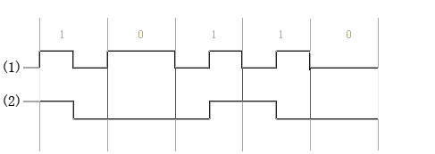
图中(1)波形的记录方式是__（51）__；(2)波形的记录方式是__（52）__。
（51）A.调频制（FM） B.改进调频制（MFM） C.调相制（PE） D.不归零制（NRZ）
（52）A.调频制（FM） B.改进调频制（MFM） C.调相制（PE） D.不归零制（NRZ）
● 关于RS-232C，以下叙述中正确的是__（53）__。
（53）A.能提供最高传输率9600bps
B.能作为计算机与调制解调器之间的一类接口标准
C.可以用菊花链式连接
D.属于一类并行接口
● 某网络的拓朴结构如下图所示，网络A中A2主机的IP地址可以为__（54）__；如果网络B中有1000台主机，那么需要为网络B分配__（55）__个C类网络地址，其中B1主机的IP地址可以为__（56）__，网络B的子网掩码应为__（57）__。
(54)A.192.60.80.0 B.192.60.80.2 C.192.60.80.3 D.192.60.80.4
(55)A.1 B.2 C.3 D.4
(56)A192.60.16.1 B.192.60.16.2 C.192.60.16.5 D.192.60.16.255
(57)A.255.255.255.0 B. 255.255.254.0 C. 255.255.253.0 D.255.255.252.0
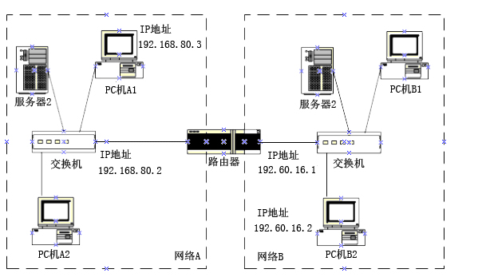
FTP默认的数据端口号是__(58)__。HTTP默认的端口号是__(59)__。
（58）A.20 B.21 C.22 D.23
（59）A.25 B.80 C.1024 D.8080
● 某个计算机中心有28台微机，每台微机有24个应用，每个应用占用1个端口地址，则这个计算机中心所有应用的地址总数为__(60)__。
（60）A.24 B.28 C.52 D.672
● 设f表示某个二元逻辑运算符，PfQ的真值表如下表所示，则PfQ等价于__(61)__。
P | Q | PfQ
0 | 0 | 0
0 | 1 | 1
1 | 0 | 0
1 | 1 | 0
（61）A.P∨﹃Q B. ﹃P∧Q C. ﹃P∨﹃Q D. ﹃P∧Q
● 设∪表示集合的并运算，∩表示集合的交运算， 表示集合A的绝对补，A-B表示集合A与B的差，则A-B =__(62)__。
（62）A.A∪(A∩B) B. A∪ C.A∩(A∪B) D. A∩
● 设集合Z26={0，1，…，25}，乘法密码的加密函数为Ek : Z₂₆→Z₂₆ , E_{k} (i)=(ik)mod26，密钥k∈Z₂₆ -{0}，则加密函数E₇(i)=(7i) mod 26是一个__(63)__函数。
（63）A.单射但非满射 B.满射但非单射 C.非单射且非满射 D.双射
● 类比二分搜索算法，设计k分搜索（k为大于2的整数）如下：首先检查n/k处（n为被搜索集合的元素个数）的元素是否等于要搜索的值，然后检查2n/k处的元素，…，依次类推，或者找到要搜索的元素，或者把集合缩小到原来的1/k；如果未找到要搜索的元素，则继续在得到的集合上进行k分搜索；如此进行，直至找到要搜索的元素或搜索失败。此k分搜索算法在最坏情况下搜索成功的时间复杂度为__(64)__，在最好情况下搜索失败的时间复杂度为__(65)__。
(64) A. O(logn) B. O(nlogn) C. O(log_{k}n) D. O(nlog_{k}n)
(65) A. O(logn) B. O(nlogn) C. O(log_{k}n) D. O(nlog_{k}n)
● __(66)__ data effectively is crucial for success in today’s competitive environment.Managers must know how to use a variety of tools.Integrated data takes information from different sources and puts it together in a meaningful and useful way. One of the difficulties of this is the __(67)__ in hardware and software. __(68)__ integration uses a base document that contains copies of other objects. __(69)__ integration uses a base document that contains the current or most recent version of the source document it contains.
__(70)__ provides an overview of the program written in “plain” English , without the computer syntax.
(66)A. Generalizing B. Sharing C. General-using D Globalizing
(67)A. similarity B.interoperability C. diversity D.interaction
(68)A. Simulated B.Duplicated C.Dynamic D.Static
(69)A. Linked B. pointed C.Dynamic D.Static
(70)A. High-level language B.Decision tree C.Pseudocode D. Flowchart
● traditional structured analysis techniques focus upon the flow of __(71)__ within a system.Object-oriented analysis emphasizes the building of real-world models. It examines requirements from the perspective of the classes and objects found in the vocabulary of the __(72)__ domain.
Traditional system design method emphasizes the proper and effective structure of a complex system .Object-oriented design method encompasses the process of object-oriented decomposition and a __(73)__ for depicting both logical and physical as well as static and dynamic models of the system under design.
Object-oriented programming is a method of implementation in which programs are organized as cooperative collections of objects,each of which represents an __(74)__ of some class, and whose classes are all members of a hierarchy of classes united via __(75)__ relationships.
(71) A. control B. program C. data D.reference
(72) A. problem B. solution C.data D.program
(73) A. mark B.picture C.symbol D.notation
(74) A. instance B. example C.existence D.implementation
(75) A.control B. inheritance C. inference D. connection

全国计算机技术与软件专业技术资格（水平）考试
2004年上半年 软件设计师 下午试卷
试题一
阅读下列说明和数据流图，回答问题1至问题4，将解答填入答题纸的对应栏内。
[说明]
某基于微处理器的住宅系统，使用传感器（如红外探头，摄像头等）来检测各种意外情况，如非法进入，火警，水灾等。
房主可以在安装该系统时配置安全监控设备（如传感器，显示器，报警器等），也可以在系统运行时修改配置，通过录像机和电视机监控与系统连接的所有传感器，并通过控制面板上的键盘与系统进行信息交互。在安装过程中，系统给每个传感器赋予一个编号（即id）和类型，并设置房主密码以启动和关闭系统，设置传感器事件发生时应自动拨出的电话号码。当系统检测到一个传感器事件时，就激活警报，拨出预置的电话号码，并报告关于位置和检测到的事件的性质等信息。
[数据流图1-1]
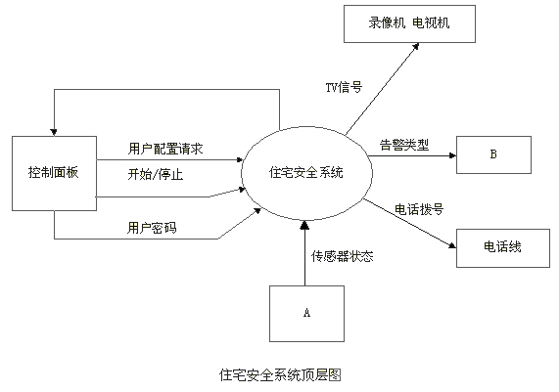
[数据流图1-2]
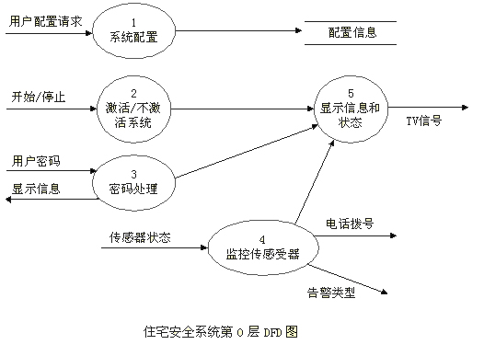
[数据流图1-3]
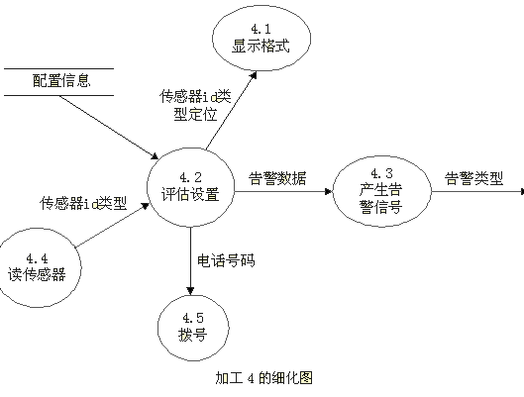
[问题1]
数据流图1-1（住宅安全系统顶层图）中的A和B分别是什么？
[问题2]
数据流图1-2（住宅安全系统第0层DFD图）中的数据存储“配置信息”和、会影响图中的哪些加工？
[问题3]
将数据流图1-3（加工4的细化图）中的数据流补充完整，并指明加工名称，数据流的方向（输入/输出）和数据流名称。
[问题4]
请说明逻辑数据流图（Logical Data Flow Diagram）和物理数据流图（Physical Data Flow Diagram）之间的主要区别。
试题二
阅读下列说明和算法，回答问题1和问题2，将解答填入答题纸的对应栏内。
[说明]
算法2-1是用来检查文本文件中的圆括号是否匹配。若文件中存在圆括号没有对应的左括号或者右括号，则给出相应的提示信息，如下所示：
文件 | 提示信息
(1+2)
abc) | 缺少对应左括号：第2行，第4列
((def)gx)) | 缺少对应左括号：第3行，第10列
(((h)
ij)(k
(lml) | 缺少对应左括号：第5行，第4列；第4行，第1列
在算法2-1中，stack为一整数栈。算法中各函数的说明如下表的示：
函数名 | 函数功能
push(int i) | 将整数i压入栈顶元素
pop() | stack的栈顶元素出栈
empty() | 判断stack栈是否为空。若为空，函数返回1，否则函数返回0。
nextch() | 读取文本文件中的下一个字符，并返回该字符的ASCII值，将字符所在的行号以及字符在行中的位置分别存储到变量row和col中，若遇到文件结束符，则将变量EOF置为ture。
kind(char ch) | 判断字符ch是在左括号还是右括号，若是左括号，函数返回1，若是右括号，函数返回2，若两者都不是，返回o。
[算法2-1]
将栈stack置空，置EOF为false
ch <- nextch();
while(not EOF)
k <- kind(ch);
if (k== (1) )
push( (2) ); push( (3) );
elseif (k == (4) );
if(not empty())
pop();pop();
else
显示错误信息（缺少对应左括号或右括号）；
显示行号row;显示列号col;
endif
endif
ch <- nextch();
endwhile
if (not empty())
显示错误信息（缺少对应左括号或右括号）；
while(not empty())
row <- pop(); col <- pop();
显示行号row;显示列号col;
endwhile
endif
为了识别更多种类的括号，对算法2-1加以改进后得到算法2-2。算法2-2能够识别圆括号，方括号和花括号（不同类型的括号不能互相匹配）。改进后，函数kind(char ch)的参数及其对应的返回值如下表所示：
Ch | ( | ) | { | } | [ | ] | 其它
返回值 | 1 | 2 | 3 | 4 | 5 | 6 | 0
[算法2-2]
将栈stack置空，置EOF为false
ch <- nextch();
while(not EOF)
k <- kind(ch);
if (k>0)
if (判断条件1)
push( (5) );push( (6) );push( (7) )；
elseif （判断条件2 and 判断条件3）
pop(); pop(); pop();
else
显示错误信息（缺少对应左括号或右括号）;
显示行号row;显示列号col;
endif
endif
ch <- nextch();
endwhile
if (not empty())
显示错误信息（缺少对应左括号或右括号）;
while(not empty())
pop(); row <- pop(); col <- pop();
显示行号row; 显示列号col;
endwhile
endif
[问题1]
请将[算法2-1]和[算法2-2]中（1）至（7）处补充完整。
[问题2]
请从下面的选项中选择相应的判断逻辑填补[算法2-2]中的“判断条件1”至“判断条件3”。注意，若“判断条件2”的逻辑判断结果为假，就无需对“判断条件3”进行判断。
（a）字符是括号 (b)字符是左括号 （c）字符是右括号
（d）栈空 (e)栈不空 （f）栈顶元素表示的是与当前字符匹配的左括号
（g）栈顶元素表示的是与当前字符匹配的右括号
试题三
阅读下列说明以及图3-1和图3-2，回答问题1、问题2和问题3，将解答填入答题纸的对应栏内。
[说明]
某电话公司决定开发一个管理所有客户信息的交互式网络系统。系统功能如下：
浏览客户信息：任何使用Internet的网络用户都可以浏览电话公司所有的客户信息（包括姓名、住址、电话号码等）。
登录：电话公司授予每个客户一个账号。拥有授权账号的客户，可以使用系统提供的页面设置个人密码，并使用该账号和密码向系统注册。
修改个人信息：客户向系统注册后，可以发送电子邮件或者使用系统提供的页面，对个人信息进行修改。
删除客户信息：只有公司的管理人员才能删除不再接受公司服务的客户的信息。
系统采用面向对象方法进行开发，在开发过程中认定出的类如下表所示：
编号 | 类名 | 描述
1 | InternetClient | 网络用户
2 | CustomerList | 客户信息表，记录公司所有客户的信息
3 | Customer | 客户信息，记录单个客户的信息
4 | CompanyCustomer | 公司客户
5 | InternalClient | 公司的管理人员
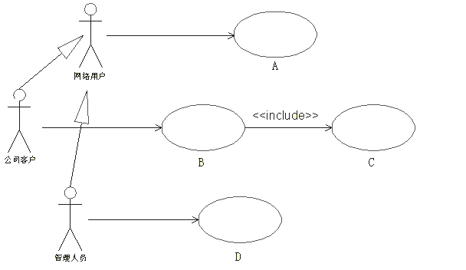
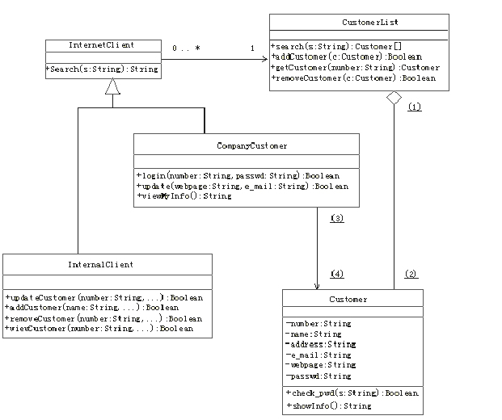
[问题1]
在需求分析阶段，采用UML的用例图（use case diagram）描述系统功能需求，如图3-1所示。请指出图中的A、B、C和D分别是哪个用例？
[问题2]
在UML中，重复度（Multiplicity）定义了某个类的一个实例可以与另一类的多少个实例相关联。通常把它写成一个表示取值范围的表达式或者一个具体的值。例如图3-2中的类InternetClient和CustomerList,InternetClient 端的“0..*”表示：一个CustomerList的实例可以与0个或多个InternetClient的实例相关联；CustomerList端的“1”表示InternetClient的实例只能与一个CustomerList的实例相关。
请指出图3-2中（1）到（4）处的重复度分别为多少？
[问题3]
类通常不会单独存在，因此当对系统建模时，不仅要识别出类，还必须对类之间的相互关系建模。在面向对象建模中，提供了四种关系：依赖(dependency)、概括（generalization）、关联（association）和聚集（aggregation）。请分别说明这四种关系的含义，并说明关联和聚集之间的主要区别。

试题四
在COMET型计算机上可以使用试卷上所附的CASL汇编语言，阅读程序说明和CASL程序，把应填入 （n） 处的字句写在答卷的对应栏内。
[程序4说明]
本程序将16位无符号二进制数转换为5位十进制数，转换结果用ASCII码表示，并从高位至低位依次存放在首地址为BTASC的连续5个内存单元中。待转换的16位无符号二进制数存放在DATA内存单元中。
[程序4]
START
PROGBC LD GR0,DATA
LEA GR1,0
LEA GR3,48
LOOP1 CPL GR0,WDT,GR1
JPZ LOOP2
ST GR3,BTASC,GR1
LEA GR1,1,GR1
LEA GR2,-4,GR1
JNZ LOOP1
(1)
LOOP2 LEA GR2,48
LOOP3 CPL GR0,WDT,GR1
JMI NEXT
(2)
LEA GR2,1,GR2
JMP LOOP3
(3)
LEA GR1,1,GR1
LEA GR2,-4,GR1
JNZ LOOP2
LAST (4) ;处理个位数
(5)
EXIT
C48 DC 48
WDT DC 10000
DC 1000
DC 100
DC 10
BTASC DS 5
DATA DC #FA59H
END
试题五
阅读下列函数说明和C函数，将应填入 （n） 处的字句写在答题纸的对应栏内。
[函数5说明]
函数DeleteNode(Bitree *r,int e)的功能是：在树根结点指针为r的二叉查找（排序）树上删除键值为e的结点，若删除成功，则函数返回0，否则函数返回-1。二叉查找树结点的类型定义为：
typedef struct Tnode{
int data;
struct Tnode *Lchild,*Rchild;
}*Bitree;
在二叉查找树上删除一个结点时，要考虑三种情况：
○1若待删除的结点p是叶子结点，则直接删除该结点；
○2若待删除的结点p只有一个子结点，则将这个子结点与待删除结点的父结点直接连接，然后删除结点p；
○3若待删除的结点p有两个子结点，则在其左子树上，用中序遍历寻找关键值最大的结点s,用结点s的值代替结点p的值，然后删除结点s,结点s必属于上述○1、○2情况之一。
[函数5]
int DeleteNode(Bitree *r,int e) {
Bitree p = *r, pp, s, c;
while ( (1) ) { /*从树根结点出发查找键值为e的结点*/
pp = p;
if ( e< p->data) p = p -> Lchild;
else p = p->Rchild;
}
if (!p) return –1; /* 查找失败 */
if (p->Lchild && p->Rchild) { /* 处理情况○3 */
s = (2);pp = p;
while ( (3) ) { pp = s; s = s-> Rchild; }
p->data = s ->data; p = s;
}
/* 处理情况○1、○2*/
if ( (4) ) c = p -> Lchild;
else c = p -> Rchild;
if (p == *r) *r = c;
else if ( (5) ) pp -> Lchild = c;
else pp->Rchild = c;
free(p);
return 0;
}
试题六
阅读下列说明和C++程序，将应填入 (n) 处的字句写在答题纸的对应栏内。
[程序6说明]
C++语言本身不提供对数组下标越界的判断。为了解决这一问题，在程序6中定义了相应的类模板，使得对于任意类型的二维数组，可以在访问数组元素的同时，对行下标和列下标进行越界判断，并给出相应的提示信息。
[程序6]
#include <iostream.h>
template <class T> class Array;
template <class T> class ArrayBody{
friend (1)
T* tpBody;
int iRows,iColumns,iCurrentRow;
ArrayBody(int iRsz,int iCsz){
tpBody = (２) ;
iRows = iRsz; iColumns = iCsz; iCurrentRow = -1;
}
public:
T& operator[](int j) {
bool row_error,column_error;
row_error = column_erro = false;
try {
if (iCurrentRow <0 || iCurrentRow >= iRows)
row_error = true;
if (j<0 || j>=iColumns)
column_error = true;
if (row_error == true || column_error == true)
(３)
}
catch(char) {
if (row_error == true)
cerr << “行下标越界[”<<iCurrentRow<<”]”；
if (column_error == true)
cerr<<”列下标越界[”<<j<<”]”；
cout<<”\n”；
}
return tpBody[iCurrentRow * iColumns + j]；
}
~ArrayBody() { delete[] tpBody;}
};
template <class T > class Array {
ArrayBody<T> tBody;
public:
ArrayBody<T> & operator[](int i) {
(4) ;
return tBody;
}
Array(int iRsz, int iCsz): (５) {}
};
void main()
{
Array<int> a1(10,20);
Array<double> a2(3,5);
int b1;
double b2;
b1 = a1[-5][10]; //有越界提示：行下标越界[-5]
b1 = a1[10][15]; //有越界提示:行下标越界[10]
b1 = a[1][4]; //没有越界提示
b2 = a2[2][6]; //有越界提示:列下标越界[6]
b2 = a2[10][20]; //有越界提示：行下标越界[10] 列下标越界[20]
b2 = a2[1][4]; //没有越界提示
}

全国计算机技术与软件专业技术资格（水平）考试
2004年下半年 软件设计师 上午试卷
●内存按字节编址，地址从A4000H到CBFFFH，共有_(1)_字节。若用存储容量为32K*8bit的存储器芯片构成该内存，至少需要_(2)_ 片。
(1)A．80K B．96K C．160K D．192K
(2)A．2 B．5 C．8 D．10
●中断响应时间是指_(3)_。
(3)A．从中断处理开始到中断处理结束所用的时间
B．从发出中断请求到中断处理结束所用的时间
C．从发出中断请求到进入中断处理所用的时间
D．从中断处理结束到再次中断请求的时间
●若指令流水线把一条指令分为取指、分析和执行三部分，且三部分的时间分别是t_{取指}=2ns ，t_{分析}=2ns，t_{执行}=1ns。则100条指令全部执行完毕需_(4)_ns。
(4)A．163 B．183 C．193 D．203
●在单指令流多数据流计算机(SIMD)中，各处理单元必须 _(5)_。
(5)A．以同步方式，在同一时间内执行不同的指令
B．以同步方式，在同一时间内执行同一条指令
C．以异步方式，在同一时间内执行不同的指令
D．以异步方式，在同一时间内执行同一条指令
●单个磁头在向盘片的磁性涂层上写入数据时，是以_(6)_方式写入的。
(6)A．并行 B．并一串行 C．串行 D．串一并行
●容量为64块的Cache采用组相联方式映像，字块大小为128个字，每4块为一组。若主存容量为4096块，且以字编址，那么主存地址应为_(7)_位，主存区号应为_(8)_位。
(7)A．16 B．17 C．18 D．19
(8)A．5 B．6 C．7 D．8
●软件开发中的瀑布模型典型地刻画了软件生存周期的阶段划分，与其最相适应的软件开发方法是_(9)_。
(9)A．构件化方法 B．结构化方法 C．面向对象方法 D．快速原型方法
●下述任务中，不属于软件工程需求分析阶段的是_(10)_ 。
(10)A．分析软件系统的数据要求 B．确定软件系统的功能需求
C．确定软件系统的性能要求 D．确定软件系统的运行平台
●软件设计的主要任务是设计软件的结构、过程和模块，其中软件结构设计的主要任务是要确定_(11)_。
(11)A．模块间的操作细节 B．模块间的相似性
C．模块间的组成关系 D．模块的具体功能
●系统测试是将软件系统与硬件、外设和网络等其他因素结合，对整个软件系统进行测试。_(12)_不是系统测试的内容。
(12)A．路径测试 B．可靠性测试 C．安装测试 D．安全测试
●项目管理工具中，将网络方法用于工作计划安排的评审和检查的是_(13)_。
(13)A．Gantt图 B．PERT网图 C．因果分析图 D．流程图
●在结构化分析方法中，数据字典是重要的文档。对加工的描述是数据字典的组成内容之一，常用的加工描述方法_(14)_。
(14)A．只有结构化语言 B．有结构化语言和判定树
C．有结构化语言、判定树和判定表 D．有判定树和判定表
●CMM模型将软件过程的成熟度分为5个等级。在_(15)_使用定量分析来不断地改进和管理软件过程。
(15)A．优化级 B．管理级 C．定义级 D．可重复级
●在面向数据流的设计方法中，一般把数据流图中的数据流划分为_(16)_两种。
(16)A．数据流和事务流 B．变换流和数据流 C．变换流和事务流 D．控制流和事务流
●_(17)_属于第三层VPN协议。
(17)A．TCP B．IPsec C．PPOE D．SSL
●下图所示的防火墙结构属于_(18)_。
(18)A．简单的双宿主主机结构 B．单DMZ防火墙结构
C．带有屏蔽路由器的单网段防火墙结构 D．双DMZ防火墙结构
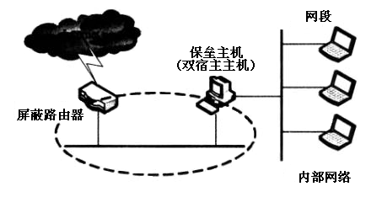
●电子商务交易必须具备抗抵赖性，目的在于防_(19)_。
(19)A．一个实体假装成另一个实体 B．参与此交易的一方否认曾经发生过此次交易
C．他人对数据进行非授权的修改、破坏 D．信息从被监视的通信过程中泄漏出去
●知识产权一般都具有法定的保护期限，一旦保护期限届满，权利将自行终止，成为社会公众可以自由使用的知识。_(20)_权受法律保护的期限是不确定的，一旦为公众所知悉，即成为公众可以自由使用的知识。
(20)A．发明专利 B．商标 C．作品发表 D．商业秘密
●甲、乙两人在同一时间就同样的发明创造提交了专利申请，专利局将分别向各申请人通报有关情况，并提出多种解决这一问题的办法，不可能采用_(21)_的办法。
(21)A．两申请人作为一件申请的共同申请人
B．其中一方放弃权利并从另一方得到适当的补偿
C．两件申请都不授予专利权 D．两件申请都授予专利权
● 《计算机软件产品开发文件编制指南》》(GB 8567-88)是_(22)_ 标准。
(22)A．强制性国家 B．推荐性国家 C．强制性行业 D．推荐性行业
●虚拟存储管理系统的基础是程序的_(23)_理论，这个理论的基本含义是指程序执行时往往会不均匀地访问主存储器单元。根据这个理论，Denning提出了工作集理论。工作集是进程运行时被频繁地访问的页面集合。在进程运行时，如果它的工作集页面都在_(24)_内，能够使该进程有效地运行，否则会出现频繁的页面调入/调出现象。
(23)A．全局性 B．局部性 C．时间全局性 D．空间全局性
(24)A．主存储器 B．虚拟存储器 C．辅助存储器 D．u盘
●在UNIX操作系统中，若用户键入的命令参数的个数为1时，执行cat$1命令；若用户键入的命令参数的个数为2时，执行cat>>$2<$1命令。请将下面所示的Shell程序的空缺部分补齐。
case_(25)_in
1)cat$1;;
2)cat>>$2<$1;;
*)echo 'default...'
esac
(25)A．$$ B．$@ C．$# D．$*
●进程PA不断地向管道写数据，进程PB从管道中读数据并加工处理，如下图所示。如果采用PV操作来实现进程PA和进程PB间的管道通信，并且保证这两个进程并发执行的正确性，则至少需要_(26)_。
(26)A．1个信号量，信号量的初值为0
B．2个信号量，信号量的初值分别为0、1
C．3个信号量，信号量的初值分别为0、0、1
D．4个信号量，信号量的初值分别为0、0、1、1

●假设系统中有三类互斥资源R1、R2和R3，可用资源数分别为9、8和5。在To时刻系统中有P1、P2、P3、P4和P5五个进程，这些进程对资源的最大需求量和已分配资源数如下表所示。如果进程按_(27)_序列执行，那么系统状态是安全的。
资源 | 最大需求量 | 已分配资源数
进程 | R1 R2 R3 | R1 R2 R3
P1 | 6 5 2 | 1 2 1
P2 | 2 2 1 | 2 1 1
P3 | 8 0 1 | 2 1 0
P4 | 1 2 1 | 1 2 0
P5 | 3 4 4 | 1 1 3
(27)A．P1→P2→P4→P5→P3 B．P2→P1→P4→P5→P3
C．P2→P4→P5→P1→P3 D．P4→P2→P4→P1→P3
●某一非确定性有限自动机(NFA)的状态转换图如下图所示，与该NFA等价的正规式是_(28)_，与该NFA等价的DFA是_(29)_。
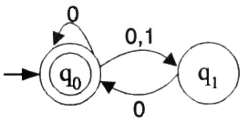
(28) A．0*|(0|1)0 B．(0|10)* C．0*((011)0)* D．0*(10)*
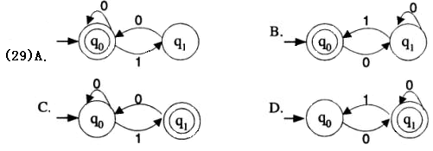
●在UML提供的图中，可以采用_(30)_对逻辑数据库模式建模；_(31)_用于接口、类和协作的行为建模，并强调对象行为的事件顺序； _(32)_用于系统的功能建模，并具强调对象间的控制流。
(30)A．用例图 B．构件图 C．活动图 D．类图
(31)A．协作图 B．状态图 C．序列图 D．对象图
(32)A．状态图 B．用例图 C．活动图 D．类图
●在一棵完全二叉树中，其根的序号为1，_(33)_可判定序号为p和q的两个结点是否在同一层。
(33)A．Llog2P」=Llog2q」 B．log2P = log2q
C．Llog2P」+1=Llog2q」 D．Llog2P」=＋Llog2q」+1
●堆是一种数据结构，_(34)_是堆。
(34)A．(10,50,80,30,60,20,15,18) B．(10,18,15,20,50,80,30,60)
C．(10,15,18,50,80,30,60,20) D．(10,30,60,20,15,18,50,80)
●(35)_从二叉树的任一结点出发到根的路径上，所经过的结点序列必按其关键字降序排列。
(35)A．二叉排序树 B．大顶堆 C．小顶堆 D．平衡二叉树
●若广义表L=((1,2,3))，则L的K度和深度分别为_(36)_。
(36)A．1和1 B．1和2 C．1和3 D．2和2
●若对27个元素只进行三趟多路归并排序，则选取的归并路数为_(37)_。
(37)A．2 B．3 C．4 D．5
●_(38)_是多媒体内容描述接口标准。
(38)A．MPEG-1 B．MPEG-2 C．MPEG-4 D．MPEG-7
●未经压缩的数字音频数据传输率的计算公式为_(39)_。
(39)A．采样频率(Hz)*量化位数(bit)*声道数*1/8
B．采样频率(Hz)*量化位数(bit)*声道数
C．采样频率(Hz)*量化位数(bit)*1/8
D．采样频率(Hz)*量化位数(bit)*声道数*1/16
●彩色打印机中所采用的颜色空间是_(40)_。
(40)A．RGB彩色空间 B．CMY彩色空间 C．YUV彩色空间 D．HSL彩色空问
●MPEG视频中的时间冗余信息可以采用_(41)_的方法来进行压缩编码。
(41)A．帧间预测和变换编码 B．霍大曼编码和运动补偿
C．变换编码和行程编码 D．帧间预测和运动补偿
●假定每一车次具有唯一的始发站和终点站。如果实体“列车时刻表”属性为车次、始发站、发车时间、终点站、到达时间，该实体的主键是_(42)_；如果实体“列车运行表”属性为车次、日期、发车时间、到达时间，该实体的主键是_(43)_。通常情况下，上述“列车时刻表”和“列车运行表”两实体型间_(44)_联系。
(42)A．车次 B．始发站 C．发车时间 D．车次，始发站
(43)A．车次 B．始发站 C．发车时间 D．车次，日期
(44)A．不存在 B．存在一对一 C．存在一对多 D．存在多对多
●关系模式R(U,F)，其中U=(W,X,Y,Z)，F={WX→Y,W→X,X,→Z,yVw}。关系模式R的候选码是_(45)_，_(46)_是无损连接并保持函数依赖的分解。
(45)A．W和Y B．WY C．WX D．WZ
(46)A．ρ={R1(WY)，R2(XZ)} B．ρ={R1(WZ)，R2(XY)}
C．ρ={R1(WXY)，R2(XZ)} D．ρ={R1(WX)，R2(YZ)}
●类的实例化过程是一种实例的合成过程，而不仅仅是根据单个类型进行的空间分配、初始化和绑定。指导编译程序进行这种合成的是_(47)_。
(47)A．类层次结构 B．实例的个数 C．多态的种类 D．每个实例的初始状态
●重置的基本思想是通过_(48)_机制的支持，使得子类在继承父类界面定义的前提下，用适合于自己要求的实现去置换父类中的相应实现。
(48)A．静态绑定 B．对象引用 C．类型匹配 D．动态绑定
●OMT定义了三种模型来描述系统。_(49)_可以用状态图来表示；_(50)_可以用数据流图来表示。_(51)_为上述两种模型提供了基本的框架。
(49)A．对象模型 B．功能模型 C．动态模型 D．类模型
(50)A．对象模型 B．功能模型 C．动态模型 D．类模型
(51)A．对象模型 B．功能模型 C．动态模型 D．类模型
●采用动态规划策略求解问题的显著特征是满足最优性原理，其含义是_(52)_。
(52)A．当前所做出的决策不会影响后面的决策
B．原问题的最优解包含其子问题的最优解
C．问题可以找到最优解，但利用贪心法不能找到最优解
D．每次决策必须是当前看来最优的决策才可以找到最优解
●下面函数中渐进时间最小的是_(53)_。
(53)A．T1(n)=n+nlogn B．T2(n)=2n+nlogn
C．T3(n)=n2—logn D．T4(n)=n+100logn
●下面的程序段违反了算法的_(54)_原则。
Void sam()
{ int n=2；
while(!odd(n))
n+=2；
printf(n)；
}
(54)A．有穷性 B．确定性 C．可行性 D．健壮性
●拉斯维加斯(Las Vegas)算法是一种常用的_(55)_算法。
(55)A．确定性 B．近似 C．概率 D．加密
●在分支-限界算法设计策略中，通常采用_(56)_搜索问题的解空间。
(56)A．深度优先 B．广度优先 C．自底向上 D．拓扑序列
●在下列算法设计方法中，_(57)_在求解问题的过程中并不从整体最优上加以考虑，而是做出在当前看来是最好的选择。利用该设计方法可以解决 _(58)_问题。
(57)A．分治法 B．贪心法 C．动态规划方法 D．回溯法
(58)A．排序 B．检索 C．背包 D．0/1背包
●以关键字比较为基础的排序算法在最坏情况下的计算时间下界为O(nlogn)。下面的排序算法中，最坏情况下计算时间可以达到O(nlogn)的是_(59)_；该算法采用的设计方法是_(60)_。
(59)A．归并排序 B．插入排序 C．选择排序 D．冒泡排序
(60)A．分治法 B．贪心法 C．动态规划方法 D．回溯法
●以太网100BASE-TX标准规定的传输介质是_(61)_ 。
(61)A．3类UTP B．5类UTP C．单模光纤 D．多模光纤
●许多网络通信需要进行组播，以下选项中不采用组播协议的应用是 _(62)_。在IPv4中把_(63)_类地址作为组播地址。
(62)A．VOD B．Netmeeting C．CSCW D．FTP
(63)A．A B．B C．D D．E
●将双绞线制作成交叉线(一端按EIA/TIA 568A线序，另一端按EIA/TIA 568B线序)，该双绞线连接的两个设备可为_(64)_。
(64)A．网卡与网卡 B．网卡与交换机
C．网卡与集线器 D．交换机的以太口与下一级交换机的UPLINK口
●以下不属于中间件技术的是 _(65)_ 。
(65)A．javaRMI B．CORBA C．DCOM D．JavaApplet
●Networks can be interconnected by different devices in the physical layer networks can be connected by _(66)_ or hubs .which just move the bits from one network to an identical network. One layer up we find bridges and switches which operate at data link layer. They can accept _(67)_ examine the MAC address and forward the frames to a different network while doing minor protocol translation in the process in me network layer ,we have routers that can connect two networks, If two networks have _(68)_ network layer, the router may be able to translate between the packer formats. In the transport layer we find transport gateway, which can interface between two transport connections Finally, in the application layer, application gateways translate message _(69)_ .As an example, gateways between Internet e-mail and X.400 e-mail must _(70)_ the e-mail message and change various header fields.
（66）A．reapers B．relays C．packages D．modems
（67）A．frimes B．packets C．packages D．cells
（68）A．special B．dependent C．similar D．dissimilar
（69）A．syntax B．semantics C．language D．format
（70）A．analyze B．parse C．delete D．create
● The purpose of the requirements definition phase is to produce a clear, complete, consistent, and testable _(71)_ of the technical requirements for the software product.
During the requirements definition phase, the requirements definition team uses an iterative process to expand a broad statement of the system requirements into a complete and detailed specification of each function that the software must perform and each _(72)_ that it must meet. The starting point is usually a set of high level requirements from the _(73)_ that describe the project or problem.
In either case, the requirements definition team formulates an overall concept for the system and then defines _(74)_ showing how the system will be operated publishes the system and operations concept document and conducts a system concept review (SCR).
Following the SCR, the team derives _(75)_ requirements for the system from the high level requirements and the system and operations concept. using structured or object-oriented analysis. the team specifies the software functions and algorithms needed to satisfy each detailed requirement.
（71）A．function B．definition C．specification D．statement
（72）A．criterion B．standard C．model D．system
（73）A．producer B．customer C．programmer D．analyser
（74）A．rules B．principles C．scenarios D．scenes
（75）A．detailed B．outlined C．total D．complete

全国计算机技术与软件专业技术资格（水平）考试
2004年下半年 软件设计师 下午试卷
试题一(15分)
阅读下列说明和数据流图，回答问题1至问题3，将解答填入答题纸的对应栏内。 某图书管理系统的主要功能是图书管理和信息查询。对于初次借书的读者，系统自动生成读者号，并与读者基本信息(姓名、单位、地址等)一起写入读者文件。 系统的图书管理功能分为四个方面：购入新书、读者借书、读者还书以及图书注销。
1、购入新书时需要为该书编制入库单。入库单内容包括图书分类目录号、书名、作者、价格、数量和购书日期，将这些信息写入图书目录文件并修改文件中的库存总量(表示到目前为止，购入此种图书的数量)。
2、读者借书时需填写借书单。借书单内容包括读者号和所借图书分类目录号。系统首先检查该读者号是否有效，若无效，则拒绝借书；若有效，则进一步检查该读者已借图书是否超过最大限制数(假设每位读者能同时借阅的书不超过5本)，若已达到最大限制数，则拒绝借书；否则允许借书，同时将图书分类目录号、读者号和借阅日期等信息写入借书文件中。
3、读者还书时需填写还书单。系统根据读者号和图书分类目录号，从借书文件中读出与该图书相关的借阅记录，标明还书日期，再写回到借书文件中，若图书逾期，则处以相应的罚款。
4、注销图书时，需填写注销单并修改图书目录文件中的库存总量。 系统的信息查询功能主要包括读者信息查询和图书信息查询。其中读者信息查询可得到读者的基本信息以及读者借阅图书的情况；图书信息查询可得到图书基本信息和图书的借出情况。
图书管理系统的顶层图如图1-1所示；图书管理系统的第0层DFD图如图1-2所示 其中，加工2的细化图如图1-3所示。
【数据流图1-1】
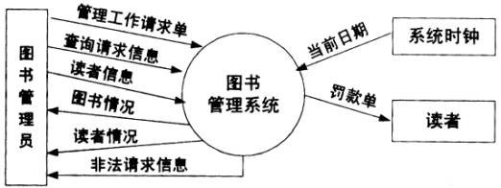
图1-1图书管理系统顶层图
【数据流图1-2】
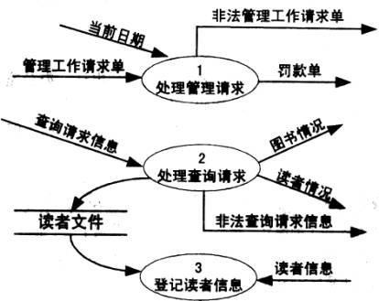
图1-2图书管理系统第0层DFD图
【数据流图1-3】
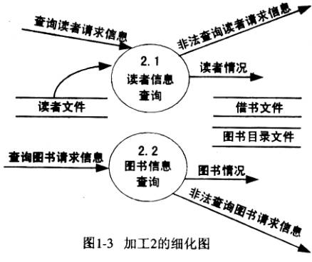
【问题1】(2分)
数据流图1-2中有两条数据流是错误的，请指出这两条数据流的起点和终点。
【问题2】(6分)
数据流图1-3中缺少三条数据流，请指出这三条数据流的起点和终点。
【问题3】(7分)
根据系统功能和数据流图填充下列数据字典条目中的(1)和(2)：
查洵请求信息=[查询读者请求信息|查询图书请求信息]
读者情况=读者号+姓名+所在单位+{借书情况}
管理工作请求单=__(1)__
入库单=__(2)__
试题二(15分)
阅读下列说明和E-R图，回答问题1至问题3，将解答填入答题纸的对应栏内。
【说明】
某网上订书系统的E-R图（已消除了不必要的冗余）如图2-1所示（图中没有标出主码）。图中实体的说明如表2-1所示。相关属性说明如表2-2所示。
表2-1
实体 | 说明
Books | 书店内的书
Gustomers | 与书店有业务的顾客
Orders | 顾客向书店下的购书单
表2-2
主要属性 | 说明
qty_in_stock | 图书库存量
year_published | 出版日期
ordernum | 购书单编号
cid | 顾客编号
bid | 惟一表示每种图书的编码
cardnum | 顾客信用卡号码
orderdate | 填购书单日期
qty | 订购某种图书的数量
ship_date | 发货日期
一个顾客可以在同一天填写多张购书单，每张购书单上可填写多种图书，每种图书可以订购多本，bid相同的图书在同一张购书单上不能出现多次。
注：为简化起见，不考虑信用卡号码泄漏所带来的安全性等问题。
【图2-1】
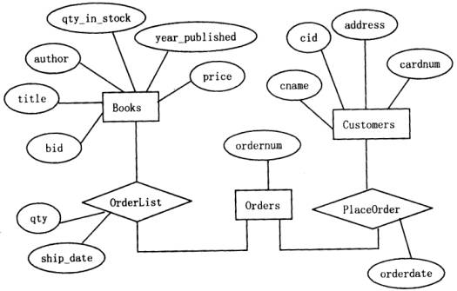
【问题1】（9分）
根据E-R图中给出的词汇，按照“有关模式名（属性，属性，...）”的格式，将此E-R图转换为4个关系模式，并指出每个关系模式中的主码和外码，其中模式名根据需要取实体名或联系名。
[问题2]（2分）
创建Customers表时，cid使用INTEGER数据类型，cname使用CHAR(80)数据类型，address使用CHAR(200)数据类型，cardnum使用CHAR（16）数据类型并且要求此列值惟一。请在下列用于创建表Customers的SQL语句空缺处填入正确的内容。
CREATE TABLE Customers（cid INTEGER NOT NULL,
cname CHAR(80) NOT NULL,
address CHAR(200),
cardnum CHAR（16） NOT NULL,
__(1)__,
__(2)__ ）
【问题3】(4分)
如下的SQL语句是书店用于查询“所有订购了bid为‘123－456’图书的用户订购其他图书的情况”的不完整语句，请在空缺处填入正确的内容。
Select bid
From orderlist A
Where not exists（Select * from Orders B
where A. ordernum ＝ B.ordernum and B.cid __(3)__
(Select bid from orderlist C,orders D
where __(4)__.bid＝'123-456'
and __(5)__＝D.ordernum))
试题三（15分）
阅读下列说明和数据流图，回答问题1和问题3，将解答填入答题纸的对应栏内。
【说明】
某指纹门禁系统结构如图3-1所示，其主要部件有：主机（MainFrname）、锁控器（LockController）、指纹采集器（FingerReader）和电控锁（Lock）。
（1） 系统中的每个电控锁都有一个惟一的编号。锁的状态有两种：“已锁住”和“未锁住”。
（2） 在主机上可以设置每把锁的安全级别以及用户的开锁权限。只有当用户的开锁权限大于或等于锁的安全级别并且锁处于“已锁住”状态时，才能将锁打开。
（3） 用户的指纹信息、开锁权限以及锁的安全级别都保存在主机上的数据库中。
（4） 用户开锁时，只需按一下指纹采集器。指纹采集器将发送一个中断事件给锁控器，锁控器从指纹采集器读取用户的指纹并将指纹信息发送到主机，主机根据数据库中存储的信息来判断用户是否具有开锁权限，若有且锁当前处于“已锁住”状态，则将锁打开；否则系统报警。
该系统采用面向对象方法开发，系统中的类以及类之间的关系用UML类图表示，图3-2是该系统类图的一部分；系统的动态行为采用UML序列图表示，图3-3是用户成功开锁的序列图。
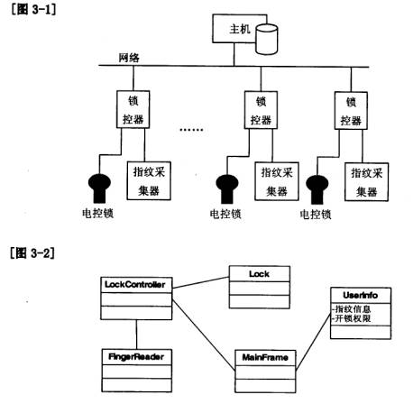
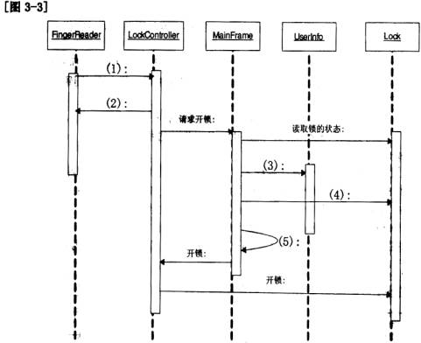
【问题1】（6分）
图3-2是该系统类图的一部分，依据上述说明中给出的术语，给出类Look的主要属性。
【问题2]（5分）
依据上述说明中给出的词语，将图3-3中的（1）～（5）处补充完整。
【问题3】（4分）
组装（Composition）和聚集（Aggregation）是UML中两种非常重要的关系。请说明组装和聚集分别表示什么含义？两者的区别是什么？
试题四（15分）
阅读下列说明和数据流图，回答问题1和问题3，将解答填入答题纸的对应栏内。
【说明】
在并发系统设计中，通过对信号量s的P、V操作实现进程的同步与互斥控制。
P（S）：S:=S-1，若S≥0,则执行P操作的进程继续执行；若S＜0，则置该进程为阻塞状态，并将其插入阻塞队列。
V(S)：S:=S+1,若S＞0，则执行V操作的进程继续执行；若S≤0，则从阻塞队列唤醒一个进程，并将其插入就绪队列，然后执行V操作的进程继续执行。
【问题1】（4分）
在某并发系统中，有一个发送进程A、一个接收进程B、一个环形缓冲区BUFFER、信号量S1和S2。发送进程不断地产生消息并写入缓冲区BUFFER，接收进程不断地从缓冲区BUFFER取消息。假设发送进程和接收进程可以并发地执行，那么，当缓冲区的容量为N时，如何使用P、V操作才能保证系统的正常工作。发送进程A和接收进程B的工作流程如图4-1所示。请在图4-1中的空（1）～（4）处填入正确的内容。
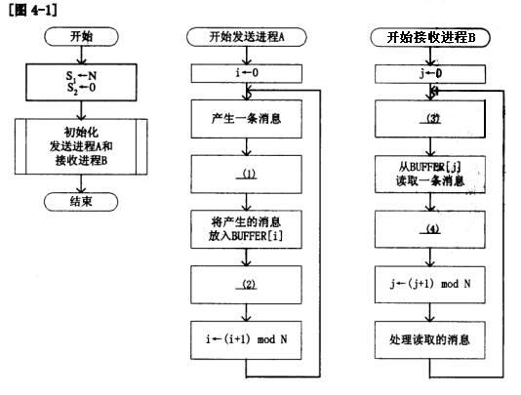
【问题2】（5分）
若系统中有多个发送进程和接收进程，进程间的工作流程如图4-2所示，其中空（1）～（4）的内容与图4-1相同。发送进程产生消息并顺序地写入环形缓冲区BUFFER，接受者进程顺序地从BUFFER中取消息，且每条消息只能读取一次。为了保证进程间的正常通讯，增加了信号量SA和SB。
① 请说明信号量SA和SB的物理意义，并在图4-2中的空（5）和空（6）处填入正确的内容。
② 请从图4-2的（a）～（1）中选择四个位置正确地插入P（SA）、V（SA）、P(SB)、V(SB)。
【图4-2]】
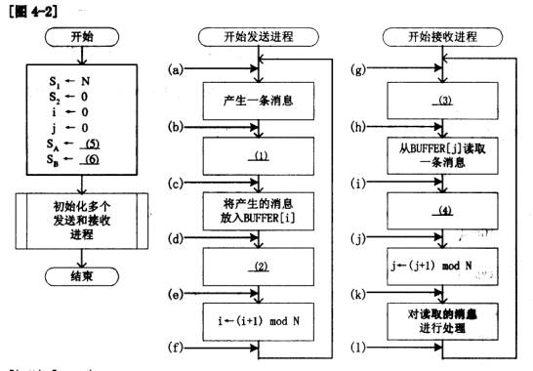
【问题3】（6分）
设系统中只有进程A和进程B，除了互斥地使用CPU和打印机R外，进程A和B不使用其他资源。另外，进程B的优先级比A高，而进程A先于B准备好。进程A和B的执行情况如图4-3所示，其中粗实线表示进程在执行中，细实线表示打印机R在使用中。（每个进程具有三种状态：运行，就绪和阻塞）
请说明进程A和B在图4-3所示的T1、T2、T3、T4时刻所处的状态；若是阻塞状态，请说明阻塞原因。
【图4-3】
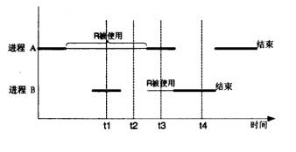
试题五（15分，每空3分）
阅读下列函数说明和C代码，将应填入（n）处的字句写在答题纸的对应栏内。
【说明】
函数int Toplogical （LinkedWDigraph G）的功能是对图G中的顶点进行拓扑排序，并返回关键路径的长度。其中图G表示一个具有n个顶点的AOE－网，图中顶点从1～n依次编号，图G的存储结构采用邻接表表示，其数据类型定义如下：
typedef struct Gnode{ /*邻接表的表结点类型*/
int adjvex; /*邻接顶点编号*/
int weight; /*弧上的权值*/
struct Gonde*nextare; /*指示下一个弧的结点*/
}Gnode;
typedef struct Adjlist{ /*邻接表的头结点类型*/
char vdata; /*顶点的数据信息*/
struct Gnode*Firstadj; /*指向邻接表的第一个表结点*/
}Adjlist;
typedef struct LinkedWDigraph{ /*图的类型*/
int n ,e; /*图中顶点个数和边数*/
struct Adjlist head; /*指向图中第一个顶点的邻接表的头结点*/
}LinkedWDigraph;
例如，某AOE-网如图5-1所示，其邻接表存储结构如图5-2所示。
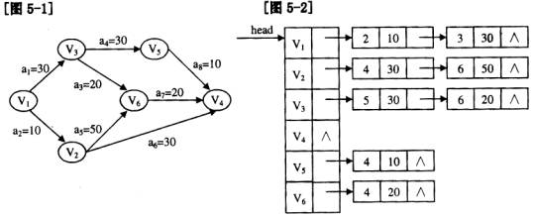
【函数】
int Toplogical(LinkedWDigraph G)
{Gnode *p;
int j,w,top=0;
int Stack,ve,*indegree;
ve=(int )mallloc(G.n+1)*sizeof(int));
indegree=(int*)malloc((G.n+1)*sizeof(int)); /*存储网中个顶点的入度*/
Stack=(int*)malloc((G.n+1)*sizeof(int)); /*存储入度为0的顶点的编号*/
If (!ve||!indegree||!Stack) exit(0);
for (j=1;j<=G.n;j++){
ve[j]=0;indegree[j]=0;
} /*for*/
for (j=1;j<=G.n;j++) { /*求网中各顶点的入度*/
p=G.head[j].Firstadj;
while (p) {
__(1)__; p=p->nextarc;
} /*while*/
} /*for*/
for (j=1;j<=G.n;j++) /求网中入度为0的顶点并保存其编号*/
if (!indegree[j]) Stack[++top]=j;
while (top>0){
w=__(2)__;
printf(“%c”,G.head[w].vdata);
p=G.head[w].Firstadj;
while (p) {
__(3)__;
if (!indegree[p->adjvex])
Stack[++top]=p->adjvex;
If(__(4)__)
Ve[p->adjvex]=ve[w]+p->weight;
P=p->nextarc;
}/*while*/
return(5);
} /*Toplogical*/
试题六（15分，每空3分）
阅读下列函数说明和C++代码，将应填入（__n__）处的字句写在答题纸的对应栏内。
【说明】
通常情况下，用户可以对应用系统进行配置，并将配置信息保存在配置文件中，应用系统在启动时首先将配置文件加载到内存中，这些内存配置信息应该有且仅有一份。
下面的代码应用了单身模式（Singleton）以保证Configure类只能有一个实例。这样，Configure类的使用者无法定义该类的多个实例，否则会产生编译错误。
【C++代码】
#include <iostream.h>
class Configure {
__(1)__;
Configure() {}; //构造函数
Public;
Static Configure*Instance();
Public;
Int GetConfigureData() {return data;} //获取配置信息
Int SetConfigureDate(int m_data)
{ data=m_data; return data; } //设置配置信息
private:
static Configure*_instance;
int data; //配置信息
};
__(2)__=NULL;
Configure * Configure;;Instance() {
If (_instance= =NULL) {
_instance=__(3)__;
//加载配置文件并设置内存配置信息，此处省略
}
return__(4)__;
}
void main() {
Configure*t=NULL;
t=__(5)__;
int d=t->GetConfigureData();
//获取配置信息后进行其它工作，此处省略
}
试题七（15分，每空3分）
【说明】
类Queue表示队列，类中的方法如下表所示。
isEmpty() | 判断队列是否为空。如果队列不为空，返回true；否则，  返回false。
Enpueue(object newNode) | 入队操作。
Dequeue() | 出队操作。如果队列为空，则抛出异常。
类Node表示队列中的元素；类emptyQueueException给出了队列操作中的异常处理操作。
【JAVA代码】
public class testmain { //主类
public static viod main (string args[]){
Queue q= new queue;
q.enqueue(“first!”);
q.enqueue(“second!”);
q.enqueue(“third!”);
__(1)__ {
while(true)
system.out.println(q.dequeue());
}
catch(__(2)__){}
}
public class queue { //队列
node m_firstnode;
public queue(){m_firstnode=null;}
public Boolean isempty(){
if (m_firstnode= =null) return true;
else return false;
}
public viod enqueue(object newnode){ //入队操作
node next = m_firstnode;
if (next = = null) m_firstnode=new node(newnode);
else {
while(next.getnext()!=null) next=next.getnext();
next.setnext(new node(newnode));
}
}
public object dequeue() __(3)__ { //出队操作
object node;
if (is empty())
__(4)__; //队列为空，抛出异常
else {
node =m_firstnode.getobject();
m_firstnode=m_firstnode.getnext();
return node;
}
}
}
public class node{
object m_data;
node m_next;
public node(object data) {m_data=data; m_next=null;}
public node(object data,node next) {m_data=data; m_next=next;}
public void setobject(object data) {m_data=data; }
public object getobject(object data) {return m_data;}
public void setnext(node next) {m_next=next;}
public node getnext() {return m_next;}
}
public class emptyqueueexception extends (5) {
public emptyqueueexception() {
system.out.println(“队列已空！”);
}
}

全国计算机技术与软件专业技术资格（水平）考试
2005年上半年 软件设计师 上午试卷
●在计算机中，最适合进行数字加减运算的数字编码是_____(1)_____，最适合表示浮点数阶码的数字编码是____(2)____。
（1）A．原码 B．反码 C．补码 D．移码
（2）A．原码 B．反码 C．补码 D．移码
●如果主存容量为16M字节，且按字节编址，表示该主存地址至少应需要___(3)___位。
A．16 B．20 C．24 D．32
●操作数所处的位置，可以决定指令的寻址方式。操作数包含在指令中，寻址方式为___(4)___；操作数在寄存器中，寻址方式为_____(5)_____；操作数的地址在寄存器中，寻址方式为____(6)_____。
（4）A．立即寻址 B．直接寻址 C．寄存器寻址 D．寄存器间接寻址
（5）A．立即寻址 B．相对寻址 C．寄存器寻址 D．寄存器间接寻址
（6）A．相对寻址 B．直接寻址 C．寄存器寻址 D．寄存器间接寻址
●三个可靠度R均为0.8的部件串联构成一个系统，如图所示。
串联系统
则该系统的可靠度为___(7)____。
A.0.240 B.0.512 C.0.800 D.0.992

交易记录查询请求
R
R
●在计算机系统中，构成虚拟存储器___(8)____。
A．只需要一定的硬件资源便可实现 B．只需要一定的软件即可实现
C．既需要软件也需要硬件方可实现 D．既不需要软件也不需要硬件
●某公司使用包过滤防火墙控制进出公司局域网的数据，在不考虑使用代理服务器的情况下，下面描述错误的是“该防火墙能够___(9)____”。
A．使公司员工只能访问Internet上与其有业务联系的公司的IP地址
B．仅允许HTTP协议通过
C．使员工不能直接访问FTP服务端口号为21的FTP服务
D．仅允许公司中具有某些特定IP地址的计算机可以访问外部网络
● 两个公司希望通过Internet进行安全通信，保证从信息源到目的地之间的数据传输以密文形式出现，而且公司不希望由于在中间节点使用特殊的安全单元增加开支，最合适的加密方式是____(10)____,使用的会话密钥算法应该是 ____(11)____。
（10）A．链路加密 B．节点加密 C．端—端加密 D．混合加密
（11）A．RSA B．RC-5 C．MD5 D．ECC
● 我国著作权法中，__(12)__系指同一概念。
A．出版权与版权 B．著作权与版权 C．作者权与专有权 D．发行权与版权
● 由我国信息产业部批准发布，在信息产业部门范围内统一使用的标准，称为___(13)___。
A．地方标准 B．部门标准 C．行业标准 D．企业标准
● 某软件设计师自行将他人使用C程序语言开发的控制程序转换为机器语言形式的控制程序，并固化在芯片中，该软件设计师的行为____(14)____。
A．不构成侵权，因为新的控制程序与原控制程序使用的程序设计语言不同
B．不构成侵权，因为对原控制程序进行了转换与固化，其使用和表现形式不同
C．不构成侵权，将一种程序语言编写的源程序转换为另一种程序语言形式，属于一种“翻译”行为
D．构成侵权，因为他不享有原软件作品的著作权
●数据存储在磁盘上的排列方式会影响I/O服务的总时间。假设每磁道划分成10个物理块，每块存放1个逻辑记录。逻辑记录R1，R2，…，R10存放在同一个磁道上，记录的安排顺序如表所示。
记录的安排顺序
物理块 1 2 3 4 5 6 7 8 9 10
逻辑记录 R1 R2 R3 R4 R5 R6 R7 R8 R9 R10
假定磁盘的旋转速度为20ms/周，磁头当前处在R1的开始处。若系统顺序处理这些记录，使用单缓冲区，每个记录处理时间为4ms，则处理这10个记录的最长时间为___(15)___；若对信息存储进行优化分布后，处理10个记录的最少时间为___(16)___。
（15）A.180ms B.200ms C.204ms D.220ms
（16）A.40ms B.60ms C.100ms D.160ms
●页式存储系统的逻辑地址是由页号和页内地址两部分组成。假定页面的大小为4K，地址变换过程如图所示，图中逻辑地址用十进制表示。
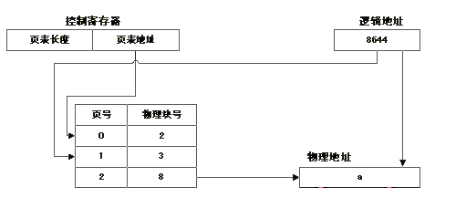
地址变换过程
图中有效地址经过变换后，十进制物理地址a应为___(17)____。
A.33220 B.8644 C.4548 D.2500
● 下列叙述中，与提高软件可移植性相关的是___(18)____。
A．选择时间效率高的算法
B．尽可能减少注释
C．选择空间效率高的算法
D．尽量用高级语言编写系统中对效率要求不高的部分
●在系统转换的过程中，旧系统和新系统并行工作一段时间，再由新系统代替旧系统的策略称为___(19)____；在新系统全部正式运行前，一部分一部分地代替旧系统的策略称为_____(20)_____。
（19）A．直接转换 B．位置转换 C．分段转换 D．并行转换
（20）A．直接转换 B．位置转换 C．分段转换 D．并行转换
●下列要素中，不属于DFD的是___(21)____。当使用DFD对一个工资系统进行建模时，____(22)_____可以被认定为外部实体。
（21）A.加工 B.数据流 C.数据存储 D.联系
（22）A.接收工资单的银行 B.工资系统源代码程序 C.工资单 D.工资数据库的维护
●在系统验收测试中，____(23)____ 是在一个模拟的环境下使用模拟数据运行系统；__(24)___是在一个实际环境中使用真实数据运行系统。
（23）A．验证测试 B．审计测试 C．确认测试 D．模块测试
（24）A．验证测试 B．审计测试 C．确认测试 D．模块测试
●采用瀑布模型进行系统开发的过程中，每个阶段都会产生不同的文档。以下关于产生这些文档的描述中，正确的是____(25)_____。
A．外部设计评审报告在概要设计阶段产生
B．集成测试计划在程序设计阶段产生
C．系统计划和需求说明在详细设计阶段产生
D．在进行编码的同时，独立的设计单元测试计划
●在一个单CPU的计算机系统中，有两台外部设备R1、R2和三个进程P1、P2、P3。系统采用可剥夺方式优先级的进程调度方案，且所有进程可以并行使用I/O设备，三个进程的优先级、使用设备的先后顺序和占用设备时间如表3-7所示。
表3-7 设备的先后顺序和占用设备时间
进程 优先级 使用设备的先后顺序和占用设备时间
P1 高 R2(30ms)→CPU(10ms) →R1(30ms) →CPU(10ms)
P2 中 R1(20ms)→CPU(30ms) →R2(40ms)
P3 低 CPU(40ms) →R1(10ms)
假设操作系统的开销忽略不计，三个进程从投入运行到全部完成，CPU的利用率约为__(26)__%；R2的利用率约为____(27)____%（设备的利用率指该设备的使用时间与进程组全部完成所占用时间的比率）。
（26）A.60 B.67 C.78 D.90
（27）A.70 B.78 C.80 D.89
●某一确定性有限自动机（DFA）的状态转换图如下图所示，令d=0|1|2|…|9, 则以下字符串中，不能被该DFA接受的是____(28)____，与该DFA等价的正规式是_(29)___。(其中，ε表示空字符)
① 3857 ② 1.2E+5 ③ -123 . ④ .576E10
（28）A． ①②③ B．①②④ C．②③④ D．①②③④
（29）A．(-d|d)d*E(-d|d)d*|(-d|d)*.d*(ε|E(-d|d)d*)
B．(-d|d)dd*(.|ε)d*|(ε|E(-d|d)d*)
C．(-|d)dd*E(-|d)d*|(-d|d)dd*.d*(ε|E(-|d)d*)
D．(-d|d)dd*E(-d|d)d*|(-d|d|)dd*.d*(ε|E(-dd*|dd*))
●对于以下编号为①、②、③的正规式，正确的说法是___(30)___。
① (aa*|ab) *b ② (a|b) *b ③ ((a|b) *|aa) *b（30）
A.正规式①、②等价 B.正规式①、③等价
C.正规式②、③等价 D.正规式①、②、③互不等价
●在UML提供的图中，____(31)____用于描述系统与外部系统及用户之间的交互；___(32)___用于按时间顺序描述对象间交互。（31）
A．用例图 B．类图 C．对象图 D．部署图
（32）A．网络图 B．状态图 C．协作图 D．序列图
●某数据库中有供应商关系S和零件关系P，其中；供应商关系模式S（Sno，Sname，Szip，City）中的属性分别表示：供应商代码、供应商名、邮编、供应商所在城市；零件关系模式P（Pno，Pname，Color，Weight，City）中的属性分别表示：零件号、零件名、颜色、重量、产地。要求一个供应商可以供应多种零件，而一种零件可由多个供应商供应。请将下面的SQL语句空缺部分补充完整。
CREATE TABLE SP（Sno CHAR(5)，
Pno CHAR(6)，
Status CHAR(8)，
Qty NUMERIC(9)，
__(33)__(Sno，Pno)，
__(34)__(Sno)，
__(35)__(Pno))；
查询供应了“红”色零件的供应商号、零件号和数量（Qty）的元组演算表达式为：
(33) A.FOREIGN KEY B.PRIMARY KEY
C.FOREIGN KEY（Sno）REFERENCES S D.FOREIGN KEY（Pno）PEFERENCES P
(34) A.FOREIGN KEY B.PRIMARY KEY
C.FOREIGN KEY（Sno）REFERENCES S D.FOREIGN KEY（Pno）PEFERENCES P
(35) A.FOREIGN KEY B.PRIMARY KEY
C.FOREIGN KEY（Sno）REFERENCES S D.FOREIGN KEY（Pno）PEFERENCES P
（36）A.S(u)∧SP(v) ∧P(w) B. SP(u) ∧S(v) ∧P(w)
C.P(u) ∧SP(v) ∧S(w) D. S(u) ∧P(v) ∧SP(w)
（37）A.t[1]=u[1]∧t[2]=w[2]∧t[3]=v[4] B.t[1]=v[1]∧t[2]=u[2]∧t[3]=u[4]
C.t[1]=w[1]∧t[2]=u[2]∧t[3]=u[4] D.t[1]=u[1]∧t[2]=v[2]∧t[3]=v[4]
●循环链表的主要优点是___(38)___
A.不再需要头指针了
B.已知某个结点的位置后，能很容易找到它的直接前驱结点
C.在进行删除操作后，能保证链表不断开
D.从表中任一结点出发都能遍历整个链
●表达式a*(b+c)-d的后缀表达形式为___(39)___。
A.abcd*+- B.abc+*d- C.abc*+d- D.-+*abcd
●若二叉树的先序遍历序列为ABDECF，中序遍历序列DBEAFC，则其后序遍历序列为__(40)___。
A.DEBAFC B.DEFBCA C.DEBCFA D.DEBFCA
●无向图中一个顶点的度是指图中___(41)___。
（41）A.通过该顶点的简单路径数 B.通过该顶点的回路数
C.与该顶点相邻的顶点数 D.与该顶点连通的顶点数
●已知3个类O、P和Q，类O中定义了一个私有方法F1和一个公有方法F2；类P中定义了一个公有方法F3，类P为类O的派生类；类Q为类P的派生类，它们的继承方式如下所示：
class P : public O {…};
class Q : private P {…};
在关于类P的描述中正确的是___(43)____;在关于类Q的描述中正确的是___(44)___。
（43）A.类P的对象可以访问F1，但不能访问F2 B.类P的对象可以访问F2，但不能访问F1
C.类P的对象既可以访问F1，也可以访问F2 D.类P的对象既不能访问F1，也不能访问F2
（44）A.类Q的对象可以访问F1、F2和F3 B.类Q的对象可以访问F2和F3，但不能访问F1
C.类Q的成员可以访问F2和F3，但不能访问F1 D.类Q的成员不能访问F1、F2和F3
●在关于类的实例化的描述中，正确的是__(45)___。
（45）A.同一个类的对象具有不同的静态数据成员值
B.不同的类的对象具有相同的静态数据成员值
C.同一个类的对象具有不同的对象自身引用（this）值
D.不同的类的对象具有相同的对象自身引用（this）值
●在某个信息系统中，存在如下的业务陈述：①一个客户提交0个或多个订单；②一个订单由一个且仅由一个客户提交。系统中存在两个类：“客户”类和“订单”类。对应每个“订单”类的实例，存在___(46)___“客户”类的实例；对应每个“客户”类的实例，存在___(47)___个“订单”类的实例。
（46）A.0个 B.1个 C.1个或多个 D.0个或多个
（47）A.0个 B.1个 C.1个或多个 D.0个或多个
●在常用的描述二叉排序树的存储结构中，关键字值最大的结点___(48)____。
（48）A.左指针一定为空 B.右指针一定为空 C.左右指针均为空 D.左右指针均不为空
●一个具有n(n>0)个顶点的连通无向图至少有___(49)____条边。
A.n+1 B.n C.n+2 D.n-1
●由权值为9，2，5，7的四个叶子结点构造一棵哈夫曼树，该树的带权路径长度为__(50)__。
A.23 B.37 C.44 D.46
● 在最好和最坏的情况下的时间复杂度均为O(nlogn)且稳定的排序方法是___(51)__。
A．基数排序 B．快速排序 C．堆排序 D．归并排序
●已知一个线性表（38，25，74，63，52，48），假定采用散列函数h(key)=key%7计算散列地址，并散列存储在散列表A[0..6]中，若采用线性探测方法解决冲突，则在该散列表上进行等概率成功查找的平均查找长度为____(52)____。
A.1.5 B.1.7 C.2.0 D.2.3
●为在状态空间树中__(53)___，可以利用LC-检索（Least Cost Search）快速找到一个答案结点。在进行LC-检索时，为避免算法过分偏向于作纵深检查，应该___(54)____。
（53）A.找出任一个答案结点 B.找出所有的答案结点 C.找出最优的答案结点 D.进行遍历
（54）A.使用精确的成本函数c(.)来作LC-检索
B.使用广度优先检索
C.使用深度优先检索
D.在成本估计函数ê(.)中考虑根结点到当前结点的成本(距离)
●以比较为基础的排序算法在最坏情况下的计算时间下界为__(55)___。
A．O(n) B．O(n) C．O(log₂n) D．O(nlog₂n)
●利用动态规划方法求解每对结点之间的最短路径问题(all pairs shortest path problem)时，设有向图G=<V，E>共有n个结点，结点编号1～n，设C是G的成本邻接矩阵，用D^{k}(i，j)即为图G中结点i到j并且不经过编号比k还大的结点的最短路径的长度（D^{k}(i，j)即为图G中结点i到j的最短路径长度），则求解该问题的递推关系式为___(56)___。
A.D^{k} (i，j)=D^{k-1}(i，j)+C(i，j)
B.D^{k} (i，j)=min{D^{k-1}(i，j)，D^{k-1}(i，j)+C(i，j)}
C.D^{k} (i，j)=D^{k-1}(i，k)+D^{k-1}(k，j)
D.D^{k} (i，j)=min{D^{k-1}(i，j)，D^{k-1}(i，k)+D^{k-1}(k，j)}
●PC机处理人耳能听得到的音频信号，其频率范围是__(57)___。
供选择答案：
A．80～3400Hz B．300～3400Hz C．20～20kHz D．20～44.1kHz
●电视系统采用的颜色空间中，其亮度信号和色度信号是相分离的。下列颜色空间中,__(58)___不属于电视系统的颜色空间。
A．YUV B．YIQ C．YcbCr D．HSL
●双层双面只读DVD盘片的存储容量可以达到___(59)____。
A．4.7GB B．8.5GB C．17GB D．6.6GB
●静态图像压缩标准JPEG2000中使用的是__(60)____算法。
A．K-L变换 B．离散正弦变换 C．离散余弦变换 D．离散小波变换
●一个局域网中某台主机的IP地址为176.68.160.12，使用22位作为网络地址，那么该局域网的子网掩码为__(61)___，最多可以连接的主机数为____(62)_____。
(61) A．255.255.255.0 B．255.255.248.0 C．255.255.252.0 D．255.255.0.0
(62) A．254 B．512 C．1022 D．1024
●以下选项中，可以用于Internet信息服务器远程管理的是 ____(63)____。
(63) A．Telnet B．RAS C．FTP D．SMTP
●在TCP/IP网络中，为各种公共服务保留的端口号范围是__(64)____。
(64) A．1～255 B．1～1023 C．1～1024 D．1～65535
●在以下网络应用中，要求带宽最高的应用是___(65)___。
(65) A．可视电话 B．数字电视 C．拨号上网 D．收发邮件
● DOM is a platform-and language-____(66)___API that allows programs and scripts to dynamically access and update the content， structure and style of WWW documents (currently， definitions for HTML and XML documents are part of the specification).The document can be further processed and the results of that processing can be incorporated back into the presented ___(67)____.DOM is a ___(68)___-based API to documents ，which requires the whole document to be represented in ____(69)___while processing it .A simpler alternative to DOM is the event –based SAX， which can be used to process very large ___(70)___documents that do not fit info the memory available for processing.
（66）A.specific B.neutral C.contained D.related
（67）A.text B.image C.page D.graphic
（68）A.table B.tree C.control D.event
（69）A.document B.processor C.disc D.memory
（70）A.XML B.HTML C.script D.web
Melissa and LoveLetter made use of the trust that exists between friends or colleagues .Imagine receiving an __(71)___from a friend who asks you to open it.This is what happens with Melissa and several other similar email __(72)___.Upon running ，such worms usually proceed to send themselves out to email addresses from the victim’s address book， previous emails ，web pages__(73)___.
As administrators seek to block dangerous email attachments through the
recognition of well-known ___(74)____，virus writers use other extensions to circumvent such protection.Executable (.exe) files are renamed to .bat and .cmd plus a whole list of other extensions and will still run and successfully infect target users.
Frequently ， hackers try to penetrate networks by sending an attachment that
looks like a flash movie ，which，while displaying some cute animation ，simultaneously runs commands in the background to steal your passwords and give the __(75)__access to your network.
（71）A.attachment B.packet C.datagram D.message
（72）A.virtual B.virus C.worms D.bacteria
（73）A.memory B.caches C.ports D.registers
（74）A.names B.cookies C.software D.extensions
（75）A.cracker B.user C.customer D.client

全国计算机技术与软件专业技术资格（水平）考试
2005年上半年 软件设计师 下午试卷
试题一（15分）
阅读以下说明和数据流图，回答问题1至问题3，将解答填入答题纸的对应栏内。
【说明】
学生住宿舍服务系统帮助学生就学的城市内找到所需的住房，系统对出租的房屋信息、房主信息、需要租房的学生信息以及学生和房主的会面信息进行管理和维护。
房主信息包括姓名、地址、电话号码以及系统分配的唯一身份标识（ID）和密码；房屋信息包括房屋地址、类型（单间/套间）、适合住宿的人数、房租、房主的ID以及现在是否可以出租（例如由于装修原因，需等到专修后才可出租或者房屋已被租出）。每当房屋信息发生变化时，房主须通知系统，系统将更新房屋文件以便学生能够获得准确的可租用房屋信息。房主向系统中加入可租用的房屋信息时，需交纳一定的费用，由系统自动给出费用信息。房主可随时更新房屋的各种属性。
学生可通过系统查询现有的可租用的房屋，但必须先在系统中注册。学生信息包括姓名、现住址、电话号码、出生日期、性别以及系统分配的唯一身份标识（ID）和密码。若学生希望租用某房屋，则需要发出租房请求，请求中包含房屋的详细信息，系统将安排学生与房主会面的时间和地点，并将会面信息通知学生和房主。会面信息包括会面时间、地点以及会面双方的基本信息，系统将记录会面信息。
学生住宿服务系统的顶层图如数据流图1-1所示；学生住宿服务系统的第0层DFD图如数据流图1-2所示，其中，加工3的细化图如数据流图1-3所示。
【问题一】（6分）
数据流图1-1缺少了一条数据流（在图1-2中也未给出该数据流），请给出此数据流的起点和终点，并采用说明中的词汇给出此数据流名。
数据流图1-2中缺少了与“查询房屋”加工相关的数据流，请指出数据流的起点和终点。
【问题二】（4分）
“安排会面”加工除需要写入会面文件外，还需要访问哪些文件？
【问题三】（5分）
请补齐下列数据字典条目：
登陆信息 = 学生ID + 密码
注册信息 = ___________________
[数据流图1-1]
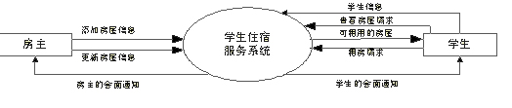
[数据流图1-2]
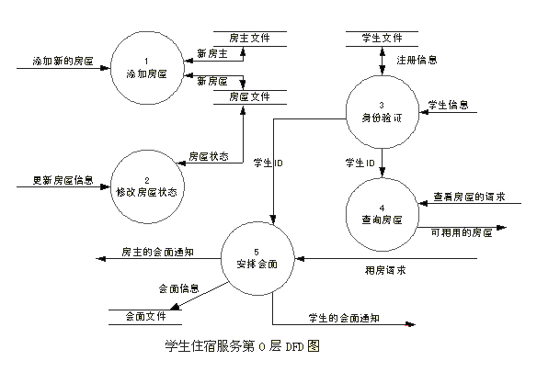
[数据流图1-3]
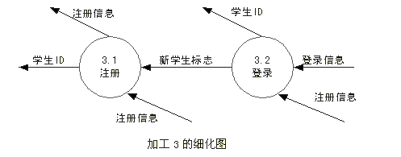
试题二（15分）
阅读下列说明，回答问题1至问题4，将解答填入答题纸的对应栏内。
【说明】
某公司信息管理系统的需求分析和部分关系模式设计的结果描述如下：
1、公司有多个部门，每个部门有一名负责人、一间办公室、一部电话、多名职员，每个职员最多属于一个部门，负责人也是一名公司职员。
2、公司职员的月工资大于等于1000元且小于等于8000元。
3、数据库的部分关系模式设计如下：
职员（职员号，职员姓名，月工资，部门号，办公室，电话）
部门（部门号，部门名，负责人代码，任职时间）
4、“职员”和“部门”的关系示例分别如表2-1和表2-2所示。
［表2－1］
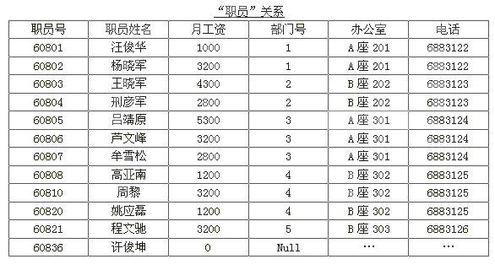
［表2－2］
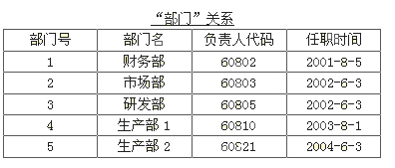
【问题1】（4分）
根据上述说明，请给出
（1）“职员”关系模式的主键和外键。
（2）“部门”关系模式的主键和外键。
【问题2】（4分）
（1）用SQL定义“职员”关系模式，请在空缺处填入正确的内容。
Create Table职员（职员号 CHAR（5）___(a)____,
职员姓名 CHAR（8），
月工资 NUMBER（4），
部门号 CHAR（1），
办公室 CHAR（20），
电话 CHAR（8），
____（b）_____，
CHECK (月工资>= 1000 AND月工资<=8000)）；
（2）针对人数大于等于“2”的部门创建视图D_View(Dept,D_num, D_Totals, D_Avgpay)，其中，Dept为部门号，D_num为部门人数，D_Totals为工资总数，D_Avgpay为平均工资，请在空缺处填入正确的内容。
Create View D_View(Dept, D_num, D_Totals, D_Avgpay)As
(Select 部门号,_______(c)_________
from 职员
____(d)____count (*)>=2 WHERE 部门号 IS NOT_NULL）；
【问题3】（3分）
对于表2-1、表2-2所示的“职员”和“部门”关系，请指出下列各行是否可以插入“职员”关系，为什么？
1 | 60811 | 芦峰 | 800 | 1 | A座201 | 6883122
2 | 60802 | 杨晓啸 | 3500 | 2 | B座202 | 6883123
3 | 60812 | 高亚南 | 2600
【问题4】（4分）
原来的“职员”关系模式存在什么问题？在不增加新关系模式的前提下，请给出修改后的“职员”和“部门”关系模式。
试题三（15分）
阅读以下说明和流程图，从供选择的答案中选出应填入流程图___(n)___处的字句写在答题纸的对应栏内。
[说明]
一个印刷电路板的布线区域可分成n*m个方格，如图3-1(a)所示，现在需要确定电路板中给定的两个方格的中心点之间的最短布线方案。电路只能沿水平或垂直方向布线，如图3-1（b）中虚线所示。为了避免线路相交，应将已布过线的方格作封锁标记，其他线路不允许穿过被封锁的方格。
[图3-1]
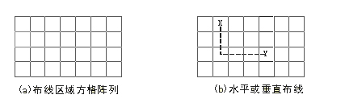
设给定印刷电路板的起始方格x与目的方格y尚未布线，求这两个方格间最短布线方案的基本思路是：从起始方格x开始，先考查距离起始方格距离为1的可达方格并用一个路径长度值标记，然后依次考查距离为2、3、…的可达方格，直到距离为k的某一个可达方格就是目标方格y时为止，或者由于不存在从x到y的布线方案而终止。布线区域中的每一个方格与其相邻的上、下、左、右四个方格之间的距离为1，依次沿下、右、上、左这四个方向考查，并用一个队列记录可达方格的位置。表3-1给出了沿这四个方向前进1步时相对于当前方格的相对偏移量。
搜索顺序 | 方向 | 行偏移量 | 列偏移量
0 | 下 | 1 | 0
1 | 右 | 0 | 1
2 | 上 | -1 | 0
3 | 左 | 0 | -1
例如，设印刷板的布线区域可划分为一个6*8的方格阵列，如图3-2(a)所示，其中阴影表示已封锁方格。从起始方格x（位置[3，2]，标记为0）出发，按照下、右、上、左的方向依次考查，所标记的可达方格如图3-2（a）所示，目标方格为y（位置[4，7]，标记为10），相应的最短布线路径如图3-2（b）虚线所示。
[图3-2]
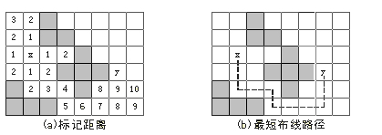
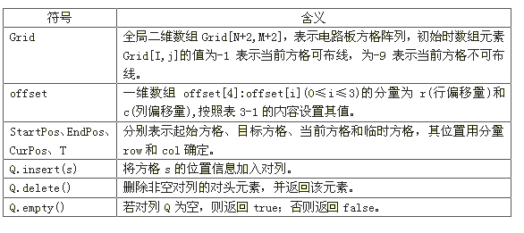
[图3-3]
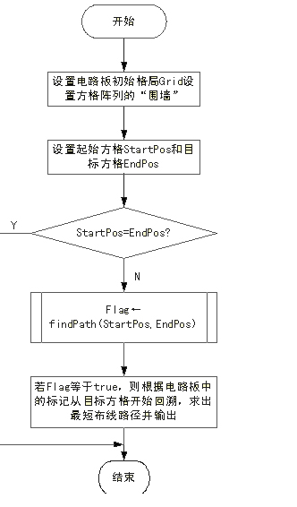
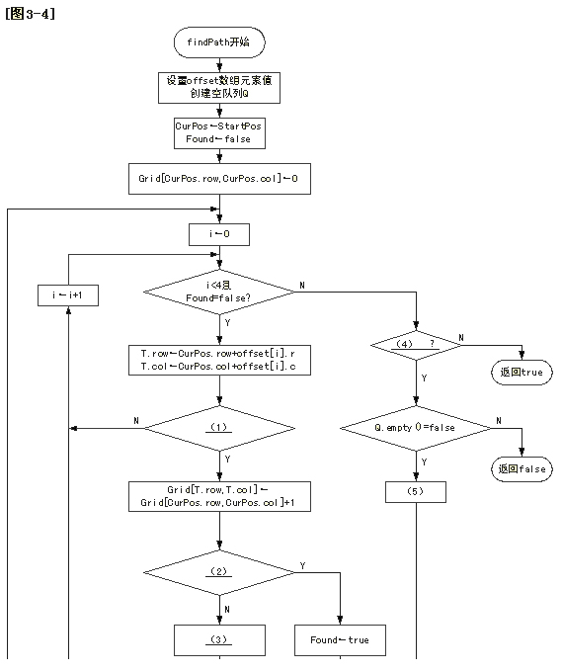
● 供选择的答案
[a] Found ≠true [b] Found =true
[c] T = Endpos [d] Q.insert(T)
[e] T←Q.delete() [f] CurPos = EndPos
[g] I ≥ 4 [h] Curpos←Q.delete()
[I] Grid [T.row,T.col] = -1 [j] Grid [T.row , T.col] ≠ -1
试题四（15分）
阅读以下说明和C程序，将应填入___(n)____处的字句写在答题纸的对应栏内。
[说明]
假设需要将N个任务分配给N个工人同时去完成，每个人都能承担这N个任务，但费用不同。下面的程序用回溯法计算总费用最小的一种工作分配方案，在该方案中，为每个人分配1个不同的任务。
程序中，N个任务从0开始依次编号，N个工人也从0开始依次编号，主要的变量说明如下：
c[i][j]：将任务i分配给工人 j的费用；
task[i]：值为0表示任务i未分配。值为j表示任务I分配给工人j；
worker[k]：值为0表示工人k未分配任务，值为1表示工人k已分配任务；
mincost：最小总费用。
[C程序]
#include <stdio.h>
#define N 8 /*N表示任务数和工人数*/
int c[N][N];
unsigned int mincost = 65535; /*设置min的初始值，大于可能的总费用*/
int task[N],temp[N],worker[N];
void plan(int k,unsigned int cost)
{int i;
if (_____(1)_____&& cost < mincost){
mincost = cost;
for (I=0;I<N;i++) temp[i]=task [ i ];
}
else {
for ( i = 0 ; i<N; i ++ ) /*分配任务k*/
if ( worker [i]==0 && ___(2)_____){
worker [ i ] = 1;task [ k ]=___(3)_____;
plan(_____(4)_____,cost + c [ k ] [ i ]);
______(5)_______; task [k] = 0;
} /*if*/
}
} /*Plan*/
void main ()
{ int i,j;
for(i = 0;I < N;i ++){ /*设置每个任务由不同工人承担时的费用及全局数组的初值*/
worker [ i ] = 0; task [ i ] = 0; temp [ i ] = 0;
for ( j = 0 ; j < N ; j ++)
scanf (“%d”,&c[ i ] [ j ]);
}
Plan (0,0); /*从任务0开始分配*/
Printf(“\n最小费用 = %d\n”,mincost);
For (i = 0; i < N; i ++)
Printf (“Task%d is assigned to Worker%d\n”,I,temp[ i ]);
}/*main*/
试题五（15分）
阅读以下说明和C++代码，将应填入____(n)____处的字句写在答题纸的对应栏内。
[说明]
某绘图系统存在point、line、square三种图元，它们具有shape接口，图元的类图关系如图5-1所示。现要将circle图元加入此绘图系统以实现功能扩充。已知某第三方库已经提供了XCircle类，切完全满足系统新增的Circle图元所需的功能，但XCircle 不是由Shape派生而来，它提供的接口不能被系统直接使用。代码5-1既使用了XCircle 又遵循了Shape规定的接口，既避免了从头开发一个新的Circle类，又可以不修改绘图系统中已经定义的接口。代码5-2根据用户指定的参数生成特定的图元实例，并对之进行显示操作。
绘图系统定义的接口与XCircle提供的显示接口及其功能如下表所示：
Shqpe | XCircle | 功能
Display() | Display() | 显示图元
[图5-1]
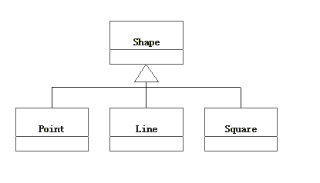
[代码5-1]
class Circle : public___(1)____{
private:
_______(2)________m_circle;
public:
void display(){
m_circle._____(3)_____;
}
};
[代码5-2]
class Factory{
public :
_____(4)_____getShapeInstance(int type){ //生成特定类实例
switch (type){
case 0: return new point;
case 1: return new Rectangle;
case 2: return new line;
case 3: return new Circle;
default: return NULL;
}
}
};
void main (int argc , char *argv[]){
if (argc ! =2){
cout << “error parameters !”<<endl;
return;
}
int type = atoi (argv[ l ]);
Factory factory;
Shape *s;
s = factory._____(5)____;
if (s ==NULL){
cout <<”Error get the instance !” << endl;
return;
}
c->display();
__(6)___;
return;
}
试题六（15分）
阅读以下说明和Java代码，将应填入____(n)____处的字句写在答题纸的对应栏内。
[说明]
某绘图系统存在point、line、square三种图元，它们具有shape接口，图元的类图关系如图6-1所示。现要将circle图元加入此绘图系统以实现功能扩充。已知某第三方库已经提供了XCircle类，切完全满足系统新增的Circle图元所需的功能，但XCircle 不是由Shape派生而来，它提供的接口不能被系统直接使用。代码6-1既使用了XCircle 又遵循了Shape规定的接口，既避免了从头开发一个新的Circle类，又可以不修改绘图系统中已经定义的接口。代码6-2根据用户指定的参数生成特定的图元实例，并对之进行显示操作。
绘图系统定义的接口与XCircle提供的显示接口及其功能如下表所示：
Shqpe | XCircle | 功能
Display() | Display() | 显示图元
[图6-1]

[代码6-1]
class Circle ____(1)______{
private ___(2)___ pxc;
public Circle () {pxc = new ___(3)___;
}
public void display(){
pxc. ___(4)___;
}
}
[代码6-2]
public class Factory{
public___(5)___getShape Instance(int tyoe){ //生成特定类实例
switch(type){
case 0:return new point();
case 1: return new Rectangle();
case 2: return new line();
case 3: return new Circle();
default: return null
}
}
};
public class App{
public static viod main (String argv[]){
if (argv.length ! =1){
System.out.println (“error parameters !”);
Return;
}
int type = (new Integer(argv[0])).intValue();
Factory factory = new Factory();
Shape s;
S = factory.___(6)____;
If (s == null){
System.out.println(“Error get instance !”);
Return;
}
s.display();
return;
}
}
试题七（15分）
阅读以下说明和Visual Basic代码，将应填入____(n)_____处的字句写在答题纸的对应栏内。
[说明]
某绘图系统定义了一个抽象类IShape，现有三个类CPoint、CLine和CCircle，它们都具有IShape界面。相应的类图关系如图7-1所示。
已知某第三方库已经提供了XCircle类，且完全满足CCircle图元显示时所需的功能。代码7-1是抽象类IShape的类模块内容，代码7-2实现了类CCircle的IShape界面，并使用了XCircle提供的显示功能。
XCircle提供的显示功能方法接口为displayIt。
[图7-1]
[代码7-1]
public Color As Long
Sub draw ()
‘方法体不包括可执行语句
End Sub
Sub move (stepx As Single ,stepy As Single)
‘方法体不包括可执行语句
End Sub
[代码7-2]
____(1)_____
Private color As Long
... ‘其他定义省略
Private bridged As _____(2)______
Private Sub Class_Initialize()
Seb bridged=____(3)_____
End Sub
Private Property ___(4)____()As Long
IShape_Color = color
End Property
Private Property____(5)_____(By Val newColor As Long)
Color =newColor
End Property
Private Sub IShape_draw() ‘使用XCircle提供的显示功能
_____(6)_______
End Sub
Private Sub IShape_move(stepx As Single,stepy As Single)
... ‘省略描述
End Sub

全国计算机技术与软件专业技术资格（水平）考试
2005年下半年 软件设计师 下午试卷
●阵列处理机属于___(1)___计算机。
供选择的答案：
(1)A.SISD B.SIMD C.MISD D.MIMD
●采用___(2)___不能将多个处理机互连构成多处理机系统。
供选择的答案：
(2)A.STD总线 Ｂ.交叉开关 Ｃ.PCI总线 D.Centronic总线
●某计算机系统的可靠性结构是如下图所示的双重串并联结构，若所构成系统的每个部件的可靠度为0.9，即R=0.9，则系统的可靠度为___(3)___。
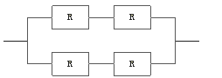
供选择的答案：
(3)A.0.9997 B.0.9276 C.0.9639 D.0.6561
●若每一条指令都可以分解为取指、分析和执行三步。已知取指时间t_{取指}=5△t,分析时间t_{分析}=2△t，执行时间t_{执行}=5△t。如果按顺序方式从头到尾执行完500条指令需___(4)___ △t。如果按照[执行]k、[分析]k+1、[取指]k+2重叠的流水线方式执行指令，从头到尾执行完500条指令需___(5)___△t。
供选择的答案：
(4)A.5590 B.5595 C.6000 D.6007
(5)A.2492 B.2500 C.2510 D.2515
●在开发一个系统时，如果用户对系统的目标是不很清楚，难以定义需求，这时最好使用 （6） 。
供选择的答案：
（6）A. 原型法 B. 瀑布模型 C. V-模型 D. 螺旋模型
●应该在 （7） 阶段制定系统测试计划。
供选择的答案：
（7）A. 需求分析 B. 概要设计 C. 详细设计 D. 系统测试
●已经发布实施的标准（包括已确认或修改补充的标准），经过实施一定时期后，对其内容再次审查，以确保其有效性、先进性和适用性，其周期一般不超过 （8） 年。
供选择的答案：
（8）A. 1 B. 3 C. 5 D. 7
●（9） 不需要登记或标注版权标记就能得到保护。
供选择的答案：
（9）A. 专利权 B. 商标权 C. 著作权 D. 财产权
●如图2所示的树型文件中，方框表示目录，圆圈表示文件，“/”表示路径的分隔符，“/” 路径之首表示根目录。图2中， （10） 。
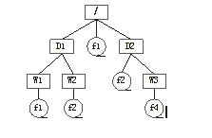
假设当前目录是D1，进程A以如下两种方式打开文件f1：
方式1 fd1＝open(“ （11） /f1”,o_RDONLY);
方式2 fd1＝open(“/D1/W1/f1”,o_RDONLY);
其中，方式1的工作效率比方式2的工作效率搞，因为采用方式1的文件系统 （12） 。
供选择的答案：
（10）A. 子目录W2中文件f2和子目录D2中文件f2是完全相同的
B. 子目录W2中文件f2和子目录D2中文件f2是不相同的
C. 子目录W2中文件f2和子目录D2中文件f2是可能相同也可能不相同
D. 树型文件系统中不允许出现相同名字的文件
（11）A. /D1/W1 B. D1/W1 C. W1 D. f1
（12）A. 可以直接访问根目录下的文件f1
B. 可用从当前路径开始查找需要访问的文件f1
C. 只需要访问一次磁盘，就可以读取文件f1，而方式2需要两次
D. 只需要访问一次磁盘，就可以读取文件f1，而方式2需要三次
●正在开发的软件项目可能存在一个未被发现的错误，这个错误出现的概率是0.5%，给公司造成的损失将是1 000 000元，那么这个错误的风险曝光度(risk exposure)是___(13)元。
供选择的答案：
(13)A.5 000 000 B.50 000 C.5 000 D.500
●代码走查(code walkthrough)和代码审查(code inspection)是两种不同的代码评审方法，这两种方法的主要区别是____(14)____。
供选择的答案：
(14)A.在代码审查中由编写代码的程序员来组织讨论，而在代码走查中由高级管理人员来领导评审小组的活动
B.在代码审查中只检查代码中是否有错误，而在代码走查中还要检查程序与设计文档的一致性
C.在代码走查中只检查程序的正确性，而在代码审查中还要评审程序员的编程能力和工作业绩
D.代码审查是一种正式的评审活动，而代码走查的讨论过程是非正式的
●在软件项目管理中可以使用各种图形工具来辅助决策，下面对Gannt图的描述不正确的是_____(15)____。
供选择的答案：
（15）A.Gannt图表现各个活动的顺序和它们之间的因果关系
B.Gannt图表现哪些活动可以并行进行
C.Gannt图表现了各个活动的起始时间
D.Gannt图表现了各个活动完成的进度
●在活动图中，结点表示项目中各个工作阶段的里程碑，连接各个结点的边表示活动，边上的数字表示活动持续的时间。在下面的活动图中，从A到J的关键路径是_____(16)___，关键路径长度是___(17)___，从E开始的活动启动的最早时间是____(18)____。
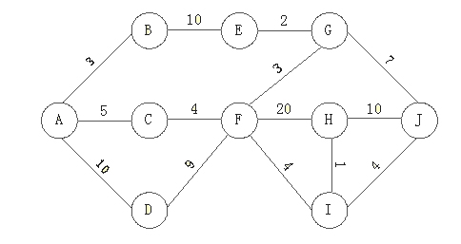
供选择的答案：
(16)A.ABEGJ B.ADFHJ C.ACFGJ D.ADFIJ
(17)A.22 B.49 C.19 D.35
(18)A.10 B.12 C.13 D.15
●一个故障已经被发现，而且也被排除了，为了检查修改是否引起了其它故障，这时应该进行___(19)___。
供选择的答案：
(19)A.程序走查 B.退化测试 C.软件评审 D.接收测试
●一个系统的模块结构图如下所示，用{×,×,×}表示这个系统的测试模块组合。下面的选项中___(20)___表示自顶向下的测试，____(21)___表示三明治式测试。
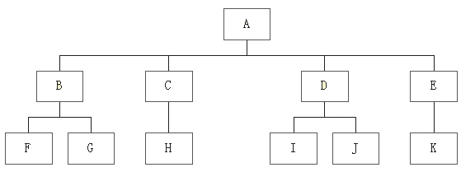
供选择的答案：
(20)A.{A}{A,B,C,D,E}{A,B,C,D,E,F,G,H,I,J,K}
B.{F}{G}{H}{I}{J}{K}{B,F,G}{C,H}{D,I,J}{E,K}{A,B,C,D,E,F,G,H,I,J,K}
C.{K}{J}{I}{H}{G}{F}{B}{C}{D}{E}{A,B,C,D,E,F,G,H,I,J,K}
D.{A}{F}{G}{H}{I}{J}{K}{B,F,G}{C,H}{D,I,J}{E,K}{A,B,C,D,E,F,G,H,I,J,K}
(21)A.{A}{A,B,C,D,E}{A,B,C,D,E,F,G,H,I,J,K}
B.{F}{G}{H}{I}{J}{K}{B,F,G}{C,H}{D,I,J}{E,K}{A,B,C,D,E,F,G,H,I,J,K}
C.{K}{J}{I}{H}{G}{F}{B}{C}{D}{E}{A,B,C,D,E,F,G,H,I,J,K }
D.{A}{F}{G}{H}{I}{J}{K}{B,F,G}{C,H}{D,I,J}{E,K}{ A,B,C,D,E,F,G,H,I,J,K }
●某公司服务器上存储了大量的数据，员工使用服务器前首先必须登录。为了保证安全，使用认证技术___(22)___。为保证传输效率，使用___(23)___加密算法对传输的数据进行加密。
供选择的答案：
（22)A.对登录系统的用户身份进行认可 B.保护数据在传输中的机密性
C.保证数据在传输中不被非法修改 D.防止登录信息被泄漏出去
(23)A.RSA B.ECC C.MD4 D.3DES
●____(24)___不能保障公司内部网络边界的安全
供选择的答案：
（24）A.在公司网络与Internet或外界其它接口处设置防火墙
B.公司以外网络上用户要访问公司网时，使用认证授权系统
C.禁止公司员工使用公司外部的电子邮件服务器
D.禁止公司内部网络的用户私自设置拨号上网
●某仓库有两名发货员，一名审核员。当顾客提货时，只要发货员空闲,允许顾客进入仓库提货，顾客离开时，审核员检验顾客提货是否正确。其工作流程如下图所示。为了利用PV操作正确地协调他们之间的工作，设置了两个信号量S1和S2，且S1的初值为2，S2的初值为1。图中的a应填写____(25)___；图中的b、c和d应分别填写____(26)____。
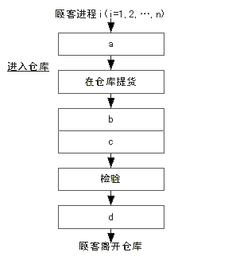
供选择的答案：
(25)A.P(S1) B.P(S2) C.V(S1) D.V(S2)
(26)A.P(S2)、V（S2）和V（S1） B.P（S1）、V（S1）和V（S2）
C.V（S1）、P(S2)和V(S2) D.V（S2）、P（S1）和V（S1）
●编译程序进行词法分析时不能____(27)____。
供选择的答案：
（27）A.过滤源程序中的注释 B.扫描源程序并识别记号
C.指出出错行号 D.查出拼错的保留字（关键字）
●某一确定有限自动机(DFA)的状态转换图如下图所示，该DFA接受的字符串集是____(28)___，与之等价的正规式是___(29)___。
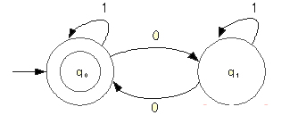
供选择的答案：
（28）A.以1开头的二进制代码串组成的集合
B.以1结尾的二进制代码串组成的集合
C.包含偶数个0的二进制代码串组成的集合
D.包含奇数个0的二进制代码串组成的集合
（29）A.1*0(0|1)* B.((0|1*0)*1*)* C.1*((0|1)0)* D.(1*(01*0)*)*
●下列关于静态多态实现重载的描述中正确的是____(30)___。
供选择的答案：
（30）A.重载的方法（函数）的方法名（函数名）可以不同
B.重载的方法（函数）必须在返回值类型以及参数类型上有所不同
C.重载的方法（函数）必须在参数顺序或参数类型上有所不同
D.重载的方法（函数）只需在返回值类型上有所不同
●程序设计语言提供了基本类型及其相关的操作，而____(31)____则允许开发者自定义一种新的类型及其相关的操作。
供选择的答案：
（31）A.对象 B.实例 C.类 D.引用
●___(32)___表示了对象间“is-a”的关系。
供选择的答案：
（32）A.组合 B.引用 C.聚合 D.继承
●在关系代数运算中，关系S、SP和R如下表所示。若先___(33)___，则可以从S和SP获得R。其对应的关系表达式为___(34)___。如下的SQL语句可以查询销售总量大于1000的部门号。
Select 部门名 From S
Where 部门号 in (Select 部门号 From SP Group by ___(35)___)
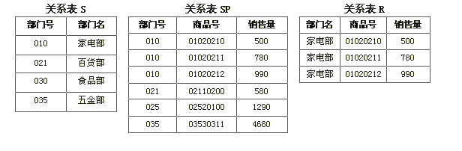
供选择的答案：
（33）A.对S进行选择运算，再与S进行自然连接运算
B.对S进行选择运算，再与SP进行自然连接运算，最后进行投影运算
C.对S和SP进行笛卡尔积运算，再对运算结果进行投影运算
D.分别对S和SP进行投影运算，再对运算结果进行笛卡尔积运算
（34）A. B.
C. D.
（35）A.部门号 where sum(销售量)>1000
B.部门号 having sum(销售量)>1000
C.商品号 where sum(销售量)>1000
D.商品号 having sum(销售量)>1000
●给定关系R（A1，A2，A3，A4）上的函数依赖集F={A1A3->A2，A2->A3}，R候选关键字为____(36)___。分解ρ={(A1,A2)，(A1,A3)}___(37)____。
供选择的答案：
(36)A.A1A3 B.A1A2A3 C.A1A3A4 D.A2和A1A3
(37)A.是无损联接的 B.是保持函数依赖的
C.既是无损联接又保持函数依赖 D.既是有损联接又不保持函数依赖
●已知某二叉树的中序、层序序列分别为DBAFCE、FDEBCA，则该二叉树的后序序列为___(38)___。
供选择的答案：
（38）A.BCDEAF B.ABDCEF C.DBACEF D.DABECF
●在二叉树的顺序存储中，每个结点的存储位置与其父结点、左右子树结点的位置都存在一个简单的映射关系，因此可与三叉链表对应。若某二叉树共有n个结点，采用三叉链表存储时，每个结点的数据域需要d个字节，每个指针域占用4个字节，若采用顺序存储，则最后一个结点下标为k（起始下标为1）,那么___(39)___时采用顺序存储更节省空间。
供选择的答案：
(39)A. 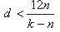 B.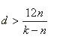 C. 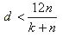 D.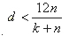
●简单无向图的邻接矩阵是对称的，可以对其进行压缩存储。若无向图G有n个节点。若无向图G有n个节点，其邻接矩阵为A[1..n,1..n],且压缩存储在B[1..k]中，则k的值至少为____(40)____。若按行压缩存储对称矩阵的上三角元素，则当n等于10时，边(V6，V3)的信息存储在B[___(41)___]中。
供选择的答案：
(40)A. 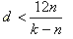 B. 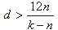 C. 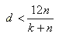 D. 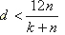
(41)A.18 B.19 C.20 D.21
●以下内容中，___(42)___应写入操作手册。
供选择的答案：
(42)A.描述系统对各种输入数据的处理方法 B.说明系统升级时厂商提供的服务
C.描述系统处理过程的各个界面 D.说明系统各部分之间的接口关系
●某软件工程项目各开发阶段工作量的比例如下表所示
需求分析 | 概要设计 | 详细设计 | 编码 | 测试
0.29 | 0.13 | 0.17 | 0.10 | 0.31
假设当前已处于编码阶段，3000行程序已完成了1200行，则该工程项目开发进度已完成的比例是____(43)___。
供选择的答案：
(43)A.29% B.45% C.59% D.63%
●在11个元素的有序表A[1..11]中进行折半查找（ ）查找元素A[11]时，被比较的元素的下标依次是___(44)___。
供选择的答案：
(44)A.6,8,10,11 B.6,9,10,11 C.6,7,9,11 D.6,8,9,11
●关于维护软件所需的成本，以下叙述正确的是___(45)___。
供选择的答案：
(45)A.纠正外部和内部设计错误比纠正源代码错误需要更大的成本
B.与需求定义相比，源代码的文字量大得多，所以源代码的维护成本更高
C.用户文档需要经常更新，其维护成本超过了纠正设计错误的成本
D.需要定义的错误会在设计时被发现并纠正，因此需求定义纠错的成本小于源代码纠错的成本
●由元素序列（27,16,75,38,51）构造平衡二叉树，则首次出现的最小不平衡子树的根（即离插入结点最近且平衡因子的绝对值为2的结点）为____(46)____。
供选择的答案：
(46)A.27 B.38 C.51 D.75
●若排序前后关键字相同的两个元素相对位置不变，则称该排序方法是稳定的。___(47)__排序是稳定的。
供选择的答案：
(47)A.归并 B.快速 C.希尔 D.堆
●若对象A可以给对象B发送消息，那么___(48)___。
供选择的答案：
(48)A.对象B可以看见对象A B.对象A可看见对象B
C.对象A、B相互不可见 D.对象A、B相互可见
●类描述了一组对象共同的特性，下列叙述中正确的是____(49)____。
供选择的答案：
(49)A.类本身不能具有变量 B.对象具有类定义的所有变量的一份拷贝
C.对象间不能共享类定义的变量 D.可通过类名访问静态变量(类变量)
●___(50)___反映了类间的一种层次关系，而___(51)____反映了一种整体与部分的关系。
供选择的答案：
(50)A.继承 B.组合 C.封装 D.多态
(51)A.继承 B.组合 C.封装 D.多态
●下列叙述中正确的是___(52)__。
供选择的答案：
(52)A.面向对象程序设计语言都不支持过程化的程序设计
B.面向对象系统只可采用面向对象程序设计语言实现
C.某些过程化程序设计语言也可实现面向对象系统
D.面向对象程序设计语言不支持对成员变量的直接访问
●设求解某问题的递归算法如下：
F(int n){
if(n==1){
Move();
}else{
F(n-1);
Move(n);
F(n-1);
}
}
求解该算法的计算时间时,仅考虑算法Move所做的计算为主要计算,且Move为常数级算法。则算法F的计算时间T(n)的递推关系式为____(53)____；设算法Move的计算时间为k，当n=4时，算法F的计算时间为___(54)___。
供选择的答案：
（53）A.T(n)=T(n-1)+1 B.T(n)=2T(n-1)
C.T(n)=2T(n-1)+1 D.T(n)=2T(n+1)+1
（54) A.14k B.15k C.16k D.17k
●利用贪心法求解0/1背包问题时，___(55)___能够确保获得最优解。用动态规划方法求解0/1背包问题时，将“用前i个物品来装容量是X的背包”的0/1背包问题记为KNAP(1,i,X),设f_{i}(X)是KNAP(1,i,X)最优解的效益值，第j个物品的重量和放入背包后取得效益值分别为W_{j}和p_{j}(j=1~n)。则依次求解f₀(X)、f₁(X)、...、f_{n}(X)的过程中使用的递推关系式为___(56)___。
供选择的答案：
(55)A.优先选取重量最小的物品 B.优先选取效益最大的物品
C.优先选取单位重量效益最大的物品 D.没有任何准则
(56)A.f_{i}(X)=min{f_{i-1}(X),f_{i-1}(X)+p_{i}}
B.f_{i}(X)=max{f_{i-1}(X),f_{i-1}(X-W_{i})+p_{i}}
C.f_{i}(X)=min{f_{i-1}(X-W_{i}),f_{i-1}(X-W_{i})+p_{i}}
D.f_{i}(X)=max{f_{i-1}(X-W_{i}),f_{i-1}(X)+p_{i}}
●___(57)___标准中定义了MP3音乐标准。
供选择的答案：
(57)A.JPEG B.MPEG-1 C.MPEG-2 D.MPEG-3
试题分析：
MPEG-1：为数字存储媒体在1.5M比特/s的比特率对运动图象和关联的音频进行编码。
MPEG-2：对运动图象和关联音频信息进行通用编码。
MPEG-3：原来计划主要是为HDTV（高清晰度电视）而设计的，后来，被并入了MPEG-2。
MPEG-4：对音频可视对象进行编码。
Layer-3是MPEG标准的一部分，是一种强有力的音频编码方案。Layer-3是在现存的MPEG-1和MPEG-2国际标准的音频部分上定义的。
●使用200DPI的扫描分辨率扫描一幅2×2.5英寸的黑白图像，可以得到一幅___(58)__像素的图像。
供选择的答案：
(58)A.200×2 B.2×2.5 C.400×500 D.800×1000
●要在网络上发布彩色动画文件，可以采用的存储格式是___(59)___。
供选择的答案：
(59)A.BMP B.JPEG C.MP3 D.GIF
●为保证用户在网络上边下载边观看视频信息，需要采用___（60）__技术。
供选择的答案：
(60)A.流媒体 B.数据库 C.数据采集 D.超链接
●通过代理服务器使内部局域网中的客户机访问Internet时， （61） 不属于代理服务器的功能。
供选择的答案：
（61）A. 共享IP地址 B. 信息缓存 C. 信息转发 D. 信息加密
●下列 （62） 设备可以隔离ARP广播帧。
供选择的答案：
（62）A. 路由器 B. 网桥 C. 以太网交换机 D. 集线器
●在Windows系统中， （63） 不是网络服务组件。
供选择的答案：
（63）A. RAS B. HTTP C. IIS D. DNS
●在OSI参考模型中，数据链路层处理的数据单位是 （64） 。
供选择的答案：
（64）A. 比特 B. 帧 C. 分组 D. 报文
●在OGSA标准中定义了 （65） 的概念，它提供一组遵守特定的约定并定义明确的接口，是实体之间产生、管理和交换信息的机制。
供选择的答案：
（65）A. Object B. Grid Service C. Web Service D. XML
● MIDI enables people to use （66） computers and electronic musical instruments. There are actually three components to MIDI, the communications " （67） ", the Hardware Interface and a distribution （68） called "Standard MIDI Files". In the context of the WWW, the most interesting component is the （69） Format. In principle, MIDI files contain sequences of MIDI Protocol messages. However, when MIDI Protocol （70） are stored in MIDI files, the events are also time-stamped for playback in the proper sequence. Music delivered by MIDI files is the most common use of MIDI today.
供选择的答案：
（66）A. personal B. electronic C. multimedia D. network
（67）A. device B. protocol C. network D. controller
（68）A. format B. text C. wave D. center
（69）A. Video B. Faxmail C. Graphic D. Audio
（70）A. messages B. packets C. frame D. information
● Certificates are （71） documents attesting to the （72） of a public key to an individual or other entity. They allow verification of the claim that a given public key does in fact belong to a given individual. Certificates help prevent someone from using a phony key to （73） someone else. In their simplest form, Certificates contain a public key and a name. As commonly used, a certificate also contains an （74） date, the name of the CA that issued the certificate, a serial number, and perhaps other information. Most importantly, it contains the digital （75） of the certificate issuer. The most widely accepted format for certificates is X.509 , thus, Certificates can be read or written by any application complying with X.509.
供选择的答案：
（71）A. text B. data C. digital D. structured
（72）A. connecting B. binding C. composing D. conducting
（73）A. impersonate B. personate C. damage D. control
（74）A. communication B. computation C. expectation D. expiration
（75）A. signature B. mark C. stamp D. hypertext

全国计算机技术与软件专业技术资格（水平）考试
2005年下半年 软件设计师 下午试卷
试题一(共15分)
阅读下列说明了和图,回答问题1至问题3，将解答填入答题纸的对应栏内。
[说明]
某公司的主要业务是出租图书和唱碟。由于业务需求，该公司委托软件开发公司A开发一套信息管理系统。该系统将记录所有的图书信息、唱碟信息、用户信息、用户租借信息等。A公司决定采用面向对象的分析和设计方法开发此系统。图1-1所示为某类图书或唱碟被借阅时应记录的信息，图1-2描述了系统定义的两个类Book和CD，分别表示图书和唱碟的信息。
[图1-1]
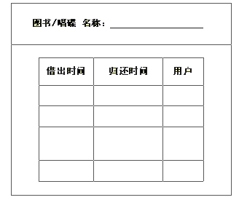
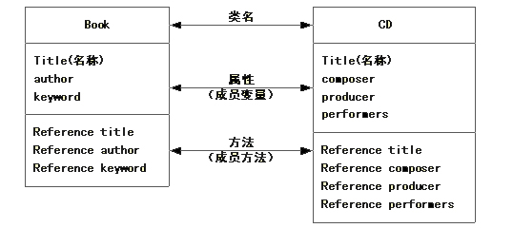
[问题1]（3分）
经过进一步分析，设计人员决定定义一个类Items_on_loan，以表示类Book和CD的共有属性和方法。请采用图1-2中属性和方法的名称给出类Items_on_loan应该具有的属性和方法。（注意：不同名称的属性和方法表示不同的含义，如CD中的composer与Book中的author无任何关系）
[问题2]（6分）
为了记录每种图书或唱碟的历史记录，引入类CirculationHistory，类中存储的信息是图1-1中所表示的内容。请采用UML表示法将下列四个类间的关系表示出来。
Items_on_loan
Book
CirculationHistory
CD
[问题3]（6分）
现需了解十大最畅销（借出次数最多）图书或唱碟。为此引入TemPopulate类以存储所有十大畅销图书或CD的名称及其被借出的次数。下列顺序图描述了某类图书或唱碟被借出后成为十大畅销图书或唱碟时对象间的消息交互。系统在一次运行过程中，应有___(1)___个TenPopulate实例对象最合适，一个TenPopulate类实例对象最多需要和____(2)____Items_on_loan实例对象交互。
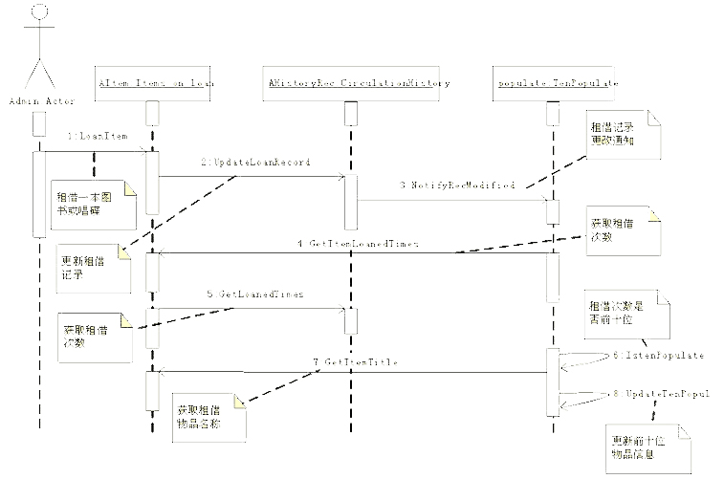
试题二（共15分）
阅读下列说明和图，回答问题1至问题3，将解答填入答题纸的对应栏内。
[说明]
某企业决定开发一个企业仓储管理系统，由李工承担系统的设计工作。该系统的网络连接如图2-1所示。
[图2-1]
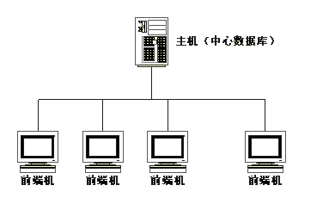
该企业有多个仓库，图2-1所示的中心数据库存储了各个仓库中每种货物的库存信息。每个仓库配备一台前端机，进出货物均由前端机辅助实现。管理员每天上班时，通过前端机从中心数据库的库存表中读取本仓库各种货物的库存数，每个仓库的当日业务数据也都暂存在前端机，当天业务结束后，再将前端机中存储的数据传输到主机进行存储与汇总。
每个仓库可以存放多种货物，但同一种货物不能存放在不同的仓库中。每个仓库有多个管理员，但每个管理员只管理一个仓库。货物出库/入库时，由仓库管理员将货物的条码通过阅读器输入前端机中，货物数量的默认值为1，可以由管理员修改。前端机根据输入的货物信息，打印“出库/入库”清单。出库/入库单中同一种货物最多只出现一次，每份出库/入库单由流水号唯一标识。图2-2是一个出库单的实例。
[图2-2]
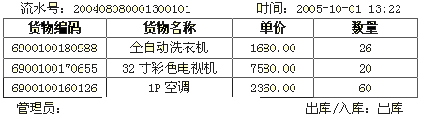
该系统处理业务的过程如下：
1.初始化：前端机根据仓库号从货物表中读取本仓库中每种货物的货物编码、库存量、货物名称和单价。
2.登记出库/入库信息：由前端机存储每一笔“出库/入库”记录。
3.汇总：在每个工作日结束前汇总当日各种货物的“出库/入库”量至日汇总表；
4.更新库存表：根据当日的汇总信息更新货物的库存。
李工经过分析，设计出如图2-3所示的关系模式。
[图2-3]
出入库单（流水号，出入库标志，管理员号，时间）
出入库记录（货物编码，数据，流水号）
日汇总表（日期，货物编码，数量，出入库标志）
仓库 （仓库号，仓库名，仓库电话）
管理员（管理号，姓名，仓库号）
货物 （__________(a)__________）
注：时间格式为： 年－月－日 时：分： 日期格式为：年－月－日。
实体联系图的表示方法如图2-4所示，其中方框表示实体，菱形表示联系，联系的类型在实体与联系的边上标出。图2-5为与该系统对应的实体联系图。
[图2-4]
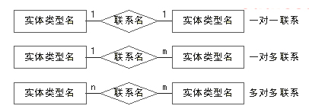
[图2-5]
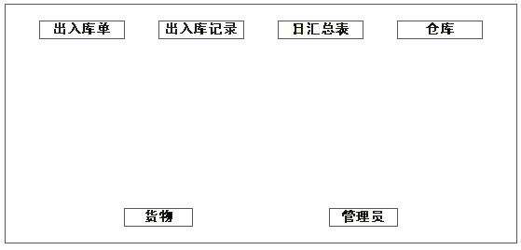
[问题1]（3分）
根据题意，补充图2-3中(a)处的空缺，即货物关系模式的属性。
[问题2]（6分）
根据题意，补充图2-5中缺失的联系和联系的类型，使其成为完善的实体联系图。其中，联系名分别取名为联系1，联系2，联系3，...。
[问题3]（6分）
写出每种关系模式的主键，将其填写在答题纸的对应栏内。
试题三（共15分）
阅读下列说明和图，回答问题1至问题4，将解答填入答题纸的对应栏内。
[说明]
某公司计划与客户通过Internet交换电子邮件和数据(以下统一称为“消息”)。为保障安全，在对传输的数据进行加密的同时，还要对参与通信的实体进行身份认证。因此，需同时使用对称与非对称密钥体系。图3-2描述了接收者B使用非对称密钥体系对发送者A进行认证的过程。
[图3-1]
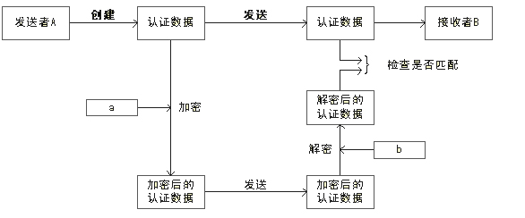
图3-2描述了发送和接收消息的过程，其中的认证过程使用了图3-1中的方法。图3-1中的方框a和方框b与图3-2中的方框a 和方框b相同。
[图3-2]
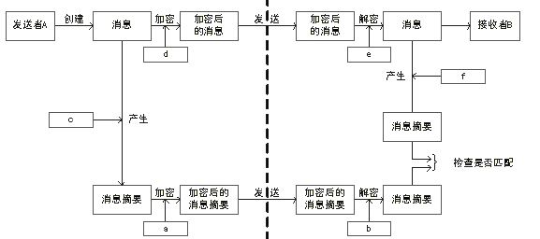
图3-2中发送和接收消息的过程是：
1）发送者A使用与接收者B共享的对称密钥体系的密钥加密将要发送的消息。
2）为了实现身份认证，A使用与B共享的摘要算法生成消息摘要，并使用公钥密码体系把生成的消息摘要加密后发送给B（这里假设A和B都通过安全的方法获得对方的公钥）。
3）B使用非对称密钥体系解密收到的消息摘要，使用与A共享的对称密钥体系的密钥解密加密后的消息，再使用与A共享的摘要算法针对解密后的消息生成消息摘要。
4）B对比自已生成的消息摘要与接收到的A发送的消息摘要是否相同，从而验证发送者A的身份。
[问题1]（2分）
请在下列选项中选择合适的答案，填入图3-1、3-2的方框a和方框b。
B的公钥，B的私钥，摘要算法，A的私钥，A的公钥，会话密钥
[问题2]（4分）
请在下列选项中选择合适的答案，填入图3-2的方框c至方框f。
B的公钥，B的私钥，摘要算法，A的私钥，A的公钥，会话密钥
[问题3]（5分）
按照图3-2中的方法发送邮件时，使用不同的密码体制加密消息和消息摘要，请用150字以内文字简要说明这样做的理由。
[问题4]（4分）
请从下面关于摘要函数的说法中选出所有正确的描述。
[a]很容易使不同的输入数据生成相同的输出数据。
[b]根据输入数据获取输出数据的时间非常短。
[c]根据输入数据获取输出数据的时间非常长。
[d]输出数据的长度比输入数据的长度要长。
[e]根据输出数据无法还原出输入数据。
阅读以下函数说明、图和C代码，将应填入_____(n)____处的字句写在答题纸的对应栏内。
[说明]
散列文件的存储单位称为桶(BUCKET)。假如一个桶能存放m个记录，当桶中已有m个同义词（散列函数值相同）的记录时，存放第m+1个同义词会发生“溢出”。此时需要将第m+1个同义词存放到另一个称为“溢出桶”的桶中。相对地，称存放前m个同义词的桶为“基桶”。溢出桶和基桶大小相同，用指针链接。查找指定元素记录时，首先在基桶中查找。若找到，则成功返回，否则沿指针到溢出桶中进行查找。
例如：设散列函数为Hash(Key)=Key mod 7，记录的关键字序列为15，14，21，87，96，293，35，24，149，19，63，16，103，77，5，153，145，356，51，68，705，453，建立的散列文件内容如图4-1所示。
[图4-1]
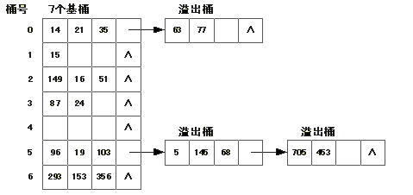
为简化起见，散列文件的存储单位以内存单元表示。
函数InsertToHashTable（int NewElemKey）的功能是：若新元素NewElemKey正确插入散列文件中，则返回值1；否则返回值0。
采用的散列函数为Hash(NewElemKey)=NewElemKey % P，其中P设定的基桶数目。
函数中使用的预定义符号如下：
#define NULLKey -1 /*散列桶的空闲单元标识*/
#define P 7 /*散列文件中基桶的数目*/
#define ITEMS 3 /*基桶和溢出桶的容量*/
typedef struct BucketNode { /*基桶和溢出桶的类型定义*/
int KeyData[ITEMS];
struct BucketNode *Link;
}BUCKET;
BUCKET Bucket[P]; /*基桶空间定义*/
[函数]
int InsertToHashTable(int NewElemKey){
/*将元素NewElemKey插入散列桶中,若插入成功则返回0,否则返回-1*/
/*设插入第一个元素前基桶的所有KeyData[]、Link域已分别初始化为NULLKEY、NULL*/
int Index; /*基桶编号*/
int i,k;
BUCKET *s,*front,*t;
____(1)____;
for(i=0; i<ITEMS; i++) /*在基桶查找空闲单元，若找到则将元素存入*/
if (Bucket[Index].KeyData[i] == NULLKEY) {
Bucket[Index].KeyData[i] = NewElemKey; break;
}
if (____(2)____)return 0;
/*若基桶已满，则在溢出桶中查找空闲单元，若找不到则申请新的溢出桶*/
_____(3)_____; t = Bucket[Index].Link;
if (t != NULL) { /*有溢出桶*/
while (t != NULL) {
for(k = 0;k < ITEMS; k++)
if (t -> KeyData[k] == NULLKEY) { /*在溢出桶链表中找到空闲单元*/
t -> KeyData[k] = NewElemKey; break;
}/*if*/
if (____(4)____) t = t-> Link;
else break;
} /*while*/
} /*if*/
if (____(5)____) { /*申请新溢出桶并将元素存入*/
s = (BUCKET *)malloc(sizeof(BUCKET));
if (!s) return -1;
s->Link = NULL;
for(k = 0; k < ITEMS; k++)
s->KeyData[k] = NULLKEY;
s->KeyData[0] = NewElemKey;
_____(6)_____;
} /*if*/
return 0;
}/*InsertToHashTable*/
试题五（共15分）
阅读以下说明和C++代码，将应填入_____(n)____处的字句写在答题纸的对应栏内。
[说明]
在一公文处理系统中，开发者定义了一个公文类OfficeDoc,其中定义了公文具有的属性和处理公文的相应方法。当公文件的内容或状态发生变化时，关注此OfficeDoc类对象的相应的DocExplorer对象都要更新其自身的状态。一个OfficeDoc对象能够关联一组DocExplorer对象。当OfficeDoc对象的内容或状态发生变化时，所有与之相关联的DocExplorer对象都将得到通知，这种应用被称为观察者模式。以下代码写在一个C++源文件中，能够正确编译通过。
[C++代码]
#include <iostream>
const OBS_MAXNUM = 20 //最多与OfficeDoc对象相关联的DocExplorer对象的个数
____(1)____;
class DocExploer { //关注OfficeDoc公文对象的类
public:
DocExplorer (____(2)____ *doc); //构造函数
_____(3)____ void update(OfficeDoc *doc)=0; //更新自身状态的函数
//其它相关属性和方法省略
}
class OfficeDoc{ //公文类
private:
DocExploer *myObs[OBS_MAXNUM];
//关注此公文类的DocExplorer类对象指针数组
int index; //与OfficeDoc对象关联的DocExploer对象的个数
public:
OfficeDoc(){
index=0;
}
void attach(DocExploer *o){
//将一DocExploer对象与OfficeDoc对象相关联
if (index >= OBS_MAXNUM || o == NULL) return;
for (int loop = 0; loop < index; loop++)
if (myObs[loop] == 0) return;
myObs[index] = o;
index++;
}
void detach(DocExploer *o){
//解除某DocExploer对象与OfficeDoc对象的关联
if(o==NULL) return;
for(int loop = 0 ;loop < index; loop++){
if(myObs[loop] == o){
if (loop <= index-2) myObs[loop] = myObs[index-1];
myObs[index-1] = NULL;
index--;
break;
}
}
}
private:
void notifyObs(){ //通知所有的DocExplorer对象更改自身状态
for(int loop = 0; loop <index; loop++) {
myObs[loop]->____(4)____; //DocExplorer对象更新自身状态
}
}
//其它公文类的相关属性和方法
};
DocExplorer::DocExplorer(OfficeDoc *doc){ //DocExploer类对象的构造函数
doc->____(5)____; //将此DocExplorer对象与doc对象相关联
}
试题六（共15分）
阅读以下说明和Java代码，将应填入_____(n)____处的字句写在答题纸的对应栏内。
[说明]
在一公文处理系统中，开发者定义了一个公文类OfficeDoc,其中定义了公文具有的属性和处理公文的相应方法。当公文件的内容或状态发生变化时，关注此OfficeDoc类对象的相应的DocExplorer对象都要更新其自身的状态。一个OfficeDoc对象能够关联一组DocExplorer对象。当OfficeDoc对象的内容或状态发生变化时，所有与之相关联的DocExplorer对象都将得到通知，这种应用被称为观察者模式。以下代码写在一个Java源文件中，能够正确编译通过。
[Java代码]
//Subject.java 文件
public interface Subject {
public void attach(Observer DocExplorer);
public void detach(Observer DocExplorer);
void notifyObservers();
}
//Observer,java 文件
public interface Obsever{
void update(____(1)____);
}
//OfficeDoc.java 文件
import java.util.*;
public class OfficeDoc implements Subject { //OfficeDoc类实现Subject接口
private Vector ObserverVector = new java.util.Vector();
//存储与OfficeDoc相关联的DocExplorer对象
public void attach(Obsever observer){
//将某DocExplorer对象与OfficeDoc相关联
ObserverVector.addElement(observer);
}
public void detach(Observer observer){
//解除某DocExplorer对象与OfficeDoc的关联关系
ObserverVector.removeElement(observer);
}
public void notifyObservers(){
//当OfficeDoc对象状态已发生变化时，通知所有的DocExplorer对象
Enumeration enumeration = ______(2)_____;
while (enumeration.hasMoreElements()){
((Observer)enumeration.nextElement())._____(3)_____;
}
}
public Enumeration Observers(){
return ObserverVector.elements();
}
//其它公文类的属性和方法省略
}
//DocExplorer.java 文件
public class DocExplorer implements _____(4)____{
public void update(____(5)____){
//更新DocExplorer自身的状态，代码省略
}
}
试题七（共15分）
阅读以下说明和C代码，将应填入_____(n)____处的字句写在答题纸的对应栏内。
[说明]
在一公文处理系统中，开发者定义了一个公文结构OfficeDoc，其中定义了公文应该具有的属性。当公文件的内容或状态发生变化时，与之相关联的DocExplorer结构的值都需要发生改变。一个OfficeDoc结构能够关联一组DocExplorer结构。当OfficeDoc结构的内容或状态发生变化时，所有与之相关联的DocExplorer结构都将被更新，这种应用被称为观察者模式。以下代码采用C语言实现，能够正确编译通过。
[C 代码]
#include <stdio.h>
#define OBS_MAXNUM 20 /*一个OfficeDoc变量最多能够关联的DocExplorer变量的个数*/
typedef void (____(1)____) (struc OfficeDoc * ,struct DocExplorer *);
struct DocExplorer {
func update; /*DocExplorer结构采用的更新函数*/
/*其它的结构字段省略*/
};
struct OfficeDoc{
___(2)____myObs[OBS_MAXNUM];
/*存储所有与OfficeDoc相关联的DocExplorer结构指针*/
int index; /*与OfficeDoc结构变量相关联的DocExplorer结构变量的个数*/
};
void attach(struct OfficeDoc *doc, struct DocExplorer *ob){
/*关联Obersver结构ob与OfficeDoc结构doc*/
int loop = 0;
if (doc -> index >= OBS_MAXNUM || ob == NULL) return;
for(loop = 0; loop < doc->index; loop++)
if (doc -> myObs[loop] == ob) return;
doc->myObs[doc->index] = ob;
doc->index++;
}
void detach(struct OfficeDoc *doc, struct DocExplorer *ob) {
/*解除doc结构与ob结构间的关系*/
int loop;
if(ob == NULL) return;
for(loop = 0;loop < doc->index; loop++){
if(doc->myObs[loop] == ob){
if (loop <= doc->index - 2)
doc->myObs[loop] = doc->myObs[____(3)____];
doc->myObs[doc->index-1] = NULL;
doc->index--;
breack;
}
}
}
void update1(struct OfficeDoc *doc, struct DocExplorer *ob){
/*更新ob结构的值,更新代码省略*/
}
void update2(struct OfficeDoc *doc, struct DocExplorer *ob){
/*更新ob结构的值，更新代码省略*/
}
void notifyObs(struct OfficeDoc *doc){
/*当doc结构的值发生变化时，通知与之关联的所有DocExplorer结构变量*/
int loop;
for(loop = 0; loop < doc->index; loop++){
(doc->myObs[loop])->update(____(4)____);
}
}
void main() {
struct OfficeDoc doc; /*定义一OfficeDoc变量*/
struct DocExplorer explorer1,explorer2; /*定义两个DocExplorer变量*/
/*初始化与OfficeDoc变量相关的DocExplorer变量个数为0*/
doc.index = 0;
explorer1.update = update1; /*设置explorer1变量的更新函数*/
explorer2.update = update2; /*设置explorer2变量的更新函数*/
attach(&doc , &explorer1); /*关联explorer1与doc对象*/
attach(&doc , &explorer1); /*关联explorer1与doc对象*/
/*其它代码省略*/
_____(5)____;/*通知与OfficeDoc相关的所有DocExploer变量*/
return;
}

全国计算机技术与软件专业技术资格（水平）考试
2006年上半年 软件设计师 上午试卷
● 两个同符号的数相加或异符号的数相减，所得结果的符号位SF和进位标志CF进行 （1) 运算为l时，表示运算的结果产生溢出。
（l）A．与 B．或 C．与非 D．异或
● 若浮点数的阶码用移码表示，尾数用补码表示。两规格化浮点数相乘，最后对结果规格化时，右规的右移位数最多为（2）位。
（2） A．l B．2 C．尾数位数 D．尾数位数-l
● 高速缓存Cache与主存间采用全相联地址映像方式，高速缓存的容量为4MB，分为4块，每块1MB，主存容量为256MB。若主存读写时间为30ns，高速缓存的读写时间为3ns，平均读写时间为3．27ns，则该高速缓存的命中率为 （3） ％。若地址变换表如下所示，则主存地址为8888888H时，高速缓存地址为 （4） H。
 | 地址变换表
0 | 38H
1 | 88H
2 | 59H
3 | 67H
（3）A．90 B．95 C．97 D．99
（4）A．488888 B．388888 C．288888 D．188888
● 若某计算机系统是由500个元器件构成的串联系统，且每个元器件的失效率均为10⁻⁷/H，在不考虑其他因素对可靠性的影响时，该计算机系统的平均故障间隔时间为（5）小时。
（5）A．2×10⁴ B．5×10⁴ C．2×10⁵ D．5×10⁵
● 某指令流水线由5段组成，各段所需要的时间如下图所示。
△t
3△t
△t
2△t
△t
连续输入10条指令时的吞吐率为 （6） 。
（6）A．10/70△t B．10/49△t C．10/35△t D．10/30△t
● 相对于DES算法而言，RSA算法的 （7） ，因此，RSA （8） 。
（7）A．加密密钥和解密密钥是不相同的 B．加密密钥和解密密钥是相同的
C．加密速度比DES要高 D．解密速度比DES要高
（8）A．更适用于对文件加密 B．保密性不如DES
C．可用于对不同长度的消息生成消息摘要 D．可以用于数字签名
● 驻留在多个网络设备上的程序在短时间内同时产生大量的请求消息冲击某Web服务器，导致该服务器不堪重负，无法正常响应其他合法用户的请求，这属于 （9） 。
（9）A．网上冲浪 B．中间人攻击 C．DDoS攻击 D．MAC攻击
● 上海市标准化行政主管部门制定并发布的工业产品的安全、卫生要求的标准，在其行政区域内是 （10） 。
（1O）A．强制性标准 B．推荐性标准 C．自愿性标准 D．指导性标准
● 小王购买了一个“海之久”牌活动硬盘，而且该活动硬盘还包含有一项实用新型专利，那么，小王享有（11） 。
（11）A．“海之久”商标专用权 B．该盘的所有权
C．该盘的实用新型专利权 D．前三项权利之全部
● MPC（Multimedia PC）与PC的主要区别是增加了（12） 。
（12）A．存储信息的实体 B．视频和音频信息的处理能力
C．光驱和声卡 D．大容量的磁介质和光介质
● 人眼看到的任一彩色光都是亮度、色调和饱和度三个特性的综合效果，其中 （13）反应颜色的种类。
（13）A．色调 B．饱和度 C．灰度 D．亮度
● CD上声音的采样频率为44.lkHz，样本精度为16b/s，双声道立体声，那么其未经压缩的数据传输率为（14） 。
（14）A．88.2kb/s B．705.6kb/s C．1411.2kb/s D．1536.0kb/s
● 在软件项目管理中可以使用各种图形工具来辅助决策，下面对Gantt图的描述中，不正确的是（15） 。
（15）A．Gantt图表现各个活动的持续时间
B．Gantt图表现了各个活动的起始时间
C．Gantt图反映了各个活动之间的依赖关系
D．Gantt图表现了完成各个活动的进度
● 耦合度描述了 （16） 。
（16）A．模块内各种元素结合的程度
B．模块内多个功能之间的接口
C．模块之间公共数据的数量
D．模块之间相互关联的程度
● 内聚是—种指标，表示一个模块（17） 。
（17）A．代码优化的程度 B．代码功能的集中程度
C．完成任务的及时程度 D．为了与其他模块连接所要完成的工作量
● 在软件项目开发过程中，评估软件项目风险时， （18） 与风险无关。
（18）A．高级管理人员是否正式承诺支持该项目
B．开发人员和用户是否充分理解系统的需求
C．最终用户是否同意部署已开发的系统
D．开发需要的资金是否能按时到位
● 开发专家系统时，通过描述事实和规则由模式匹配得出结论，这种情况下适用的开发语言是（19）。
（19）A．面向对象语言 B．函数式语言 C．过程式语言 D．逻辑式语言
● 高级程序设计语言中用于描述程序中的运算步骤、控制结构及数据传输的是 （20） 。
（20）A．语句 B．语义 C．语用 D．语法
● 为了解决进程间的同步和互斥问题，通常采用一种称为 （21） 机制的方法。若系统中有5个进程共享若干个资源R，每个进程都需要4个资源R，那么使系统不发生死锁的资源R的最少数目是 （22） 。
（21）A．调度 B．信号量 C．分派 D．通讯
（22）A．20 B．18 C．16 D．15
● 在UNIX操作系统中，把输入／输出设备看作是 （23） 。
（23）A．普通文件 B．目录文件 C．索引文件 D．特殊文件
● 某软盘有40个磁道，磁头从一个磁道移至另—个磁道需要5ms。文件在磁盘上非连续存放，逻辑上相邻数据块的平均距离为lO个磁道，每块的旋转延迟时间及传输时间分别为100ms和25ms，则读取一个100块的文件需要 （24） 时间。
（24）A．17500ms B．15000ms C．5000ms D．25000ms
● 文件系统中，设立打开文件（Open）系统功能调用的基本操作是 （25） 。
（25）A．把文件信息从辅存读到内存
B．把文件的控制管理信息从辅存读到内存
C．把磁盘的超级块从辅存读到内存
D．把文件的FAT表信息从辅存读到内存
● 最主要的软件质量度量指标有正确性、可维护性、完整性和可用性，下面关于这些质量指标的描述中正确的是 （26） 。
（26）A．软件维护的工作量比开发阶段的工作量小
B．正确性用每千行代码的故障（fault）数来度量
C．软件完整性是指软件功能与需求符合的程度
D．可用性与用户的操作效率和用户对软件的主观评价有关
● 某工程计划图如下图所示，弧上的标记为作业编码及其需要的完成时间（天），作业E最迟应在第 （27） 天开始。
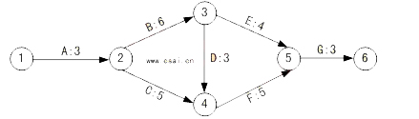
（27）A．7 B．9 C．12 D．13
● 正式的技术评审FTR（Formal Technical Review）是软件工程师组织的软件质量保证活动，下面关于FTR指导原则中不正确的是 （28） 。
（28）A．评审产品，而不是评审生产者的能力
B．要有严格的评审计划，并遵守日程安排
C．对评审中出现的问题要充分讨论，以求彻底解决
D．限制参与者人数，并要求评审会之前做好准备
● 两个小组独立地测试同一个程序，第一组发现25个错误，第二组发现30个错误，在两个小组发现的错误中有15个是共同的，那么可以估计程序中的错误总数是（29） 个。
（29）A．25 B．30 C．50 D．60
● 下面有关测试的说法正确的是 （30） 。
（30）A．测试人员应该在软件开发结束后开始介入
B．测试主要是软件开发人员的工作
C．要根据软件详细设计中设计的各种合理数据设计测试用例
D．严格按照测试计划进行，避免测试的随意性
● 在绘制数据流图时，应遵循父图与子图平衡的原则，所谓平衡是指 （31） 。
（31）A．父图和子图都不得改变数据流的性质
B．子图不改变父图数据流的一致性
C．父图的输入／输出数据流与子图的输入／输出数据流一致
D．子图的输出数据流完全由父图的输入数据流确定
● 下图中的程序由A、B、C、D、E 5个模块组成，下表中描述了这些模块之间的接口，每—个接口有一个编号。此外，模块A、D和E都要引用一个专用数据区。那么A和E之间耦合关系是 （32） 。
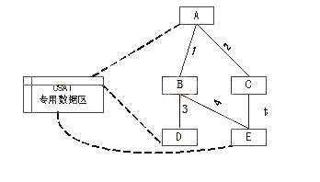
  编号 | 参数 | 返回值
  1 | 数据项 | 数据项
  2 | 数据项 | 数据项
  3 | 功能码 | 无
  4 | 无 | 列表
（32）A．公共耦合 B．数据耦合 C．内容耦合 D．无耦合
● 在C++语言中，若类C中定义了一个方法int f（int a,int b），那么方法 （33）不能与该方法同时存在于类C中。
（33）A．int f(int x,int y) B．int f(float a,int b)
C．float f(int x,float y) D．int f(int x,float y)
● 已知3个类O、P和Q，类O中定义了一个私有方法Fl、一个公有方法F2和一个受保护的方法F3；类P和类Q是类O的派生类，其继承方式如下所示：
class P:protected O{}；
class Q:public O{…}；
关于方法Fl的描述中正确的是 （34） ；关于方法F2的描述中正确的是 （35）；关于方法F3的描述中正确的是 （36） 。
（34）A．方法Fl无法被访问
B．只有在类O内才能访问方法Fl
C．只有在类P内才能访问方法Fl
D．只有在类Q内才能访问方法Fl
（35）A．类O、P和Q的对象都可以访问方法F2
B．类P和Q的对象都可以访问方法F2
C．类0和Q的对象都可以访问方法F2
D．只有在类P内才能访问方法F2
（36）A．类O、P和Q的对象都可以访问方法F3
B．类O、P和Q的对象都不可以访问方法F3
C．类O和Q的对象都可以访问方法F3
D．类P和Q的对象都可以访问方法F3
● 在面向对象软件开发过程中，采用设计模式 （37） 。
（37）A．允许在非面向对象程序设计语言中使用面向对象的概念
B．以复用成功的设计和体系结构
C．以减少设计过程创建的类的个数
D．以保证程序的运行速度达到最优值
● 以下关于单身模式（Singleton）的描述中，正确的是 （38） 。
（38）A．它描述了只有一个方法的类的集合
B．它能够保证一个类只产生一个唯一的实例
C．它描述了只有一个属性的类的集合
D．它能够保证一个类的方法只能被—个唯一的类调用
● 下列关于一个类的静态成员的描述中，不正确的是 （39） 。
（39）A．该类的对象共享其静态成员变量的值
B．静态成员变量可被该类的所有方法访问
C．该类的静态方法只能访问该类的静态成员变量
D．该类的静态数据成员变量的值不可修改
● 在MVC（模型／视图／控制器）模式中，视图部分描述的是 （40） 。
（40）A．将应用问题域中包含的抽象领域知识呈现给用户的方式
B．应用问题域中所包含的抽象类
C．用户界面对用户输入的响应方式
D．应用问题域中包含的抽象领域知识
● 对于如下所示的UML类图，正确的描述是 （41） 。
B
A
-C

（41）A．类B的实例中包含了对类C的实例的引用
B．类A的实例中包含了对类B的实例的引用
C．类A的实例中包含了对类C的实例的引用
D．类B的实例中包含了对类A的实例的引用
● UML中关联的多重度是指（42） 。
（42）A．一个类有多少个方法被另一个类调用
B．一个类的实例能够与另一个类的多少个实例相关联
C．一个类的某个方法被另一个类调用的次数
D．两个类所具有的相同的方法和属性
● 已知3个类A、B和C，其中类A由类B的一个实例和类C的1个或多个实例构成。能够正确表示类A、B和C之间关系的UML类图是 （43） 。
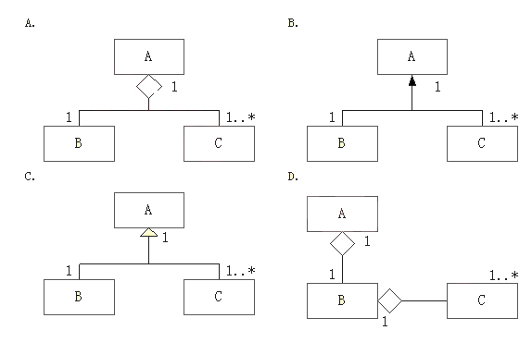
● 对于下面的文法G［S］， （44） 是其句子（从S出发开始推导）。G[S]:S→M|(S,M) M→P|MP P→a|b|c|…|x|x|z
（44）A．((a,F)) B．((fac,bb),g) C．(abc) D．(c,(da))
● 与逆波兰式ab+ -c*d-对应的中缀表达式是 （45） 。
（45）A．a-b-c*d B．-(a+b)*c-d C．-a+b*c-d D．(a+b)*(-c-d)
● 下面的C程序代码段在运行中会出现 （46） 错误。
int i=0;
while(i<10);
{i=i+l;}
（46）A．语法 B．类型不匹配 C．变量定义 D．动态语义
● 设有关系R、S如下所示，则关系代数表达式R÷S的结果集为 （47） 。
关系 关系
A | B | C
a1 | b1 | c1
a1 | b2 | c1
a2 | b3 | c2

B | D
b1 | d1
b2 | d1

（47）
A . B. C. D.
A
a1
a1

A
a1

A | C
a1 | c1

A | C
a1 | c1
a1 | c2

● 某数据库中有员I关系E、产品关系P、仓库关系W和库存关系I，其中：员工关系E（employeeID，name，department）中的属性为：员工编号，姓名，部门：产品关系P（productID，name，model，size，color）中的属性为：产品编号，产品名称，型号，尺寸，颜色：仓库关系W（warehouseID,name,address,employeelD）中的属性为：仓库编号，仓库名称，地址，负责人编号；库存关系I（warehouseID，productID，quantity））中的属性为仓库编号，产品编号和产品数量。
a．若要求仓库关系的负责人引用员工关系的员工编号，员工关系E的员工编号、仓库关系W的仓库编号和产品关系P的产品编号不能为空且惟一标识一个记录，并且仓库的地址不能为空，则依次要满足的完整性约束是 （48） 。
（48）A．实体完整性、参照完整性、用户定义完整性
B．参照完整性、实体完整性、用户定义完整性
C．用户定义完整性、实体完整性、参照完整性
D．实体完整性、用户定义完整性、参照完整性
b．若需得到每种产品的名称和该产品的总库存量，则对应的查询语句为：
SELELCT name,SUM（quantity）
FROM P,I
WHERE （49）
（49）A．P.productID = I.productID;
B．P.productID = I.productID ORDER BY name;
C．P.productID = I.productID GROUP BY nanle;
D．P.productID = I.productID GROUP BY name,quantity;
c．若需得到在所有仓库中都存在的产品的名称，则对应的查询语句为：
SELECT name FROM P
WHERE （50）
（SELECT * FROM W
WHERE NOT EXISTS
（SELECT * FROM I
WHERE P.productID = I.productID AND W.warehouseID = Ⅰ.warehouseID））
（50）A．EXISTS B．NOT EXISTS C．IN D．NOT IN
● 对事务回滚的正确描述是 （51） 。
（51）A．将该事务对数据库的修改进行恢复
B．将事务对数据库的更新写入硬盘
C．跳转到事务程序的开头重新执行
D．将事务中修改的变量值恢复到事务开始时的初值
● 拓扑序列是无环有向图中所有项点的一个线性序列，图中任意路径中的各个顶点在该图的拓扑序列中保持先后关系，（52）为下图所示有向图的一个拓扑序列。
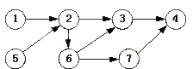
（52）A．1 2 3 4 5 6 7 B．1 5 2 6 3 7 4
C．5 1 2 6 3 4 7 D．5 1 2 3 7 6 4
● 为便于存储和处理一般树结构形式的信息，常采用孩子ˉ兄弟表示法将其转换成二叉树（左子关系表示父子、右子关系表示兄弟），与下图所示的树对应的二叉树是（53）。
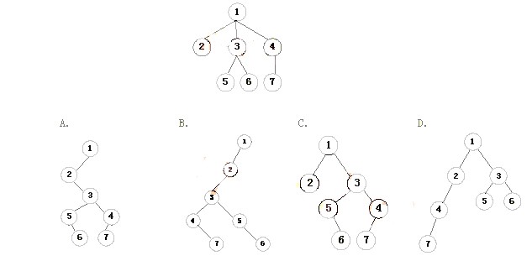
(53)
(53)
● 给定—个有n个元素的有序线性表。若采用顺序存储结构＇则在等概率前提下，删除其中的一个元素平均需要移动 （54） 个元素。
（54）A．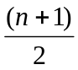 B．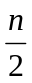 C．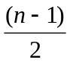 D．1
● 在平衡二叉树中， （55） 。
（55）A．任意结点的左、右子树结点数目相同
B．任意结点的左、右子树高度相同
C．任意结点的左右子树高度之差的绝对值不大于1
D．不存在度为1的结点
● 在 （56） 存储结构中，数据结构中元素的存储地址与其关键字之间存在某种映射关系。
（56）A．顺序（Sequence） B．链表（Link）
C．索引（Index） D．散列（Hash）
● 对于求取两个长度为n的字符串的最长公共子序列（LCS）问题，利用（57）策略可以有效地避免子串最长公共子序列的重复计算，得到时间复杂度为O（n2）的正确算法。串<1,0,0,1,0,1,0,1>和<0,1,0,1,1,0,1,1>的最长公共子序列的长度为 （58） 。
（57）A．分治 B．贪心 C．动态规划 D．分支一限界
（58）A．3 B．4 C．5 D．6
● 设某算法的计算时间可用递推关系式T（n）＝2T（n／2）＋n表示，则该算法的时间复杂度为 （59） 。
（59）A．O（lgn） B．O（nlgn） C．O（n） D．O（n2）
● （60） 在其最好情况下的算法时间复杂度为O(n)。
（60）A．插入排序 B．归并排序 C．快速排序 D．堆排序
● 与多模光纤相比较，单模光纤具有 （61） 等特点。
（61）A．较高的传输率、较长的传输距离、较高的成本
B．较低的传输率、较短的传输距离、较高的成本
C．较高的传输率、较短的传输距离、较低的成本
D．较低的传输率、较长的传输距离、较低的成本
● CDMA系统中使用的多路复用技术是 （62） 。我国自行研制的移动通信3G标准是 （63） 。
（62）A．时分多路 B．波分多路 C．码分多址 D．空分多址
（63）A．TD－SCDMA B．WCDMA C．CDMA2000 D．GPRS
● “<title style=＂italic＂>science</title>”是XML中一个元素的定义，其中元素的内容是 （64） 。
（64）A．title B．style C．italic D．science
● 某校园网用户无法访问外部站点210.102.58.74，管理人员在Windows操作系统下可以使用 （65） 判断故障发生在校园网内还是校园网外。
（65）A．ping 210.102.58.74 B．tracert 210.102.58.74
C．netstat 210.102.58.74 D．arp 210.102.58.74
● Originally introduced by Netscape Communications, (66) are a general mechanism which HTTP Server side applications, such as CGI ( 67 ), can use to both store and retrieve information on the HTTP (68) side of the connection. Basically, Cookies can be used to compensate for the ( 69 ) nature of HTTP. The addition of a simple, persistent, client-side state significantly extends the capabilities of WWW-based （70）.
（66）A．Browsers B．Cookies C．Connections D．Scripts
（67）A．graphics B．processes C．scripts D．texts
（68）A．Client B．Editor C．Creator D. Server
（69）A．fixed B．flexible C．stable D．stateless
（70）A．programs B．applications C．frameworks D．constrains
● WebSQL is a SQL-like ( 71 ) language for extracting information from the web. Its capabilities for performing navigation of web ( 72 ) make it a useful tool for automating several web-related tasks that require the systematic processing of either ail the links in a (73), all the pages that can be reached from a given URL through (74) that match a ' pattern, or a combination of both. WebSQL also provides transparent access to index servers that can be queried via the Common (75) Interface.
(71) A．query B．transaction C．communication D．programming
(72) A．browsers B．servers C．hypertexts D．clients
(73) A．hypertext B．page C．protocol D．operation
(74) A．paths B．chips C．tools D．directories
(75) A．Router B．Device C．Computer D．Gateway

全国计算机技术与软件专业技术资格（水平）考试
2006年上半年 软件设计师 下午试卷
试题一（15分）
阅读下列说明以及数据流图，回答问题1、问题2和问题3，将解答填入答题纸的对应栏内。
【说明】
某学校建立了一个网上作业提交与管理系统，基本功能描述如下：
（1）帐号和密码。任课老师用帐号和密码登录系统后，提交所有选课学生的名单。系统自动为每个选课学生创建登录系统的帐号和密码。
（2）作业提交。学生使用帐号和密码登录系统后，可以向系统申请所选课程的作业。系统首先检查学生的当前状态，如果该学生还没有做过作业，则从数据库服务器申请一份作业。若申请成功，则显示需要完成的作业。学生需在线完成作业，单击“提交”按钮上交作业。
（3）在线批阅。系统自动在线批改作业，显示作业成绩，并将该成绩记录在作业成绩统计文件中。
【问题1】（3分）
如果将数据库服务器（记为DB）作为一个外部实体，那么在绘制该系统的数据流图时，还应有哪些外部实体和数据存储？
【问题2】（7分）
根据说明结合问题1的解答，指出在该系统的顶层数据流图中应有哪些数据流。请采用说明中的词汇给出这些数据流的起点、终点以及数据流名称，下表给出了数据流的部分信息，请填充空缺处。
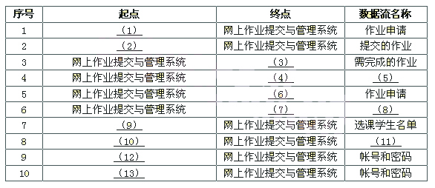
【问题3】（5分）
根据数据流图的设计原则，阅读下图所示的数据流图，找出其中的错误之处。
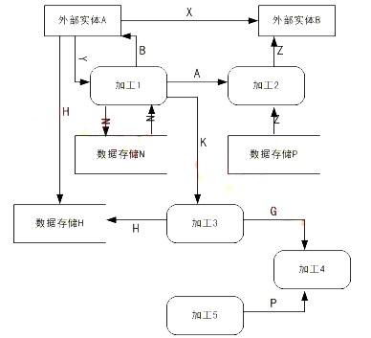
试题二（15分）
阅读下列说明以及UML类图，回答问题1、问题2和问题3，将解答填入答题纸的对应栏内。
【说明】
某客户信息管理系统中保存着两类客户的信息：
（l）个人客户。对于这类客户，系统保存了其客户标识（由系统生成）和基本信息（包括姓名、住宅电话和email）。
（2）集团客户。集团客户可以创建和管理自己的若干名联系人。对于这类客户，系统除了保存其客户标识（由系统生成）之外，也保存了其联系人的信息。联系人的信息包括姓名、住宅电话、email、办公电话以及职位。
该系统除了可以保存客户信息之外，还具有以下功能：
（l）向系统中添加客户（addCustomer）；
（2）根据给定的客户标识，在系统中查找该客户（getCustomer）；
（3）根据给定的客户标识，从系统中删除该客户（removeCustomer）；
（4）创建新的联系人（addContact）；
（5）在系统中查找指定的联系人（getContact）；
（6）从系统中删除指定的联系人（removeContact）。
该系统采用面向对象方法进行开发。在面向对象分析阶段，根据上述描述，得到如表2－1所示的类。
表2－l 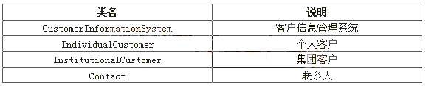
描述该客户信息管理系统的UML类图如图2－1所示。
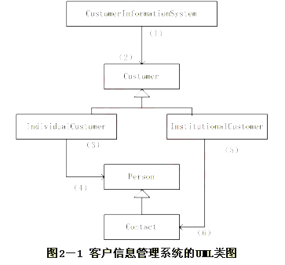
【问题1】（3分）
请使用说明中的术语，给出图2－1中类Customer和类Person的属性。
【问题2】（6分）
识别关联的多重度是面向对象建模过程中的—个重要步骤。根据说明中给出的描述，完成图中的（1）～（6）。
【问题3】（6分）
根据说明中的叙述，抽象出如表2－2所示的方法，请指出图2－l中的类CustomerInf ormationSystem和InstitutionalCustomer应分别具有其中的哪些方法。
表2－2 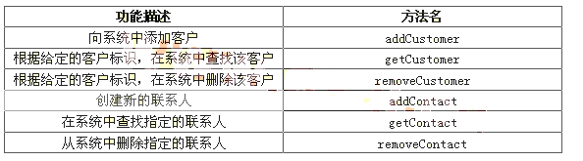
试题三（15分）
阅读下列说明，回答问题l、问题2和问题3，将解答填入答题纸的对应栏内。
【说明】
某单位资料室需要建立一个图书管理系统，初步的需求分析结果如下：
（1）资料室有图书管理员若干名，他们负责己购入图书的编目和借还工作，每名图书管理员的信息包括工号和姓名；
（2）读者可在阅览室读书，也可通过图书流通室借还图书，读者信息包括读者ID、姓名、电话和Email，系统为不同读者生成不同的渎者ID；
（3）每部书在系统中对应惟—的一条在版编目数据（CIP，以下简称书目），书目的基本信息包括ISBN号、书名、作者、出版商、出版年月，以及本资料室拥有该书的册数（以下简称册数），不同书目的ISBN号不相同；
（4）资料室对于同一书目的图书可拥有多册（本），图书信息包括图书ID、ISBN号、存放位置、当前状态，每—本书在系统中被赋予惟一的图书ID；
（5）一名读者最多只能借阅十本图书，且每本图书最多只能借两个月，读者借书时需由图书管理员登记读者ID、所借图书ID、借阅时间和应还时间，读者还书时图书管理员在对应的借书信息中记录归还时间；
（6）当某书目的可借出图书的数量为零时，读者可以对其进行预约登记，即记录读者ID、需要借阅的图书的ISBN号、预约时间。
某书目的信息如表3－1所示，与该书目对应的图书信息如表3-2所示。
表3－1 书目信息
表3-2 图书信息 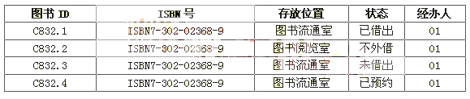
系统的主要业务处理如下：
（1）入库管理：图书购进入库时，管理员查询本资料室的书目信息，若该书的书目尚未建立，则由管理员编写该书的书目信息并录入系统，然后编写并录入图书信启、：否则，修改该书目的册数，然后编写并录入图书信息，对于进入流通室的书，其初始状态为“未借出”，而送入阅览室的书的状态始终为“不外借”。
（2）借书管理：读者借书时，若有，则由管理员为该读者办理借书手续，并记录该读者的借书信息，同时将借出图书的状态修改为“已借出”。
（3）预约管理：若图书流通室没有读者要借的书，则可为该读者建立预约登记，需要记录读者ID、书的ISBN号、预约时间和预约期限（最长为lO天）。一旦其他读者归还这种书，就自动通知该预约读者。系统将自动清除超出预约期限的预约记录并修改相关信息。
（4）还书管理：读者还书时，则记录相应借还信息中的“归还时间”，对于超期归还者，
系统自动计算罚金（具体的计算过程此处省略）。系统同时自动查询预约登记表。若存在其他读者预约该书的记录，则将图书的状态修改为“已预约”，并将该图书ID写入相应的预约
记录中（系统在清除超出预约期限的记录时解除该图书的“已预约”状态）；否则，将该图书的状态修改为“未借出”。
（5）通知处理：对于已到期且未归还的图书，系统通过Email自动通知读者；若读者预约的书已到，系统则自动通过Email通知该读者来办理借书手续。
【问题1】（4分）
根据以上说明设计的实体联系图如图3－1所示，请指出读者与图书、书目与读者、书目与图书之间的联系类型。
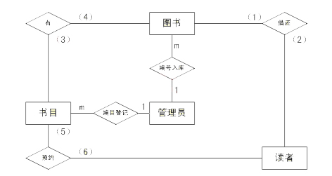
图3-1 图书管理系统的实体联系图
【问题2】（4分）
该图书管理系统的主要关系模式如下，请补充“借还记录”和“预约登记”关系中的空缺。
管理员（工号，姓名）
读者（读者ID，姓名，电话，Email）
书目（ISBN号，书名，作者，出版商，出版年月，册数，经办人）
图书（图书ID，ISBN号，存放位置，状态，经办人）
借还记录（ （a） ，借出时间，应还时间，归还时间）
预约登记（ （b） ，预约时间，预约期限，图书ID）
注：时间格式为“年.月.日 时:分:秒”
【问题3】（7分）
请指出问题2中给出的读者、书目关系模式的主键，以及图书、借还记录和预约登记
关系模式的主键和外键。
试题四（15分）
阅读以下说明，回答问题1、问题2和问题3，将解答填入答题纸的对应栏内。
【说明】
某单位正在使用一套C/S模式的应用软件系统，现在需要升级为B/S应用模式，但需要保持业务的连续性。开发人员提出用Web Service作为中间层的接口进行开发。
【问题1】（6分）
请用120字以内文字，从业务的继承性、升级成本（时间、工作量）和扩展性三个方面简要说明开发人员所提方案的优点。
【问题2】（3分）
Web Service的三个基本技术是WSDL、SOAP、UDDI，它们都是以XML为基础定义的。请用120字以内文字，简要说明WSDL、SOAP和UDDI的作用。
【问题3】（6分）
服务注册中心、服务提供者和服务请求者之间的交互和操作构成了Web Service的体系结构，如图4－1所示。请用180字以内文字，说明这三者的主要功能及其交互过程。
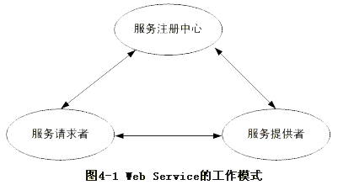
试题五（15分）
阅读下列说明、图和C代码，将应填入 （n） 处的字句写在答题纸的对应栏内。
【说明5-1】
B树是一种多叉平衡查找树。一棵m阶的B树，或为空树，或为满足下列特性的m叉树：
①树中每个结点至多有m棵子树；
②若根结点不是叶子结点，则它至少有两棵子树：
③除根之外的所有非叶子结点至少有[m/2]棵子树；
④所有的非叶子结点中包含下列数据信息
（n，A₀，K₁，A₁，K₂，A₂，…，K₁₁，A₁₁）
其中：K（i＝1，2，……，n）为关键字，且K_{j}<K_{i+1}（i=1，2，…，n-l）；A_{i}（i=0，1，…，n）为指向子树根结点的指针，且指针A_{i-1}所指子树中所有结点的关键字均小于K_{i}，A_{i+1}所指子树中所有结点的关键字均大于K_{i}，n为结点中关键字的数目。
⑤所有的叶子结点都出现在同—层次上，并且不带信息（可以看作是外部结点或查找失败的结点，实际上这些结点不存在，指向这些结点的指针为空）。
例如，一棵4阶B树如图5－1所示（结点中关键字的数目省略）。
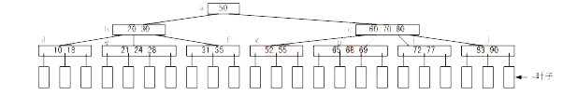
图5－1 4阶B树示例
B树的阶M、bool类型、关键字类型及B树结点的定义如下：
#define M 4 /*B树的阶*/
typedef enum {FALSE = 0，TRUE = 1} bool;
typedef int ElemKeyType;
typedef struct BTreeNode{
int numkeys; /*结点中关键字的数目*/
struct BTreeNode *parent; /*指向父结点的指针，树根的父结点指针为空*/
struct BTreeNode *A[M]; /*指向子树结点的指针数组*/
ElemKeyType K[M]; /*存储关键字的数组，K[0]闲置不用*/
}BTreeNode;
函数SearchBtree（BTreeNode* root, ElemKeyType akey, BTreeNode **ptr）的功能是：在给定的一棵M阶B树中查找关键字akey所在结点，若找到则返回TRUE，否则返回FALSE。其中，root是指向该M阶B树根结点的指针，参数ptr返回akey所在结点的指针，若akey不在该B树中，则ptr返回查找失败时空指针所在结点的指针。例如，在图5－1所示的4阶B树中查找关键字okey时，ptr返回指向结点e的指针。
注：在结点中查找关键字akey时采用二分法。
【函数5-1】
bool SearchBtree（BTreeNode* root, ElemKeyType akey, BTreeNode **ptr）
{
int lw, hik mid；
BTreeNode *p = root;
*ptr = NULL;
while (p) {
lw = 1; hi = （1） ;
while (lw <= hi) {
mid =(lw + hi)/2;
if (p->K[mid]==akey){
*ptr = p；
return TRUE；
}
else
if（ (2) ）
hi = mid - 1;
else
lw = mid + 1;
}
*ptr = p;
p = （3）;
}
return FALSE;
}
【说明5-2】
在M阶B树中插入一个关键字时，首先在最接近外部结点的某个非叶子结点中增加—个关键字，若该结点中关键字的个数不超过M-1，则完成插入；否则，要进行结点的“分裂”处理。所谓“分裂”，就是把结点中处于中间位置上的关键字取出来并插入其父结点中，然后以该关键字为分界线，把原结点分成两个结点。“分裂”过程可能会一直持续到树根，若树根结点也需要分裂，则整棵树的高度增1。
例如，在图5-1所示的B树中插入关键字25时，需将其插入结点e中，由于e中已经有3个关键字，因此将关键字24插入结点e父结点b，并以24为分界线将结点e分裂为e1和e2两个结点，结果如图5-1所示。
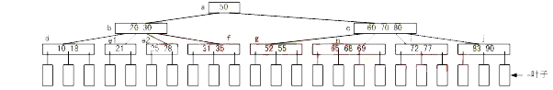
图5-2 在图5-1所示的4阶B树中插入关键字25后的B树
函数Isgrowing（BTreeNode* root，ElemKeyType akey）的功能是：判断在给定的M阶B树中插入关键字akey后，该B树的高度是否增加，若增加则返回TRUE，否则返回FALSE。其中，root是指向该M阶B树根结点的指针。
在函数Isgrowing中，首先调用函数SearchBtree（即函数5－l）查找关键字akey是否在给定的M阶B树中，若在则返回FALSE（表明无需插入关键字akey，树的高度不会增加）；否则，通过判断结点中关键字的数目考察插入关键字akey后该B树的高度是否增加。
【函数5-2】
bool Isgrowing（BTreeNode* root， ElenlKeyType akey）
{ BTreeNode *t， *f；
if (!SearchBtree( （4） ）){
t = f;
while （ （5） ）{
t = t -> parent;
}
if（!t）
return TRUE；
}
return FALSE;
}
试题六（15分）
阅读下列说明、图和C++代码，将应填入 （n） 处的字句写在答题纸的对应栏内。
【说明】
某订单管理系统的部分UML类图如图6－1所示。
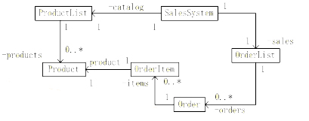
图6－1中，Product表示产品，ProductList表示产品目录，Order表示产品订单，
Orderltem表示产品订单中的一个条目，OrderList表示订单列表，SalesSystem提供订单
管理系统的操作接口。
请完善类Order的成员函数getOrderedAmount()和类SalesSystem的statistic（）方
法，各个类的属性及部分方法定义参见下面的C++代码。
【C++代码】
class Product { //产品类
private:
string pid; //产品识别码
string description; //产品描述
double price; //产品单价
public：
void setProductPrice（double price）; //设置产品单价
string getProductld（）; //获取产品识别码
string getProductDescription（）; //获取产品描述
double getProductPrice（）; //获取产品单价
//其他成员省略
};
class ProductList{ //产品列表类
private:
vector <Product> products;
public:
ProductList（）;
Product getProductByIndex（int i）; //获得产品列表中的第i件产品
void addProduct（Product t）; //在产品列表中加入一件产品
Product * getProductByID（string pid）; //获得识别码为pid的产品指针
unsigned int getProductAmount(); //获得产品列表中的产品数量
};
class OrderItem { //订单条目类
private:
Product *productPtr; //指向被定购产品的指针
int quantity; //定购数量
public:
OrderItem （Product *, int）;
Product * getProductptr（）; //获取指向被定购产品的指针
int getQuantity (); //获取被定购产品的数量
};
class Order { //订单类
private：
unsigned int orderid; //订单识别号
vector<OrderItem>items; //订单内容（订单项）
public:
Order（unsigned int orderid）；
//获得识别码为tid的产品在当前订单中被定购的数量
int getOrderedAmount（string tid）；
void additem（Product *productPtr，unsigned int n）；//在订单中增加—个订单项
//其他成员省略
}；
class OrderList{ //订单列表类
prtvate:
vector<Order> orders；
public:
OrderList（）；
//Begin（）返回指向订单列表第一个元素的迭代器（指针）
virtual vector<Order>::iterator OrderList::Begin（）；
//End（）返回指向订单列表最后一个元素之后的迭代器（指向一个不存在的元素）
virtual vector<Order>::iterator OrderList::End（）；
void addOrder（Order t）； //在订单列表中加入一份订单
//其他成员省略
}；
class SalesSystem{
private:
ProductList catalog∶ //产品目录
OrderList sales； //订单列表
public：
SalesSystem（）；
void statistic（）； //统计所有产品的定购情况
//其他成员省略
};
//在订单中查找识别码为tid的产品的定购数量，若该产品没有被定购，则返回0
int Order::getOrderedAmount（string tid）
{ for （int k = 0; k < items.size（）; k++）{
if （ （1） == tid）
return （2） ;
}
return 0；
}
//方法statistic（）依次统计产品目录中每个产品的订购总量，并打印输出
//每个产品的识别码、描述、订购总量和订购金额
void SalesSystem::statistic（）
{ unsigned int k, t, ordered_qty = 0；
vector<Order>::iterator tt； Product p；
cout<<"产品识别码\t描述\t\t定购数量\t金额"<<endl；
for（k=0; k<catalog.getProductAtnount(); k++）{//遍历产品列表
p = （3） ; //从产品列表取得一件产品信息存入变量p
ordered_qty = 0;
//通过迭代器变量it遍历订单列表中的每一份订单
for（it = sales.Begin(); （4） ; it++）{
//根据产品识别码获得产品p在当前订单中被定购的数量
t = （5） （p.getProductId（））；
ordered_qty += t;
}
cout<<p.getProductId()<<"\t\t"<<p.getProductDescription()<<"\t\t"；
cout<<ordered_qty<<"\t\t"<<p.getProductPrice() * ordered_qty<<endl；
}
}
试题七（15分）
阅读下列说明、图以及Java程序，将应填入（n）处字句写在答题纸的对应栏内。
【说明】
某订单管理系统的部分UML类图如图7－l所示。
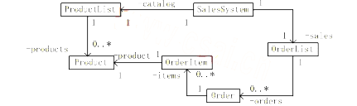
图7－1 订单管理系统的部分UML类图
图7-1中，Product表示产品，ProductList表示所销售产品的列表，Order表示产品订单，OrderItem表示产品订单中的一个条目，OrderList表示订单列表，SalesSystem提供订单管理系统的操作接口。各个类的部分属性和方法说明如表7－1所示。
表7－1
类 | 成员 | 说明
ProductList | ArrayList<Product> products
Product | String code | 产品编号
Product | String description | 产品描述
Product | double price | 产品单价
Product | Boolean equals(Object object) | 若两个产品相同则返回true，否则返回false
OrderItem | Product product | 订单项中的产品
OrderItem | int quantity | 产品的订购数量
OrderItem | Product getProduct() | 获取订单项中的产品
Order | ArrayList<OrderItem> items | 订单中包含的订单项
OrderList | ArrayList<Order> orders | 订单
OrderList | void addOrder(Order order) | 向订单列表中添加新订单
OrderList | int getNumberOfOrders() | 获取订单列表中的订单总数
SaleSystem | ProductList catalog | 产品目录
 | OrderList sales | 订单列表
 | void statistic() | 依次统计产品目录中每个产品的订购总量，并打印出每个产品的编号、说明、订购总量和订购金额
可以使用类Java.util.ArrayList<E>来实现对象的聚集关系，如图7－1中OrderList与Order之间的聚集关系。
for-each循环提供了一种遍历对象集合的简单方法。在for-each循环中，可以指定 需要遍历的对象集合以及用来接收集合中每个元素的变量，其语法如下：
for（用来接收集合中元素的变量：需要遍历的对象集合）
如果要使用for－each循环来遍历对象集合，那么包含该对象集合的类必须实现接口
Java.util.Iterable<T>。
Java程序7－1和Java程序7－2分别给出了类OrderList和方法statistic的Java
代码。
【Java程序7-1】
import java.util.*;
public class OrderList （1） {
private ArrayList<Order> orders;
public OrderList（）{
this.orders = new ArrayList<Order>（）；
}
public void addOrder（Order order）{
this.orders.add（order）；
}
public Iterator<Order> iterator（）{
return （2） ；
}
public int getNumberOfOrders（） {
return this.orders.size（）；
}
}
【Java程序7－2】
import Java.util.*;
public class SalesSystem {
private ProductList catalog；
private OrderList sales；
private static PrintWriter stdOut = new PrintWriter（System.out,true）;
public void statistic（） {
for （Product product : （3） ） {
int number = 0;
for （Order order : (4) ）{
for（ (5) : order）{
if （product.equals（item.getProduct（）））
number += item.getQuantity（）；
}
}
stdOut.println（product.getCode（） + ″ ″
+ product.getDescription() + ″ ″
+ number + ″ ″ + number * product.getPrice（））；
}
｝
//其余的方法未列出
}

全国计算机技术与软件专业技术资格（水平）考试
2006年下半年 软件设计师 上午试卷
● 若内存按字节编址，用存储容量为32K×8比特的存储器芯片构成地址编号AOOOOH至DFFFFH的内存空间，则至少需要__（1）__片。
（1）A．4 B．6 C．8 D．10
● 某计算机系统由下图所示的部件构成，假定每个部件的千小时可靠度R均为0.9，
则该系统的千小时可靠度约为___（2）___
（2）A．0.882 B．0.951 C．0.9 D．0.99
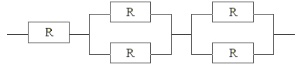
● 设指令由取指、分析、执行3个子部件完成，每个子部件的工作周期均为△t．采
用常规标量单流水线处理机。若连续执行10条指令，则共需时间__（3）__△t。
（3）A．8 B．10 C．12 D．14
● 某计算机的时钟频率为400MHz,测试该计算机的程序使用4种类型的指令。每种
指令的数量及所需指令时钟数（ CPI）如下表所示，则该计算机的指令平均时钟数约为
__（4）__ ；该计算机的运算速度约为（5）MIPS。
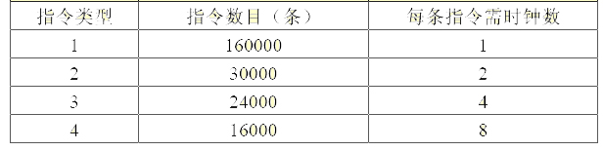
（4）A．1.85 B．1.93 C．2.36 D．3.75
（5）A．106.7 B．169.5 C．207.3 D．216.2
● 某计算机指令字长为16位，指令有双操作数、单操作数和无操作数3种格式，每个操作数字段均用6位二进制表示，该指令系统共有m条（m<16）双操作数指令，并存在无操作数指令。若采用扩展操作码技术，那么最多还可设计出（6）条单操作数指令。
（6）A．26 B．（24-m）× 26 – 1 C．（24-m）×26 D．（24-m）×（26 - 1）
● 以下不属于网络安全控制技术的是（7）。
（7）A．防火墙技术 B．访问控制技术 C．入侵检测技术 D．差错控制技术
● “冲击波”病毒属于（8）类型的病毒，它利用Windows操作系统的（9）漏洞进行快速传播。
（8）A．蠕虫 B．文件 C．引导区 D．邮件
（9）A．CGI脚本 B．RPC C．DNS D．IMAP
● （10）确定了标准体制和标准化管理体制，规定了制定标准的对象与原则以及实施标准的要求，明确了违法行为的法律责任和处罚办法。
（10）A．标准化 B．标准 C．标准化法 D．标准与标准化
● 某开发人员不顾企业有关保守商业秘密的要求，将其参与该企业开发设计的应用软件的核心程序设计技巧和算法通过论文向社会发表，那么该开发人员的行为（11）。
（11）A．属于开发人员权利不涉及企业权利 B．侵犯了企业商业秘密权
C．违反了企业的规章制度但不侵权 D．未侵犯权利人软件著作权
● 计算机要对声音信号进行处理时，必须将它转换成为数字声音信号。最基本的声音信号数字化方法是取样一量化法。若量化后的每个声音样本用2个字节表示，则量化分辨率是（12）。
（12）A．1/2 B．1/1024 C．1/65536 D．1/131072
● 某幅图像具有640 X 480个像素点，若每个像素具有8位的颜色深度，则可表示（13）种不同的颜色，经5:1压缩后，其图像数据需占用（14）(Byte)的存储空间。
（13）A．8 B．256 C．512 D．1024
（14）A．61440 B．307200 C．384000 D．3072000
● 常见的软件开发模型有瀑布模型、演化模型、螺旋模型、喷泉模型等。其中（15）模型适用于需求明确或很少变更的项目，（16）模型主要用来描述面向对象的软件开发过程。
（15）A．瀑布模型 B．演化模型 C．螺旋模型 D．喷泉快坚
（16）A．瀑布模型 B．演化模型 C．螺旋模型 D．喷泉模型
● 软件能力成熟度模型(CMM)是目前国际上最流行、最实用的软件生产过程标准和软件企业成熟度的等级认证标准。该模型将软件能力成熟度自低到高依次划分为初始级、可重复级、已定义级、己管理级、优化级。从（17）开始，要求企业建立基本的项目管理过程的政策和管理规程，使项目管理工作有章可循。
（17）A．初始级 B．可重复级 C．已定义级 D．已管理级
● 软件项目开发成本的估算依据，通常是开发成本估算模型。常用的模型主要有：
①IBM模型 ②PUtnam模型 ③基本COCOMO模型
④中级COCOMO模型 ⑤高级COCOMO模型
其中（18）均是静态单变量模型。
（18）A．①② B．②④⑤ C．①③ D．③④⑤
● “通过指明一系列可执行的运算及运算的次序来描述计算过程”是（19）语言的特点。
（19）A．逻辑式 B．函数式 C．交互式 D．命令式（或过程式）
● “X＝（A＋B）× (C - D/E)”的后缀式表示为（20）。
（20）A．XAB+CDE/-×= B．XAB-C-DE/×=
C．XAB+CDE-/×= D．XAB-CD-E/×=
● 在一个单CPU的计算机系统中，采用可剥夺式（也称抢占式）优先级的进程调度方案，且所有任务可以并行使用I/O设备。下表列出了三个任务刊、T2, T3的优先级、独立运行时占用CPU和I/O设备的时间。如果操作系统的开销忽略不计，这三个任务从同时启动到全部结束的总时间为__（21）__ms．CPU的空闲时间共有__（22）__ms。
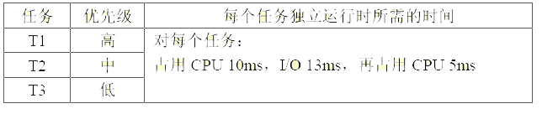
（21）A．28 B．58 C．61 D．64
（22）A．3 B．5 C．8 D．13
● 从下表关于操作系统存储管理方案1、方案2和方案3的相关描述可以看出，它们分别对应（23）存储管理方案。
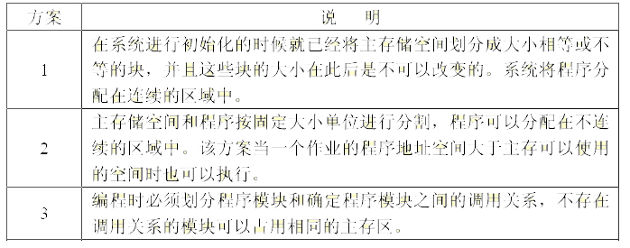
（23）A．固定分区、请求分页和覆盖 B．覆盖、请求分页和固定分区
C．固定分区、覆盖和请求分页 D．请求分页、覆盖和固定分区
● 假设系统中有三类互斥资源R1, R2和R3,可用资源数分别为8, 7和4。在T0时刻系统中有P1、P2, P3, P4和P5五个进程，这些进程对资源的最大需求量和己分配资源数如下表所示。在T0时刻系统剩余的可用资源数分别为（24）。如果进程按（25）序列执行，那么系统状态是安全的。
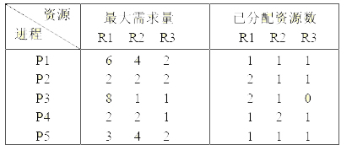
（24）A．0、1和0 B．0、1和1 C．1、1和0 D．1、1和1
（25）A．P1→P2→P4→P5→P3 B．P2→P1→P4→P5→P3
C. P4→P2→P1→P5→P3 D．P4→P2→P5→P1→P3
● 统一过程（UP）的基本特征是“用例驱动、以架构为中心的和受控的迭代式增量开发”。UP将一个周期的开发过程划分为4个阶段，其中（26）的提交结果包含了系统架构。
(26) A．先启阶段 B．精化阶段 C．构建阶段 D．提交阶段
● 某软件在应用初期运行在Windows NT环境中。现因某种原因，该软件需要在UNIX环境中运行，而且必须完成相同的功能。为适应这个要求，软件本身需要进行修改，而所需修改的工作量取决于该软件的（27）。
(27)A．可扩充性 B．可靠性 C．复用性 D．可移植性
● 按照ISO/IEC 9126软件质量度量模型定义，一个软件的可靠性的子特性包括（28）。
（28）A．容错性和安全性 B．容错性和适应性
C．容错性和易恢复性 D．易恢复性和安全性
● （29）详细描述软件的功能、性能和用户界面，以使用户了解如何使用软件。
(29) A．概要设计说明书 B．详细设计说明书 C．用户手册 D．用户需求说明书
● 各类软件维护活动中，（30）维护占整个维护工作的比重最大。
（30） A．完善性 B．改正性 C．适应性 D．预防性
● 给定C语言程序：
int foo( int x, int y， int d)
{
if( x!=0){
if（y==0）d=d/x;
else d=d/(x*y);
}else{
if(y==0)d=0;
else d=d/y;
}
return d;
}
当用路径覆盖法进行测试时，至少需要设计（31）个测试用例。
（31）A．3 B．4 C．5 D．8
● 软件的测试通常分单元测试、组装测试、确认测试、系统测试四个阶段进行。（32）属于确认测试阶段的活动。
（32）A．设计评审 B．代码审查 C．结构测试 D．可靠性测试
● 面向对象分析的第一步是（33）.
（33）A．定义服务 B．确定附加的系统约束
C．确定问题域 D．定义类和对象
● 面向对象程序设计语言为（34）提供支持。
（34）A．面向对象用例设计阶段 B．面向对象分析阶段 C．面向对象需求分析阶段 D．面向对象实现阶段
● 下面关于面向对象的描述正确的（35）。
（35）A．针对接口编程，而不是针对实现编程
B．针对实现编程，而不是针对接口编程
C．接口与实现不可分割
D．优先使用继承而非组合
● 下面关于UML文档的叙述中正确的是（36）。
（36）A．UML文档指导开发人员如何进行面向对象分析
B．UML文档描述了面向对象分析与设计的结果
C．UML文档给出了软件的开发过程和设计流程
D．UML文档指导开发人员如何进行面向对象设计
● UML的设计视图包含了类、接口和协作，其中，设计视图的静态方面由（37）和（38）表现；动态方面由交互图、（39）表现。
（37）A．类图 B．状态图 C．活动图 D．用例图
（38）A．状态图 B．顺序图 C．对象图 D．活动图
（39）A．状态图和类图 B．类图和活动图
C．对象图和状态图 D．状态图和活动图
● UML中的构件是遵从一组接口并提供一组接口的实现，下列说法错误的是（40）。
（40）A．构件应是可替换的 B．构件表示的是逻辑模块而不是物理模块
C．构件应是组成系统的一部分 D．构件与类处于不同的抽象层次
● 设计模式具有（41）的优点。
（41）A．适应需求变化 B．程序易于理解
C．减少开发过程中的代码开发工作量 D．简化软件系统的设计
● 下面的（42）模式将对象组合成树形结构以表示“部分一整体”的层次结构，并使得用户对单个对象和组合对象的使用具有一致性。
（42）A．组合（Composite） B．桥接（Bridge）
C．修饰（Decorator） D．外观（Facade）
● 下图描述了一种设计模式，该设计模式不可以（43）。
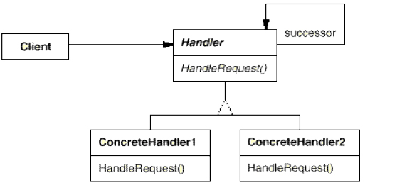
（43）A．动态决定由一组对象中某个对象处理该请求
B．动态指定处理一个请求的对象集合，并高效率地处理一个请求
C．使多个对象都有机会处理请求，避免请求的发送者和接收者间的祸合关系
D．将对象连成一条链，并沿着该链传递请求
● 在面向对象程序设计中，常常将接口的定义与接口的实现相分离，可定义不同的类实现相同的接口。在程序运行过程中，对该接口的调用可根据实际的对象类型调用其相应的实现。 为达到上述目的，面向对象语言须提供 （44）机制。
（44）A．继承和过载（overloading） B．抽象类 C．继承和重置（overriding） D．对象目身引用
● 下图是一有限自动机的状态转换图，该自动机所识别语言的特点是（45），等价的正规式为（46）。
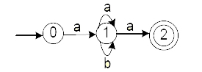
（45）A．由符号a、b构成且包含偶数个a的串
B．由符号a、b构成且开头和结尾符号都为a的串
C．由符号a、b构成的任意串
D．由符号a、b构成且b的前后必须为a的串
（46）A．(a∣b)*(aa)* B．a(a∣b)*a C．(a∣b)* D．a(ba)*a
● 关系R、S如下图所示，元组演算表达式 的结果为（47）。
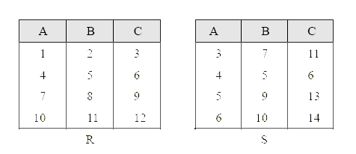
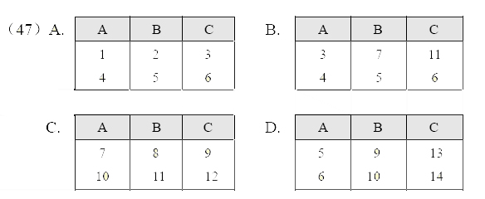
● 某企业职工和部门的关系模式如下所示，其中部门负责人也是一个职工。职工和部门关系的外键分别是（48）。
职工（职工号，姓名，年龄，月工资，部门号，电话，办公室）
部门（部门号，部门名，负责人代码，任职时间）
查询每个部门中月工资最高的“职工号”的SQL查询语句如下：
Select 职工号from职工as E
where月工资=(Select Max(月工资) from职工as M（49）)。
（48）A．职工号和部门号 B．部门号和负责人代码
C．职工号和负责人代码 D．部门号和职工号
（49）A．where M.职工号=E.职工号 B．where M.职工号=E.负责人代码
C．where M.部门号＝部门号 D．where M.部门号=E.部门号
● 操作序列T1、T2、T3对数据A、B、C并发操作如下所示，T1与T2间并发操作（50）,T2与T3 间并发操作（51）。
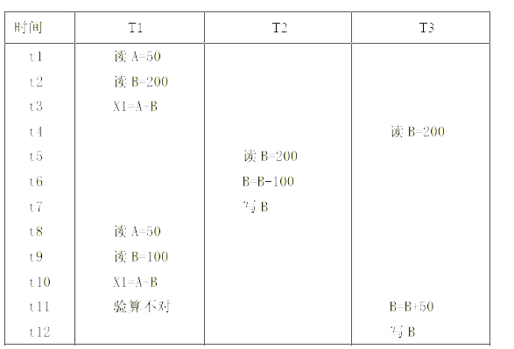
（50）A．不存在问题 B．将丢失修改 C．不能重复读 D．将读“脏”数据
（51）A．不存在问题 B．将丢失修改 C．不能重复读 D．将读“脏”数据
● 结点数目为n的二叉查找树（二叉排序树）的最小高度为（52）、最大高度为（53）。
● 某双向链表中的结点如下图所示，删除t所指结点的操作为（54）。
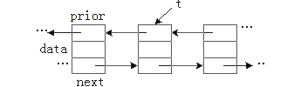
（54）A．t->prior->next=t->next; t->next->prior=t->prior;
B．t->prior->prior=t->prior; t->next->next=t->next;
C．t->prior->next=t->prior; t->next->prior=t->next;
D．t->prior->prior=t->next; t->next->prior=t->prior;
● 对于二维数组a[0..4,1..5] ,设每个元素占1个存储单元，且以列为主序存储，则元素a[2,2]相对于数组空间起始地址的偏移量是 （55） 。
（55）A．5 B．7 C．10 D．15
● 对于n个元素的关键字序列{k1,,k2,...,kn}，当且仅当满足关系ki≤k2i且ki≤k2i+1 (2i≤n,2i＋1≤n)称其为小根堆，反之则为大根堆。以下序列中，（56）不符合堆的定义。
（56）A．（4,10,15,72,39,23,18） B．（58,27,）6,12,8,23,9）
C．（4,10,18,72,39,23,15） D．（58,36,27,12,8,23,9）
● 求单源点最短路径的迪杰斯特拉（Dijkstra）算法是按(57)的顺序求源点到各顶点的最短路径的。
（57）A．路径长度递减 B．路径长度递增 C．顶点编号递减 D．顶点编号递增
●（58）算法策略与递归技术的联系最弱。
（58）A．动态规划 B．贪心 C．回溯 D．分治
● 对于具有n个元素的一个数据序列，若只需得到其中第k个元素之前的部分排序，最好采用（59），使用分治(Divide and Conquer)策略的是（60）算法。
（59）A．希尔排序 B．直接插入排序 C．快速排序 D．堆排序
（60）A．冒泡排序 B．插入排序 C．快速排序 D．堆排序
● ARP协议的作用是（61），ARP报文封装在（62）中传送。
（61）A．由IP地址查找对应的MAC地址 B．由MAC地址查找对应的IP地址
C．由IP地址查找对应的端口号 D．由MAC地址查找对应的端口号
（62）A．以太帧 B． IP数据报 C． UDP报文 D． TCP报文
● 802.11标准定义的分布式协调功能采用了（63）协议。
（63）A．CSMA/CD B．CSMA/CA C．CDMA/CD D．CDMA/CA
● 设有两个子网202.118.133.0/24和202.118.130.0/24，如果进行路由汇聚，得到的网络地址是（64）。
（64）A．202.118.128.0/21 B．202.118．128.0/22 C．202.118.130.0/22 D．202.118．132.0/20
● 路由器收到一个数据包，其目标地址为195.26.17.4,该地址属于（65）子网。
（65）A．195.26.0.0/21 B．195.26.16.0/20 C．195.26.8.0/22 D．195.26.20.0/22
● NAC's（Network Access Control）role is to restrict network access to only compliant endpoints and __（66）__ users．However, NAC is not a complete LAN__（67）__solution; additional proactive and__（68）__security measures must be implemented．Nevis is the first and only comprehensive LAN security solution that combines deep security processing of every packet at 100Gbps, ensuring a high level of security plus application availability and performance．Nevis integrates NAC as the first line of LAN security __（69）__In addition to NAC，enterprises need to implement role-based network access control as well as critical proactive security measures-real-time, multilevel __（70）__inspection and microsecond threat containment．
（66）A．automated B．distinguished C．authenticated D．destructed
（67）A．crisis B．security C．favorable D．excellent
（68）A．constructive B．reductive C．reactive D．productive
（69）A．defense B．intrusion C．inbreak D．protection
（70）A．port B．connection C．threat D．insurance
● Virtualization is an approach to IT that pools and shares__（71）__so that utilization is optimized and supplies automatically meet demand．Traditional IT environments are often silos, where both technology and human __（72）__。 are aligned around an application or business function．With a virtualized __（73）__，people, processes, and technology are focused on meeting service levels, __（74）__ is allocated dynamically, resources are optimized, and the entire infrastructure is simplified and flexible．We offer a broad spectrum of virtualization__（75）__that allows customers to choose the most appropriate path and optimization focus for their IT infrastructure resources．
（71）A．advantages B．resources C．benefits D．precedents
（72）A．profits B．costs C．resources D．powers
（73）A．system B．infrastructure C．hardware D．link
（74）A．content B．position C．power D．capacity
（75）A．solutions B．networks C．interfaces D．connections

全国计算机技术与软件专业技术资格（水平）考试
2006年下半年 软件设计师 下午试卷
试题一（共15分）
阅读以下说明以及数据流图，回答问题1至问题5，将解答填入答题纸的对应栏内。
[说明]
某银行已有一套基于客户机／服务器模式的储蓄系统A和一套建帐软件。建帐软件主要用于将储蓄所手工处理的原始数据转换为系统A所需的数据格式。该建帐软件具有以下功能：
（1）分户帐录入：手工办理业务时建立的每个分户帐数据均由初录员和复录员分别录入，以确保数据的正确性；
（2）初录／复录比对：将初录员和复录员录入的数据进行一一比较，并标记两套数据是否一致；
（3）数据确认：当上述两套数据完全一致后，将其中任一套作为最终进入系统A的原始数据；
（4）汇总核对和打印：对经过确认的数据进行汇总，并和会计账目中的相关数据进行核对，以确保数据的整体正确性，并打印输出经过确认的数据，为以后核查可能的错误提供依据；
（5）数据转换：将经过确认的数据转换为储蓄系统A需要的中间格式数据；
（6）数据清除：为加快初录和复录的处理速度，在数据确认之后，可以有选择地清除初录员和复录员录入的数据。
该软件的数据流图如图1-l～图1-3所示。图中部分数据流数据文件的格式如下：
初录分户帐 = 储蓄所号 + 帐号 + 户名 + 开户日 + 开户金额 + 当前余额 + 性质
复录分户帐 = 储蓄所号 + 帐号 + 户名 + 开户日 + 开户金额 + 当前余额 + 性质
初录数据 = 手工分户帐 + 一致性标志
复录数据 = 手工分户帐 + 一致性标志
会计账目 = 储蓄所号 + 总户数 + 总余额
操作结果 = 初录操作结果＋比对操作结果 + 复录操作结果
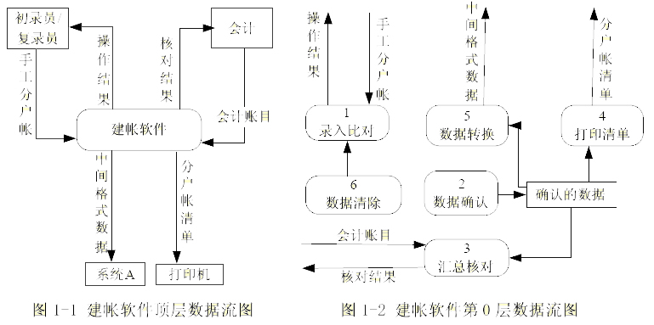
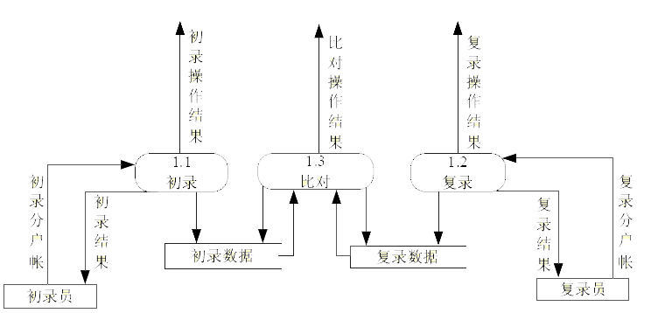
图1-3 建账软件第1层数据流图
软件需要打印的分户帐清单样式如表1-1所示：
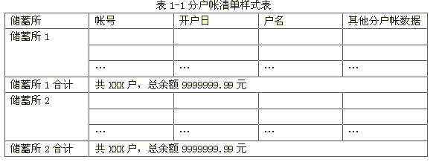
[问题1]（4分）
请采用说明中的词汇，给出数据确认处理所需的数据流在第1层图中的全部可选起点（第0层图和第1层图中均未给出）。
[问题2]（2分）
不考虑数据确认处理（加工2），请指出数据流图中存在的错误。
[问题3]（2分）
打印分户帐清单时，必须以下列哪一组数据作为关键字进行排序，才能满足需求？请从下面选项中选择，并将对应序号填入答题纸相应栏。
①储蓄所 ②帐号 ③开户日 ④总户数和总余额
[问题4]（4分）
加工1（录入比对处理）除能够检查出初录数据和复录数据不一致外，还应当检测出下列哪些错误，请将对应序号填入答题纸对应栏。
①输入的无效字符 ②输入的半个汉字 ③显示器无法显示
④初录员重复录入同一帐户 ⑤汇总数据与会计账目不符 ⑥打印机卡纸
［问题5］（3分）
请使用数据字典条目定义形式，给出第0层DFD中的“手工分户帐”数据流和第1层DFD中的“初录分户帐”、“复录分户帐”的关系。
试题二（共15分）
阅读以下说明，回答问题1至问题4，将解答填入答题纸的对应栏内。
[说明]
某宾馆需要建立一个住房管理系统，部分的需求分析结果如下：
(1)一个房间有多个床位，同一房间内的床位具有相同的收费标准。不同房间的床位收费标准可能不同。
(2)每个房间有房间号（如201, 202等）、收费标准、床位数目等信息。
(3)每位客人有身份证号码、姓名、性别、出生日期和地址等信息。
(4)对每位客人的每次住宿，应该记录其入住日期、退房日期和预付款额信息。
(5)管理系统可查询出客人所住房间号。
根据以上的需求分析结果，设计一种关系模型如图2-1所示：
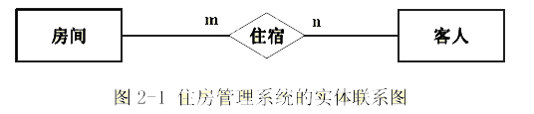
［问题1］（1分）
根据上述说明和实体一联系图，得到该住房管理系统的关系模式如下所示，请补充住宿关系。
房间（房间号，收费标准，床位数目）
客人（身份证号，姓名，性别，出生日期，地址）
住宿（ （1) ，入住日期，退房日期，预付款额）
[问题2]（4分）
请给出问题1中住宿关系的主键和外键。
[问题3]（4分）
若将上述各关系直接实现为对应的物理表，现需查询在2005年1月1日到2005年12月31日期间，在该宾馆住宿次数大于5次的客人身份证号，并且按照入住次数进行降序排列。下面是实现该功能的SQL语句，请填补语句中的空缺。
SELECT住宿．身份证号，count（入住日期）
FROM住宿，客人
WHERE入住日期>=‘20050101’AND入住日期<=‘20051231'
AND住宿．身份证号 = 客人．身份证号
GROUP BY（2）
（3）count（入住日期）>5
（4）
[问题4]（6分）
为加快SQL语句的执行效率，可在相应的表上创建索引。根据问题3中的SQL语句，除主键和外键外，还需要在哪个表的哪些属性上创建索引，应该创建什么类型的索引，请说明原因。
试题三（共15分）
阅读以下说明和图，回答问题1至问题3,将解答填入答题纸的对应栏内。
[说明]
S公司开办了在线电子商务网站，主要为各注册的商家提供在线商品销售功能。为更好地吸引用户，S公司计划为注册的商家提供商品（Commodity)促销(Promotion)功能。商品的分类(Category)不同，促销的方式和内容会有所不同。
注册商家可发布促销信息。商家首先要在自己所销售的商品的分类中，选择促销涉及的某一具体分类，然后选出该分类的一个或多个商品（一种商品仅仅属于一种分类），接着制定出一个比较优惠的折扣政策和促销活动的优惠时间，最后由系统生成促销信息并将该促销信息公布在网站上。
商家发布促销信息后，网站的注册用户便可通过网站购买促销商品。用户可选择参与某一个促销(Promotion)活动，并选择具体的促销商品(Commodity)，输入购买数量等购买信息。系统生成相应的一份促销订单（POrder）。只要用户在优惠活动的时间范围内，通过网站提供的在线支付系统，确认在线支付该促销订单（即完成支付），就可以优惠的价格完成商品的购买活动，否则该促销订单失效。
系统采用面向对象方法开发，系统中的类以及类之间的关系用UML类图表示，图3-1是该系统类图中的一部分；系统的动态行为采用UML序列图表示，图3-2是发布促销的序列图。
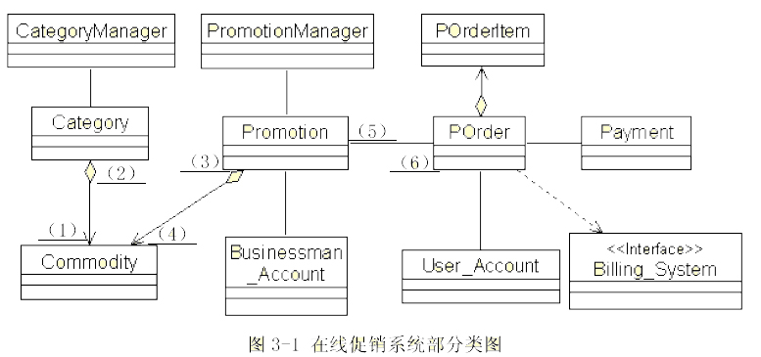
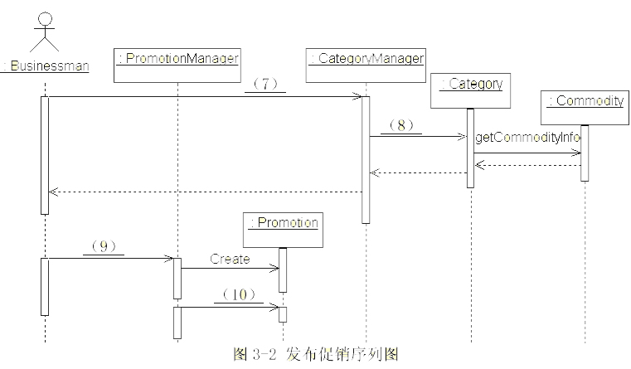
[问题1]（6分）
识别关联的多重度是面向对象建模过程中的一个重要步骤。根据说明中给出的描述，完成图3-1中的（1）～（6）。
[问题2]（4分）
请从表3-1中选择方法，完成图3-2中的(7)～(10）。
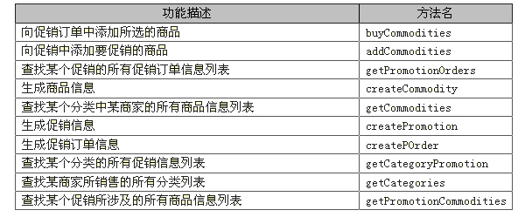
[问题3]（5分）
关联（Association）和聚集(Aggregation)是UML中两种非常重要的关系。请说明关联和聚集的关系，并说明其不同点。
试题四（共15分）
阅读以下说明和图，填补流程图中的空缺，将解答填入答题纸的对应栏内。
[说明]
某汽车制造工厂有两条装配线。汽车装配过程如图4-1所示，即汽车底盘进入装配线，零件在多个工位装配，结束时汽车自动完成下线工作。
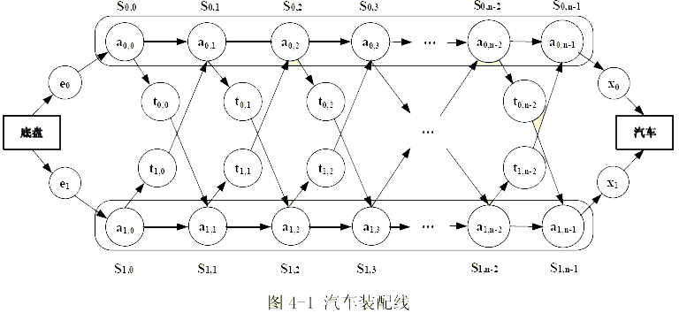
(1) e0和e1，表示底盘分别进入装配线0和装配线1所需要的时间。
(2)每条装配线有n个工位，第一条装配线的工位为SO,0 ,S0，1，…，SO,n-1,第二条装配线的工位为S1,0 ，S1,1 ,…，S1,n-1 。其中SO,k 和S1,k (O≤k≤n-1)完成相同的任务，但所需时间可能不同。
(3) ai,j 表示在工位Si,j处的装配时间，其中i表示装配线（i=0或i=1), j表示工位号（O≤k≤n-1）。
(4) ti,j 表示从Si,j 处装配完成后转移到另一条装配线下一个工位的时间。
(5) x0和x1表示装配结束后，汽车分别从装配线0和装配线1下线所需要的时间。
(6)在同一条装配线上，底盘从一个工位转移到其下一个工位的时间可以忽略不计。
图4-2所示的流程图描述了求最短装配时间的算法，该算法的输入为：
n：表示装配线上的工位数；
e［i］：表示e1 和e2，i取值为0或1；
a[i][j]：表示ai,j , i的取值为0或1，j的取值范围为0～n-1；
t[i][j]：表示ti,j ，i的取值为0或1，j的取值范围为0～n-1；
x[i]：表示xa,b 和x1 ,i取值为0或1。
算法的输出为：
fi.最短的装配时间；
li.获得最短装配时间的下线装配线号(0或者1)。
算法中使用的f[i][j]表示从开始点到Si,j处的最短装配时间。
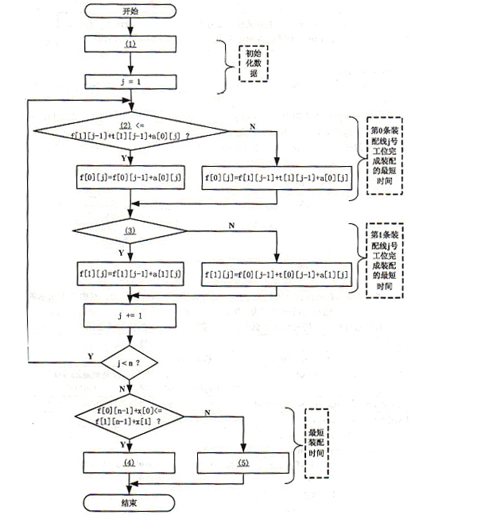
图4-2求最短装配时间算法
试题五（15分）
阅读以下说明、图和C代码，将应填入 (n) 处的字句写在答题纸的对应栏内。
[说明]
一般的树结构常采用孩子一兄弟表示法表示，即用二义链表作树的存储结构，链表中结点的两个链域分别指向该结点的第一个孩子结点和下一个兄弟结点。例如，图5-1(a)所示的树的孩子一兄弟表示如图5-1(b)所示。
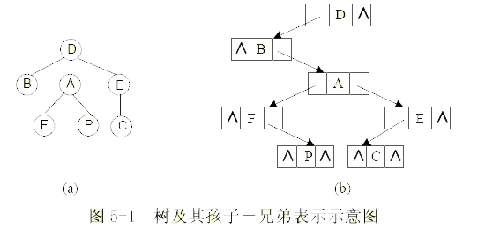
函数LevelTraverse ()的功能是对给定树进行层序遍历。例如，对图5-1所示的树进行层序遍历时，结点的访问次序为：D B A E F P C。
对树进行层序遍历时使用了队列结构，实现队列基本操作的函数原型如下表所示：
Bool、 Status类型定义如下：
typedef enum {FALSE = 0, TRUE = 1} Bool；
typedef enum {OVERFLOW = -2，UNDERFLOW = -1，ERROR = 0，OK = 1} Status；
树的二叉链表结点定义如下：
typedef struct Node{
char data；
struct Node *firstchild，*nextbrother；
}Node，*TreeNode；
[函数]
Status LevelTraverse(TreeNode root)
{/*层序遍历树，树采用孩子一兄弟表示法，root是树根结点的指针*／
Queue temQ；
TreeNode ptr,brotherptr；
if（！root)
return ERROR；
InitQueue(&tempQ)；
（1) ；
brotherptr = root->nextbrother；
while (brotherptr）{
EnQueue(&tempQ,brotherptr)；
(2) ；
}／*end-while*/
while（ (3) ）{
(4) ；
printf（"%c＼t"，ptr->data）；
if（ (5) ）continue；
(6) ；
brotherptr = ptr->firstchild->nextbrother；
while (brotherptr){
EnQueue(&tempQ,brotherptr）；
(7) ；
}／*end-while*/
}/*end-while*/
return OK；
}／*LevelTraverse*/
试题六（共15分）
阅读以下说明和C++代码，将应填入 (n) 处的字句写在答题纸的对应栏内。
[说明]
传输门是传输系统中的重要装置。传输门具有Open（打开）、Closed（关闭）、Opening（正在打开）、Stay0pen（保持打开）、Closing（正在关闭）五种状态。触发传输门状态转换的事件有click, complete和timeout三种。事件与其相应的状态转换如图6-1所示。
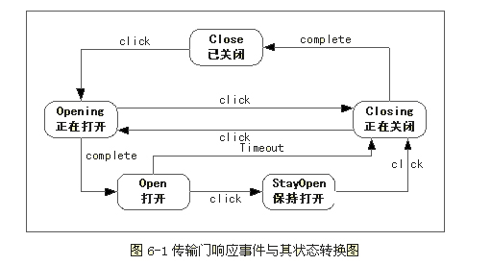
下面的[C++代码1]与[C++代码2]分别用两种不同的设计思路对传输门进行状态模拟，请填补代码中的空缺。
[C++代码1]
const int CLOSED = 1； const int OPENING = 2；
const int OPEN = 3； const int CLOSING = 4；
const int STAYOPEN = 5；//定义状态变量，用不同整数表示不同状态
class Door{
private：
int state;//传输门当前状态
void setState（int state）{this->state = state；}//设置当前状态
public：
Door（）:state (CLOSED){}：
void getState(){//根据当前状态输出相应的字符串
switch（state){
case OPENING: cout<<""OPENING""<<endl；break；
case CLOSED: cout<<（"CLOSED"<<endl；break；
case OPEN: cout<<"OPEN"<<endl；break；
case CLOSING: cout<<"CLOSING"<<endl；break；
case STAYOPEN: cout<<"STAYOPEN"<<endl；break；
}
}
void click（）{//发生click事件时进行状态转换
if（ (1) ） setState（OPENING）；
else if（ （2） ）setState(CLOSING)；
else if（ (3) ）setState（STAYOPEN）；
}
void timeout（）{//发生timeout事件时进行状态转换
if（state == OPEN）setState（CLOSING）；
}
void complete（）{//发生complete事件时进行状态转换
if（state == OPENING）setState（OPEN）：
else if（state == CLOSING）setState（CLOSED）；
}
}；
int main（）{
Door aDoor；
aDoor. getState（）； aDoor. c1ick（）； aDQor.getState（）； aDoor. Complete()；
aDoor.getState（）； aDoor. click（）； aDoor.getState（）；aDoor. cIick()；
aDoor. getState（）； return 0；
}
[C++代码2］
class Door{
public：
DoorState *CLOSED, *OPENING，*OPEN, *CLOSING, *STAYOPEN, *state：
Door（）：
virtual ~Door（）{……//释放申请的内存，此处代码省略}；
void setState（DoorState *state）{this->state = state；}
void getState（）{
//此处代码省略，本方法输出状态字符串，
//例如，当前状态为CLOSED时，输出字符串为"CLOSED"
}；
void click（）；
void timeout（）；
void complete（）；
}；
Door：：Door（）{
CLOSED = new DoorClosed（this）； OPENING = new DoorOpening（this）；
OPEN = new DoorOpen（this）； CLOSING = new DoorClosing（this）；
STAYOPEN = new DoorStayOpen（this）；state = CLOSED：
}
void Door：：click（）{ （4） ；}
void Door：：timeout（）{ （5） ；}
void Door：：complete（）{ （6） ；}
class DoorState//定义一个抽象的状态，它是所有状态类的基类
{
protected：Door *door；
public：
DoorState（Door *door）{this->door = door；}
virtual ~DoorState(void)；
virtual void click（）{}
virtual void complete（）{}
virtual void timeout（）{}
}；
class DoorClosed : Public DoorState{//定义一个基本的Closed状态
public:
DoorClosed(Door *door): DoorState(door){}
Virtual ~DoorClosed（）{}
void click（）；
}；
void DoorClosed::click（）{ （7） ；}
//其它状态类的定义与实现代码省略
int main（）{
Door aDoor；
aDoor.getState（）；aDoor.click()； aDoor.getState（）；aDoor.complete（）；
aDoor.getState（）；aDoor.timeout()；aDoor.getState（）；return 0；
}
试题七（共15分）
阅读以下说明以及Java程序，将应填入 （n） 处的字句写在答题纸的对应栏内。
[说明]
传输门是传输系统中的重要装置。传输门具有Open（打开）、Closed（关闭）、Opening（正在打开）、StayOpen（保持打开）、Closing（正在关闭）五种状态。触发状态的转换事件有click、 complete和timeout三种。事件与其相应的状态转换如图7-1所示。
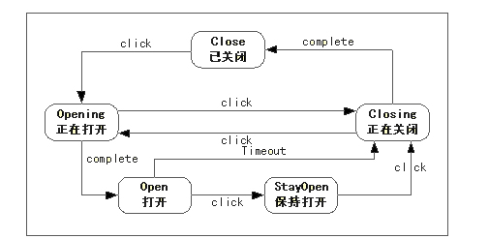
下面的[Java代码1]与［Java代码2］分别用两种不同的设计思路对传输门进行状态模拟，请填补代码中的空缺。
[Java代码1］
public class Door{
public static final int CLOSED = 1； public static final int OPENING = 2：
public static final int OPEN = 3： public static final int CLOSING = 4：
public static final int STAYOPEN = 5； private int state = CLOSED：
//定义状态变量，用不同的整数表示不同状态
private void setState(int state）{this.state = state；}//设置传输门当前状态
public void getState（）{
//此处代码省略，本方法输出状态字符串，
//例如，当前状态为CLOSED时，输出字符串为"CLOSED"
}
public void click（）{//发生click事件时进行状态转换
if（ （1） ）setState(OPENING)；
else if（ （2） ）setState（CLOSING）；
else if（ （3） ）setState(STAYOPEN)；
}
//发生timeout事件时进行状态转换
public void timeout（）{if（state == OPEN） setState（CLOSING）；}
public void complete（）{//发生complete 事件时进行状态转换
if（state == OPENING) setState(OPEN)；
else if（state == CLOSING) setState(CLOSED)；
}
public static void main (String [] args){
Door aDoor = new Door（）；
aDoor.getState（）；aDoor.click（）； aDoor.getState（）； aDoor.complete()；
aDoor.getState（）；aDoor.click（）；aDoor.getState（）；aDoor.clik（）；
aDoor.getState（）；return；
}
}
[Java代码2］
public class Door{
public final DoorState CLOSED = new DoorClosed（this）；
public final DoorState OPENING = new DoorOpening(this)；
public final DoorState OPEN = new DoorOpen（this)；
public final DoorState CLOSING = new DoorClosing（this）；
public final DoorState STAYOPEN = new DoorStay0pen（this）；
private DoorState state = CLOSED；
//设置传输门当前状态
public void setState(DoorState state){this.state = state；}
public void getState（）{//根据当前状态输出对应的状态字符串
System.out?println（state.getClass（）.getName（））；
}
public void click（）{ (4) ；}//发生click事件时进行状态转换
public void timeout（）{ (5) ；}//发生timeout事件时进行状态转换
public void complete（）{ (6) ；}//发生complete事件时进行状态转换
public static void main (String[] args){
Door aDoor = new Door（）：
aDoor.getState（）；aDoor. click（）；aDoor.getState（）；aDoor.complete（）；
aDoor.getstate（）；aDoor.timeout（）；aDoor.getState（）；return；
}
public abstract class DoorState{//定义所有状态类的基类
protected Door door：
public DoorState(Door door){this.door = door；}
public void click（）{}
public void complete（）{}
public void timeout（）{}
}
class DoorClosed extends DoorState{//定义一个基本的Closed状态
public DoorClosed(Door door){super(door)；}
public void click（）{ （7） ；}
//该类定义的其余代码省略
}
//其余代码省略
全国计算机技术与软件专业技术资格（水平）考试
2007年上半年 软件设计师 上午试卷
● （1）不属于计算机控制器中的部件。
（1）A.指令寄存器 IR B.程序计数器 PC C. 算术逻辑单元 ALU D. 程序状态字寄存器 PSW
● 在 CPU 与主存之间设置高速缓冲存储器 Cache，其目的是为了（2） 。
（2）A．扩大主存的存储容量 B．提高 CPU 对主存的访问效率
C．既扩大主存容量又提高存取速度 D．提高外存储器的速度
● 下面的描述中，（3）不是 RISC 设计应遵循的设计原则。
（3）A.指令条数应少一些
B.寻址方式尽可能少
C.采用变长指令，功能复杂的指令长度长而简单指令长度短
D.设计尽可能多的通用寄存器
● 某系统的可靠性结构框图如下图所示。该系统由 4 个部件组成，其中 2、3 两部件并联冗余，再与 1、4 部件串联构成。假设部件 1、2、3 的可靠度分别为 0.90、0.70、0.70。若要求该系统的可靠度不低于 0.75，则进行系统设计时，分配给部件 4 的可靠度至少应为（4） 。
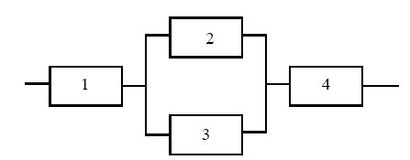
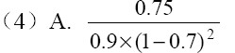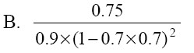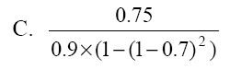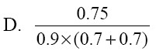
● 指令流水线将一条指令的执行过程分为四步，其中第 1、2 和 4 步的经过时间为△t，如下图所示。若该流水线顺序执行 50 条指令共用 153△t，并且不考虑相关问题，则该流水线的瓶颈第 3 步的时间为（5）△t。
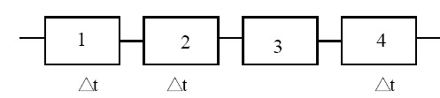
(5)A. 2 B. 3 C. 4 D. 5
● 系统响应时间和作业吞吐量是衡量计算机系统性能的重要指标。对于一个持续处理业务的系统而言，其（6）。
(6)A.响应时间越短，作业吞吐量越小 B.响应时间越短，作业吞吐量越大
C.响应时间越长，作业吞吐量越 D.响应时间不会影响作业吞吐量
● 下列行为不属于网络攻击的是 （7） 。
(7)A.连续不停 Ping 某台主机 B.发送带病毒和木马的电子邮件
C.向多个邮箱群发一封电子邮件 D. 暴力破解服务器密码
● 多形病毒指的是 （8） 的计算机病毒。
(8)A. 可在反病毒检测时隐藏自己 B.每次感染都会改变自己
C. 可以通过不同的渠道进行传播 D. 可以根据不同环境造成不同破坏
● 感染“熊猫烧香”病毒后的计算机不会出现（9）的情况。
(9)A.执行文件图标变成熊猫烧香 C. 系统运行变慢 B. 用户信息被泄漏 D. 破坏计算机主板
●如果两名以上的申请人分别就同样的发明创造申请专利，专利权应授予（10） 。
（10）A. 最先发明的人 B. 最先申请的人 C. 所有申请人 D.协商后的申请人
● 下列标准代号中，（11）为推荐性行业标准的代号。
（11）A. SJ/T B. Q/T11 C. GB/T D. DB11/T
● 以下显示器像素点距的规格中，最好的是（12） 。
（12） A. 0.39 B. 0.33 C. 0.31 D. 0.28
● 在彩色喷墨打印机中，将油墨进行混合后得到的颜色称为（13） 色。
（13）A. 相减 B. 相加 C. 互补 D. 比例
● 800×600 的分辨率的图像，若每个像素具有 16 位的颜色深度，则可表示（14）种不同的颜色。
（14）A.1000 B. 1024 C. 65536 D. 480000
● 结构化开发方法中，数据流图是（15）阶段产生的成果。
（15）A. 需求分析 B. 总体设计 C.详细设计 D.程序编码
● CVS 是一种 （16）工具。
（16）A. 需求分析 B.编译 C.程序编码 D. 版本控制
● 以下关于原型化开发方法的叙述中，不正确的是（17）。
（17）A. 原型化方法适应于需求不明确的软件开发
B. 在开发过程中，可以废弃不用早期构造的软件原型
C. 原型化方法可以直接开发出最终产品
D. 原型化方法利于确认各项系统服务的可用性
● 通常在软件的（18）活动中无需用户参与。
（18）A. 需求分析 B.维护 C.编码 D.测试
● 进行软件项目的风险分析时，风险避免、风险监控和风险管理及意外事件计划是（19）活动中需要考虑的问题。
（19）A. 风险识别 B.风险预测 C.风险评估 D.风险控制
● 下面关于编程语言的各种说法中，（20） 是正确的。
（20）A. 由于 C 语言程序是由函数构成的，因此它是一种函数型语言
B. Smalltalk、C++、Java、C#都是面向对象语言
C. 函数型语言适用于编写处理高速计算的程序，常用于超级计算机的模拟计算
D. 逻辑型语言是在 Client/Server 系统中用于实现负载分散的程序语言
● 在面向对象的语言中，（21） 。
（21）A. 类的实例化是指对类的实例分配存储空间
B. 每个类都必须创建一个实例
C. 每个类只能创建一个实例
D. 类的实例化是指对类进行初始化
● 在统一建模语言（ UML）中，（ 22）用于描述系统与外部系统及用户之间的交互 。
（22）A. 类图B. 用例图C. 对象图 D. 协作图
● 某系统的进程状态转换如下图所示，图中 1、2、3 和 4 分别表示引起状态转换的不同原因，原因 4 表示 （23） ；一个进程状态转换会引起另一个进程状态转换的是 （24） 。
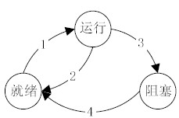
（23）A. 就绪进程被调度 B.运行进程执行了 P 操作
C.发生了阻塞进程等待的事件 D.运行进程的时间片到了
（24）A. 1→2 B. 2→1 C. 3→2 D. 2→4
● 在操作系统中，虚拟设备通常采用（25）设备来提供虚拟设备。
（25）A. Spooling 技术，利用磁带 B. Spooling 技术，利用磁盘
C. 脱机批处理技术，利用磁盘 D.通道技术，利用磁带
● 某文件管理系统在磁盘上建立了位示图(bitmap)，记录磁盘的使用情况。若系统中字长为 32 位，磁盘上的物理块依次编号为：0、1、2、…，那么 8192 号物理块的使用情况在位示图中的第（26） 个字中描述。
（26）A. 256 B. 257 C. 512 D. 1024
● 某虚拟存储系统采用最近最少使用（LRU）页面淘汰算法，假定系统为每个作业分配3个页面的主存空间，其中一个页面用来存放程序。现有某作业的部分语句如下：
Var A: Array[1..150,1..100] OF integer;
i,j: integer;
FOR i:=1 to 150 DO
FOR j:=1 to 100 DO
A[i,j]:=0;
设每个页面可存放 150 个整数变量，变量i、j 放在程序页中。初始时，程序及变量 i、j 已在内存，其余两页为空，矩阵 A 按行序存放。在上述程序片段执行过程中，共产生 （27）次缺页中断。最后留在内存中的是矩阵 A 的最后 （28） 。
（27）A. 50 B. 100 C. 150 D. 300
（28）A. 2 行 B. 2 列 C. 3 行 D. 3 列
● 统一过程（UP）是一种用例驱动的迭代式增量开发过程，每次迭代过程中主要的工作流包括捕获需求、分析、设计、实现和测试等。这种软件过程的用例图(Use Case Diagram)是通过 （29） 得到的。
（29）A. 捕获需求 B.分析 C.设计 D.实现
● 序言性注释是指在每个程序或模块开头的一段说明，起辅助理解程序的作用，一般包括：程序的表示、名称和版本号，程序功能描述，接口与界面描述，输入/输出数据说明，开发历史，与运行环境有关的信息等。下列叙述中不属于序言性注释的是 （30） 。
（30）A. 程序对硬件、软件资源的要求 B. 重要变量和参数说明
C. 嵌入在程序中的 SQL 语句 D. 程序开发的原作者、审查者、修改者、编程日期等
● ISO/IEC 9126 软件质量模型中第一层定义了六个质量特性，并为各质量特性定义了相应的质量子特性，其中易分析子特性属于软件的 （31） 质量特性。
（31）A.可靠性 B. 效率 C.可维护性 D.功能性
● 软件（32） 的提高，有利于软件可靠性的提高。
（32）A. 存储效率 B.执行效率 C.容错性 D.可移植性
● 软件能力成熟度模型将软件能力成熟度自低到高依次划分为初始级、可重复级、定义级、管理级和优化级，并且高级别成熟度一定可以达到低级别成熟度的要求。其中（33）中的开发过程及相应的管理工作均已标准化、文档化，并已建立完善的培训制度和专家评审制度。
（33）A. 可重复级和定义级 B.定义级和管理级 C.管理级和优化级 D.定义级、管理级和优化级
● LOC 是软件规模的一种量度，它表示（34） 。
（34）A. 软件功能数 B. 源代码行数 C. 每单位成本数 D.工作量
● 阅读下列流程图：
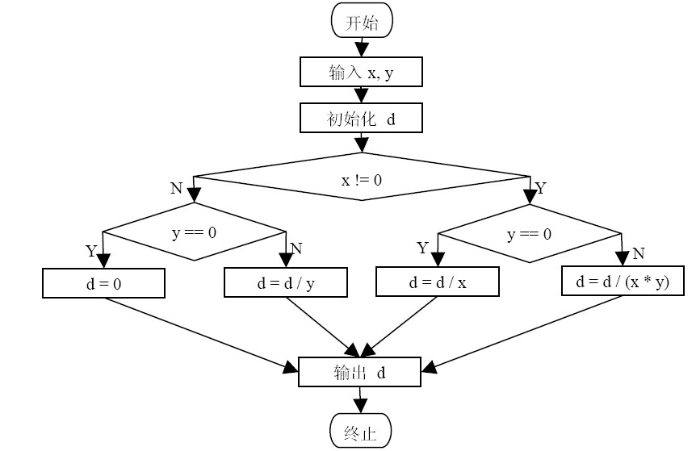
当用判定覆盖法进行测试时，至少需要设计 （35） 个测试用例。
（35）A. 2 B. 4 C. 6 D. 8
● 面向对象分析与设计是面向对象软件开发过程中的两个重要阶段，下列活动中，（36）不属于面向对象分析阶段。
（36）A. 构建分析模型 B. 识别分析类 C.确定接口规格 D. 评估分析模型
● 在某大学学生学籍管理信息系统中，假设学生年龄的输入范围为16～40，则根据黑盒测试中的等价类划分技术，下面划分正确的是 （37） 。
（37）A. 可划分为 2 个有效等价类，2 个无效等价类
B. 可划分为 1 个有效等价类，2 个无效等价类
C. 可划分为 2 个有效等价类，1 个无效等价类
D. 可划分为 1 个有效等价类，1 个无效等价类
● 面向对象分析需要找出软件需求中客观存在的所有实体对象（概念），然后归纳、抽象出实体类。（38）是寻找实体对象的有效方法之一。
（38）A. 会议调查 B. 问卷调查 C. 电话调查 D. 名词分析
● 在“模型－视图－控制器”（MVC）模式中，（39） 主要表现用户界面， （40）用来描述核心业务逻辑。
（39）A. 视图 B. 模型 C. 控制器 D. 视图和控制器
（40）A. 视图 B. 模型 C. 控制器 D. 视图和控制器
● 在进行面向对象设计时，采用设计模式能够（41）。
（41）A. 复用相似问题的相同解决方案 B. 改善代码的平台可移植性
C. 改善代码的可理解性 D. 增强软件的易安装性
● 下面给出了四种设计模式的作用：
外观（Facade）：为子系统中的一组功能调用提供一个一致的接口，这个接口使得这一子系统更加容易使用；
装饰(Decorate)：当不能采用生成子类的方法进行扩充时，动态地给一个对象添加一些额外的功能；
单件（Singleton）：保证一个类仅有一个实例，并提供一个访问它的全局访问点；
模板方法（Template Method）：在方法中定义算法的框架，而将算法中的一些操作步骤延迟到子类中实现。
请根据下面叙述的场景选用适当的设计模式。若某面向对象系统中的某些类有且只有一个实例，那么采用（42）设计模式能够有效达到该目的；该系统中的某子模块需要为其它模块提供访问不同数据库系统（Oracle、SQL Server、DB2 UDB 等）的功能，这些数据库系统提供的访问接口有一定的差异，但访问过程却都是相同的，例如，先连接数据库，再打开数据库，最后对数据进行查询，（43） 设计模式可抽象出相同的数据库访问过程；系 统 中 的 文 本 显 示 类 （ TextView ） 和 图 片 显 示 类 （PictureView ） 都 继 承 了 组 件 类
（Component），分别显示文本和图片内容，现需要构造带有滚动条、或者带有黑色边框、或者既有滚动条又有黑色边框的文本显示控件和图片显示控件，但希望最多只增加三个类，（44）设计模式可以实现该目的。
（42）A. 外观 B.装饰 C. 单件 D. 模板方法
（43）A. 外观 B.装饰 C. 单件 D. 模板方法
（44）A. 外观 B.装饰 C. 单件 D. 模板方法
● 在采用标准 UML 构建的用例模型（Use-Case Model）中，参与者（Actor）与用例（Use Case）是模型中的主要元素，其中参与者与用例之间可以具有（45）关系。
（45）A. 包含（include） B. 递归（Recursive）
C. 关联（Association） D. 组合（Composite）
● 当采用标准 UML 构建系统类模型(Class Model)时，若类 B 除具有类 A 的全部特性外，类 B 还可定义新的特性以及置换类 A 的部分特性，那么类 B 与类 A 具有（46）关系；若类 A 的对象维持类 B 对象的引用或指针，并可与类 C 的对象共享相同的类 B 的对象，
那么类 A 与类 B 具有（47）关系。
（46）A. 聚合 B. 泛化 C. 传递 D. 迭代
（47）A. 聚合 B. 泛化 C. 传递 D. 迭代
● 表达式“(a+b)* (c-d)”的后缀表示为 （48）。
（48）A. ab+cd-* B. abcd+-* C. ab+*cd- D. abcd*+-
● 函数 t()、f()的定义如下所示，若调用函数 t 时传递给 x 的值为 3，并且调用函数 f()时，第一个参数采用传值（call by value）方式，第二个参数采用传引用（call by reference）方式，则函数 t 的返回值为（49） 。
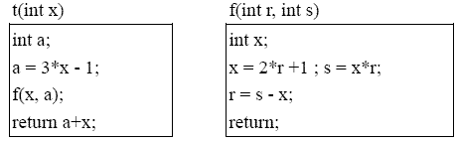
（49）A. 35 B. 24 C. 22 D. 11
● 程序设计语言中 （50） 。
（50）A. while 循环语句的执行效率比 do-while 循环语句的执行效率高
B. while 循环语句的循环体执行次数比循环条件的判断次数多 1，而 do-while 语句的循环体执行次数比循环条件的判断次数少 1
C. while 语句的循环体执行次数比循环条件的判断次数少 1，而 do-while 语句的循环体执行次数比循环条件的判断次数多 1
D. while 语句的循环体执行次数比循环条件的判断次数少 1，而 do-while 语句的循环体执行次数等于循环条件的判断次数
● 关系 R、S 如下图所示，关系代数表达式 = （51） 。
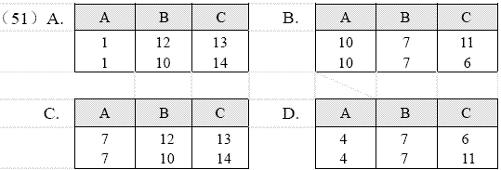
● 在数据库管理系统中，（52）不属于安全性控制机制。
（52）A. 完整性约束 B.视图 C.密码验证 D. 用户授权
● 给定供应关系SPJ（供应商号，零件号，工程号，数量），查询某工程至少用了3家供应商（包含3家）供应的零件的平均数量，并按工程号的降序排列。
SELECT 工程号， （53） FROM SPJ
GROUP BY 工程号
（54）
ORDER BY 工程号 DESC；
（53）A. AVG（数量）At 平均数量 B. AVG（数量）AS 平均数量
C. 平均数量 At AVG（数量） D.平均数量 AS AVG（数量）
（54）A. HAVING COUNT（DISTINCT（供应商号））>2 B. Where COUNT（供应商号）>2
C. HAVING（DISTINCT（供应商号））>2 D. Where 供应商号 2
● 设关系模式 R（A, B, C），传递依赖指的是 （55） ；下列结论错误的是 （56） 。
（55）A. 若 A→B，B→C，则 A→C B. 若 A→B，A→C，则 A→BC
C. 若 A→C，则 AB→C D. 若 A→BC，则 A→B，A→C
（56）A. 若 A→BC，则 A→B，A→C B.若 A→B，A→C，则 A→BC
C. 若 A→C，则 AB→C D.若 AB→C，则 A→C，B→C
● 输入受限的双端队列是指元素只能从队列的一端输入、但可以从队列的两端输出，如下图所示。若有 8、1、4、2 依次进入输入受限的双端队列，则得不到输出序列 （57） 。
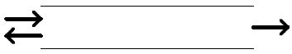
输入受限的
双端队列
（57）A. 2、8、1、4 B. 1、4、8、2 C. 4、2、1、8 D. 2、1、4、8
● 已知某二叉树的中序序列为CBDAEFI、先序序列为 ABCDEFI，则该二叉树的高度为 （58） 。
（58）A. 2 B. 3 C. 4 D. 5
● 某工程计划如下图所示，各个作业所需的天数如下表所示，设该工程从第0天开工，则该工程的最短工期是 （59） 天，作业 J 最迟应在第 （60） 天开工。
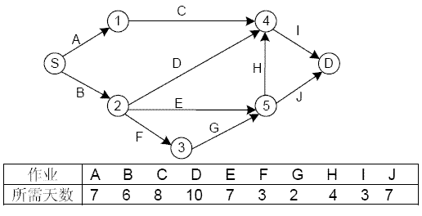
（59）A. 17 B. 18 C. 19 D. 20
（60）A. 11 B. 13 C. 14 D. 16
● 下图所示平衡二叉树（树中任一结点的左右子树高度之差不超过1）中，结点 A的右子树 AR 高度为 h，结点 B 的左子树 BL 高度为 h，结点C的左子树 CL、右子树 CR高度都为 h-1。若在 CR 中插入一个结点并使得 CR 的高度增加 1，则该二叉树 （61） 。
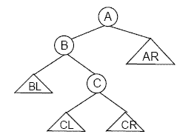
（61）A. 以 B 为根的子二叉树变为不平衡 B. 以 C 为根的子二叉树变为不平衡
C. 以 A 为根的子二叉树变为不平衡 D. 仍然是平衡二叉树
● 设商店有 10 元、5 元、2 元和 1 元的零币，每种零币的数量充足。售货员给顾客找零钱时，零币的数量越少越好。例如给顾客找零 29 元：先选 2 张 10 元币，然后选择1张5元币，再选择两张2元币。以上的找零钱方法采用了 （62） 策略。
（62）A. 分治 B. 贪心 C. 动态规划 D. 回溯
● 对n个元素的数组进行 （63） ，其平均时间复杂度和最坏情况下的时间复杂度都是 O(nlogn)。
（63）A. 希尔排序 B. 快速排序 C. 堆排序 D. 选择排序
● 由权值为29、12、15、6、23的五个叶子结点构造的哈夫曼树为 （64） ，其带权路径长度为 （65） 。
（64）
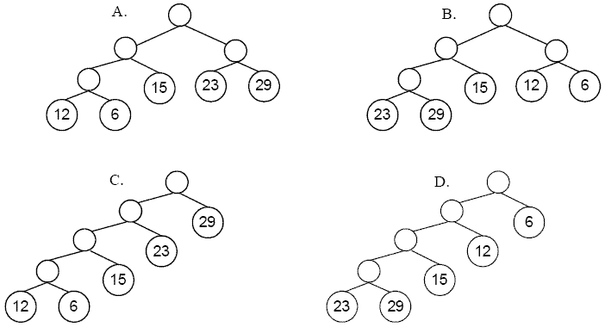
65）A. 85 B. 188 C. 192 D. 222
● 关于路由器，下列说法中错误的是（66） 。
（66）A. 路由器可以隔离子网，抑制广播风暴 B. 路由器可以实现网络地址转换
C. 路由器可以提供可靠性不同的多条路由选择 D. 路由器只能实现点对点的传输
● 关于ARP表，以下描述中正确的是（67） 。
（67）A. 提供常用目标地址的快捷方式来减少网络流量 B. 用于建立 IP 地址到 MAC 地址的映射
C. 用于在各个子网之间进行路由选择 D. 用于进行应用层信息的转换
● 分配给某校园网的地址块是202.105.192.0/18，该校园网包含 （68） 个C类网络。
（68）A. 6 B. 14 C. 30 D. 62
● 在Windows 操作系统中，采用 （69） 命令来测试到达目标所经过的路由器数目及IP地址。
（69）A．ping B．tracert C．arp D．nslookup
● 以下关于 DHCP 服务的说法中正确的是 （70） 。
（70）A. 在一个子网内只能设置一台 DHCP 服务器，以防止冲突
B. 在默认情况下，客户机采用最先到达的 DHCP 服务器分配的 IP 地址
C. 使用 DHCP 服务，无法保证某台计算机使用固定 IP 地址
D. 客户端在配置时必须指明 DHCP 服务器 IP 地址，才能获得 DHCP 服务
● （71） analysis emphasizes the drawing of pictorial system models to document and validate both existing and/or proposed systems. Ultimately, the system models become the （72） for designing and constructing an improved system. （73） is such a technique. The emphasis in this technique is process-centered. Systems analysts draw a series of process models called （74） . （75） is another such technique that integrates data and process concerns into constructs called objects.
（71）A. Prototyping B. Accelerated C. Model-driven D. Iterative
（72）A. image B. picture C. layout D. blueprint
（73）A. Structured analysis B. Information Engineering
C. Discovery Prototyping D. Object-Oriented analysis
（74）A. PERT B. DFD C. ERD D. UML
（75）A. Structured analysis B. Information Engineering
C. Discovery Prototyping D. Object-Oriented analysis

全国计算机技术与软件专业技术资格（水平）考试
2007年上半年 软件设计师 下午试卷
试题一至试题四是必答题
试题一(15分)
阅读以下说明和图，回答问题1至问题3，将解答填入答题纸的对应栏内。
[说明]
某房屋租赁公司欲建立一个房屋租赁服务系统，统一管理房主和租赁者的信息，从而快速地提供租赁服务。该系统具有以下功能：
1．登记房主信息。对于每名房主，系统需登记其姓名、住址和联系电话，并将这些信息写入房主信息文件。
2．登记房屋信息。所有在系统中登记的房屋都有一个唯一的识别号（对于新增加的房屋，系统会自动为其分配一个识别号）。除此之外，还需登记该房屋的地址、房型（如平房、带阳台的楼房、独立式住宅等）、最多能够容纳的房客数、租金及房屋状态（待租赁、已出租）。这些信息都保存在房屋信息文件中。一名房主可以在系统中登记多个待租赁的房屋。
3．登记租赁者信息。所有想通过该系统租赁房屋的租赁者，必须首先在系统中登记个人信息，包括：姓名、住址、电话号码、出生年月和性别。这些信息都保存在租赁者信息文件中。
4．租赁房屋。已经登记在系统中的租赁者，可以得到一份系统提供的待租赁房屋列表。一旦租赁者从中找到合适的房屋，就可以提出看房请求。系统会安排租赁者与房主见面。对于每次看房，系统会生成一条看房记录并将其写入看房记录文件中。
5．收取手续费。房主登记完房屋后，系统会生成一份费用单，房主根据费用单交纳相应的费用。
6．变更房屋状态。当租赁者与房主达成租房或退房协议后，房主向系统提交变更房屋状态的请求。系统将根据房主的请求，修改房屋信息文件。
数据流图 1-1 和 1-2 分别给出了该系统的顶层数据流图和0层数据流图。
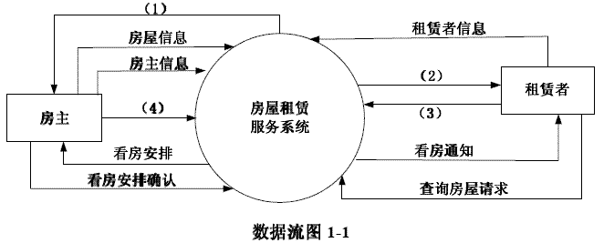
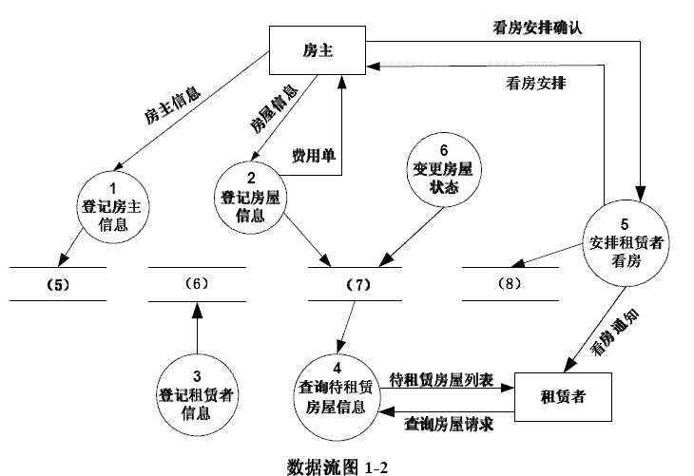
[问题 1]（4 分）
使用[说明]中给出的词汇，将数据流图 1-1 中（1）~（4）处的数据流补充完整。
[问题 2]（4 分）
使用[说明]中给出的词汇，将数据流图 1-2 中的（5）~（8）补充完整。
[问题 3]（7 分）
数据流程图 1-2 中缺失了三条数据流，请指出这三条数据流的起点、终点和数据流名称。
试题二（共 15 分）
阅读下列说明，回答问题 1 至问题 3，将解答填入答题纸的对应栏内。
[说明]
某医院的门诊管理系统实现了为患者提供挂号、处方药品收费的功能。具体的需求及
设计如下：
1．医院医师具有编号, 姓名, 科室, 职称, 出诊类型和出诊费用，其中出诊类型分为专家门诊和普通门诊，与医师职称无关；各个医师可以具有不同的出诊费用，与职称和出诊类型无关。
2．患者首先在门诊挂号处挂号，选择科室和医师，根据选择的医师缴纳挂号费（医师出诊费）。收银员为患者生成挂号单，如表 2-1 所示，其中，就诊类型为医师的出诊类型。
表 2-1 XX 医院门诊挂号单
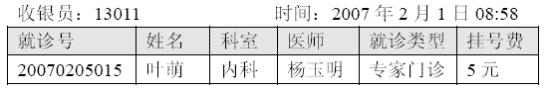
3．患者在医师处就诊后，凭借挂号单和医师手写处方到门诊药房交费买药。收银员根据就诊号和医师处方中开列的药品信息，查询药品库（如表 2-2 所示）并生成门诊处方单（如表 2-3 所示）。
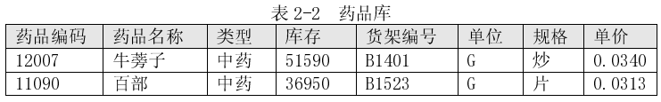
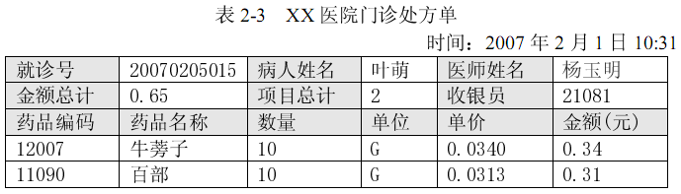
4．由于药品价格会发生变化，因此，门诊管理系统必须记录处方单上药品的单价。
根据需求阶段收集的信息，设计的实体联系图和关系模式（不完整）如下所示：
1．实体联系图
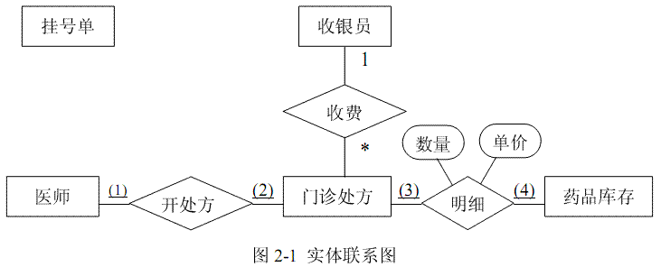
2．关系模式
挂号单（就诊号，病患姓名，医师编号，时间， （5） ）
收银员（编号，姓名，级别）
医师（编号，姓名，科室，职称，出诊类型，出诊费用）
门诊处方 ( （6） ，收银员，时间 )
处方明细（就诊号， （7） ）
药品库 (药品编码,，药品名称， （8） )
[问题1]（4 分）
根据问题描述，填写 2-1 实体联系图中(1) ~ (4)处联系的类型。
[问题2]（4 分）
图 2-1 中还缺少几个联系？请指出每个联系两端的实体名，格式如下：
实体 1：实体 2
例如，收银员与门诊处方之间存在联系，表示为：
收银员：门诊处方 或 门诊处方：收银员
[问题3]（7 分）
根据实体联系图 2-1，填写挂号单、门诊处方、处方明细和药品库关系模式中的空（5）~（8）处，并指出挂号单、门诊处方和处方明细关系模式的主键。
试题三（共15分）
阅读下列说明和图，回答问题 1 至问题 3，将解答填入答题纸的对应栏内。
[说明]
某图书管理系统的主要功能如下：
1．图书管理系统的资源目录中记录着所有可供读者借阅的资源，每项资源都有一个唯一的索引号。系统需登记每项资源的名称、出版时间和资源状态（可借阅或已借出）。
2．资源可以分为两类：图书和唱片。对于图书，系统还需登记作者和页数；对于唱片，还需登记演唱者和介质类型（CD 或者磁带）。
3．读者信息保存在图书管理系统的读者信息数据库中，记录的信息包括：读者的识别码和读者姓名。系统为每个读者创建了一个借书记录文件，用来保存读者所借资源的相关信息。
现采用面向对象方法开发该图书管理系统。识别类是面向对象分析的第一步。比较常的识别类的方法是寻找问题描述中的名词，再根据相关规则从这些名词中删除不可能成为类的名词，最终得到构成该系统的类。表 3-1 给出了[说明]中出现的所有名词。
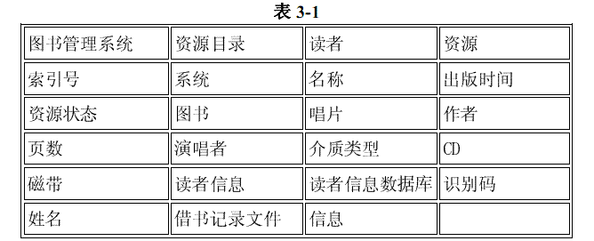
通过对表 3-1 中的名词进行分析，最终得到了图 3-1 所示的 UML 类图（类的说明如表 3-2 所示）。
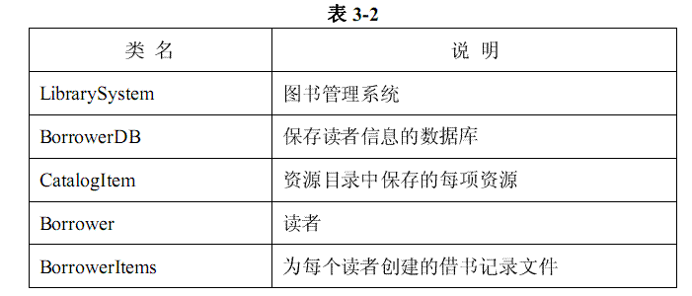
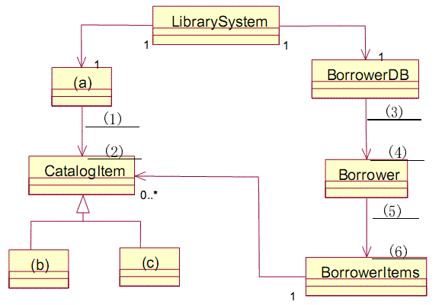
[问题1]（3 分）
表 3-2 所给出的类并不完整，根据[说明]和表 3-1，将图 3-1 中的（a）~（c）处补充完整。
[问题2]（6 分）
根据[说明]中的描述，给出图 3-1 中的类 CatalogItem 以及（b）、（c）处所对应的类的关键属性（使用表 3-1 中给出的词汇），其中，CatalogItem 有 4 个关键属性；（b）、（c）处对应的类各有 2 个关键属性。
[问题 3]（6 分）
识别关联的多重度是面向对象建模过程中的一个重要步骤。根据[说明]中给出的描述，成图 3-1 中的(1)~(6)。
试题四(共15 分)
阅读以下说明和图，填补流程图中的空缺，将解答填入答题纸的对应栏内。
[说明]
在一条农村公路的一边稀疏地分布着房子，其分布如图 4-1 所示。某电信公司需要在某些位置放置蜂窝电话基站，由于基站的覆盖范围是6公里，因此必须使得每栋房子到某个基站的直线距离不超过 6 公里。为简化问题，假设所有房子在同一直线上，并且基站沿该直线放置。现采用贪心策略实现用尽可能少的基站覆盖所有的房子。
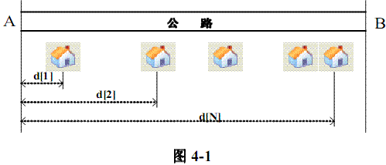
实现贪心算法的流程如图 4-2 所示，请填充其中空白并计算该算法的时间复杂度，其中：
1．d[i](1≤ i ≤ N)表示第 i 个房子到公路 A 端的距离，N 表示房子的总数，房子的编号按照房子到公路 A 端的距离从小到大进行编号。
2．s[k]表示第 k（k ≥1）个基站到公路 A 端的距离，算法结束后 k 的值为基站的总数。
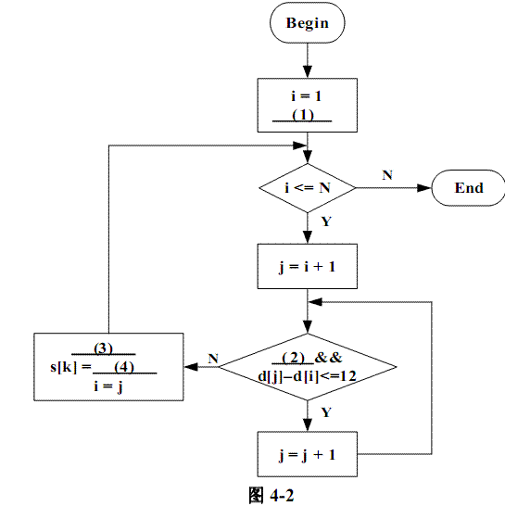
该算法的时间复杂度为 （5） 。
从下列的 3 道试题（试题五至试题七）中任选 1 道解答。
如果解答的试题数超过 1 道，则题号小的 1 道解答有效

试题五（共 15 分）
阅读以下说明和 C 语言函数，将应填入 （n） 处的字句写在答题纸的对应栏内。
[说明]
在一个分布网络中，资源（石油、天然气、电力等）可从生产地送往其他地方。在传输过程中，资源会有损耗。例如，天然气的气压会减少，电压会降低。我们将需要输送的资源信息称为信号。在信号从信源地送往消耗地的过程中，仅能容忍一定范围的信号衰减，称为容忍值。分布网络可表示为一个树型结构，如图 5-1 所示。信号源是树根，树中的每节点（除了根）表示一个可以放置放大器的子节点，其中某些节点同时也是信号消耗点，信号从一个节点流向其子节点。
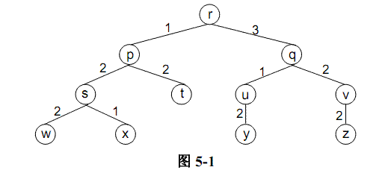
每个节点有一个 d 值，表示从其父节点到该节点的信号衰减量。例如，在图 5-1 中，节点 w、p、q 的 d 值分别为 2、1、3，树根节点表示信号源，其 d 值为 0。
每个节点有一个 M 值，表示从该节点出发到其所有叶子的信号衰减量的最大值。显然，叶子节点的 M 值为 0。对于非叶子节点 j，M(j)=max{M(k) + d(k) | k 是 j 的孩子节点}。在此公式中，要计算节点的 M 值，必须先算出其所有子节点的 M 值。
在计算 M 值的过程中，对于某个节点 i，其有一个子节点 k 满足 d(k)+M(k)大于容忍值，则应在 k 处放置放大器，否则，从节点 i 到某叶子节点的信号衰减量会超过容忍值，使得到达该叶子节点时信号不可用，而在节点 i 处放置放大器并不能解决到达叶子节点的信号衰减问题。
例如，在图 5-1 中，从节点 p 到其所有叶子节点的最大衰减值为 4。若容忍值为 3，则必须在 s 处放置信号放大器，这样可使得节点 p 的 M 值为 2。同样，需要在节点 q、v 处放置信号放大器，如图 5-2 阴影节点所示。若在某节点放置了信号放大器，则从该节点输出的信号与信号源输出的信号等价。
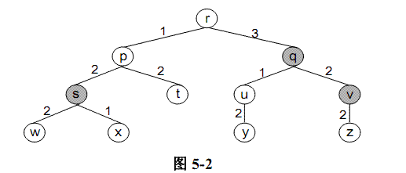

函数 placeBoosters(TreeNode *root)的功能是：对于给定树型分布网络中各个节点，计算其信号衰减量的最大值，并确定应在树中的哪些节点放置信号放大器。
全局变量 Tolerance 保存信号衰减容忍值。
树的节点类型定义如下：
typedef struct TreeNode {
int id; /*当前节点的识别号*/
int ChildNum; /*当前节点的子节点数目*/
int d; /*父节点到当前节点的信号衰减值*/
struct TreeNode **childptr; /*向量，存放当前节点到其所有子节点的指针*/
int M; /*当前节点到其所有子节点的信号衰减值中的最大值*/
bool boost; /*是否在当前节点放置信号放大器的标志*/
}TreeNode;
[C语言函数]
void placeBoosters(TreeNode *root )
{ /* 计算 root 所指节点处的衰减量，如果衰减量超出了容忍值，则放置放大器 */
TreeNode *p;
int i,degradation;
if ( （1） ) {
degradation = 0; root->M = 0;
i = 0;
if (i >= root->ChildNum)
return;
p = （2） ;
for(;i < root->ChildNum && p; i++,p = （3） ){
p->M = 0;
（4） ;
if (p->d + p->M > Tolerance) { /*在 p 所指节点中放置信号放大器*/
p->boost = true;
p->M = 0;
}
if (p->d + p->M > degradation)
degradation = p->d + p->M;
}
root -> M = （5） ;
}
}
试题六（共 15 分）
阅读下列说明和 C++代码，将应填入 （n） 处的字句写在答题纸的对应栏内。
[说明]
某游戏公司现欲开发一款面向儿童的模拟游戏，该游戏主要模拟现实世界中各种鸭子的发声特征、飞行特征和外观特征。游戏需要模拟的鸭子种类及其特征如表 6-1 所示：
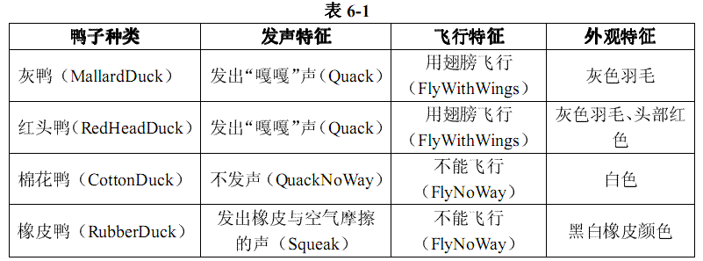
为支持将来能够模拟更多种类鸭子的特征，采用策略设计模式(Strategy)设计的类图如图 6-1 所示：
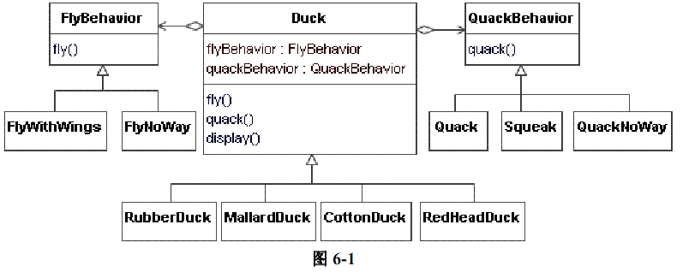
其中，Duck 为抽象类，描述了抽象的鸭子，而类 RubberDuck、MallardDuck、CottonDuck和 RedHeadDuck 分别描述具体的鸭子种类，方法 fly()、quack()和 display()分别表示不同种类的鸭子都具有飞行特征、发声特征和外观特征；类 FlyBehavior 与 QuackBehavior 为抽象类，分别用于表示抽象的飞行行为与发声行为；类 FlyNoWay 与 FlyWithWings 分别描述不能飞行的行为和用翅膀飞行的行为；类 Quack、Squeak 与 QuackNoWay 分别描述发出“嘎嘎”声的行为、发出橡皮与空气摩擦声的行为与不发声的行为。请填补以下代码中的空缺。
[C++代码]
#include<iostream>
using namespace （1）;
class FlyBehavior {
public : （2） fly() = 0;
};
class QuackBehavior {
public:（3） quack() = 0;
};
class FlyWithWings:public FlyBehavior{
public: void fly(){ cout << "使用翅膀飞行 ！" << endl; }
};
class FlyNoWay:public FlyBehavior{
public: void fly(){ cout << "不能飞行 ！" << endl; }
};
class Quack:public QuackBehavior{
public: void quack(){ cout << "发出\'嘎嘎\'声 ！" << endl; }
};
class Squeak:public QuackBehavior{
public: void quack(){ cout << "发出空气与橡皮摩擦声 ！" << endl; }
};
class QuackNoWay:public QuackBehavior{
public: void quack (){ cout << "不能发声 ！" << endl; }
};
class Duck {
protected:
FlyBehavior * （4） ;
QuackBehavior * （5） ;
public:
void fly(){ （6） ; }
void quack() { （7） ; };
virtual void display()=0;
};
class RubberDuck: public Duck {
public:
RubberDuck(){
flyBehavior = new （8） ;
quackBehavior = new （9） ;
}
~RubberDuck(){
if(!flyBehavior) delete flyBehavior;
if(!quackBehavior) delete quackBehavior;
}
void display(){ /*此处省略显示橡皮鸭的代码 */ }
};
//其它代码省略
试题七（共 15 分）
阅读下列说明和 Java 代码，将应填入 （n） 处的字句写在答题纸的对应栏内。
[说明]
某游戏公司现欲开发一款面向儿童的模拟游戏，该游戏主要模拟现实世界中各种鸭子的发声特征、飞行特征和外观特征。游戏需要模拟的鸭子种类及其特征如表 7-1 所示：
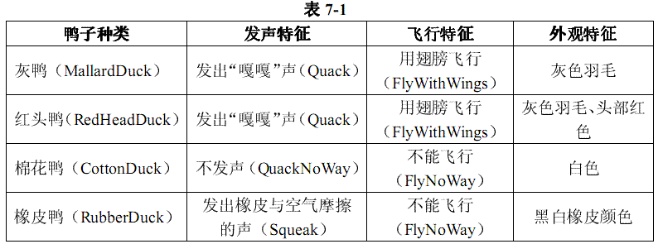
为支持将来能够模拟更多种类鸭子的特征，采用策略设计模式(Strategy)设计的类图如图 7-1 所示：
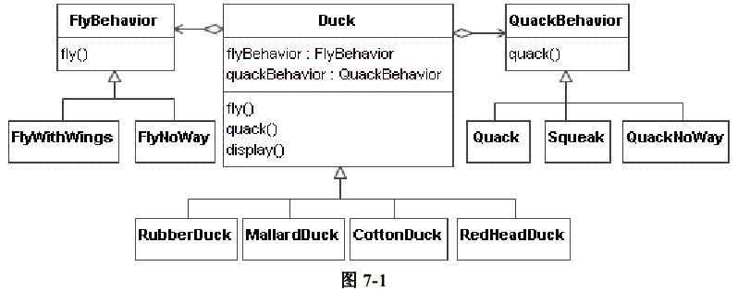
其中，Duck 为抽象类，描述了抽象的鸭子，而类 RubberDuck、MallardDuck、CottonDuck和 RedHeadDuck 分别描述具体的鸭子种类，方法 fly()、quack()和 display()分别表示不同种类的鸭子都具有飞行特征、发声特征和外观特征；接口 FlyBehavior 与 QuackBehavior 分别用于表示抽象的飞行行为与发声行为；类 FlyNoWay 与 FlyWithWings 分别描述不能飞行的行为和用翅膀飞行的行为；类 Quack、Squeak 与 QuackNoWay 分别描述发出“嘎嘎”声的行为、发出橡皮与空气摩擦声的行为与不发声的行为。请填补以下代码中的空缺。
[Java 代码]
（1） FlyBehavior {
public void fly();
};
（2） QuackBehavior {
public void quack();
};
class FlyWithWings implements FlyBehavior{
public void fly(){ System.out.println("使用翅膀飞行 ！"); }
};
class FlyNoWay implements FlyBehavior{
public void fly(){ System.out.println("不能飞行 ！" ); }
};
class Quack implements QuackBehavior{
public void quack(){ System.out.println("发出\'嘎嘎\'声 ！" ); }
};
class Squeak implements QuackBehavior{
public void quack(){ System.out.println("发出空气与橡皮摩擦声 ！"); }
};
class QuackNoWay implements QuackBehavior{
public void quack (){ System.out.println("不能发声 ！" ); }
};
abstract class Duck {
protected FlyBehavior （3）;
protected QuackBehavior （4） ;
public void fly(){ （5） ; }
public void quack() { （6） ; };
public （7） void display();
};
class RubberDuck extends Duck {
public RubberDuck(){
flyBehavior = new （8） ;
quackBehavior = new （9） ;
}
public void display(){ /* 此处省略显示橡皮鸭的代码 */ }
};
//其它代码省略

全国计算机技术与软件专业技术资格（水平）考试
2007年下半年 软件设计师 上午试卷
● 在指令系统的各种寻址方式中，获取操作数最快的方式是 （1） 。若操作数的地址包含在指令中，则属于 （2） 方式。
（1）A. 直接寻址 B. 立即寻址 C. 寄存器寻址 D. 间接寻址
（2）A. 直接寻址 B. 立即寻址 C. 寄存器寻址 D. 间接寻址
● 系统响应时间和作业吞吐量是衡量计算机系统性能的重要指标。对于一个持续处理业务的系统而言， （3） ，表明其性能越好。
（3）A. 响应时间越短，作业吞吐量越小 B. 响应时间越短，作业吞吐量越大
C. 响应时间越长，作业吞吐量越大 D. 响应时间不会影响作业吞吐量
● 若每一条指令都可以分解为取指、分析和执行三步。己知取指时间t_{取指}＝4△t，分析时间t_{分析}＝3△t，执行时间t_{执行}＝5△t。如果按串行方式执行完100条指令需要 （4） △t。如果按照流水方式执行，执行完100条指令需要 （5） △t。
（4）A. 1190 B.1195 C. 1200 D.1205
（5）A. 504 B. 507 C. 508 D. 510
● 若内存地址区间为4000H～43FFH，每个存贮单元可存储16位二进制数，该内存区域用4片存储器芯片构成，则构成该内存所用的存储器芯片的容量是 （6） 。
（6）A. 512×16bit B. 256×8bit C. 256×16bit D. 1024×8bit
● 某Web网站向CA申请了数字证书。用户登录该网站时，通过验证 （7） ，可确认该数字证书的有效性，从而 （8） 。
（7）A. CA的签名 B. 网站的签名 C. 会话密钥 D. DES密码
（8）A. 向网站确认自己的身份 B. 获取访问网站的权限
C. 和网站进行双向认证 D. 验证该网站的真伪
● 实现VPN的关键技术主要有隧道技术、加解密技术、 （9） 和身份认证技术。
（9）A. 入侵检测技术 B. 病毒防治技术 C. 安全审计技术 D. 密钥管理技术
● 若某人持有盗版软件，但他本人确实不知道该软件是盗版的，则 （10） 承担侵权责任。
（10）A. 应由该软件的持有者 B. 应由该软件的提供者
C. 应由该软件的提供者和持有者共同 D. 该软件的提供者和持有者都不
● （11） 不属于知识产权的范围。
（11）A. 地理标志权 B. 物权 C. 邻接权 D. 商业秘密权
● W3C制定了同步多媒体集成语言规范，称为 （12） 规范。
（12）A. XML B. SMIL C. VRML D. SGML
● 对同一段音乐可以选用MIDI格式或WAV格式来记录存储。以下叙述中 （13） 是不正确的。
（13）A. WAV格式的音乐数据量比MIDI格式的音乐数据量大
B.记录演唱会实况不能采用MIDI格式的音乐数据
C. WAV格式的音乐数据没有体现音乐的曲谱信息
D. WAV格式的音乐数据和MIDI格式的音乐数据都能记录音乐波形信息
● 设计制作一个多媒体地图导航系统，使其能根据用户需求缩放地图并自动搜索路径，最适合的地图数据应该是 （14） 。
（14）A. 真彩色图像 B. 航拍图像 C. 矢量化图形 D. 高清晰灰度图像
● 给定C语言的数据结构
struct T {
int w;
union T { char c; int i; double d; } U;
};
假设char类型变量的存储区大小是1字节，int 类型变量的存储区大小是4字节，double类型变量的存储区大小是8字节，则在不考虑字对齐方式的情况下，为存储一个struct T类型变量所需要的存储区域至少应为 （15） 字节。
（15）A. 4 B. 8 C. 12 D. 17
● 在过程式程序设计（①）、数据抽象程序设计（②）、面向对象程序设计（③）、泛型（通用）程序设计（④）中，C++ 语言支持 （16） ，C语言支持 （17） 。
（16）A. ① B. ②③ C. ③④ D. ①②③④
（17）A. ① B. ①③ C. ②③ D. ①②③④
● C语言是一种 （18） 语言。
（18）A. 编译型 B. 解释型 C. 编译、解释混合型 D. 脚本
● 采用UML进行软件建模过程中，类图是系统的一种静态视图，用 （19） 可明确表示两类事物之间存在的整体/部分形式的关联关系。
（19）A. 依赖关系 B. 聚合关系 C. 泛化关系 D. 实现关系
● 若程序运行时系统报告除数为0，这属于 （20）错误。
（20）A. 语法 B. 语用 C. 语义 D. 语境
● 集合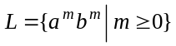 （21） 。
（21）A.可用正规式“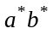”表示 B.不能用正规式表示，但可用非确定的有限自动机识别
C.可用正规式“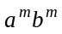”表示 D.不能用正规式表示，但可用上下文无关文法表示
● 表达式“X = A + B × (C − D)/E”的后缀表示形式可以为 （22） （运算符优先级相同时，遵循左结合的原则）。
（22）A. XAB + CDE/−×= B. XA+BC−DE/×= C. XABCD−×E/+= D. XABCDE+×−/=
● 设备驱动程序是直接与 （23） 打交道的软件模块。一般而言，设备驱动程序的任务是接受来自与设备 （24） 。
（23）A. 硬件 B. 办公软件 C. 编译程序 D. 连接程序
（24）A. 有关的上层软件的抽象请求，进行与设备相关的处理
B. 无关的上层软件的抽象请求，进行与设备相关的处理
C. 有关的上层软件的抽象请求，进行与设备无关的处理
D. 无关的上层软件的抽象请求，进行与设备无关的处理
● 某系统中有四种互斥资源R1、R2、R3和R4，可用资源数分别为3、5、6和8。假设在T₀时刻有P1、P2、P3和P4 四个进程，并且这些进程对资源的最大需求量和已分配资源数如下表所示，那么在T₀时刻系统中R1、R2、R3和R4的剩余资源数分别为 （25） 。如果从T₀时刻开始进程按 （26） 顺序逐个调度执行，那么系统状态是安全的。
资源  进程 | 最大需求量  R1 R2 R3 R4 | 已分配资源数  R1 R2 R3 R4
P1  P2  P3  P4 | 1 2 3 6  1 1 2 2  1 2 1 1  1 1 2 3 | 1 1 2 4  0 1 2 2  1 1 1 0  1 1 1 1
（25）A. 3、5、6和8 B. 3、4、2和2 C. 0、1、2和1 D. 0、1、0和1
（26）A. P1→P2→P4→P3 B. P2→P1→P4→P3 C. P3→P2→P1→P4 D. P4→P2→P3→P1
● 页式存储系统的逻辑地址是由页号和页内地址两部分组成，地址变换过程如下图所示。假定页面的大小为8K，图中所示的十进制逻辑地址9612经过地址变换后，形成的物理地址a应为十进制 （27） 。
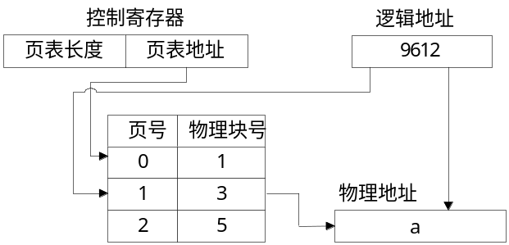
（27）A. 42380 B. 25996 C. 9612 D. 8192
● 若文件系统容许不同用户的文件可以具有相同的文件名，则操作系统应采用 （28） 来实现。
（28）A. 索引表 B. 索引文件 C. 指针 D. 多级目录
● 在软件开发中， （29） 不能用来描述项目开发的进度安排。在其他三种图中，可用 （30） 动态地反映项目开发进展情况。
（29）A. 甘特图 B. PERT图 C. PERT/CPM图 D. 鱼骨图
（30）A. 甘特图 B. PERT图 C. PERT/CPM图 D. 鱼骨图
● 选择软件开发工具时，应考虑功能、 （31） 、稳健性、硬件要求和性能、服务和支持。
（31）A. 易用性 B. 易维护性 C. 可移植性 D. 可扩充性
● 内聚性和耦合性是度量软件模块独立性的重要准则，软件设计时应力求 （32） 。
（32）A. 高内聚，高耦合 B. 高内聚，低耦合 C. 低内聚，高耦合 D. 低内聚，低耦合
● 某大型软件系统按功能可划分为2段P1和P2。为提高系统可靠性，软件应用单位设计了如下图给出的软件冗余容错结构，其中P1和P2均有一个与其完全相同的冗余备份。若P1的可靠度为0.9，P2的可靠度为0.9，则整个系统的可靠度是 （33） 。
P1
P1
P2
P2

（33）A. 0.6561 B. 0.81 C. 0.9801 D. 0.9
● 对于如下的程序流程，当采用语句覆盖法设计测试案例时，至少需要设计（34）个测试案例。
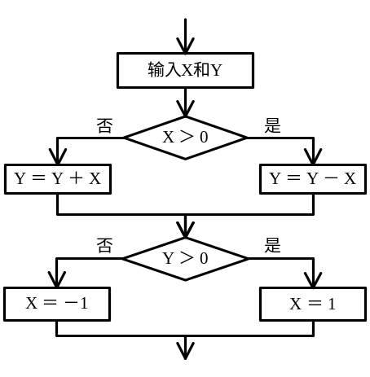
（34）A. 1 B. 2 C. 3 D. 4
● 为验证程序模块A是否正确实现了规定的功能，需要进行 （35） ；为验证模块A能否与其他模块按照规定方式正确工作，需要进行 （36） 。
（35）A. 单元测试 B. 集成测试 C. 确认测试 D. 系统测试
（36）A. 单元测试 B. 集成测试 C. 确认测试 D. 系统测试
● （37） 表示了系统与参与者之间的接口。在每一个用例中，该对象从参与者处收集信息，并将之转换为一种被实体对象和控制对象使用的形式。
（37）A. 边界对象 B. 可视化对象 C. 抽象对象 D. 实体对象
● 在UML语言中，下图中的a、b、c三种图形符号按照顺序分别表示 （38） 。

a b c
（38）A. 边界对象、实体对象、控制对象 B. 实体对象 、边界对象、控制对象
C. 控制对象、实体对象、边界对象 D. 边界对象 、控制对象、实体对象
● 在下面的用例图（UseCase Diagram）中，X1、X2和X3表示 （39） ，已知UC3是抽象用例，那么X1可通过 （40） 用例与系统进行交互。并且，用例 （41） 是UC4的可选部分，用例 （42） 是UC4的必须部分。
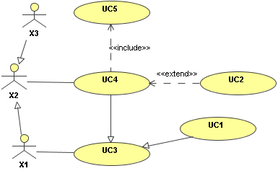
（39）A. 人 B. 系统 C. 参与者 D. 外部软件
（40）A. UC4、UC1 B. UC5、UC1 C. UC5、UC2 D. UC1、UC2
（41）A. UC1 B. UC2 C. UC3 D. UC5
（42）A. UC1 B. UC2 C. UC3 D. UC5
● （43）设计模式定义了对象间的一种一对多的依赖关系，以便当一个对象的状态发生改变时，所有依赖于它的对象都得到通知并自动刷新。
（43）A. Adapter（适配器） B. Iterator（迭代器） C. Prototype（原型） D. Observer（观察者）
● UML中有多种类型的图，其中， （44） 对系统的使用方式进行分类， （45） 显示了类及其相互关系， （46） 显示人或对象的活动，其方式类似于流程图，通信图显示在某种情况下对象之间发送的消息， （47） 与通信图类似，但强调的是顺序而不是连接。
（44）A. 用例图 B. 顺序图 C. 类图 D. 活动图
（45）A. 用例图 B. 顺序图 C. 类图 D. 活动图
（46）A. 用例图 B. 顺序图 C. 类图 D. 活动图
（47）A. 用例图 B. 顺序图 C. 类图 D. 活动图
● 正则表达式1*(0|01)*表示的集合元素的特点是（48） 。
（48）A. 长度为奇数的0、1串 B. 开始和结尾字符必须为1的0、1串
C. 串的长度为偶数的0、1串 D. 不包含子串011的0、1串

● 设某程序中定义了全局整型变量x和r，且函数f()的定义如下所示，则在语句“x = r*r +1 ;”中 （49） 。
int f(int r)
{ int x;
x = r*r +1 ;
return x;
}
（49）A. x和r均是全局变量 B. x是全局变量、r是形式参数
C. x是局部变量、r是形式参数 D. x是局部变量、r是全局变量
● 程序语言的大多数语法现象可用上下文无关文法描述。对于一个上下文无关文法Ｇ=(N，T，P，S)，其中N是非终结符号的集合，T是终结符号的集合，P是产生式集合，S是开始符号。令集合V= N∪T，那么G所描述的语言是 （50） 的集合。
（50）A. 从S出发推导出的包含V中所有符号的串 B. 从S出发推导出的仅包含T中符号的串
C. N中所有符号组成的串 D. T中所有符号组成的串
● 在数据库系统中，数据的完整性约束的建立需要通过数据库管理系统提供的（51） 语言来实现。
（51）A. 数据定义 B. 数据操作 C. 数据查询 D. 数据控制
● 若某个关系的主码为全码，则该主码应包含 （52） 。
（52）A. 单个属性 B. 两个属性 C. 多个属性 D. 全部属性
● 建立一个供应商、零件数据库。其中“供应商”表S（Sno，Sname，Zip，City）分别表示：供应商代码、供应商名、供应商邮编、供应商所在城市，其函数依赖为：Sno→（Sname，Zip，City ），Zip→City。“供应商”表S属于 （53） 。
（53）A. 1NF B. 2NF C. 3NF D. BCNF
● 关系R、S如下图所示，R S可由 （54） 基本的关系运算组成，R S = （55） 。
A | B | C |  | A | C | D
a  b  c  d | b  a  d  f | c  d  e  g |  | a  d  b | c  f  d | d  g  g
R |  |  |  | S
（54）A. 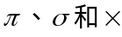 B. 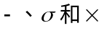 C. 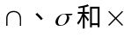 D. 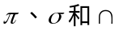
（55）A. | A | B | C | B. | A | B | C | D
 | a  b  c | b  a  d | c  d  e |  | a  b  d | b  a  f | c  d  g | d  g  g
C. | A | B | C | D. | A | B | C | D
 | a  b | b  a | c  d |  | a  b | b  a | c  d | d  g
● 若事务T1对数据A已加排它锁，那么其它事务对数据A （56） 。
（56）A. 加共享锁成功，加排它锁失败 B. 加排它锁成功，加共享锁失败
C. 加共享锁、加排它锁都成功 D. 加共享锁、加排它锁都失败
● 拓扑排序是指有向图中的所有顶点排成一个线性序列的过程，若在有向图中从顶点v_{i}到v_{j}有一条路径，则在该线性序列中，顶点v_{i}必然在顶点v_{j}之前。因此，若不能得到全部顶点的拓扑排序序列，则说明该有向图一定 （57） 。
（57）A. 包含回路 B. 是强连通图 C. 是完全图 D. 是有向树
● 设栈S和队列Q的初始状态为空，元素按照a、b、c、d、e的次序进入栈S，当一个元素从栈中出来后立即进入队列Q。若队列的输出元素序列是c、d、b、a、e，则元素的出栈顺序是 （58） ，栈S的容量至少为 （59） 。
（58）A. a、b、c、d、e B. e、d、c、b、a C. c、d、b、a、e D. e、a、b、d、c
（59）A. 2 B. 3 C. 4 D. 5
● 对于n（n≥0）个元素构成的线性序列L，在 （60） 时适合采用链式存储结构。
（60）A. 需要频繁修改Ｌ中元素的值 B. 需要频繁地对Ｌ进行随机查找
C. 需要频繁地对Ｌ进行删除和插入操作 D. 要求L存储密度高
● 对于二叉查找树（Binary Search Tree），若其左子树非空，则左子树上所有结点的值均小于根结点的值；若其右子树非空，则右子树上所有结点的值均大于根结点的值；左、右子树本身就是两棵二叉查找树。因此，对任意一棵二叉查找树进行 （61） 遍历可以得到一个结点元素的递增序列。在具有n个结点的二叉查找树上进行查找运算，最坏情况下的算法复杂度为 （62） 。
（61） A. 先序 B. 中序 C. 后序 D. 层序
（62） A. O(n²) B. O(nlog₂n) C. O(log₂n) D. O(n)
● 迪杰斯特拉（Dijkstra)算法按照路径长度递增的方式求解单源点最短路径问题，该算法运用了 （63） 算法策略。
（63）A. 贪心 B. 分而治之 C. 动态规划 D. 试探＋回溯
● 关于算法与数据结构的关系， （64） 是正确的。
（64）A. 算法的实现依赖于数据结构的设计
B. 算法的效率与数据结构无关
C. 数据结构越复杂，算法的效率越高
D. 数据结构越简单，算法的效率越高
● 若一个问题既可以用迭代方式也可以用递归方式求解，则 （65） 方法具有更高的时空效率。
（65）A. 迭代 B. 递归
C. 先递归后迭代 D. 先迭代后递归
● 在FTP协议中，控制连接是由 （66） 主动建立的。
（66）A. 服务器端 B. 客户端 C. 操作系统 D. 服务提供商
● 网页中代码<input type=text name="foo" size=20>定义了 （67） 。
（67）A. 一个单选框
B. 一个单行文本输入框
C. 一个提交按纽
D. 一个使用图像的提交按纽
● 电子邮件应用程序利用POP3协议 （68） 。
（68）A. 创建邮件 B. 加密邮件
C. 发送邮件 D. 接收邮件
● 在进行金融业务系统的网络设计时，应该优先考虑（69）原则。在进行企业网络的需求分析时，应该首先进行（70） 。
（69）A. 先进性 B.开放性 C. 经济性 D. 高可用性
（70）A. 企业应用分析 B. 网络流量分析
C. 外部通信环境调研 D. 数据流向图分析
● The Rational Unified Process (RUP) is a software engineering process, which captures many of best practices in modern software development. The notions of （71） and scenarios have been proven to be an excellent way to capture function requirements. RUP can be described in two dimensions – time and content. In the time dimension, the software lifecycle is broken into cycles. Each cycle is divided into four consecutive （72） which is concluded with a well-defined （73） and can be further broken down into （74） – a complete development loop resulting in a release of an executable product, a subset of the final product under development, which grows incrementally to become the final system. The content structure refers to the disciplines, which group （75） logically by nature.
（71）A. artifacts B. use-cases C. actors D. workers
（72）A. orientations B. views C. aspects D. phases
（73）A. milestone B. end-mark C. measure D. criteria
（74）A. rounds B. loops C. iterations D. circularities
（75）A. functions B. workflows C. actions D. activities

全国计算机技术与软件专业技术资格（水平）考试
2007年下半年 软件设计师 下午试卷
试题一（共15分）
阅读以下说明和图，回答问题1至问题4，将解答填入答题纸的对应栏内。
【说明】
某高校欲开发一个成绩管理系统，记录并管理所有选修课程的学生的平时成绩和考试成绩，其主要功能描述如下：
1. 每门课程都有3到6个单元构成，每个单元结束后会进行一次测试，其成绩作为这门课程的平时成绩。课程结束后进行期末考试，其成绩作为这门课程的考试成绩。
2. 学生的平时成绩和考试成绩均由每门课程的主讲教师上传给成绩管理系统。
3. 在记录学生成绩之前，系统需要验证这些成绩是否有效。首先，根据学生信息文件来确认该学生是否选修这门课程，若没有，那么这些成绩是无效的；如果他的确选修了这门课程，再根据课程信息文件和课程单元信息文件来验证平时成绩是否与这门课程所包含的单元相对应，如果是，那么这些成绩是有效的，否则无效。
4. 对于有效成绩，系统将其保存在课程成绩文件中。对于无效成绩，系统会单独将其保存在无效成绩文件中，并将详细情况提交给教务处。在教务处没有给出具体处理意见之前，系统不会处理这些成绩。
5. 若一门课程的所有有效的平时成绩和考试成绩都已经被系统记录，系统会发送课程完成通知给教务处，告知该门课程的成绩已经齐全。教务处根据需要，请求系统生成相应的成绩列表，用来提交考试委员会审查。
6. 在生成成绩列表之前，系统会生成一份成绩报告给主讲教师，以便核对是否存在错误。主讲教师须将核对之后的成绩报告返还系统。
7. 根据主讲教师核对后的成绩报告，系统生成相应的成绩列表，递交考试委员会进行审查。考试委员会在审查之后，上交一份成绩审查结果给系统。对于所有通过审查的成绩，系统将会生成最终的成绩单，并通知每个选课学生。
现采用结构化方法对这个系统进行分析与设计，得到如图1-1所示的顶层数据流图和图1-2所示的0层数据流图。
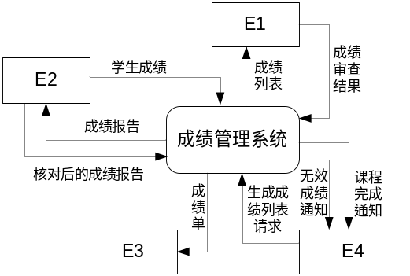
图1-1 顶层数据流图
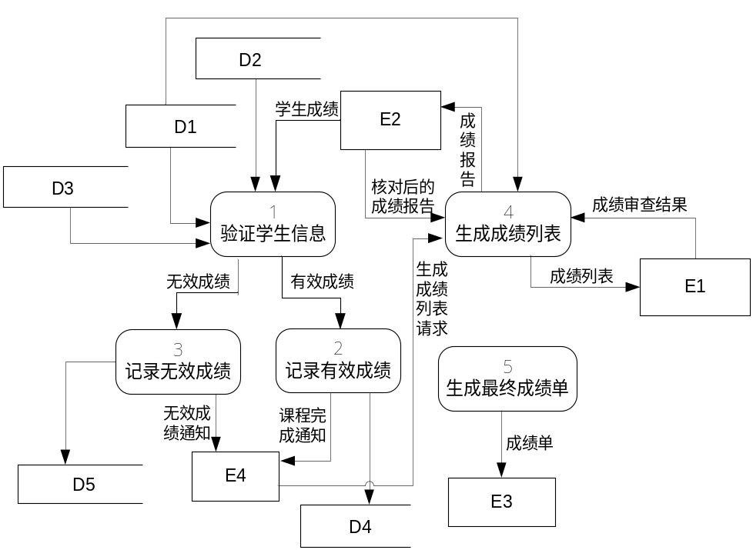
图1-2 0层数据流图
【问题1】（4分）
使用说明中的词语，给出图1-1中的外部实体E1~E4的名称。
【问题2】（3分）
使用说明中的词语，给出图1-2中的数据存储D1~D5的名称。
【问题3】（6分）
数据流图1-2缺少了三条数据流，根据说明及数据流图1-1提供的信息，分别指出这三条数据流的起点和终点。
起 点 | 终 点
【问题4】（2分）
数据流图是在系统分析与总体设计阶段宏观地描述系统功能需求的重要图形化工具，程序流程图也是软件开发过程中比较常用的图形化工具。简要说明程序流程图的适用场合与作用。

试题二（15分）
阅读下列说明，回答问题1至问题4，将解答填入答题纸的对应栏内。
【说明】
某汽车维修站拟开发一套小型汽车维修管理系统，对车辆的维修情况进行管理。
1．对于新客户及车辆，汽车维修管理系统首先登记客户信息，包括：客户编号、客户名称、客户性质（个人、单位）、折扣率、联系人、联系电话等信息；还要记录客户的车辆信息，包括：车牌号、车型、颜色等信息。一个客户至少有一台车。客户及车辆信息如表2-1所示。
表2-1 客户及车辆信息
客户编号 | GS0051 | 客户名称 | ××公司 | 客户性质 | 单位
折扣率 | 95% | 联系人 | 杨浩东 | 联系电话 | 82638779
车牌号 |  | 颜色 | 车型 | 车辆类别
**0765 |  | 白色 | 帕萨特 | 微型车
2．记录维修车辆的故障信息。包括：维修类型（普通、加急）、作业分类（大、中、小修）、结算方式（自付、三包、索赔）等信息。维修厂的员工分为：维修员和业务员。车辆维修首先委托给业务员。业务员对车辆进行检查和故障分析后，与客户磋商，确定故障现象，生成维修委托书。如表2-2所示。
表2-2 维修委托书
No.20070702003 登记日期：2007-07-02
车牌号 | **0765 | 客户编号 | GS0051 | 维修类型 | 普通
作业分类 | 中修 | 结算方式 | 自付 | 进厂时间 | 20070702 11:09
业务员 | 张小江 | 业务员编号 | 012 | 预计完工时间
故障描述
车头损坏，水箱漏水

3．维修车间根据维修委托书和车辆的故障现象，在已有的维修项目中选择并确定一个或多个具体维修项目，安排相关的维修工及工时，生成维修派工单。维修派工单如表2-3所示。
表2-3 维修派工单
No.20070702003
维修项目编号 | 维修项目 | 工时 | 维修员编号 | 维修员工种
012 | 维修车头 | 5.00 | 012 | 机修
012 | 维修车头 | 2.00 | 023 | 漆工
015 | 水箱焊接补漏 | 1.00 | 006 | 焊工
017 | 更换车灯 | 1.00 | 012 | 机修

4．客户车辆在车间修理完毕后，根据维修项目单价和维修派工单中的工时计算车辆此次维修的总费用，记录在委托书中。
根据需求阶段收集的信息，设计的实体联系图（图2-1）和关系模式（不完整）如下所示。图2-1中业务员和维修工是员工的子实体。
【概念结构设计】
车辆
委托书
维修项目

派工
故障
员工
客户
维修工
业务员
1
(1)
(2)
(4)
(3)
图2-1 实体联系图

【逻辑结构设计】
客户( (5) ，折扣率，联系人，联系电话)
车辆(车牌号，客户编号，车型，颜色，车辆类别)
委托书( (6) ，维修类型，作业分类，结算方式，进厂时间，
预计完工时间，登记日期，故障描述，总费用)
维修项目(维修项目编号，维修项目，单价)
派工单( (7) ，工时)
员工( (8) ，工种，员工类型，级别)
【问题1】（4分）
根据问题描述，填写图2-1中(1)～(4)处联系的类型。联系类型分为一对一、一对多和多对多三种，分别使用1 : 1，1 : n 或 1 : *，m : n 或 * : *表示。
【问题2】（4分）
补充图2-1中的联系并指明其联系类型。联系名可为：联系1，联系2，…。
【问题3】（4分）
根据图2-1和说明，将逻辑结构设计阶段生成的关系模式中的空(5)～(8)补充完整。
【问题4】（3分）
根据问题描述，写出客户、委托书和派工单这三个关系的主键。
试题三（共15分）
阅读下列说明和图，回答问题1至问题4，将解答填入答题纸的对应栏内。
【说明】
已知某唱片播放器不仅可以播放唱片，而且可以连接电脑并把电脑中的歌曲刻录到唱片上（同步歌曲）。连接电脑的过程中还可自动完成充电。
关于唱片，还有以下描述信息：
1．每首歌曲的描述信息包括：歌曲的名字、谱写这首歌曲的艺术家以及演奏这首歌曲的艺术家。只有两首歌曲的这三部分信息完全相同时，才认为它们是同一首歌曲。艺术家可能是一名歌手或一支由2名或2名以上的歌手所组成的乐队。一名歌手可以不属于任何乐队，也可以属于一个或多个乐队。
2．每张唱片由多条音轨构成；一条音轨中只包含一首歌曲或为空，一首歌曲可分布在多条音轨上；同一首歌曲在一张唱片中最多只能出现一次。
3. 每条音轨都有一个开始位置和持续时间。一张唱片上音轨的次序是非常重要的，因此对于任意一条音轨，播放器需要准确地知道，它的下一条音轨和上一条音轨是什么（如果存在的话）。
根据上述描述，采用面向对象方法对其进行分析与设计，得到了如表3-1所示的类列表、如图3-1所示的初始类图以及如图3-2所示的描述播放器行为的UML状态图。
表3-1 类列表
类 名 | 说 明
Artist | 艺术家
Song | 歌曲
Band | 乐队
Musician | 歌手
Track | 音轨
Album | 唱片
A
C

D
F
E
B
(1)
(2)
(3)
(4)
(5)
(6)
1
0..*
1
0..*
编写
演奏

图3-1 初始类图
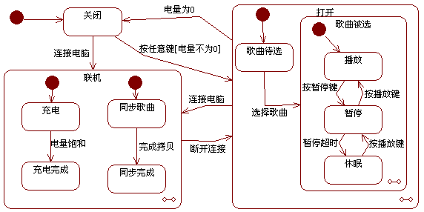
图3-2 播放器行为UML状态图

【问题1】（3分）
根据说明中的描述，使用表3-1给出的类的名称，给出图3-1中的A~F所对应的类。
【问题2】（6分）
根据说明中的描述，给出图3-1中（1）~（6）处的多重度。
【问题3】（4分）
图3-1中缺少了一条关联，请指出这条关联两端所对应的类以及每一端的多重度。
类 | 多重度
【问题4】（2分）
根据图3-2所示的播放器行为UML状态图，给出从“关闭”状态到“播放”状态所经过的最短事件序列（假设电池一开始就是有电的）。
试题四(共15分)
阅读下列说明和图，回答问题1至问题3，将解答填入答题纸的对应栏内。
【说明】
某机器上需要处理n个作业job₁, job₂, …, job_{n}，其中：
(1) 每个作业job_{i}(1≤i≤n)的编号为i，job_{i}有一个收益值p[i]和最后期限值d[i]；
(2) 机器在一个时刻只能处理一个作业，而且每个作业需要一个单位时间进行处理，一旦作业开始就不可中断，每个作业的最后期限值为单位时间的正整数倍；
(3) job₁～job_{n}的收益值呈非递增顺序排列，即p[1]≥p[2]≥…≥p[n]；
(4) 如果作业job_{i}在其期限之内完成，则获得收益p[i]；如果在其期限之后完成，则没有收益。

为获得较高的收益，采用贪心策略求解在期限之内完成的作业序列。图4-1是基于贪心策略求解该问题的流程图。
(1) 整型数组J[]有n个存储单元，变量k表示在期限之内完成的作业数，J[1..k]存储所有能够在期限内完成的作业编号，数组J[1..k]里的作业按其最后期限非递减排序，即d[J[1]]≤ … ≤d[J[k]]。
(2) 为了方便于在数组J中加入作业，增加一个虚拟作业job₀，并令d[0] = 0，
J[0] = 0。
(3) 算法大致思想：先将作业job₁的编号1放入J[1]，然后，依次对每个作业job_{i} (2≤i≤n)进行判定，看其能否插入到数组J中，若能，则将其编号插入到数组J的适当位置，并保证J中作业按其最后期限非递减排列，否则不插入。
job_{i}能插入数组J的充要条件是：job_{i}和数组J中已有作业均能在其期限之内完成。
(4) 流程图中的主要变量说明如下：
i：循环控制变量，表示作业的编号；
k：表示在期限内完成的作业数；
r：若job_{i}能插入数组J，则其在数组J中的位置为r+1；
q：循环控制变量，用于移动数组J中的元素。

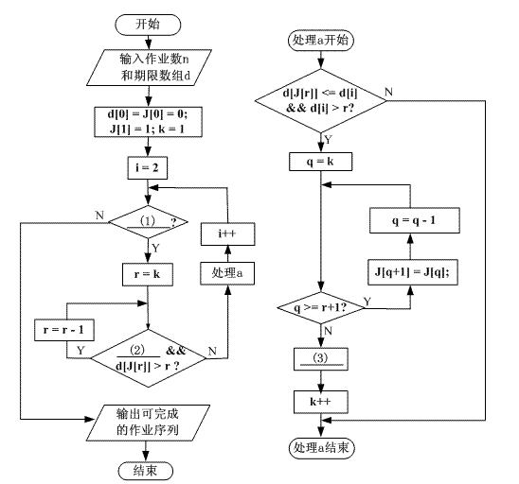

图4-1 贪心策略流程图

【问题1】（9分）
请填充图4-1中的空缺(1)、(2)和(3)处。
【问题2】(4分)
假设有6个作业job₁, job₂, …, job₆；
完成作业的收益数组p=(p[1],p[2],p[3],p[4],p[5],p[6]) = (90,80,50,30,20,10)；
每个作业的处理期限数组d=(d[1],d[2],d[3],d[4],d[5],d[6]) = (1,2,1,3,4,3)。
请应用试题中描述的贪心策略算法，给出在期限之内处理的作业编号序列 (4) （按作业处理的顺序给出），得到的总收益为 (5) 。
【问题3】(2分)
对于本题的作业处理问题，用图4-1的贪心算法策略，能否求得最高收益？ (6) 。用贪心算法求解任意给定问题时，是否一定能得到最优解？ (7) 。
从下列3道试题（试题五至试题七）中任选1道解答。如果解答的试题数超过1道，则题号小的1道解答有效。

试题五（共15分）
阅读以下说明和C代码，将应填入 （n） 处的字句写在答题纸的对应栏内。
【说明】
在一个简化的绘图程序中，支持的图形种类有点(point)和圆(circle)，在设计过程中采用面向对象思想，认为所有的点和圆都是一种图形(shape)，并定义了类型shape_t、point_t和circle_t分别表示基本图形、点和圆，并且点和圆具有基本图形的所有特征。
[C代码]
typedef enum { point,circle } shape_type; /* 程序中的两种图形：点和圆 */
typedef struct { /* 基本的图形类型 */
shape_type type; /* 图形种类标识：点或者圆 */
void (*destroy)(); /* 销毁图形操作的函数指针 */
void (*draw)(); /* 绘制图形操作的函数指针 */
} shape_t;
typedef struct { shape_t common; int x; int y; } point_t; /* 定义点类型，x、y为点坐标 */
void destroyPoint(point_t* this) { free(this); printf("Point destoryed!\n"); } /* 销毁点对象 */
void drawPoint(point_t* this) { printf("P(%d,%d)", this->x, this->y); } /* 绘制点对象 */
shape_t* createPoint(va_list* ap) { /* 创建点对象，并设置其属性 */
point_t* p_point;
if( (p_point = (point_t*)malloc(sizeof(point_t))) == NULL ) return NULL;
p_point->common.type = point; p_point->common.destroy = destroyPoint;
p_point->common.draw = drawPoint;
p_point->x = va_arg(*ap, int); /* 设置点的横坐标 */
p_point->y = va_arg(*ap, int); /* 设置点的纵坐标 */
return (shape_t*)p_point; /* 返回点对象指针 */
}
typedef struct { /* 定义圆类型 */
shape_t common;
point_t *center; /* 圆心点 */
int radius; /* 圆半径 */
} circle_t;
void destroyCircle(circle_t* this){
free( （1） ); free(this); printf("Circle destoryed!\n");
}
void drawCircle(circle_t* this) {
printf("C(");
（2） .draw( this->center ); /* 绘制圆心 */
printf(",%d)", this->radius);
}
shape_t* createCircle(va_list* ap) { /* 创建一个圆，并设置其属性 */
circle_t* p_circle;
if( (p_circle = (circle_t*)malloc(sizeof(circle_t))) == NULL ) return NULL;
p_circle->common.type = circle; p_circle->common.destroy = destroyCircle;
p_circle->common.draw = drawCircle;
（3） = createPoint(ap); /* 设置圆心 */
p_circle->radius = va_arg(*ap, int); /* 设置圆半径 */
return p_circle;
}
shape_t* createShape(shape_type st, ...) { /* 创建某一种具体的图形 */
va_list ap; /* 可变参数列表 */
shape_t* p_shape = NULL;
（4） (ap, st);
if( st == point ) p_shape = createPoint( &ap); /* 创建点对象 */
if( st == circle ) p_shape = createCircle(&ap); /* 创建圆对象 */
va_end(ap);
return p_shape;
}
int main( ) {
int i; /* 循环控制变量，用于循环计数 */
shape_t* shapes[2]; /* 图形指针数组，存储图形的地址 */
shapes[0] = createShape( point, 2, 3); /* 横坐标为2，纵坐标为3 */
shapes[1] = createShape( circle, 20, 40, 10); /* 圆心坐标(20,40)，半径为10 */
for(i=0; i<2; i++) { shapes[i]->draw(shapes[i]); printf("\n"); } /* 绘制数组中图形 */
for( i = 1; i >= 0; i-- ) shapes[i]->destroy(shapes[i]); /* 销毁数组中图形 */
return 0;
}
[运行结果]
P(2,3)
（5）
Circle destoryed!
Point destoryed!
试题六（共15分）
阅读下列说明和C++代码，将应填入 （n） 处的字句写在答题纸的对应栏内。
【说明】
已知某企业的采购审批是分级进行的，即根据采购金额的不同由不同层次的主管人员来审批，主任可以审批5万元以下（不包括5万元）的采购单，副董事长可以审批5万元至10万元（不包括10万元）的采购单，董事长可以审批10万元至50万元（不包括50万元）的采购单，50万元及以上的采购单就需要开会讨论决定。
采用责任链设计模式（Chain of Responsibility）对上述过程进行设计后得到的类图如图6-1所示。
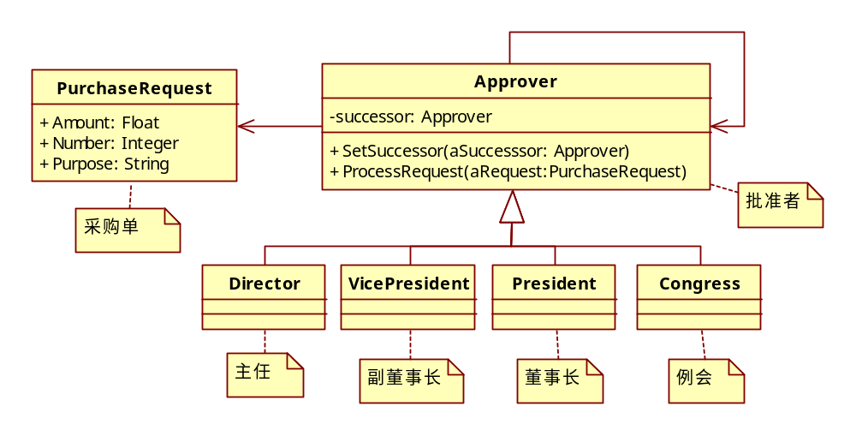
图6-1 设计类图
[C++代码]
#include <string>
#include <iostream>
using namespace std;
class PurchaseRequest {
public:
double Amount; // 一个采购的金额
int Number; // 采购单编号
string Purpose; // 采购目的
};
class Approver { // 审批者类
public:
Approver(){ successor = NULL; }
virtual void ProcessRequest(PurchaseRequest aRequest){
if (successor != NULL){ successor-> （1） ; }
}
void SetSuccessor(Approver *aSuccesssor){ successor = aSuccesssor; }
private:
（2） successor;
};
class Congress : public Approver {
public:
void ProcessRequest(PurchaseRequest aRequest){
if(aRequest.Amount >= 500000){ /* 决定是否审批的代码省略 */ }
else （3） ProcessRequest(aRequest);
}
};
class Director : public Approver {
public:
void ProcessRequest(PurchaseRequest aRequest){ /* 此处代码省略 */ }
};
class President : public Approver {
public:
void ProcessRequest(PurchaseRequest aRequest){ /* 此处代码省略 */ }
};
class VicePresident : public Approver {
public:
void ProcessRequest(PurchaseRequest aRequest){ /* 此处代码省略 */ }
};
void main(){
Congress Meeting; VicePresident Sam; Director Larry ; President Tammy;
// 构造责任链
Meeting.SetSuccessor(NULL); Sam.SetSuccessor( （4） );
Tammy.SetSuccessor( （5） ); Larry.SetSuccessor( （6） );

PurchaseRequest aRequest; // 构造一采购审批请求
cin >> aRequest.Amount; // 输入采购请求的金额

（7） .ProcessRequest(aRequest); // 开始审批
return ;
}

试题七（共15分）
阅读下列说明和Java代码，将应填入 （n） 处的字句写在答题纸的对应栏内。
【说明】
已知某企业的采购审批是分级进行的，即根据采购金额的不同由不同层次的主管人员来审批，主任可以审批5万元以下（不包括5万元）的采购单，副董事长可以审批5万元至10万元（不包括10万元）的采购单，董事长可以审批10万元至50万元（不包括50万元）的采购单，50万元及以上的采购单就需要开会讨论决定。
采用责任链设计模式（Chain of Responsibility）对上述过程进行设计后得到的类图如图7-1所示。
图7-1 设计类图
[Java代码]
class PurchaseRequest {
public double Amount; // 一个采购的金额
public int Number; // 采购单编号
public String Purpose; // 采购目的
};
class Approver { // 审批者类
public Approver(){ successor = null; }
public void ProcessRequest(PurchaseRequest aRequest){
if (successor != null){ successor. （1） ; }
}
public void SetSuccessor(Approver aSuccesssor){ successor = aSuccesssor; }
private （2） successor;
};

class Congress extends Approver {
public void ProcessRequest(PurchaseRequest aRequest){
if(aRequest.Amount >= 500000){ /* 决定是否审批的代码省略 */ }
else （3） .ProcessRequest(aRequest);
}
};
class Director extends Approver {
public void ProcessRequest(PurchaseRequest aRequest){ /* 此处代码省略 */ }
};
class President extends Approver {
public void ProcessRequest(PurchaseRequest aRequest){ /* 此处代码省略 */ }
};
class VicePresident extends Approver {
public void ProcessRequest(PurchaseRequest aRequest){ /* 此处代码省略 */ }
};
public class rs {
public static void main(String[] args) throws IOException {
Congress Meeting = new Congress();
VicePresident Sam = new VicePresident();
Director Larry = new Director();
President Tammy = new President();
// 构造责任链
Meeting.SetSuccessor(null); Sam.SetSuccessor( （4） );
Tammy.SetSuccessor( （5） ); Larry.SetSuccessor( （6） );

// 构造一采购审批请求
PurchaseRequest aRequest = new PurchaseRequest();
BufferedReader br =
new BufferedReader(new InputStreamReader(System.in));
aRequest.Amount = Double.parseDouble(br.readLine());

（7） .ProcessRequest(aRequest); // 开始审批
return ;
}
}

全国计算机技术与软件专业技术资格（水平）考试
2008年上半年 软件设计师 上午试卷
● 在计算z机体系结构中，CPU 内部包括程序计数器 PC、存储器数据寄存器 MDR、指令寄存器 IR 和存储器地址寄存器 MAR 等。若 CPU 要执行的指令为：MOV R0, ＃100（即将数值 100 传送到寄存器 R0 中），则 CPU 首先要完成的操作是 （1） 。
（1）A. 100→R0 B. 100→MDR C. PC→MAR D. PC→IR
● 现有四级指令流水线，分别完成取指、取数、运算、传送结果四步操作。若完成上述操作的时间依次为 9ns、10ns、6ns、8ns，则流水线的操作周期应设计为 （2） ns。
（2）A. 6 B. 8 C. 9 D. 10
● 内存按字节编址，地址从 90000H 到 CFFFFH，若用存储容量为 16K×8bit 的存储
器芯片构成该内存，至少需要 （3） 片。
（3）A. 2 B. 4 C. 8 D. 16
● CPU 中的数据总线宽度会影响 （4） 。
（4）A. 内存容量的大小 B. 系统的运算速度 C. 指令系统的指令数量 D. 寄存器的宽度
● 利用高速通信网络将多台高性能工作站或微型机互连构成机群系统，其系统结构形式属于 （5） 计算机。
（5）A. 单指令流单数据流（SISD） B. 多指令流单数据流（MISD）
C. 单指令流多数据流（SIMD） D. 多指令流多数据流（MIMD）
● 内存采用段式存储管理有许多优点，但 （6） 不是其优点。
（6）A. 分段是信息的逻辑单位，用户不可见 B. 各段程序的修改互不影响
C. 地址变换速度快、内存碎片少 D. 便于多道程序共享主存的某些段
● 在软件设计和编码过程中，采取 （7） 的做法将使软件更加容易理解和维护。
（7）A. 良好的程序结构，有无文档均可 B. 使用标准或规定之外的语句
C. 编写详细正确的文档，采用良好的程序结构
D. 尽量减少程序中的注释
● 软件文档按照其产生和使用的范围可分为开发文档、管理文档和用户文档。其中开发文档不包括 （8） 。
（8）A. 软件需求说明 B. 可行性研究报告 C. 维护修改建议 D. 项目开发计划
● 软件维护成本在软件成本中占较大比重。为降低维护的难度，可采取的措施有 （9） 。
（9）A. 设计并实现没有错误的软件 B. 限制可修改的范围
C. 增加维护人员数量 D. 在开发过程中就采取有利于维护的措施，并加强维护管理
● 关于软件著作权产生的时间，表述正确的是 （10） 。
（10）A. 自软件首次公开发表时 B. 自开发者有开发意图时
C. 自软件得到国家著作权行政管理部门认可时 D. 自软件完成创作之日起

● 李某大学毕业后在 M 公司销售部门工作，后由于该公司软件开发部门人手较紧，
李某被暂调到该公司软件开发部开发新产品，2 周后，李某开发出一种新软件。该软件
著作权应归 （11） 所有。
（11）A. 李某 B. M 公司 C. 李某和 M 公司 D. 软件开发部
● （12）是指把数据以及操作数据的相关方法组合在同一个单元中，使我们可以把类作为软件中的基本复用单元，提高其内聚度，降低其耦合度。面向对象中的（13）机制是对现实世界中遗传现象的模拟，通过该机制，基类的属性和方法被遗传给派生类。
（12）A. 封装 B. 多态 C. 继承 D. 变异
（13）A. 封装 B. 多态 C. 继承 D. 变异
● （14）以静态或动态的连接方式，为应用程序提供一组可使用的类。（15）除了提供可被应用程序调用的类以外，还基本实现了一个可执行的架构。
（14）A. 函数库 B. 类库 C. 框架 D. 类属
（15）A. 函数库 B. 类库 C. 框架 D. 类属
● （16） 是一种面向数据流的开发方法，其基本思想是软件功能的分解和抽象。
（16）A. 结构化开发方法 B. Jackson 系统开发方法 C. Booch 方法 D. UML（统一建模语言）
● 采用 UML 进行软件设计时，可用 （17） 关系表示两类事物之间存在的特殊/一般关系，用聚集关系表示事物之间存在的整体/部分关系。
（17）A. 依赖 B. 聚集 C. 泛化 D. 实现
● 风险分析在软件项目开发中具有重要作用，包括风险识别、风险预测、风险评估和风险控制等。“建立风险条目检查表”是 （18） 时的活动，“描述风险的结果”是 （19） 时的活动。
（18）A. 风险识别 B. 风险预测 C. 风险评估 D. 风险控制
（19）A. 风险识别 B. 风险预测 C. 风险评估 D. 风险控制
● 关于汇编语言，以下叙述中正确的是 （20） 。
（20）A. 汇编语言源程序可以直接在计算机上运行
B. 将汇编语言源程序转换成目标程序的软件称为解释程序
C. 在汇编语言程序中，不能定义符号常量
D. 将汇编语言源程序翻译成机器语言程序的软件称为汇编程序
● 对高级语言源程序进行编译时，可发现源程序中的 （21） 错误。
（21）A. 堆栈溢出 B. 变量未定义 C. 指针异常 D. 数组元素下标越界
● 编译器对高级语言源程序的处理过程可以划分为词法分析、语法分析、语义分析、中间代码生成、代码优化、目标代码生成等几个阶段，其中， （22） 并不是每种编译器都必需的。
（22）A. 词法分析和语法分析 B. 语义分析和中间代码生成
C. 中间代码生成和代码优化 D. 代码优化和目标代码生成
● 下列叙述中错误的是 （23） 。
（23）A. 面向对象程序设计语言可支持过程化的程序设计
B. 给定算法的时间复杂性与实现该算法所采用的程序设计语言无关
C. 与汇编语言相比，采用脚本语言编程可获得更高的运行效率
D. 面向对象程序设计语言不支持对一个对象的成员变量进行直接访问
● 设有职工 EMP（职工号, 姓名, 性别, 部门号，职务，进单位时间, 电话），职务 JOB（职务，月薪）和部门 DEPT（部门号, 部门名称, 部门电话, 负责人）实体集。一个职务可以由多个职工担任，但一个职工只能担任一个职务，并属于一个部门，部门负责人是一个职工。下图所示的 a、b 处的实体名分别为 （24） ；图中 a、b 之间为 （25） 联系。
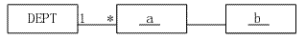
（24）A. DEPT、EMP B. EMP、DEPT C. JOB、EMP D. EMP、JOB
（25）A. 1 1 B. 1 * C. * 1 D. * *
● 从数据库管理系统的角度看，数据库系统一般采用如下图所示的三级模式结构。
图中①②处应填写 （26） ，③处应填写 （27） 。
（26）A. 外模式 / 概念模式 B. 概念模式 / 内模式
C. 外模式 / 概念模式映象 D. 概念模式 / 内模式映象
（27）A. 外模式 / 概念模式 B. 概念模式 / 内模式
C. 外模式 / 概念模式映象 D. 概念模式 / 内模式映象
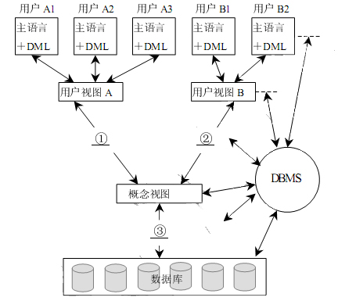
● 若关系 R、S 如下图所示，则 R 与 S 自然连接后的属性列数和元组个数分别为 （28） ，π1,4(δ₃₌₆(R × S)) =（29）

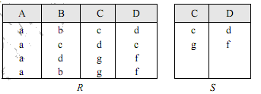
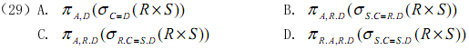
● 某公司采用的软件开发过程通过了 CMM2 认证，表明该公司 （30） 。
（30）A. 开发项目成效不稳定，管理混乱
B. 对软件过程和产品质量建立了定量的质量目标
C. 建立了基本的项目级管理制度和规程，可对项目的成本、进度进行跟踪和控制
D. 可集中精力采用新技术新方法，优化软件过程
● 国标 16260 中，在描述外部（内部）效率度量时，给出了若干针对计算机系统时间消耗的定义，以下描述项中正确的有 （31） 。
① 响应时间是指从按动传送键到得到结果为止所需要的时间
② 处理时间是指从接受一个消息到送出它的结果之间计算机的历时时间
③ 周转时间是指从提出要求到得到结果所需要的时间
④ 响应时间包括处理时间和传输时间
（31）A．①②③④ B．①③ C．②③ D．①②④
● 测试用例是测试使用的文档化的细则，其规定如何对软件某项功能或功能组合进行测试。测试用例应包括下列 （32） 内容的详细信息。
① 测试目标和被测功能
② 测试环境和其他条件
③ 测试数据和测试步骤
④ 测试记录和测试结果
（32）A．①③ B．①②③ C．①③④ D．①②③④
● 软件内部/外部质量模型中，（33） 不是可移植性包括的子特性。
（33）A．适应性 B．易改变性 C．共存性 D．易替换性
● 评价规格说明中不包括（34）。
（34）A．分析产品的描述 B．规定对产品及部件执行的测量
C．按照评价需求验证产生的规格说明 D．请求者说明评价覆盖范围
● 在进行产品评价时，评价者需要对产品部件进行管理和登记，其完整的登记内容应包括（35） 。
①部件或文档的唯一标识符
②部件的名称或文档标题
③文档的状态，包括物理状态或变异方面的状态
④请求者提供的版本、配置和日期信息
（35）A．①③ B．①② C．①③④ D．①②③④
● 下面的描述中，不能体现前置测试模型要点的是 （36） 。
（36）A．前置测试模型主张根据业务需求进行测试设计，认为需求分析阶段是进行测试计划和测试设计的最好时机
B．前置测试模型将开发和测试的生命周期整合在一起，标识了项目生命周期从开始到结束之间的关键行为，提出业务需求最好在设计和开发之前就被正确定义
C．前置测试将测试执行和开发结合在一起，并在开发阶段以编码-测试-编码-测试的方式来体现，强调对每一个交付的开发结果都必须通过一定的方式进行测试
D．前置测试模型提出验收测试应该独立于技术测试，以保证设计及程序编码能够符合最终用户的需求
● 在进行软件编码规范评测过程中需要围绕几个方面的内容展开，以下描述中不属于编码规范评测内容的有 （37） 。
（37）A．源程序文档化检查，包括符号名的命名、程序的注释等规范性检查
B．数据说明检查，包括数据说明次序、语句中变量顺序检查
C．程序结构检查，程序应采用基本的控制结构、避免不必要的转移控制等
D．程序逻辑检查，阅读源代码，比较实际程序控制流与程序设计控制流的区别
● （38） 属于概要设计说明书的评测内容。
①分析该软件的系统结构、子系统结构，确认该软件设计是否覆盖了所有已确定的
软件需求，软件每一成分是否可追溯到某一项需求
②系统定义的目标是否与用户的要求一致
③从软件维护的角度出发，确认该软件设计是否考虑了方便未来的维护
④是否所有界面与更高级别文档中的需求一致
（38）A．①②③ B．①③④ C．②③④ D．①②③④
● 关于确认测试，描述正确的是 （39） 。
①确认测试一般包括有效性测试与软件配置复查，采用黑盒测试为主，白盒测试为辅的测试方法进行测试
②确认测试配置项复查时应当严格检查用户手册和操作手册中规定的使用步骤的完整性和正确性
③确认测试需要检测与证实软件是否满足软件需求说明书中规定的要求
④确认测试是保证软件正确实现特定功能的一系列活动和过程，目的是保证软件生命周期中的每一个阶段的成果满足上一个阶段所设定的目标
（39）A．①② B．②③ C．③④ D．②④
● 关于软件测试的说法，（40）是不正确的。
（40）A．代码审查是代码检查的一种，是由程序员和测试员组成一个审查小组，通过阅读、讨论和争议，对程序进行静态分析的过程
B．软件测试的对象不仅仅是程序，文档、数据和规程都是软件测试的对象
C．白盒测试是通过对程序内部结构的分析、检测来寻找问题的测试方法
D．单元测试是针对软件设计的最小单位—程序模块进行正确性检验的测试工作，它通常需要开发辅助的桩模块作为主程序调用被测模块来完成测试
● 关于集成测试的描述中，正确的是（41）。
①集成测试也叫做组装测试或联合测试，通常是在单元测试的基础上，将所有模块按照概要设计说明书和详细设计说明书的要求进行组装和测试的过程
②自顶向下的增殖方式是集成测试的一种组装方式，它能较早地验证主要的控制和判断点，对于输入输出模块、复杂算法模块中存在的错误能够较早地发现
③自底向上的增殖方式需要建立桩模块，并行地对多个模块实施测试，并逐步形成程序实体，完成所有模块的组装和集成测试
④在集成测试时，测试者应当确定关键模块，对这些关键模块及早进行测试，比如高层控制模块、有明确性能要求和定义的模块等
（41）A．①② B．②③ C．①④ D．②④
● 缺陷探测率 DDP 是衡量一个公司测试工作效率的软件质量成本的指标。在某公司开发一个软件产品的过程中，开发人员自行发现并修正的缺陷数量为 80 个，测试人员 A 发现的缺陷数量为 50 个，测试人员 B 发现的缺陷数为 50 个，测试人员 A 和测试人员 B 发现的缺陷不重复，客户反馈缺陷数量为 50 个，则该公司针对本产品的缺陷探测率为 （42） 。
（42）A．56.5% B．78.3% C．43.5% D．34.8%
● 在执行测试和评价的过程中，会产生较多的文档， （43） 是对文档内容的正确描述。
①评价需求的主要内容是描述评价的目标，特别是描述了产品的质量需求
②评价规格说明的主要内容是确定对软件及其部件实行的所有分析和测量，标识要采用的操作规程、测试方法和工具
③评价记录的主要内容是对评价执行过程的详细记载，由评价请求者保留
④评价报告的主要内容是执行测量和分析的结果，以及能被重复和重新评价的必要信息
（43）A．①② B．②③ C．①④ D．②④
● 用等价类划分法设计 8 位长数字类型用户名登录操作的测试用例，应该分成（44）个等价区间。
（44）A．2 B．3 C．4 D．6
● 下面为 C 语言程序，边界值问题可以定位在 （45） 。
int data（3）,
int i,
for (i=1,i<=3,i++)
data(i)= 100
（45）A. data（0） B. data（1） C. data（2） D. data（3）
● （46） 叙述是正确的。
①测试用例应由测试设计人员来制定
②测试点应由测试人员确立
③测试工作展开于项目立项后，而不是代码开发完成之后
④测试对象是源代码
（46）A．①②③ B．②③ C．①③ D．①②③④
● 通常测试用例很难 100％覆盖测试需求，因为 （47） 。
①输入量太大
②输出结果太多
③软件实现途径多
④测试依据没有统一标准
（47）A．①② B．①③ C．①②③ D．①②③④
● 假定 X 为整数类型变量，X>=1 并且 X<=10，如果用边界值分析法，X 在测试中应
该取 （48） 值。
（48）A．1，10 B．0，1，10，11 C．1，11 D．1，5，10，11
● 以下 （49） 方法不是黑盒测试用例的设计方法。
（49）A. 场景法 B. 边界值法 C. 因果图法 D. 路径法
● 不属于界面元素测试的是（50）。
（50）A．窗口测试 B．文字测试 C．功能点测试 D．鼠标测试
● 以下说法不正确的是 （51） 。
（51）A．易用性测试不仅是针对应用程序的测试，而且还要包括用户手册等系列文档
B．安装测试就是按照用户安装手册安装软件，来评估安装过程的易用性、正确性
C．辅助系统测试包括帮助测试、向导测试、信息提示测试等
D．界面整体测试是指对界面的规范性、可维护性、整体性等进行测试和评估
● 针对下列程序段，需要 （52） 个测试用例可以满足语句覆盖的要求。
switch ( value )
{
case 0:
other = 30;
break;
case 1:
other = 50;
break;
case 2:
other = 300;
case 3:
other = other / value;
break;
default:
other = other * value;
}
（52）A．2 B．3 C．4 D． 5
● 针对逻辑覆盖 （53） 叙述是不正确的。
（53）A．达到 100％CC 要求就一定能够满足 100％DC 的要求
B．达到 100％CDC 要求就一定能够满足 100％DC 的要求
C．达到 100％MCDC 要求就一定能够满足 100％DC 的要求
D．达到 100％路径覆盖要求就一定能够满足 100％DC 的要求
● 以下控制流程图的环路复杂性 V(G)等于 （54） 。
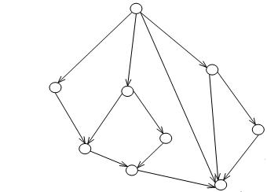
（54）A. 5 B. 6 C. 9 D 12
● 在程序控制流图中，有 8 条边，6 个节点，则控制流程图的环路复杂性 V(G)等于 （55） 。
（55）A. 2 B. 4 C. 6 D. 8
● 针对程序段： IF（X>10）AND（Y<20）THEN W=W/A，对于(X，Y)的取值，以下 （56） 组测试用例能够满足判定覆盖的要求。
（56）A. (30,15) (40,10) B. (3,0) (30,30) C. (5,25) (10,20) D. (20,10) (1,100)
● 关于数据库索引，以下表述正确的是 （57） 。
① 如果对表创建了索引，那么更新、插入和删除表中的记录都将导致额外的系统开销
② 全表扫描一定比使用索引的执行效率低
③ 在字段选择性很低的情况下适用索引
④ 一个表创建的索引越多，对系统的性能提升越大
（57）A．①②③ B. ①③ C. ①②③④ D. ①③④
● 对于提升磁盘 I/O 性能问题，以下表述正确的是 （58） 。
（58）A．数据库对象在物理设备上的合理分布能改善系统读写性能
B．磁盘镜像可以提高磁盘读写的速度
C．建议把数据库、回滚段、日志放在同一块设备上，以提高数据读写的性能
D．将磁盘升级到更大容量可提高磁盘 I/O 速度
● 反映 web 应用客户端交易处理性能的评估指标有 （59） 。
①并发用户数②交易响应时间③交易通过率④吞吐量⑤点击率
（59）A．①②③④ B．①②③④⑤ C．②③ D．②③④
● （60） 是功能测试工具。
（60）A．LoadRunner B. WinRunner C. QALoad D. WAS
● （61） 是导致软件缺陷的最大原因。
（61）A．需求规格说明书 B．设计方案 C．编写代码 D．测试计划
● 根据 ANSI／IEEE829 标准， （62） 属于《测试案例说明》中的内容。
①输入说明②测试目的③环境要求④特殊要求
（62）A．①②③ B．①③④ C．②③ D．①②③④

● 负载压力性能测试需求分析时，应该选择 （63） 类型的业务作为测试案例。
①高吞吐量的业务②业务逻辑复杂的业务③高商业风险的业务④高服务器负载的业务⑤批处理的业务
（63）A．①②③ B．①③④ C．①④ D．①②③④⑤
● 测试记录包括 （64） 。
① 测试计划或包含测试用例的测试规格说明
② 测试期间出现问题的评估与分析
③ 与测试用例相关的所有结果，包括在测试期间出现的所有失败
④ 测试中涉及的人员身份
（64）A．①②③ B．①③④ C．②③ D．①②③④
● 在性能测试中，关于数据准备， （65） 描述是正确的。
① 识别数据状态验证测试案例
② 初始数据提供了基线用来评估测试执行的结果
③ 业务数据提供负载压力背景
④ 脚本中参数数据真实模拟负载
（65）A．①②③ B．①③④ C．②③ D．①②③④
● 运行 Web 浏览器的计算机与网页所在的计算机要建立 （66） 连接，采用 （67） 协议传输网页文件。
（66）A. UDP B. TCP C. IP D. RIP
（67）A. HTTP B. HTML C. ASP D. RPC
● （68） 不属于电子邮件协议。
（68）A. POP3 B. SMTP C. IMAP D. MPLS
● 某客户端在采用 ping 命令检测网络连接故障时，发现可以 ping 通 127.0.0.1 及本机的 IP 地址，但无法 ping 通同一网段内其他工作正常的计算机的 IP 地址，说明该客户端的故障是 （69） 。
（69）A. TCP/IP 协议不能正常工作 B. 本机网卡不能正常工作
C. 本机网络接口故障 D. 本机 DNS 服务器地址设置错误
● 用户可以通过 http://www.a.com 和 http://www.b.com 访问在同一台服务器上 （70） 不同的两个 Web 站点。
（70）A. IP 地址 B. 端口号 C. 协议 D. 虚拟目录
● Object-oriented analysis (OOA) is a semiformal specification technique for the object-oriented paradigm. Object-oriented analysis consists of three steps. The first step is （71） . It determines how the various results are computed by the product and presents this information in the form of a （72） and associated scenarios. The second is （73） , which determines the classes and their attributes, then determines the interrelationships and interaction among the classes. The last step is （74） , which determines the actions performed by or to each class or subclass and presents this information in the form of （75） .
（71）A. use-case modeling B. class modeling C. dynamic modeling D. behavioral modeling
（72）A. collaboration diagram B. sequence diagram C. use-case diagram D. activity diagram
（73）A. use-case modeling B. class modeling C. dynamic modeling D. behavioral modeling
（74）A. use-case modeling B. class modeling C. dynamic modeling D. behavioral modeling
（75）A. activity diagram B. component diagram C. sequence diagram D. state diagram
全国计算机技术与软件专业技术资格（水平）考试
2008年上半年 软件设计师 下午试卷
试题一（18 分）
阅读以下说明，回答问题 1 至问题 4，将解答填入答题纸的对应栏内。
[说明]
某软件企业内部测试部门对其 ERP 产品进行内部测试之后，由第三方测试机构进行验收测试，重点测试的质量特性包括：功能性、可靠性、易用性、效率、维护性以及可移植性。
[问题 1]（2 分）
验收测试的依据是什么？验收测试对测试环境有何要求？
[问题 2]（2 分）
软件产品的功能性测试中应关注哪些子特性？
[问题 3]（9 分）
在实际的软件测试过程中，对缺陷的管理与分析至关重要。回答如下问题：
（1）针对本测试，Bug 的错误类型除了功能性错误外，还可能会包括哪些？（3 分）
（2）严重性级别是 Bug 的重要属性，请写出常见的功能性 Bug 的严重性级别层次（3 分）。
（3）在测试过程中 Bug 的处理会处于不同的状态，请设计 Bug 管理中从发现到关闭必须经历的状态名称（3 分）。
[问题 4]（5 分）
企业内部测试部在测试“主生产计划制定”模块过程中，使用 30 个测试案例进行测试，共发现 10 个问题。开发组对软件修改后，向测试组提交问题修改报告及修改后的软件。问题修改报告中提出：其中 3 个问题是用户需求，不是错误，无需修改，其余7 个问题已修改完成。测试组使用上轮测试中发现这 7 个问题的 5 个测试案例进行了回归测试，确认问题已得到修改，因此测试组决定，当前版本可以进入配置管理库，进行后续集成工作。 测试组的做法是否有问题？为什么？如果有问题，应写出正确的做法。
试题二（20 分）
阅读下列说明，回答问题 1 至问题 5，将解答填入答题纸的对应栏内。
[说明]
信息系统测试中，系统的时间特性、资源利用性等是衡量其效率的重要指标。在软件测试中我们通常会借助于自动化负载压力测试考核系统在一定的大用户量访问、长时间运行、大数据量处理的使用场景下系统的性能是否满足需求，在不满足的情况下通过故障诊断和性能调优的手段，获得系统性能的提升。 下图是某网上报名系统的负载压力测试拓扑图，主要包括数据库服务器、应用服务器、网络设备、负载均衡设备以及测试用机。测试环境网络带宽 100M，应用服务器选择Apache Tomcat 5.0，数据库服务器选择 Oracle 10G，两类服务器操作系统都采用 Windows 2000 Server（SP4）。
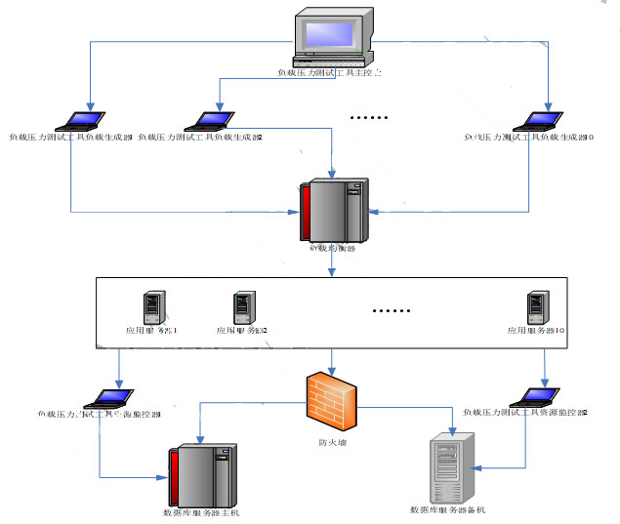
负载压力测试中模拟大量考生通过此系统执行网上报名，主要测试用例包括“考生注册”和“预定座位”，报名操作的顺序是先执行“考生注册”，再执行“预定座位”。系统性能要求能够承受 10000 用户并发访问，业务执行成功率保持在 80％以上。下表是测试结果数据，其中数据库服务器资源利用属合理范围，网络带宽足够，未在结果中描述。
交易执行情况
并发用户数 | 响应时间（秒）  （平均值） |  | 交易执行成功率
并发用户数 | 考生注册 | 预定座位 |  |  | 考生注册 |  | 预定座位
6000 | 1.162 | 13.102 |  |  | 79.2% |  | 69.4%
7000 | 9.067 | 19.600 |  |  | 64.3% |  | 57.1%
10000 | 13.287 | 24.947 |  |  | 52.0% |  | 41.7%
应用服务器资源利用
并发用户数  资源指标 | CPU占用率（%）  （平均值） |  |  | 可用内存（Mbytes）  （平均值） |  | Disk time（%）  （平均值)
6000 | 20.421 |  |  | 1122 |  | 0.043
7000 | 19.950 |  |  | 1255 |  | 0.034
10000 | 20.201 |  |  | 1075 |  | 0.050
[问题 1]（4 分）
衡量系统执行效率的时间特性指标中通常会包括：业务执行响应时间和吞吐量，请描述上述两个指标的概念。
[问题 2]（3 分）
简述此系统测试环境中负载均衡设备的作用。
[问题 3]（5 分）
简述测试用机中负载压力测试工具主控台、负载压力测试工具负载生成器的作用,并论述此项目中采用分布式部署负载生成器的原因。
[问题 4]（4 分）
请分析测试结果中的交易执行情况数据，陈述随并发用户数递增，交易执行成功率降低的可能原因。分析测试结果中的应用服务器资源利用数据，判断服务器资源利用是否有瓶颈存在。
[问题 5]（4 分）
若系统的性能不能满足需求，有哪些调优措施？
试题三（12 分）
阅读下列说明，回答问题 1 至问题 3，将解答填入答题纸的对应栏内。
[说明]
因果图方法的思路是：从用自然语言书写的程序规格说明描述中找出因（输入条件）和果（输出或程序状态的改变），通过因果图转换为判定表。
分析中国象棋中走马的实际情况（下面未注明的均指的是对马的说明），马走日字型（邻近交叉点无棋子），遇到对方棋子可以吃掉，遇到本方棋子不能落到该位置。
[问题 1]（3 分）
应用中可能有多种输入条件，在什么情况下可采用因果图法设计测试用例？
[问题 2]（4.54 分）
根据上述说明，利用因果图法，下面列出走棋出现的情况和结果，找出哪些是正确的输入条件，哪些是正确的输出结果，请把相应的字母编号填入表中。
A.落点在棋盘上；
B.落点与起点构成日字；
C.移动棋子；
D.落点处为对方棋子；
E.落点处为自己方棋子；
F.移动棋子，并除去对方棋子；
G.落点方向的邻近交叉点无棋子；
H.不移动棋子；
I.落点处无棋子。
输入条件 | 输出结果
[问题 3]（4.54 分）
下图画出中国象棋中走马的因果图，请把问题 2 中列出的输入条件和输出结果的字
母编号填入到空白框中相应的位置。
输入条件 输出条件
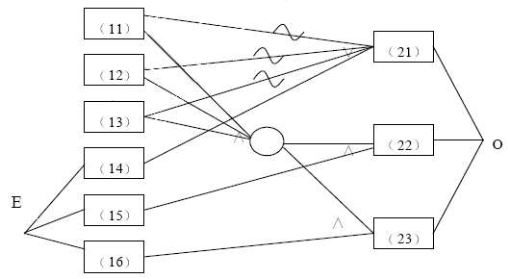

试题四（10 分）
阅读下列说明，回答问题 1 至问题 3，将解答填入答题纸的对应栏内。
[说明]
以下代码由 C 语言书写，在输入三个整数后，能够输出最大数和最小数。
int main( void )
{
int a, b, c, max, min;
printf( "input three numbers: " );
scanf( "%d%d%d", &a, &b, &c );
if( a > b ) /*判断 1*/
{
max = a;
min = b;
}
else
{
max = b;
min = a;
}
if( max < c ) /*判断 2*/
max = c;
else if( min > c ) /*判断 3*/
min = c;
printf( "max=%d\nmin=%d", max, min );
return 0;
}
[问题 1]（3 分）
请画出该程序段的控制流图，并分析该控制流图中有多少条线性独立路径（V(G)的值）。
[问题 2]（2 分）
为了用分支（判定）覆盖方法测试该程序，需要设计测试用例，使其能对该程序中的每个判断语句的各种分支情况全部进行过测试。
对两组输入数据（1）a=3，b=5，c=7；（2）a=4，b=6，c=5，请分别写出程序中各个判断语句的执行结果（以 T 表示真，以 F 表示假），填入答题纸的相应栏中。
[问题 3]（5 分）
上述两组测试数据是否能实现该程序的分支（判定）覆盖？如果能，请说明理由。如果不能，请再增设一组输入数据，使其能实现分支（判定）覆盖。
试题五（15 分）
阅读下列说明，回答问题 1 至问题 3，将解答填入答题纸的对应栏内。
[说明]
某网上信息系统的服务范围为全国。按照功能类别将其划分为前端路由区、Web 区（DMZ 区）、后台信息系统区。各区域说明如下：
前端路由区：部署路由设备。负责与上端网络供应商（ISP）路由器和下端内网交换机的连接。
Web 服务区（DMZ 区）：部署网站服务器及其相关的设备。负责处理 HTTP Request 的任务，并将数据传送给数据库，后台信息系统等模块。
后台信息系统区：包括数据库服务器、应用系统服务器和备份服务器等，负责完成信息系统的各项功能。
在不同的网络区域之间，通过部署防火墙实现区域之间的隔离与访问控制。
[问题 1]（3 分）
画出其网络拓扑结构示意图。
[问题 2]（6 分）
漏洞扫描的功能是什么？请叙述漏洞扫描器的分类以及各类扫描器的功能。
[问题 3]（6 分）
确定安全测评中漏洞扫描工具的接入点。并说明选择漏洞扫描工具各接入点的原因和目的。

全国计算机技术与软件专业技术资格（水平）考试
2008年下半年 软件设计师 上午试卷
● 计算机内存一般分为静态数据区、代码区、栈区和堆区，若某指令的操作数之一
采用立即数寻址方式，则该操作数位于 （1） 。
（1）A. 静态数据区 B. 代码区 C.栈区 D. 堆区
● 计算机在进行浮点数的相加（减）运算之前先进行对阶操作，若x的阶码大于y的阶码，则应将（2）。
（2）A. x 的阶码缩小至与 y 的阶码相同，且使 x 的尾数部分进行算术左移
B. x 的阶码缩小至与 y 的阶码相同，且使 x 的尾数部分进行算术右移
C. y 的阶码扩大至与 x 的阶码相同，且使 y 的尾数部分进行算术左移
D. y 的阶码扩大至与 x 的阶码相同，且使 y 的尾数部分进行算术右移
● 在 CPU 中， （3） 可用于传送和暂存用户数据，为 ALU 执行算术逻辑运算提供
工作区。
（3）A. 程序计数器 B. 累加寄存器 C. 程序状态寄存器 D. 地址寄存器
● 下面关于在 I/O 设备与主机间交换数据的叙述， （4） 是错误的。
（4）A. 中断方式下，CPU 需要执行程序来实现数据传送任务
B.中断方式和 DMA 方式下，CPU 与 I/O 设备都可同步工作
C.中断方式和 DMA 方式中，快速 I/O 设备更适合采用中断方式传递数据
D.若同时接到 DMA 请求和中断请求，CPU 优先响应 DMA 请求
● 下面关于校验方法的叙述， （5） 是正确的。
（5）A. 采用奇偶校验可检测数据传输过程中出现一位数据错误的位置并加以纠正
B. 采用海明校验可检测数据传输过程中出现一位数据错误的位置并加以纠正
C. 采用海明校验，校验码的长度和位置可随机设定
D. 采用 CRC 校验，需要将校验码分散开并插入数据的指定位置中
● Cache 用于存放主存数据的部分拷贝，主存单元地址与 Cache 单元地址之间的转换
工作由 （6） 完成。
（6）A. 硬件 B. 软件 C. 用户 D. 程序员
● 在 Windows Server 2003 下若选择安全登录，则首先需要按 （7） 组合键。
（7）A．Shift+Alt+Esc B．Ctrl+Alt+Tab C．Ctrl+Shift D．Ctrl+Alt+Del
● 为了防止电子邮件中的恶意代码，应该用 （8） 方式阅读电子邮件。
（8）A．文本 B．网页 C．程序 D．会话
● TCP/IP 在多个层引入了安全机制，其中 TLS 协议位于 （9） 。
（9）A. 数据链路层 B. 网络层 C. 传输层 D.应用层
● 我国专利申请的原则之一是 （10） 。
（10）A. 申请在先 B. 申请在先与使用在先相结合
C. 使用在先 D. 申请在先、使用在先或者二者结合
● 李某在《电脑与编程》杂志上看到张某发表的一组程序，颇为欣赏，就复印了一百份作为程序设计辅导材料发给了学生。李某又将这组程序逐段加以评析，写成评论文章后投到《电脑编程技巧》杂志上发表。李某的行为 （11） 。
（11）A. 侵犯了张某的著作权，因为其未经许可，擅自复印张某的程序
B. 侵犯了张某的著作权，因为在评论文章中全文引用了发表的程序
C. 不侵犯张某的著作权，其行为属于合理使用
D.侵犯了张某的著作权，因为其擅自复印，又在其发表的文章中全文引用了张某的程序
● MP3 是目前最流行的数字音乐压缩编码格式之一，其命名中“MP”是指 （12） ，“3”是指（13） 。
（12）A. media player B. multiple parts C. music player D. MPEG-1 Audio
（13）A. MPEG-3 B. version 3 C. part 3 D. layer 3
● 某数码相机内置 128MB 的存储空间，拍摄分辨率设定为 1600×1200 像素，颜色深度为 24 位，若不采用压缩存储技术，使用内部存储器最多可以存储 （14） 张照片。
（14）A. 12 B. 22 C. 13 D. 23
● 在面向对象系统中，用 （15） 关系表示一个较大的“整体”类包含一个或多个较小的“部分”类。
（15）A. 泛化 B. 聚合 C. 概化 D. 合成
● 若一个项目由9 个主要任务构成，其计划图（如下图所示）展示了任务之间的前后关系以及每个任务所需天数，该项目的关键路径是 （16） ，完成项目所需的最短时间是 （17） 天。
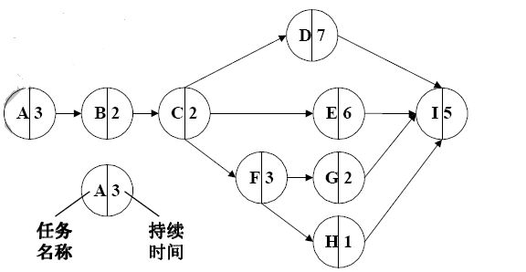
（16）A. A→B→C→D →I B. A→B →C→E→I
C. A→B→C→F →G→I D. A→B→C→F→H→I
（17）A. 16 B. 17 C. 18 D. 19
● RUP（Rational Unified Process）分为 4 个阶段，每个阶段结束时都有重要的里程碑，其中生命周期架构是在 （18） 结束时的里程碑。
（18）A. 初启阶段 B. 精化阶段 C. 构建阶段 D. 移交阶段
● 在软件工程环境中进行风险识别时，常见的、已知的及可预测的风险类包括产品
规模、商业影响等，与开发工具的可用性及质量相关的风险是 （19） 。
（19）A. 客户特性 B. 过程定义 C. 开发环境 D. 构建技术
● 编译程序对高级语言源程序进行翻译时，需要在该程序的地址空间中为变量指定地址，这种地址称为（20）。（20）A. 逻辑地址 B. 物理地址 C. 接口地址 D. 线性地址
● 程序设计语言一般都提供多种循环语句，例如实现先判断循环条件再执行循环体的 while 语句和先执行循环体再判断循环条件的 do-while 语句。关于这两种循环语句，在不改变循环体的条件下， （21） 是正确的。
（21）A. while 语句的功能可由 do-while 语句实现
B. do-while 语句的功能可由 while 语句实现
C. 若已知循环体的次数，则只能使用 while 语句
D. 循环条件相同时，do-while 语句的执行效率更高
● 表达式(a-b)*(c+5)的后缀式是 （22） 。
（22）A. a b c 5 + * - B. a b – c + 5 * C. a b c - * 5 + D. a b- c 5 + *
● 假设系统中有四类互斥资源 R1、R2、R3 和 R4，可用资源数分别为 9、6、3 和 3。在 T0时刻系统中有 P1、P2、P3 和 P4 四个进程，这些进程对资源的最大需求量和已分配资源数如下表所示。在 T0时刻系统剩余的可用资源数分别为 （23） 。如果 P1、P2、P3和 P4 进程按 （24） 序列执行，那么系统状态是安全的。
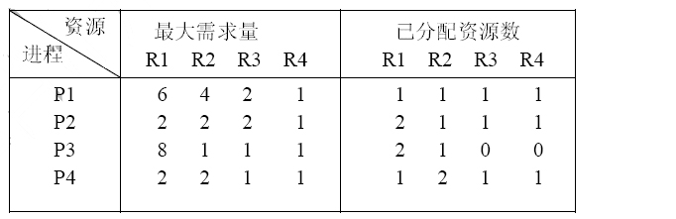
（23）A. 2、1、0 和 1 B. 3、1、0 和 0 C. 3、1、1 和 1 D. 3、0、1 和 1
（24）A. P1→P2→P4→P3 B. P2→P1→P4→P3 C. P3→P4→P1→P2 D. P4→P2→P1→P3
● 某文件管理系统为了记录磁盘的使用情况，在磁盘上建立了位示图(bitmap)。若系统中字长为 16 位，磁盘上的物理块依次编号为：0、1、2、…，那么 8192 号物理块的使用情况在位示图中的第 （25） 个字中描述。
（25）A. 256 B. 257 C. 512 D. 513
● 在操作系统设备管理中，通常临界资源不能采用 （26） 分配算法。
（26）A. 静态优先级 B. 动态优先级 C. 时间片轮转 D. 先来先服务
● 某虚拟存储系统采用最近最少使用（LRU）页面淘汰算法。假定系统为每个作业分配 3 个页面的主存空间，其中一个页面用来存放程序。现有某作业的部分语句如下：
Var A: Array[1..128,1..128] OF integer;
i,j: integer;
FOR i:=1 to 128 DO
FOR j:=1 to 128 DO
A[i,j]:=0;
设每个页面可存放 128 个整数变量，变量 i、j 放在程序页中，矩阵 A 按行序存放。初始时，程序及变量 i、j 已在内存，其余两页为空。在上述程序片段执行过程中，共产生 （27） 次缺页中断。最后留在内存中的是矩阵 A 的最后 （28） 。
（27）A. 64 B. 128 C. 256 D. 512
（28）A. 2 行 B. 2 列 C. 1 行 D. 1 列
● 软件能力成熟度模型（CMM）将软件能力成熟度自低到高依次划分为初始级、可重复级、定义级、管理级和优化级。其中 （29） 对软件过程和产品都有定量的理解与控制。
（29）A. 可重复级和定义级 B. 定义级和管理级 C. 管理级和优化级 D. 定义级、管理级和优化级
● 极限编程（XP）包含了策划、设计、编程和测试四个活动，其十二个最佳实践中的“持续集成”实践在（30）活动中进行。
（30）A. 策划和设计 B. 设计和编程 C. 设计和测试 D. 编程和测试
● ISO/IEC 9126 软件质量模型中第一层定义了六个质量特性，并为各质量特性定义了相应的质量子特性。子特性 （31） 属于可靠性质量特性。
（31）A. 准确性 B. 易理解性 C. 成熟性 D. 易学性
● UP（统一过程）是用例驱动的、以架构为核心、迭代和增量的软件过程框架，它提供了一种 （32） 的特性。
（32）A. 演进 B. 敏捷 C. 测试驱动 D. 持续集成
● 系统测试人员与系统开发人员需要通过文档进行沟通，系统测试人员应根据一系列文档对系统进行测试，然后将工作结果撰写成 （33） ，交给系统开发人员。
（33）A. 系统开发合同 B. 系统设计说明书 C. 测试计划 D. 系统测试报告
● 系统的可维护性可以用系统的可维护性评价指标来衡量。系统的可维护性评价指标不包括 （34） 。
（34）A. 可理解性 B. 可修改性 C. 准确性 D. 可测试性
● 某程序根据输入的三条线段长度，判断这三条线段能否构成三角形。以下6个测试用例中， （35） 两个用例属于同一个等价类。
①6、7、13； ②4、7、10； ③9、20、35； ④9、11、21； ⑤5、5、4； ⑥4、4、4。
（35）A. ①② B. ③④ C. ⑤⑥ D. ①④
● 在模拟环境下，常采用黑盒测试检验所开发的软件是否与需求规格说明书一致。其中有效性测试属于 （36）中的一个步骤。
（36）A. 单元测试 B. 集成测试 C. 确认测试 D. 系统测试
● 面向对象分析与设计中的 （37） 是指一个模块在扩展性方面应该是开放的，而在更改性方面应该是封闭的；而 （38） 是指子类应当可以替换父类并出现在父类能够出现的任何地方。
（37）A. 开闭原则 B. 替换原则 C. 依赖原则 D. 单一职责原则
（38）A. 开闭原则 B. 替换原则 C. 依赖原则 D. 单一职责原则
● 在选择某种面向对象语言进行软件开发时，不需要着重考虑的因素是，该语言（39）。
（39）A. 将来是否能够占据市场主导地位 B. 类库是否丰
C. 开发环境是否成熟 D. 是否支持全局变量和全局函数的定义
● （40） 限制了创建类的实例数量，而 （41） 将一个类的接口转换成客户希望的另外一个接口，使得原本由于接口不兼容而不能一起工作的那些类可以一起工作。
（40）A. 命令模式（Command） B. 适配器模式（Adapter）
C. 策略模式（Strategy） D. 单例模式（Singleton）
（41）A. 命令模式（Command） B. 适配器模式（Adapter）
C. 策略模式（Strategy） D. 单例模式（Singleton）
● （42） 是指在运行时把过程调用和响应调用所需要执行的代码加以结合。
（42）A. 绑定 B. 静态绑定 C. 动态绑定 D. 继承
● （43） 设计模式允许一个对象在其内部状态改变时改变它的行为。下图为这种
设计模式的类图，已知类 State 为抽象类，则类 （44） 的实例代表了 Context 对象的状态。
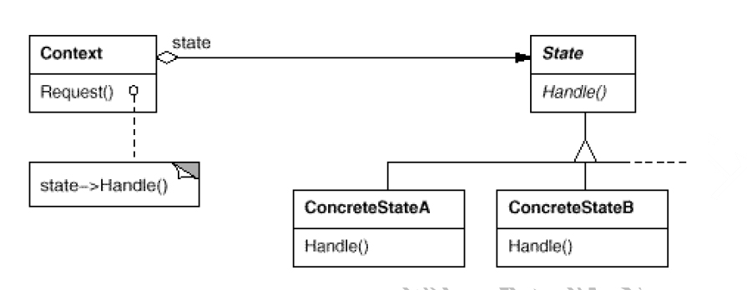
（43）A. 单件（Singleton） B. 桥接（Bridge） C. 组合（Composite） D. 状态（State）
（44）A. Context B. concreteStateA C. Handle D. State
● 在 UML 的各种视图中， （45） 显示外部参与者观察到的系统功能； （46） 从系统的静态结构和动态行为角度显示系统内部如何实现系统的功能； （47） 显示的是源代码以及实际执行代码的组织结构。
（45）A. 用例视图 B. 进程视图 C. 实现视图 D. 逻辑视图
（46）A. 用例视图 B. 进程视图 C. 实现视图 D. 逻辑视图
（47）A. 用例视图 B. 进程视图 C. 实现视图 D. 逻辑视图
● 给定文法 G[S]及其非终结符 A，FIRST(A)定义为：从 A 出发能推导出的终结符号的集合（S 是文法的起始符号，为非终结符）。对于文法 G[S]：
S→[L] | a
L→L, S| S
其中，G[S]包含的四个终结符号分别为：
a , [ ]
则 FIRST(S)的成员包括 （48） 。
（48）A. a B. a、[ C. a、[和] D. a、[、]和，
● 高级语言源程序的编译过程分若干个阶段，分配寄存器属于 （49） 阶段的工作。
（49）A. 词法分析 B. 语法分析 C. 语义分析 D. 代码生成
● 设某上下文无关文法如下： S→11 | 1001 | S0 |SS，则该文法所产生的所有二进制字符串都具有的特点是 （50） 。
（50）A. 能被 3 整除 B. 0、1 出现的次数相等 C. 0 和 1 的出现次数都为偶数 D. 能被 2 整除
● 某学校学生、教师和课程实体对应的关系模式如下：
学生（学号，姓名，性别，年龄，家庭住址，电话）
课程（课程号，课程名）
教师（职工号，姓名，年龄，家庭住址，电话）
如果一个学生可以选修多门课程，一门课程可以有多个学生选修；一个教师只能讲授一门课程，但一门课程可以有多个教师讲授。由于学生和课程之间是一个 （51） 的联系，所以 （52） 。又由于教师和课程之间是一个 （53） 的联系，所以 （54） 。
（51）A. 1 对 1 B. 1 对多 C. 多对 1 D. 多对多
（52）A. 不需要增加一个新的关系模式
B. 不需要增加一个新的关系模式，只需要将 1 端的码插入多端
C. 需要增加一个新的选课关系模式，该模式的主键应该为课程号
D. 需要增加一个新的选课关系模式，该模式的主键应该为课程号和学号
（53）A. 1 对 1 B. 1 对多 C. 多对1 D. 多对多

（54）A. 不需要增加一个新的关系模式，只需要将职工号插入课程关系模式
B. 不需要增加一个新的关系模式，只需要将课程号插入教师关系模式
C. 需要增加一个新的选课关系模式，该模式的主键应该为课程号
D. 需要增加一个新的选课关系模式，该模式的主键应该为课程号和教师号
● 关系R、S如下图所示，关系代数表达式 ⇨π_{1,5,6}(δ₂₌₅(R× S)) = （55） ，该表达式与 （56） 等价。
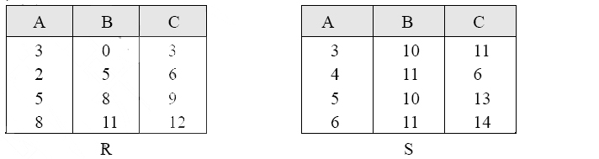
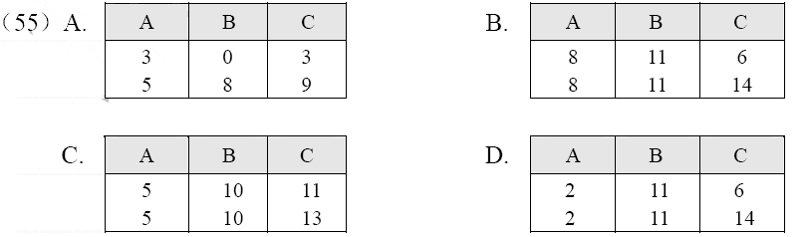
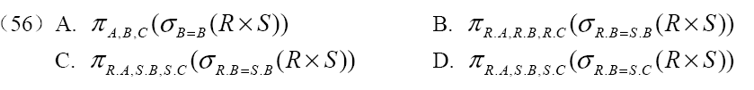
● 一个具有 m 个结点的二叉树，其二叉链表结点（左、右孩子指针分别用 left 和 right表示）中的空指针总数必定为 （57） 个。为形成中序（先序、后序）线索二叉树，现对该二叉链表所有结点进行如下操作：若结点 p 的左孩子指针为空，则将该左指针改为指向p 在中序（先序、后序）遍历序列的前驱结点；若 p 的右孩子指针为空，则将该右指针改为指向 p 在中序（先序、后序）遍历序列的后继结点。假设指针 s 指向中序（先序、后序）线索二叉树中的某结点，则 （58） 。
（57）A. m+2 B. m+1 C. m D. m-1
（58）A. s－>right 指向的结点一定是 s 所指结点的直接后继结点
B. s－>left 指向的结点一定是 s 所指结点的直接前驱结点
C. 从 s 所指结点出发的 right 链可能构成环
D. s 所指结点的 left 和 right 指针一定指向不同的结点
● （59） 的邻接矩阵是一个对称矩阵。
（59）A. 无向图 B. AOV 网 C. AOE 网 D. 有向图
● 将一个无序序列中的元素依次插入到一棵 （60） ，并进行中序遍历，可得到一个有序序列。
（60）A. 完全二叉树 B. 最小生成树 C. 二叉排序树 D. 最优二叉树
● 广义表中的元素可以是原子，也可以是表，因此广义表的适用存储结构是 （61） 。
（61）A.链表 B. 静态数组 C. 动态数组 D. 散列表
● 某一维数组中依次存放了数据元素 12,23,30,38,41,52,54,76,85，在用折半（二分）查找方法（向上取整）查找元素 54 时，所经历“比较”运算的数据元素依次为 （62） 。
（62）A. 41, 52, 54 B. 41, 76, 54 C. 41, 76, 52, 54 D. 41, 30, 76, 54
● 具有 n 个顶点、e 条边的图采用邻接表存储结构，进行深度优先遍历和广度优先遍历运算的时间复杂度均为 （63） 。
（63）A. O(n2) B. O(e2) C. O(n*e) D. O(n+e)
● 给定一组长度为 n 的无序序列，将其存储在一维数组 a[0..n-1]中。现采用如下方法找出其中的最大元素和最小元素：比较 a[0]和 a[n-1]，若 a[0]较大，则将二者的值进行交换；再比较 a[1]和 a[n-2]，若 a[1]较大，则交换二者的值；然后依次比较 a[2]和 a[n-3]、a[3]和 a[n-4]、…，使得每一对元素中的较小者被交换到低下标端。重复上述方法，在数组的前 n/2 个元素中查找最小元素，在后 n/2 个元素查找最大元素，从而得到整个序列的最小元素和最大元素。上述方法采用的算法设计策略是 （64） 。
（64）A. 动态规划法 B. 贪心法 C. 分治法 D. 回溯法
● 设某算法的计算时间表示为递推关系式 T(n)= T(n-1) + n (n>0)及 T(0)=1，则该算法的时间复杂度为 （65） 。
（65）A.(lgn ) B.(n lg n) C.(n) D.(n2)
● ADSL 是一种宽带接入技术，这种技术使用的传输介质是 （66） 。
（66）A. 电话线 B. CATV 电缆 C.基带同轴电缆 D. 无线通信网
● 下面关于网络系统设计原则的论述，正确的是 （67） 。
（67）A. 应尽量采用先进的网络设备，获得最高的网络性能
B. 网络总体设计过程中，只需要考虑近期目标即可，不需要考虑扩展性
C. 网络系统应采用开放的标准和技术
D. 网络需求分析独立于应用系统的需求分析
● 下面的选项中，属于本地回路地址的是 （68） 。
（68）A. 120.168.10.1 B. 10.128.10.1 C. 127.0.0.1 D. 172.16.0.1
● 下面关于防火墙的说法，正确的是 （69） 。
（69）A. 防火墙一般由软件以及支持该软件运行的硬件系统构成
B. 防火墙只能防止未经授权的信息发送到内网
C. 防火墙能准确地检测出攻击来自哪一台计算机
D. 防火墙的主要支撑技术是加密技术
● Internet上的DNS服务器中保存有 （70） 。
（70）A. 主机名 B. 域名到IP地址的映射表 C. 所有主机的MAC地址 D. 路由表
● It should go without saying that the focus of UML is modeling. However, what that means, exactly, can be an open-ended question. （71） is a means to capture ideas, relationships,decisions, and requirements in a well-defined notation that can be applied to many different domains. Modeling not only means different things to different people, but also it can use different pieces of UML depending on what you are trying to convey. In general, a UML model is made up of one or more （72） . A diagram graphically represents things, and the relationships between these things. These （73） can be representations of real-world objects, pure software constructs, or a description of the behavior of some other objects. It is common for an individual thing to show up on multiple diagrams; each diagram represents a particular interest, or view, of the thing being modeled. UML 2.0 divides diagrams into two categories: structural diagrams and behavioral diagrams. （74 ） are used to capture the physical organization of the things in your system, i.e., how one object relates to another. （75） focus on the behavior of elements in a system. For example, you can use behavioral diagrams to capture requirements, operations, and internal state changes for elements.
（71）A.Programming B. Analyzing C. Designing D. Modeling
（72）A.views B. diagrams C. user views D. structure pictures
（73）A. things B. pictures C. languages D. diagrams
（74）A. Activity diagrams B. Use-case diagrams C. Structural diagrams D. Behavioral diagrams
（75）A. Activity diagrams B. Use-case diagrams C. Structural diagrams D. Behavioral diagrams
全国计算机技术与软件专业技术资格（水平）考试
2008年下半年 软件设计师 下午试卷
试题一（共 15 分）
阅读下列说明和图，回答问题 1 至问题 3，将解答填入答题纸的对应栏内。
【说明】
某营销企业拟开发一个销售管理系统，其主要功能描述如下：
1．接受客户订单，检查库存货物是否满足订单要求。如果满足，进行供货处理：即修改库存记录文件，给库房开具备货单并且保留客户订单至订单记录文件；否则进行缺货处理：将缺货订单录入缺货记录文件。
2．根据缺货记录文件进行缺货统计，将缺货通知单发给采购部门。
3．根据采购部门提供的进货通知单进行进货处理：即修改库存记录文件，并从缺货记录文件中取出缺货订单进行供货处理。
4．根据保留的客户订单进行销售统计，打印统计报表给经理。
现采用结构化方法对销售管理系统进行分析与设计，获得如图 1-1 所示的顶层数据流
图和图 1-2 所示的 0 层数据流图。
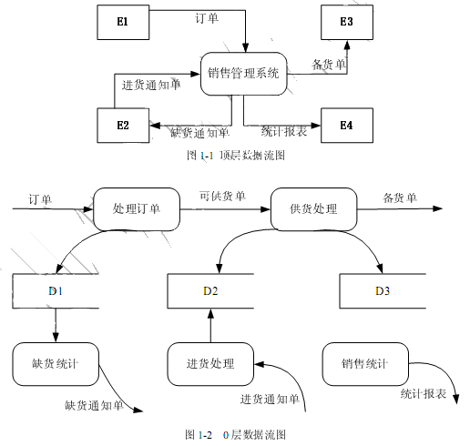
【问题 1】（4 分）
使用说明中的词语，给出图 1-1 的外部实体 E1~E4 的名称。
【问题 2】（3 分）
使用说明中的词语，给出图 1-2 的数据存储 D1~D3 的名称。
【问题 3】（8 分）
数据流图 1-2 缺少了四条数据流，根据说明及数据流图 1-1 提供的信息，分别指出这
四条数据流的起点和终点。
起点 | 终点
试题二（共 15 分）
阅读下列说明和图，回答问题 1 至问题 4，将解答填入答题纸的对应栏内。
【说明】
某宾馆拟开发一个宾馆客房预订子系统，主要是针对客房的预订和入住等情况进行管理。
【需求分析结果】
1．员工信息主要包括：员工号、姓名、出生年月、性别、部门、岗位、住址、联系电话和密码等信息。岗位有管理和服务两种。岗位为“管理”的员工可以更改（添加、删除和修改）员工表中的本部门员工的岗位和密码，要求将每一次更改前的信息保留；岗位为“服务”的员工只能修改员工表中本人的密码，且负责多个客房的清理等工作。
2．部门信息主要包括：部门号、部门名称、部门负责人、电话等信息；一个员工只能属于一个部门，一个部门只有一位负责人。
3．客房信息包括：客房号、类型、价格、状态等信息。其中类型是指单人间、三人间、普通标准间、豪华标准间等；状态是指空闲、入住和维修。
4．客户信息包括：身份证号、姓名、性别、单位和联系电话。
5．客房预定情况包括：客房号、预定日期、预定入住日期、预定入住天数、身份证号等信息。一条预定信息必须且仅对应一位客户，但一位客户可以有多条预定信息。
【概念模型设计】
根据需求阶段收集的信息，设计的实体联系图（不完整）如图 2-1 所示：

管理员
服务员
员工
权限
部门
所属
客户
所属
所属
客户
(1)
1
1
n
(2)
(3)

图 2-1 实体联系图
【逻辑结构设计】
逻辑结构设计阶段设计的部分关系模式（不完整）如下：
员工( (4) ，姓名，出生年月，性别，岗位，住址，联系电话，密码)
权限（岗位，操作权限）
部门(部门号，部门名称，部门负责人，电话)
客房( (5) ，类型，价格，状态，入住日期，入住时间，员工号)
客户( (6) ，姓名，性别，单位，联系电话)
更改权限（员工号， （7） ，密码，更改日期，更改时间，管理员号）
预定情况( (8) ，预定日期，预定入住日期，预定入住天数)

【问题 1】（3 分）
根据问题描述，填写图 2-1 中(1)～(3)处联系的类型。联系类型分为一对一、一对多和多对多三种，分别使用 1 : 1，1 : n 或 1 : *，m : n 或 * : *表示。
【问题 2】（2 分）
补充图 2-1 中的联系并指明其联系类型。
【问题 3】（7 分）
根据需求分析结果和图2-1，将逻辑结构设计阶段生成的关系模式中的空(4)～(8)补充完整。（注：一个空可能需要填多个属性）
【问题 4】（3 分）
若去掉权限表，并将权限表中的操作权限属性放在员工表中（仍保持管理和服务岗位的操作权限规定），则与原有设计相比有什么优缺点（请从数据库设计的角度进行说明）？
试题三（共 15 分）
阅读下列说明和图，回答问题 1 至问题 4，将解答填入答题纸的对应栏内。
【说明】
在线会议审稿系统（ORS：Online Reviewing System）主要处理会议前期的投稿和审稿事务，其功能描述如下：
1.用户在初始使用系统时，必须在系统中注册（register）成为作者或审稿人。
2.作者登录（login）后提交稿件和浏览稿件审阅结果。提交稿件必须在规定提交时间范围内，其过程为先输入标题和摘要、选择稿件所属主题类型、选择稿件所在位置（存储位置）。上述几步若未完成，则重复；若完成，则上传稿件至数据库中，系统发送通知。
3.审稿人登录后可设置兴趣领域、审阅稿件给出意见以及罗列录用和（或）拒绝的稿件。
4.会议委员会主席是一个特殊审稿人，可以浏览提交的稿件、给审稿人分配稿件、罗列录用和（或）拒绝的稿件以及关闭审稿过程。其中关闭审稿过程须包括罗列录用和（或）拒绝的稿件。
系统采用面向对象方法开发，使用 UML 进行建模。在建模用例图时，常用的方式是先识别参与者，然后确定参与者如何使用系统来确定用例，每个用例可以构造一个活动图。参与者名称、用例和活动名称分别参见表 3-1、表 3-2 和表 3-3。系统的部分用例图和提交稿件的活动图分别如图 3-1 和图 3-2 所示。
表 3-1 参与者列表
名称 | 说明 | 名称 | 说明
User | 用户 | Author | 作者
Reviewer | 审稿人 | Pcchair | 委员会主席

表 3-2 用例名称列表
名称 | 说明 | 名称 | 说明
login | 登录系统 | register | 注册
submit paper | 提交稿件 | browse review results | 浏览稿件审阅结果
close reviewing  process | 关闭审稿过程 | assiagn paper to reviewer | 分配稿件给出意见
set preferences | 高定兴趣领域 | enter review | 审阅稿件给出意见
list accepted/rejected  papers | 罗列录用或/扣拒绝的稿件 | browse submitted papers | 浏览提交的稿件

表 3-3 活动名称列表
名称 | 说明 | 名称 | 说明
select paper location | 选择稿件位置 | upload paper | 上传稿件
elect subject group | 选择主题类型 | send notification | 发送通知
enter title and abstract | 输入标题和摘要

login
register
submit paper
Browse review results
set perferences
enter review
u1
u3
close
reviewing process
u2
（2）
（1）
《exted》
A4
A3
A2
A1

图 3-1 ORS 用例图

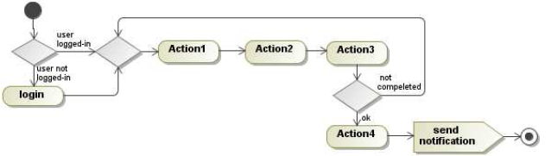
图 3-2 提交稿件过程的活动图

【问题 1】（4 分）
根据【说明】中的描述，使用表 3-1 中的英文名称，给出图 3-1 中 A1～A4 所对应的参与者。
【问题 2】（3 分）
根据【说明】中的描述，使用表 3-2 中的英文名称，给出图 3-1 中 U1～U3 所对应的用例。
【问题 3】（4 分）
根据【说明】中的描述，给出图 3-1 中（1）和（2）所对应的关系。
【问题 4】（4 分）
根据【说明】中的描述，使用表 3-2 和表 3-3 中的英文名称，给出图 3-2 中 Action1～Action4 对应的活动。

试题四（共 15 分）
阅读下列说明，回答问题 1 至问题 3，将解答填入答题纸的对应栏内。
【说明】
某餐厅供应各种标准的营养套餐。假设菜单上共有 n 项食物 m1，m2，…，mn，每项食物 mi的营养价值为 vi，价格为 pi，其中 i=1,2,…,n，套餐中每项食物至多出现一次。客人常需要一个算法来求解总价格不超过 M 的营养价值最大的套餐。
【问题 1】（9 分）
下面是用动态规划策略求解该问题的伪代码，请填充其中的空缺(1)、(2)和(3)处。
伪代码中的主要变量说明如下：
n： 总的食物项数；
v： 营养价值数组，下标从 1 到 n，对应第 1 到第 n 项食物的营养价值；
p： 价格数组，下标从 1 到 n，对应第 1 到第 n 项食物的价格；
M：总价格标准，即套餐的价格不超过 M；
x： 解向量（数组），下标从 1 到 n，其元素值为 0 或 1，其中元素值为 0 表示对应的食物不出现在套餐中，元素值为 1 表示对应的食物出现在套餐中；
nv：n+1 行 M+1 列的二维数组，其中行和列的下标均从 0 开始，nv[i][j]表示由前 i 项食物组合且价格不超过 j 的套餐的最大营养价值。问题最终要求的套餐的最大营养价值为nv[n][M]。
伪代码如下：
MaxNutrientValue(n, v, p, M, x)
1 for i = 0 to n
2 nv[i][0] = 0
3 for j = 1 to M
4 nv[0][j] = 0
5 for i = 1 to n
6 for j = 1 to M
7 if j < p[i] //若食物 mi不能加入到套餐中
8 nv[i][j] = nv[i - 1][j]
9 else if （1）
10 nv[i][j] = nv[i - 1][j]
11 else
12 nv[i][j] = nv[i - 1][j – p[i]] + v[i]
13 j = M
14 for i = n downto 1
15 if （2）
16 x[i] = 0
17 else
18 x[i] = 1
19 （3）
20 return x and nv[n][M]
【问题 2】（4 分）
现有 5 项食物，每项食物的营养价值和价格如表 4-1 所示。

表 4-1 食物营养价值及价格表
编 码 | 营养价值 | 价 格
m₁ | 200 | 50
m₂ | 180 | 30
m₃ | 225 | 45
m₄ | 200 | 25
m₅ | 50 | 5
若要求总价格不超过 100 的营养价值最大的套餐，则套餐应包含的食物有（4）（用食物项的编码表示），对应的最大营养价值为 （5） 。
【问题 3】（2 分）
【问题 1】中伪代码的时间复杂度为 （6） （用 Ο 符号表示）。

从下列的 3 道试题（试题五至试题七）中任选 1 道解答。
如果解答的试题数超过 1 道，则题号小的 1 道解答有效。

试题五（共 15 分）
阅读下列说明和 C 函数，将应填入 （n） 处的字句写在答题纸的对应栏内。
【说明】
已知集合 A 和 B 的元素分别用不含头结点的单链表存储，函数 Difference()用于求解集合 A 与 B 的差集，并将结果保存在集合 A 的单链表中。例如，若集合 A={5，10，20，15，25，30}，集合 B={5，15，35，25}，如图 5-1(a)所示，运算完成后的结果如图 5-1(b)所示。
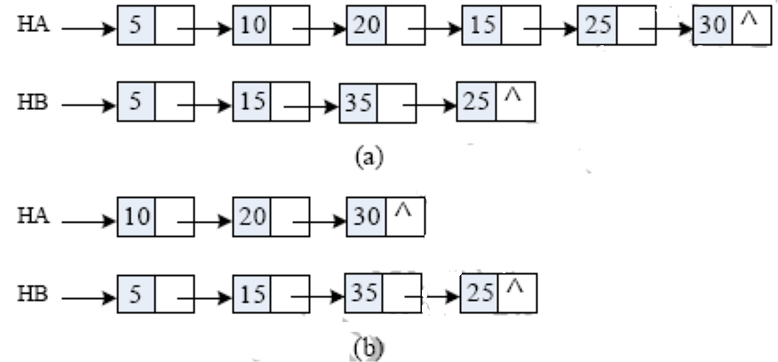
图 5-1 集合 A、B 运算前后示意图
链表结点的结构类型定义如下：
typedef struct Node{
ElemType elem;
struct Node *next;
}NodeType;

【C 函数】
void Difference(NodeType **LA, NodeType *LB)
{
NodeType *pa, *pb, *pre, *q;

pre = NULL;
(1) ;
while (pa) {
pb = LB;
while ( （2） )
pb = pb->next;

if ( （3） ) {
if (!pre)
*LA = （4） ;
else
（5） = pa->next;
q = pa;
pa = pa->next;
free(q);
}
else {
（6） ;
pa = pa->next;
}
}
}
试题六（共 15 分）
阅读下列说明和 C++代码，将应填入 （n） 处的字句写在答题纸的对应栏内。
【说明】
已知某类库开发商提供了一套类库，类库中定义了 Application 类和 Document 类，它们之间的关系如图 6-1 所示，其中，Application 类表示应用程序自身，而 Document 类则表示应用程序打开的文档。Application 类负责打开一个已有的以外部形式存储的文档，如一个文件，一旦从该文件中读出信息后，它就由一个 Document 对象表示。
Document+save()
+open(docName:String)
+close()
+read()
MyDocument+read()
Application-docs+doCreateDocument()

Application-docs+canOpenDocument(docName:String)
+addDocument(aDocuent:Document)
+doCreateDocument()
+openDocument(docName:String)

图 6-1 Application 与 Document 关系图
当开发一个具体的应用程序时，开发者需要分别创建自己的 Application 和 Document子类，例如图 6-1中的类MyApplication和类 MyDocument，并分别实现Application 和Document 类中的某些方法。
已知 Application 类中的 openDocument 方法采用了模板方法（Template Method设计模式，该方法定义了打开文档的每一个主要步骤，如下所示：
1．首先检查文档是否能够被打开，若不能打开，则给出出错信息并返回；
2．创建文档对象；
3．通过文档对象打开文档；
4．通过文档对象读取文档信息；
5．将文档对象加入到 Application 的文档对象集合中。

【C++代码】
#include <iostream>
#include <vector>
using namespace std;

class Document{
public:
void save(){ /*存储文档数据，此处代码省略*/ };
void open(string docName){ /* 打开文档，此处代码省略 */ }
void close(){ /* 关闭文档，此处代码省略*/ }
virtual void read(string docName) = 0;

class Appplication{
private:
vector < （1） > docs; /*文档对象集合*/
public:
bool canOpenDocument(string docName){
/*判断是否可以打开指定文档，返回真值时表示可以打开，
返回假值表示不可打开，此处代码省略*/
}
void addDocument(Document * aDocument){
/*将文档对象添加到文档对象集合中*/
docs.push_back( （2） );
}
virtual Document * doCreateDocument() = 0; /*创建一个文档对象*/
void openDocument(string docName){ /*打开文档*/
if ( （3） ){
cout << "文档无法打开 ！" << endl;
return;
}
(4) adoc = （5） ;
(6) ;
(7) ;
(8) ;
}
};
试题七（共 15 分）
阅读下列说明和 Java 代码，将应填入 （n） 处的字句写在答题纸的对应栏内。
【说明】
已知某类库开发商提供了一套类库，类库中定义了 Application 类和 Document 类，它们之间的关系如图 7-1 所示，其中，Application 类表示应用程序自身，而 Document 类则表示应用程序打开的文档。Application 类负责打开一个已有的以外部形式存储的文档，如一个文件，一旦从该文件中读出信息后，它就由一个 Document 对象表示。
Document+save()
+open(docName:String)
+close()
+read()
MyDocument+read()
Application-docs+doCreateDocument()

Application-docs+canOpenDocument(docName:String)
+addDocument(aDocuent:Document)
+doCreateDocument()
+openDocument(docName:String)

图 7-1 Application 与 Document 关系图
当开发一个具体的应用程序时，开发者需要分别创建自己的 Application 和 Document
子类，例如图7-1 中的类MyApplication 和类 MyDocument，并分别实现Application和Document 类中的某些方法。
已知 Application 类中的 openDocument 方法采用了模板方法（Template Method）设计模式，该方法定义了打开文档的每一个主要步骤，如下所示：
1．首先检查文档是否能够被打开，若不能打开，则给出出错信息并返回；
2．创建文档对象；
3．通过文档对象打开文档；
4．通过文档对象读取文档信息；
5．将文档对象加入到 Application 的文档对象集合中。
【Java 代码】
abstract class Document{
public void save(){ /*存储文档数据，此处代码省略*/ }
public void open(String docName){ /* 打开文档，此处代码省略 */ }
public void close(){ /* 关闭文档，此处代码省略*/ }
public abstract void read(String docName);
};
abstract class Appplication{
private Vector < （1） > docs; /*文档对象集合*/

public boolean canOpenDocument(String docName){
/*判断是否可以打开指定文档，返回真值时表示可以打开，
返回假值表示不可打开，此处代码省略*/
}
public void addDocument(Document aDocument){
/*将文档对象添加到文档对象集合中*/
docs.add( （2） );
}
public abstract Document doCreateDocument(); /*创建一个文档对象*/
public void openDocument(String docName){ /*打开文档*/
if ( （3） ){
System.out.println( "文档无法打开 ！" );
return;
}
(4) adoc = （5） ;
(6) ;
(7) ;
(8) ;
}
};

全国计算机技术与软件专业技术资格（水平）考试
2009年上半年 软件设计师 上午试卷
● 海明校验码是在 n 个数据位之外增设 k 个校验位，从而形成一个 k+n 位的新的
码字，使新的码字的码距比较均匀地拉大。n 与 k 的关系是 （1） 。
（1）A.2k−1 ≥ n  k B.2n−1 ≤ n  k C. n  k D. n 1− ≤ k
● 假设某硬盘由 5 个盘片构成（共有 8 个记录面），盘面有效记录区域的外直径为30cm，内直径为 10cm，记录位密度为 250 位/mm，磁道密度为 16 道/mm，每磁道分 16个扇区，每扇区 512 字节，则该硬盘的格式化容量约为 （2） MB。
(2)A. 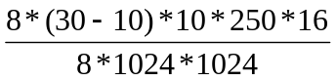 B. 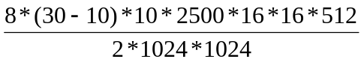
C. 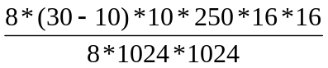 D. 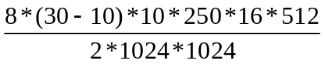
● （3） 是指按内容访问的存储器。
（3）A. 虚拟存储器 B. 相联存储器 C. 高速缓存（Cache） D. 随机访问存储器
● 处理机主要由处理器、存储器和总线组成，总线包括 （4） 。
（4）A. 数据总线、地址总线、控制总线 B. 并行总线、串行总线、逻辑总线
C. 单工总线、双工总线、外部总线 D. 逻辑总线、物理总线、内部总线
● 计算机中常采用原码、反码、补码和移码表示数据，其中，±0 编码相同的是 （5） 。
5）A.原码和补码 B. 反码和补码 C. 补码和移码 D. 原码和移码
● 某指令流水线由 5 段组成，第 1、3、5 段所需时间为∆t，第 2、4 段所需时间分
别为 3∆t、2∆t，如下图所示，那么连续输入 n 条指令时的吞吐率（单位时间内执行的指
令个数）TP 为 （6） 。
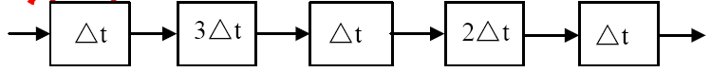
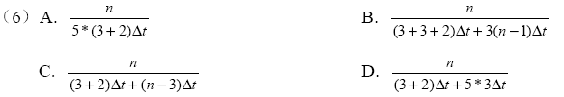
● 下面关于漏洞扫描系统的叙述，错误的是 （7） 。
（7）A. 漏洞扫描系统是一种自动检测目标主机安全弱点的程序
B. 黑客利用漏洞扫描系统可以发现目标主机的安全漏洞
C. 漏洞扫描系统可以用于发现网络入侵者
D. 漏洞扫描系统的实现依赖于系统漏洞库的完善
● 网络安全包含了网络信息的可用性、保密性、完整性和网络通信对象的真实性。其中，数字签名是对 （8） 的保护。
（8）A. 可用性 B. 保密性 C.连通性 D. 真实性
● 计算机感染特洛伊木马后的典型现象是 （9） 。
（9）A. 程序异常退出 B.有未知程序试图建立网络连接 C.邮箱被垃圾邮件填满 D. Windows系统黑屏
● 关于软件著作权产生的时间，下面表述正确的是 （10） 。
（10）A. 自作品首次公开发表时 B. 自作者有创作意图时
C. 自作品得到国家著作权行政管理部门认可时 D. 自作品完成创作之日
● 程序员甲与同事乙在乙家探讨甲近期编写的程序，甲表示对该程序极不满意，说要弃之重写，并将程序手稿扔到乙家垃圾筒。后来乙将甲这一程序稍加修改，并署乙名发表。以下说法正确的是 （11） 。
（11）A. 乙的行为侵犯了甲的软件著作权
B. 乙的行为没有侵犯甲的软件著作权，因为甲已将程序手稿丢弃
C. 乙的行为没有侵犯甲的著作权，因为乙已将程序修改
D. 甲没有发表该程序并弃之，而乙将程序修改后发表，故乙应享有著作权
● PC机处理的音频信号主要是人耳能听得到的音频信号，它的频率范围是 （12） 。
（12）A. 300Hz～3400Hz B. 20Hz～20KHz C. 10Hz～20KHz D. 20Hz～44KHz
● 多媒体计算机图像文件格式分为静态图像文件格式和动态图像文件格式， （13） 属于静态图像文件格式。
（13）A. MPG B. AVS C. JPG D. AVI
● 计算机获取模拟视频信息的过程中首先要进行 （14） 。
（14）A. A/D变换 B.数据压缩 C. D/A变换 D. 数据存储
● 在采用面向对象技术构建软件系统时，很多敏捷方法都建议的一种重要的设计活动是 （15） ，它是一种重新组织的技术，可以简化构件的设计而无需改变其功能或行为。
（15）A. 精化
B. 设计类 C. 重构D. 抽象
● 一个软件开发过程描述了“谁做”、“做什么”、“怎么做”和“什么时候做”，RUP用（16）来表述“谁做”。
（16）A.角色 B. 活动 C. 制品 D. 工作流
● 某项目主要由 A～I 任务构成，其计划图（如下图所示）展示了各任务之间的前后关系以及每个任务的工期（单位：天），该项目的关键路径是 （17） 。在不延误项目总工期的情况下，任务 A 最多可以推迟开始的时间是 （18） 天。
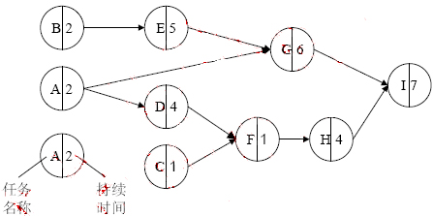
（17）A. A→G→I B. A→D→F→H→I C. B→E→G→I D. C→F→H→I
（18）A. 0 B. 2 C. 5 D. 7
● 软件风险一般包含 （19） 两个特性。
（19）A. 救火和危机管理 B. 已知风险和未知风险 C. 不确定性和损失 D. 员工和预算
● 函数调用时，基本的参数传递方式有传值与传地址两种， （20） 。
（20）A. 在传值方式下，形参将值传给实参
B. 在传值方式下，实参不能是数组元素
C. 在传地址方式下，形参和实参间可以实现数据的双向传递
D. 在传地址方式下，实参可以是任意的变量和表达式
● 已知某高级语言源程序 A 经编译后得到机器 C 上的目标程序 B，则 （21） 。
（21）A. 对 B 进行反编译，不能还原出源程序 A
B. 对 B 进行反汇编，不能得到与源程序 A 等价的汇编程序代码
C. 对 B 进行反编译，得到的是源程序 A 的变量声明和算法流程
D. 对 A 和 B 进行交叉编译，可以产生在机器 C 上运行的动态链接库
● 下面关于程序语言的叙述，错误的是 （22） 。
（22）A. 脚本语言属于动态语言，其程序结构可以在运行中改变
B. 脚本语言一般通过脚本引擎解释执行，不产生独立保存的目标程序
C. php、JavaScript 属于静态语言，其所有成分可在编译时确定
D. C 语言属于静态语言，其所有成分可在编译时确定
● 在 Windows XP 操作系统中，用户利用“磁盘管理”程序可以对磁盘进行初始化、创建卷，（23） 。通常将“C:\Windows\myprogram.exe”文件设置成只读和隐藏属性，以便控制用户对该文件的访问，这一级安全管理称之为 （24） 安全管理。
（23）A. 但只能使用 FAT 文件系统格式化卷
B. 但只能使用 FAT 32 文件系统格式化卷
C. 但只能使用 NTFS 文件系统格式化卷
D. 可以选择使用 FAT、FAT32 或 NTFS 文件系统格式化卷
（24）A. 文件级 B. 目录级 C. 用户级 D. 系统级
● 在移臂调度算法中， （25） 算法可能会随时改变移动臂的运动方向。
（25）A. 电梯调度和先来先服务 B. 先来先服务和最短寻找时间优先
C. 单向扫描和先来先服务 D. 电梯调度和最短寻找时间优先
● 设系统中有 R 类资源 m 个，现有 n 个进程互斥使用。若每个进程对 R 资源的最大需求为 w，那么当 m、n、w 取下表的值时，对于下表中的 a～e 五种情况， （26） 两种情况可能会发生死锁。对于这两种情况，若将 （27） ，则不会发生死锁。
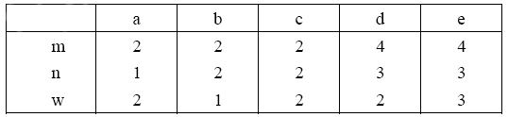
（26）A. a 和 b B. b 和 c C. c 和 d D. c 和 e
（27）A. n 加1或 w 加 B. m 加 1或w减 11 C. m减 1或w 加 1 D. m 减1或w减 1
● 某文件系统采用链式存储管理方案，磁盘块的大小为 1024 字节。文件 Myfile.doc由 5 个逻辑记录组成，每个逻辑记录的大小与磁盘块的大小相等，并依次存放在 121、75、86、65 和 114 号磁盘块上。若需要存取文件的第 5120 逻辑字节处的信息，应该访问 （28） 号磁盘块。
（28）A. 75 B. 85 C. 65 D. 114
● 软件能力成熟度模型（CMM）将软件能力成熟度自低到高依次划分为 5 级。目前，达到 CMM 第 3 级（已定义级）是许多组织努力的目标，该级的核心是 （29） 。
（29）A. 建立基本的项目管理和实践来跟踪项目费用、进度和功能特性
B. 使用标准开发过程（或方法论）构建（或集成）系统
C. 管理层寻求更主动地应对系统的开发问题
D. 连续地监督和改进标准化的系统开发过程
● RUP 在每个阶段都有主要目标，并在结束时产生一些制品。在 （30） 结束时产生“在适当的平台上集成的软件产品”。
（30）A.初期阶段 B.精化阶段 C. 构建阶段 D. 移交阶段
● 根据 ISO/IEC 9126 软件质量度量模型定义，一个软件的时间和资源质量子特性属于 （31）质量特性。
（31）A. 功能性 B. 效率 C. 可靠性 D. 易使用性
● McCabe 度量法是通过定义环路复杂度，建立程序复杂性的度量，它基于一个程序模块的程序图中环路的个数。计算有向图G的环路复杂性的公式为：V(G)=m-n+2，其中 V(G)是有向图 G 中的环路个数，m 是 G 中的有向弧数，n 是 G 中的节点数。下图所示程序图的程序复杂度是 （32） 。
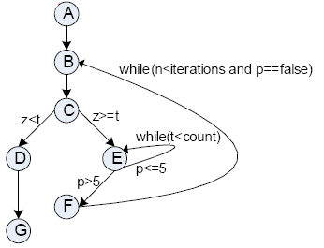
（32）A. 2 B. 3 C. 4 D. 5
● 在开发信息系统时，用于系统开发人员与项目管理人员沟通的主要文档是 （33） 。
（33）A. 系统开发合同 B. 系统设计说明书 C. 系统开发计划 D. 系统测试报告
● 软件工程每一个阶段结束前，应该着重对可维护性进行复审。在系统设计阶段的复审期间，应该从 （34） 出发，评价软件的结构和过程。
（34）A. 指出可移植性问题以及可能影响软件维护的系统界面
B. 容易修改、模块化和功能独立的目的
C. 强调编码风格和内部说明文档
D. 可测试性
● 当用分支覆盖法对以下流程图进行测试时，至少需要设计 （35） 个测试用例。
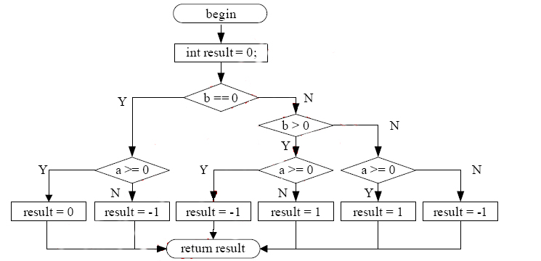
（35）A. 4 B. 5 C. 6 D. 8
● 某银行为了使其网上银行系统能够支持信用卡多币种付款功能而进行扩充升级，这需要对数据类型稍微进行一些改变，这一状况需要对网上银行系统进行 （36） 维护。
（36）A. 正确性 B. 适应性 C. 完善性 D. 预防性
● 下面关于面向对象分析与面向对象设计的说法中，不正确的是 （37） 。
（37）A. 面向对象分析侧重于理解问题 B. 面向对象设计侧重于理解解决方案
C. 面向对象分析描述软件要做什么 D. 面向对象设计一般不关注技术和实现层面的细节
● 在面向对象分析与设计中， （38） 是应用领域中的核心类，一般用于保存系统中的信息以及提供针对这些信息的相关处理行为； （39） 是系统内对象和系统外参与者的联系媒介； （40） 主要是协调上述两种类对象之间的交互。
（38）A. 控制类 B. 边界类 C. 实体类 D. 软件类
（39）A. 控制类 B. 边界类 C. 实体类 D. 软件类
（40）A. 控制类 B. 边界类 C. 实体类 D. 软件类
● 若类 A 仅在其方法 Method1 中定义并使用了类 B 的一个对象，类 A 其它部分的代码都不涉及类 B，那么类 A 与类 B 的关系应为 （41） ；若类 A 的某个属性是类 B的一个对象，并且类 A 对象消失时，类 B 对象也随之消失，则类 A 与类 B 的关系应为 （42） 。
（41）A.关联 B. 依赖 C. 聚合 D. 组合
（42）A.关联 B. 依赖 C. 聚合 D. 组合
● 当不适合采用生成子类的方法对已有的类进行扩充时，可以采用 （43） 设计模式动态地给一个对象添加一些额外的职责；当应用程序由于使用大量的对象，造成很大的存储开销时，可以采用 （44） 设计模式运用共享技术来有效地支持大量细粒度的对象；当想使用一个已经存在的类，但其接口不符合需求时，可以采用 （45） 设计模式将该类的接口转换成我们希望的接口。
（43）A. 命令（Command） B. 适配器（Adapter） C. 装饰（Decorate） D. 享元（Flyweight）
（44）A. 命令（Command） B. 适配器（Adapter） C. 装饰（Decorate） D. 享元（Flyweight）
（45）A. 命令（Command） B. 适配器（Adapter） C. 装饰（Decorate） D. 享元（Flyweight）
● 下图属于 UML 中的 （46） ，其中，AccountManagement 需要 （47） 。

《conmponent》
AccountManagement

《component》
CrediCardServices

《component》
Logger
IdentityVerifier
Idenlity Verifier
TransactionLogger
TransactionLogger

（46）A. 组件图 B. 部署图 C. 类图 D.对象图
（47）A. 实现 IdentityVerifier 接口并被 CreditCardServices 调用
B. 调用 CreditCardServices 实现的 IdentityVerifier 接口
C. 实现 IdentityVerifier 接口并被 Logger 调用
D. 调用 Logger 实现的 IdentityVerifier 接口
● 下图所示有限自动机的特点是 （48） 。
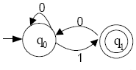
（48）A. 识别的 0、1 串是以 0 开头且以 1 结尾 B. 识别的 0、1 串中 1 的数目为偶数
C. 识别的 0、1 串中 0 后面必须是 1 D. 识别的 0、1 串中 1 不能连续出现
● 由 a、b 构造且仅包含偶数个 a 的串的集合用正规式表示为 （49） 。
（49）A. (a*a)*b* B. (b* (ab*a)*)* C. (a* (ba*)*b)* D. (a|b)* (aa)*
● 设某语言的语法规则用上下文无关文法 G=(N,T,P,S)表示，其中 N 是非终结符号的集合，T 是终结符号的集合，P 是产生式集合，S 是开始符号，令 V=N∪T，那么符合该语言的句子是 （50） 。
（50）A. 从 S 出发推导的、仅包含 T 中符号的符号串
B. 从 N 中符号出发推导的、仅包含 T 中符号的符号串
C. 从 S 出发推导的、包含 V 中符号的符号串
D. 从 N 中符号出发推导的、包含 V 中符号的符号串
● 采用二维表格结构表达实体类型及实体间联系的数据模型是 （51） 。
（51）A. 层次模型 B. 网状模型 C. 关系模型 D. 面向对象模型
● 假设员工关系 EMP（员工号，姓名，部门，部门电话，部门负责人，家庭住址，家庭成员，成员关系）如下表所示。如果一个部门可以有多名员工，一个员工可以有多个家庭成员，那么关系 EMP 属于 （52） ，且 （53） 问题；为了解决这一问题，应该将员工关系 EMP 分解为 （54） 。
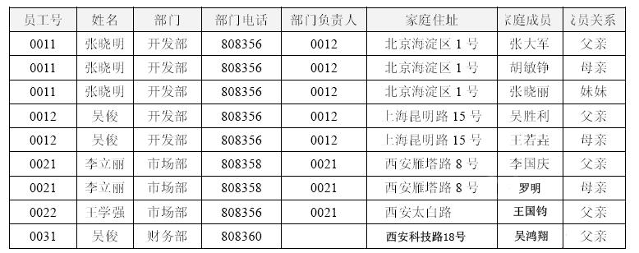
（52）A. 1NF B. 2NF C. 3NF D. BCNF
（53）A. 无冗余、无插入异常和删除异常 B.无冗余，但存在插入异常和删除异常
C. 存在冗余，但不存在修改操作的不一致 D.存在冗余、修改操作的不一致，以及插入异常和删除异常
（54）A. EMP1（员工号，姓名，家庭住址）
EMP2（部门，部门电话，部门负责人）
EMP3（员工号，家庭成员，成员关系）
B. EMP1（员工号，姓名，部门，家庭住址）
EMP2（部门，部门电话，部门负责人）
EMP3（员工号，家庭成员，成员关系）
C. EMP1（员工号，姓名，家庭住址）
EMP2（部门，部门电话，部门负责人，家庭成员，成员关系）
D. EMP1（员工号，姓名，部门，部门电话，部门负责人，家庭住址）
EMP2（员工号，家庭住址，家庭成员，成员关系）
● 关系 R、S 如下图所示，关系代数表达式⇨3,4,5(⬄16(R S)) = （55） ，对关系R、S 进行自然连接后的属性列数和元组个数分别为 （56） 。
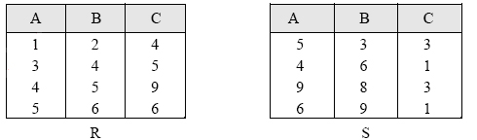
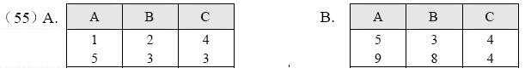
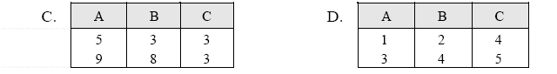
（56）A. 3 和 0 B. 3 和 2 C. 6 和 0 D. 6 和 2
● 下面关于查找运算及查找表的叙述，错误的是 （57） 。
（57）A. 哈希表可以动态创建
B. 二叉排序树属于动态查找表
C. 二分查找要求查找表采用顺序存储结构或循环链表结构
D. 顺序查找方法既适用于顺序存储结构，也适用于链表结构
● 下面关于图（网）的叙述，正确的是 （58） 。
（58）A. 连通无向网的最小生成树中，顶点数恰好比边数多 1
B. 若有向图是强连通的，则其边数至少是顶点数的 2 倍
C. 可以采用 AOV 网估算工程的工期
D. 关键路径是 AOE 网中源点至汇点的最短路径
● 下面关于二叉排序树的叙述，错误的是 （59） 。
（59）A. 对二叉排序树进行中序遍历，必定得到结点关键字的有序序列
B. 依据关键字无序的序列建立二叉排序树，也可能构造出单支树
C.若构造二叉排序树时进行平衡化处理，则根结点的左子树结点数与右子树结点数的差值一定不超过 1
D.若构造二叉排序树时进行平衡化处理，则根结点的左子树高度与右子树高度的差值一定不超过 1
● 下面关于栈和队列的叙述，错误的是 （60） 。
（60）A. 栈和队列都是操作受限的线性表
B. 队列采用单循环链表存储时，只需设置队尾指针就可使入队和出队操作的时间复杂度都为 O(1)
C. 若队列的数据规模 n 可以确定，则采用顺序存储结构比链式存储结构效率更高
D. 利用两个栈可以模拟一个队列的操作，反之亦可
● 下面关于二叉树的叙述，正确的是 （61） 。
（61）A. 完全二叉树的高度 h 与其结点数 n 之间存在确定的关系
B.在二叉树的顺序存储和链式存储结构中，完全二叉树更适合采用链式存储结构
C. 完全二叉树中一定不存在度为 1 的结点
D. 完全二叉树中必定有偶数个叶子结点
● 设 L 为广义表，将 head(L)定义为取非空广义表的第一个元素，tail(L)定义为取非空广义表除第一个元素外剩余元素构成的广义表。若广义表 L=((x,y,z),a,(u,t,w))，则从L 中取出原子项 y 的运算是 （62） 。
（62）A. head(tail(tail(L))) B. tail(head(head(L))) C. head(tail(head(L))) D. tail(tail(head(L)))
● 现有 16 枚外形相同的硬币，其中有一枚比真币的重量轻的假币，若采用分治法找出这枚假币，至少比较 （63） 次才能够找出该假币。
（63）A. 3 B. 4 C. 5 D. 6
● 以下的算法设计方法中， （64） 以获取问题最优解为目标。
（64）A. 回溯方法 B. 分治法 C. 动态规划 D. 递推
● 归并排序采用的算法设计方法属于 （65） 。
（65）A. 归纳法 B. 分治法 C. 贪心法 D. 回溯方法
● 一个 B 类网络的子网掩码为 255.255.224.0，则这个网络被划分成了 （66） 个子网。
（66）A. 2 B. 4 C. 6 D. 8
● 在 Windows 系统中设置默认路由的作用是 （67） 。
（67）A. 当主机接收到一个访问请求时首先选择的路由
B. 当没有其它路由可选时最后选择的路由
C. 访问本地主机的路由
D. 必须选择的路由
● HTML<body>元素中， （68） 属性用于定义超链接被鼠标点击后所显示的颜色。
（68）A. alink B. background C. bgcolor D. vlink
● HTML 中<tr>标记用于定义表格的 （69） 。
（69）A. 行 B. 列 C. 单元格 D. 标题
● 以下不符合 XML 文档语法规范的是 （70） 。
（70）A. 文档的第一行必须是 XML 文档声明 B. 文档必须包含根元素
C. 每个开始标记必须和结束标记配对使用 D. 标记之间可以交叉嵌套
● For nearly ten years, the Unified Modeling Language (UML) has been the industry standard for visualizing, specifying, constructing, and documenting the （71） of a oftware-intensive system. As the （72） standard modeling language, the UML facilitates ommunication and reduces confusion among project （73） . The recent standardization of UML 2.0 has further extended the language's scope and viability. Its inherent expressiveness allows users to （74） everything from enterprise information systems and distributed Web-based applications to real-time embedded systems. The UML is not limited to modeling software. In fact, it is expressive enough to model （75） systems, such as workflow in the legal system, the structure and behavior of a patient healthcare system, software engineering in aircraft combat systems, and the design of hardware.To understand the UML, you need to form a conceptual model of the language, and this requires learning three major elements: the UML's basic building blocks, the rules that dictate how those building blocks may be put together, and some common mechanisms that apply throughout the UML.
（71）A. classes B. components C. sequences D. artifacts
（72）A. real B. legal C. de facto D. illegal
（73）A. investors B. developers C. designers D. stakeholders
（74）A. model B. code C. test D. modify
（75）A. non-hardware B. non-software C. hardware D. software

全国计算机技术与软件专业技术资格（水平）考试
2009年上半年 软件设计师 下午试卷
试题一至试题四是必答题

试题一（共 15 分）
阅读下列说明，回答问题 1 和问题 2，将解答填入答题纸的对应栏内。
【说明】
假设某大型商业企业由商品配送中心和连锁超市组成，其中商品配送中心包括采购、财务、配送等部门。为实现高效管理，设计了商品配送中心信息管理系统，其主要功能描述如下：
1.系统接收由连锁超市提出的供货请求，并将其记录到供货请求记录文件。
2.在接到供货请求后，从商品库存记录文件中进行商品库存信息查询。如果库存满足供货请求，则给配送处理发送配送通知；否则，向采购部门发出缺货通知。
3.配送处理接到配送通知后，查询供货请求记录文件，更新商品库存记录文件，并向配送部门发送配送单，在配送货品的同时记录配送信息至商品配送记录文件。
4.采购部门接到缺货通知后，与供货商洽谈，进行商品采购处理，合格商品入库，并记录采购清单至采购清单记录文件、向配送处理发出配送通知，同时通知财务部门给供货商支付货款。
该系统采用结构化方法进行开发，得到待修改的数据流图（如图 1-1 所示）。
【问题 1】（8 分）
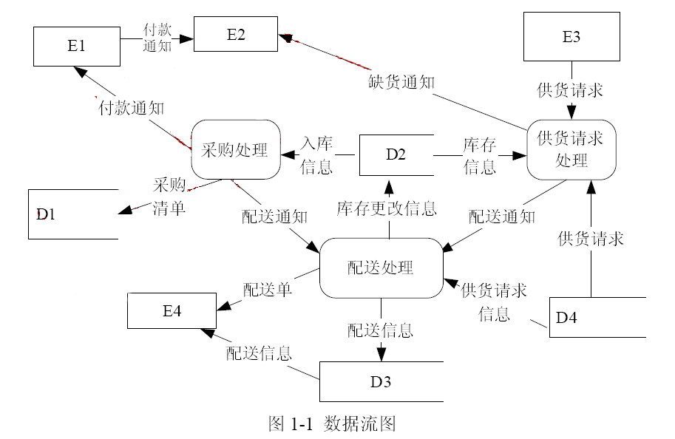
【问题1】（8 分）
使用【说明】中的词语，给出图 1-1 中外部实体 E1 至 E4 的名称和数据存储 D1 至D4 的名称。
【问题 2】（7 分）
图 1-1 中存在四处错误数据流，请指出各自的起点和终点；若将上述四条错误数据流删除，为保证数据流图的正确性，应补充三条数据流，请给出所补充数据流的起点和终点。（起点和终点请采用数据流图 1-1 中的符号或名称）
错误数据流
起点 | 终点
补充的数据流
起点 | 终点

试题二（共 15 分）
阅读下列说明，回答问题 1 至问题 3，将解答填入答题纸的对应栏内。
【说明】
某集团公司拥有多个大型连锁商场，公司需要构建一个数据库系统以方便管理其业务运作活动。
【需求分析结果】
1.商场需要记录的信息包括商场编号（编号唯一），商场名称，地址和联系电话。某商场信息如表 2-1 所示。
表 2-1 商场信息表
商场编号 | 商场名称 | 地址 | 联系电话
PS2101 | 淮海商场 | 淮海中路 918 号 | 021-64158818
PS2902 | 西大街商场 | 西大街时代盛典大厦 | 029-87283220
PS2903 | 东大街商场 | 碑林区东大街 239 号 | 029-87450287
PS2901 | 长安商场 | 雁塔区长安中路 38 号 | 029-85264953
2. 每个商场包含有不同的部门，部门需要记录的信息包括部门编号（集团公司分配），部门名称，位置分布和联系电话。某商场的部门信息如表 2-2 所示。
表 2-2 部门信息表
部门编号 | 部门名称 | 位置分布 | 联系电话
DT002 | 财务部 | 商场大楼六层 | 82504342
DT007 | 后勤部 | 商场地下副一层 | 82504347
DT021 | 安保部 | 商场地下副一层 | 82504358
DT005 | 人事部 | 商场大楼六层 | 82504446
DT001 | 管理部 | 商场裙楼三层 | 82504668
3. 每个部门雇用多名员工处理日常事务，每名员工只能隶属于一个部门（新进员工在培训期不隶属于任何部门）。员工需要记录的信息包括员工编号（集团公司分配），姓名，岗位，电话号码和工资。员工信息如表 2-3 所示。
表 2-3 员工信息表
员工编号 | 姓名 | 岗位 | 电话号码 | 工资
XA3310 | 周 超 | 理货员 | 13609257638 | 1500.00
SH1075 | 刘 飞 | 防损员 | 13477293487 | 1500.00
XA0048 | 江雪花 | 广播员 | 15234567893 | 1428.00
BJ3123 | 张正华 | 部门主管 | 13345698432 | 1876.00
4. 每个部门的员工中有一名是经理，每个经理只能管理一个部门，系统需要记录每个经理的任职时间。
【概念模型设计】
根据需求阶段收集的信息，设计的实体联系图和关系模式（不完整）如下：
商场
部门
经理
员工

图 2-1 实体联系图
【关系模式设计】
商场（商场编号，商场名称，地址，联系电话）
部门（部门编号，部门名称，位置分布，联系电话， （a） ）
员工（员工编号，员工姓名，岗位，电话号码，工资， （b） ）
经理（ （c） ，任职时间）
【问题 1】（6 分）
根据问题描述，补充四个联系，完善图 2-1 的实体联系图。联系名可用联系 1、联系2、联系 3 和联系 4 代替，联系的类型分为 1:1、1:n 和 m:n。
【问题 2】（6 分）
根据实体联系图，将关系模式中的空（a）~（c）补充完整，并分别给出部门、员工和经理关系模式的主键和外键。
【问题 3】（3 分）
为了使商场有紧急事务时能联系到轮休的员工，要求每位员工必须且只能登记一位紧急联系人的姓名和联系电话，不同的员工可以登记相同的紧急联系人。则在图 2-1 中还需添加的实体是 （1） ，该实体和图 2-1 中的员工存在 （2） 联系（填写联系类型）。给出该实体的关系模式。

试题三（共 15 分）
阅读下列说明和图，回答问题 1 至问题 3，将解答填入答题纸的对应栏内。
【说明】
某银行计划开发一个自动存提款机模拟系统（ATM System）。系统通过读卡器CardReader）读取ATM卡 ； 系统与客户（Customer ）的交互由客户控制台（CustomerConsole）实现；银行操作员（Operator）可控制系统的启动（System Startup）和停止（System Shutdown）；系统通过网络和银行系统（Bank）实现通信。当读卡器判断用户已将 ATM 卡插入后，创建会话（Session）。会话开始后，读卡器进行读卡，并要求客户输入个人验证码（PIN）。系统将卡号和个人验证码信息送到银行系统进行验证。验证通过后，客户可从菜单选择如下事务（Transaction）：
1. 从 ATM 卡账户取款（Withdraw）；
2. 向 ATM 卡账户存款（Deposit）；
3. 进行转账（Transfer）；
4. 查询（Inquire）ATM 卡账户信息。
一次会话可以包含多个事务，每个事务处理也会将卡号和个人验证码信息送到银行系统进行验证。若个人验证码错误，则转个人验证码错误处理（Invalid PIN Process）。每个事务完成后，客户可选择继续上述事务或退卡。选择退卡时，系统弹出 ATM 卡，会话结束。
系统采用面向对象方法开发，使用 UML 进行建模。系统的顶层用例图如图 3-1 所示，一次会话的序列图（不考虑验证）如图 3-2 所示。消息名称参见表 3-1。
表 3-1 可能的消息名称列表
名称 | 说明 | 名称 | 说明
cardInserted( ) | ATM 卡已插入 | performTransaction( ) | 执行事务
performSession( ) | 执行会话 | readCard( ) | 读卡
readPIN( ) | 读取个人验证码 | PIN | 个人验证码信息
creat(atm, this, card, pin) | 为当前会话创建事务 | create(this) | 为当前 ATM 创建会话
card | ATM 卡信息 | doAgain | 执行下一个事务
ejectCard( ) | 弹出 ATM 卡
【问题 1】（7 分）
根据【说明】中的描述，给出图 3-1 中 A1 和 A2 所对应的参与者，U1 至 U3 所对应的用例，以及该图中空 （1） 所对应的关系。（U1 至 U3 的可选用例包括：Session、Transaction、Insert Card、Invalid PIN Process 和 Transfer）
【问题 2】（6 分）
根据【说明】中的描述，使用表 3-1 中的英文名称，给出图 3-2 中 6～9 对应的消息。
【问题 3】（2 分）
解释图 3-1 中用例 U3 和用例 Withdraw、Deposit 等四个用例之间的关系及其内涵。
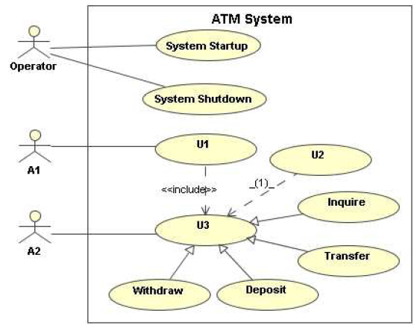
图 3-1 ATM 系统顶层用例图

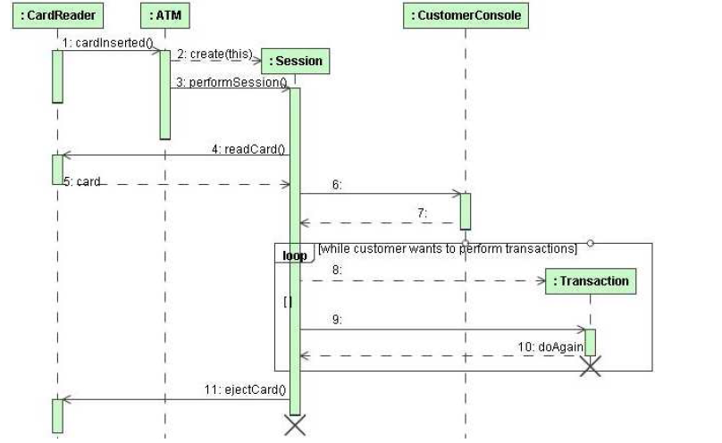
图 3-2 一次会话的序列图（无验证消息）

试题四（共 15 分）
阅读下列说明，回答问题 1 和问题 2，将解答填入答题纸的对应栏内。
【说明】
现需在某城市中选择一个社区建一个大型超市，使该城市的其它社区到该超市的距离总和最小。用图模型表示该城市的地图，其中顶点表示社区，边表示社区间的路线，边上的权重表示该路线的长度。
现设计一个算法来找到该大型超市的最佳位置：即在给定图中选择一个顶点，使该顶点到其它各顶点的最短路径之和最小。算法首先需要求出每个顶点到其它任一顶点的最短路径，即需要计算任意两个顶点之间的最短路径；然后对每个顶点，计算其它各顶点到该顶点的最短路径之和；最后，选择最短路径之和最小的顶点作为建大型超市的最佳位置。
【问题 1】（12 分）
本题采用 Floyd-Warshall 算法求解任意两个顶点之间的最短路径。已知图 G 的顶点集合为V= {1, 2,..., } ，
W = {w_{ij}}*为权重矩阵。设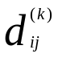为从顶点 i 到顶点 j 的一条最短路径的权重。当 k=0 时，不存在中间顶点，因此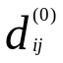= w_{ij} ；当 k> 0 时，该最短路径上所有的中间顶点均属于集合 {1, 2,..., } 。 若中间顶点包括顶点k，则=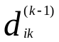+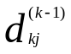；若中间顶点不包括顶点k ，则=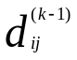。于是得到如下递归式。
W_{ij} k=0
min()，+ k>0

=

因为对于任意路径，所有的中间顶点都在集合{1, 2,..., } 内，因此矩阵D^{(n)}={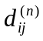}_{n*n}给出了任意两个顶点之间的最短路径，即对所有i，j∈V ，表示顶点i到顶点j的最短路径。
下面是求解该问题的伪代码，请填充其中空缺的 (1)至(6)处。伪代码中的主要变量说明如下：
W：权重矩阵
n：图的顶点个数
SP：最短路径权重之和数组，SP[i]表示顶点 i 到其它各顶点的最短路径权重之和，i从 1 到 n
min_SP：最小的最短路径权重之和
min_v：具有最小的最短路径权重之和的顶点
i：循环控制变量
j：循环控制变量
k：循环控制变量
LOCATE -SHOPPINGMALL(W, n)
1 D(0) = W
2 for （1）
3 for i = 1 to n
4 for j = 1 to n
5 if ≤ +
6 （2）
7 else
8 （3）
9 for i = 1 to n
10 SP[i] = 0
11 for j = 1 to n
12 （4）
13 min_SP = SP[1]
14 （5）
15 for i = 2 to n
16 if min_SP > SP[i]
17 min_SP = SP[i]
18 min_v = i
19 return （6）
【问题 2】（3 分）
【问题 1】中伪代码的时间复杂度为 （7） （用Ο符号表示）。

从下列的 3 道试题（试题五至试题七）中任选 1 道解答。
如果解答的试题数超过 1 道，则题号小的 1 道解答有效。

试题五（共 15 分）
阅读下列说明和 C 函数代码，将应填入 （n） 处的字句写在答题纸的对应栏内。
【说明】
对二叉树进行遍历是二叉树的一个基本运算。遍历是指按某种策略访问二叉树的每个结点，且每个结点仅访问一次的过程。函数 InOrder()借助栈实现二叉树的非递归中序遍历运算。
设二叉树采用二叉链表存储，结点类型定义如下：
typedef struct BtNode{
ElemType data; /*结点的数据域，ElemType 的具体定义省略*/
struct BtNode *lchild,*rchild; /*结点的左、右孩子指针域*/
}BtNode, *BTree;
在函数 InOrder()中，用栈暂存二叉树中各个结点的指针，并将栈表示为不含头结点的单向链表（简称链栈），其结点类型定义如下：
typedef struct StNode{
BTree elem; /*链栈的结点类型*/
struct StNode *link; /*栈中的元素是指向二叉链表结点的指针*/
}StNode;
假设从栈顶到栈底的元素为 en、en-1、…、e1，则不含头结点的链栈示意图如图 5-1所示。
图 5-1 链栈示意图
【C 函数】
int InOrder(BTree root) /* 实现二叉树的非递归中序遍历 */
{
BTree ptr; /* ptr 用于指向二叉树中的结点 */
StNode *q; /* q 暂存链栈中新创建或待删除的结点指针*/
StNode *stacktop = NULL; /* 初始化空栈的栈顶指针 stacktop */
ptr = root; /* ptr 指向二叉树的根结点 */
while ( （1） || stacktop != NULL) {
while (ptr != NULL) {
q = (StNode *)malloc(sizeof(StNode));
if (q == NULL)
return -1;
q->elem = ptr;
(2) ;
stacktop = q; /*stacktop 指向新的栈顶*/
ptr = （3） ; /*进入左子树*/
}
q = stacktop;
（4） ; /*栈顶元素出栈*/
visit(q); /*visit 是访问结点的函数，其具体定义省略*/
ptr = （5） ; /*进入右子树*/
free(q); /*释放原栈顶元素的结点空间*/
}
return 0;
}/*InOrder*/
试题六（共 15 分）
阅读下列说明和 C++代码，将应填入 （n） 处的字句写在答题纸的对应栏内。
【说明】
现欲实现一个图像浏览系统，要求该系统能够显示 BMP、JPEG 和 GIF 三种格式的文件，并且能够在 Windows 和 Linux 两种操作系统上运行。系统首先将 BMP、JPEG 和 GIF三种格式的文件解析为像素矩阵，然后将像素矩阵显示在屏幕上。系统需具有较好的扩展性以支持新的文件格式和操作系统。为满足上述需求并减少所需生成的子类数目，采用桥接（Bridge）设计模式进行设计所得类图如图 6-1 所示。
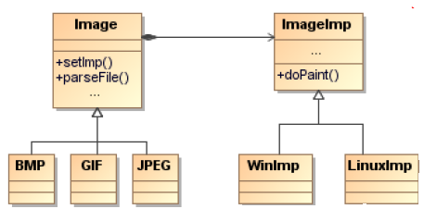
图 6-1 类图
采用该设计模式的原因在于：系统解析 BMP、GIF 与 JPEG 文件的代码仅与文件格式相关，而在屏幕上显示像素矩阵的代码则仅与操作系统相关。
【C++代码】
class Matrix{ //各种格式的文件最终都被转化为像素矩阵
//此处代码省略
};
class ImageImp{
public:
virtual void doPaint(Matrix m) = 0; //显示像素矩阵 m
};
class WinImp : public ImageImp{
public:
void doPaint(Matrix m){ /*调用 windows 系统的绘制函数绘制像素矩阵*/ }
};
class LinuxImp : public ImageImp{
public:
void doPaint(Matrix m){ /*调用 Linux 系统的绘制函数绘制像素矩阵*/ }
};
class Image {
public:
void setImp(ImageImp *imp){ （1） = imp;}
virtual void parseFile(string fileName) = 0;
protected:
（2） *imp;
};
class BMP : public Image{
public:
void parseFile(string fileName){
//此处解析 BMP 文件并获得一个像素矩阵对象 m
（3） ;// 显示像素矩阵 m
}
};
class GIF : public Image{
//此处代码省略
};
class JPEG : public Image{
//此处代码省略
};
void main(){
//在 windows 操作系统上查看 demo.bmp 图像文件
Image *image1 = （4） ;
ImageImp *imageImp1 = （5） ;
（6）
image1->parseFile("demo.bmp");
}
现假设该系统需要支持 10 种格式的图像文件和 5 种操作系统，不考虑类 Matrix，若采用桥接设计模式则至少需要设计 （7） 个类。
试题七（共 15 分）
阅读下列说明和 Java 代码，将应填入 （n） 处的字句写在答题纸的对应栏内。
【说明】
现欲实现一个图像浏览系统，要求该系统能够显示 BMP、JPEG 和 GIF 三种格式的文件，并且能够在 Windows 和 Linux 两种操作系统上运行。系统首先将 BMP、JPEG 和 GIF三种格式的文件解析为像素矩阵，然后将像素矩阵显示在屏幕上。系统需具有较好的扩展性以支持新的文件格式和操作系统。为满足上述需求并减少所需生成的子类数目，采用桥接（Bridge）设计模式进行设计所得类图如图 7-1 所示。
图 7-1 类图
采用该设计模式的原因在于：系统解析 BMP、GIF 与 JPEG 文件的代码仅与文件格式相关，而在屏幕上显示像素矩阵的代码则仅与操作系统相关。
【Java 代码】
class Matrix{ //各种格式的文件最终都被转化为像素矩阵
//此处代码省略
};
abstract class ImageImp{
public abstract void doPaint(Matrix m); //显示像素矩阵m
};
class WinImp extends ImageImp{
public void doPaint(Matrix m){ /*调用windows系统的绘制函数绘制像素矩阵*/ }
};
class LinuxImp extends ImageImp{
public void doPaint(Matrix m){/*调用Linux系统的绘制函数绘制像素矩阵*/}
};
abstract class Image {
public void setImp(ImageImp imp){
};
（1） = imp; }
public abstract void parseFile(String fileName);
protected （2） imp;

class BMP extends Image{
public void parseFile(String fileName){
/ /此处解析BMP文件并获得一个像素矩阵对象m
（3） ;// 显示像素矩阵m
}
};
class GIF extends Image{
//此处代码省略
};
class JPEG extends Image{
//此处代码省略
};
public class javaMain{
public static void main(String[] args){
//在windows操作系统上查看demo.bmp图像文件
Image image1 = （4） ;
ImageImp imageImp1 = （5） ;
（6） ;
image1.parseFile("demo.bmp");
}
}
现假设该系统需要支持 10 种格式的图像文件和 5 种操作系统，不考虑类 Matrix 和类javaMain，若采用桥接设计模式则至少需要设计 （7） 个类。

全国计算机技术与软件专业技术资格（水平）考试
2009年下半年 软件设计师 上午试卷
● 以下关于 CPU 的叙述中，错误的是 （1） 。
（1）A. CPU 产生每条指令的操作信号并将操作信号送往相应的部件进行控制
B. 程序计数器 PC 除了存放指令地址，也可以临时存储算术/逻辑运算结果
C. CPU 中的控制器决定计算机运行过程的自动化
D. 指令译码器是 CPU 控制器中的部件
● 以下关于 CISC（Complex Instruction Set Computer，复杂指令集计算机）和 RISC（Reduced Instruction Set Computer，精简指令集计算机）的叙述中，错误的是 （2） 。
（2）A. 在 CISC 中，其复杂指令都采用硬布线逻辑来执行
B. 采用 CISC 技术的 CPU，其芯片设计复杂度更高
C. 在 RISC 中，更适合采用硬布线逻辑执行指令
D. 采用 RISC 技术，指令系统中的指令种类和寻址方式更少
● 浮点数的一般表示形式为 N = 2E F ，其中 E 为阶码，F 为尾数。以下关于浮点示的叙述中，错误的是 （3） 。两个浮点数进行相加运算，应首先 （4） 。
（3）A. 阶码的长度决定浮点表示的范围，尾数的长度决定浮点表示的精度
B. 工业标准 IEEE754 浮点数格式中阶码采用移码、尾数采用原码表示
C. 规格化指的是阶码采用移码、尾数采用补码
D. 规格化表示要求将尾数的绝对值限定在区间[0.5, 1)
（4）A. 将较大的数进行规格化处理 B. 将较小的数进行规格化处理
C. 将这两个数的尾数相加 D. 统一这两个数的阶码
● 以下关于校验码的叙述中，正确的是 （5） 。
（5）A. 海明码利用多组数位的奇偶性来检错和纠错
B. 海明码的码距必须大于等于 1
C. 循环冗余校验码具有很强的检错和纠错能力
D. 循环冗余校验码的码距必定为 1
● 以下关于 Cache 的叙述中，正确的是 （6） 。
（6）A. 在容量确定的情况下，替换算法的时间复杂度是影响 Cache 命中率的关键因素
B. Cache 的设计思想是在合理成本下提高命中率
C. Cache 的设计目标是容量尽可能与主存容量相等
D. CPU 中的 Cache 容量应大于 CPU 之外的 Cache 容量
● 网络安全体系设计可从物理线路安全、网络安全、系统安全、应用安全等方面来进行。其中，数据库容灾属于 （7） 。
（7）A. 物理线路安全和网络安全 B. 物理线路安全和应用安全
C. 系统安全和网络安全 D. 系统安全和应用安全
● 包过滤防火墙对数据包的过滤依据不包括 （8） 。
（8）A. 源 IP 地址 B. 源端口号 C. MAC 地址 D. 目的 IP 地址
● 某网站向 CA 申请了数字证书，用户通过 （9） 来验证网站的真伪。
（9）A. CA 的签名 B. 证书中的公钥 C. 网站的私钥 D. 用户的公钥
● 下列智力成果中，能取得专利权的是 （10） 。
（10）A. 计算机程序代码 B.游戏的规则和方法 C. 计算机算法 D.用于控制测试过程的程序
● 软件权利人与被许可方签订一份软件使用许可合同。若在该合同约定的时间和地域范围内，软件权利人不得再许可任何第三人以此相同的方法使用该项软件，但软件权利人可以自己使用，则该项许可使用是（11） 。
（11）A. 独家许可使用 B. 独占许可使用 C. 普通许可使用 D. 部分许可使用
● 多媒体中的“媒体”有两重含义，一是指存储信息的实体；二是指表达与传递信息的载体。 （12） 是存储信息的实体。
（12）A. 文字、图形、磁带、半导体存储器 B. 磁盘、光盘、磁带、半导体存储器
C. 文字、图形、图像、声音 D. 声卡、磁带、半导体存储器
● RGB8:8:8 表示一帧彩色图像的颜色数为 （13） 种。
（13）A.2³ B. 2⁸ C. 2²⁴ D. 2⁵¹²
● 位图与矢量图相比，位图 （14） 。
（14）A. 占用空间较大，处理侧重于获取和复制，显示速度快
B. 占用空间较小，处理侧重于绘制和创建，显示速度较慢
C. 占用空间较大，处理侧重于获取和复制，显示速度较慢
D. 占用空间较小，处理侧重于绘制和创建，显示速度快
● 在采用结构化方法进行系统分析时，根据分解与抽象的原则，按照系统中数据处理的流程，用 （15） 来建立系统的逻辑模型，从而完成分析工作。
（15）A. ER 图 B. 数据流图 C. 程序流程图 D. 软件体系结构
● 面向对象开发方法的基本思想是尽可能按照人类认识客观世界的方法来分析和解决问题， （16） 方法不属于面向对象方法。
（16）A. Booch B. Coad C. OMT D. Jackson
● 确定构建软件系统所需要的人数时，无需考虑 （17） 。
（17）A.系统的市场前景 B. 系统的规模 C. 系统的技术复杂性 D. 项目计划
● 一个项目为了修正一个错误而进行了变更。但这个错误被修正后，却引起以前可以正确运行的代码出错 （18） 最可能发现这一问题。
（18）A. 单元测试 B. 接受测试 C. 回归测试 D. 安装测试
● 风险预测从两个方面评估风险，即风险发生的可能性以及 （19） 。
（19）A. 风险产生的原因 B. 风险监控技术 C. 风险能否消除 D. 风险发生所产生的后果
● 许多程序设计语言规定，程序中的数据都必须具有类型，其作用不包括 （20） 。
（20）A. 便于为数据合理分配存储单元 B. 便于对参与表达式计算的数据对象进行检查
C. 便于定义动态数据结构 D. 便于规定数据对象的取值范围及能够进行的运算
● 以下关于 C/C++语言指针变量的叙述中，正确的是 （21） 。
（21）A. 指针变量可以是全局变量也可以是局部变量
B. 必须为指针变量与指针所指向的变量分配相同大小的存储空间
C. 对指针变量进行算术运算是没有意义的
D. 指针变量必须由动态产生的数据对象来赋值
● 将高级语言源程序翻译为机器语言程序的过程中常引入中间代码。以下关于中间代码的叙述中，错误的是 （22） 。
（22）A. 不同的高级程序语言可以产生同一种中间代码
B. 使用中间代码有利于进行与机器无关的优化处理
C. 使用中间代码有利于提高编译程序的可移植性
D. 中间代码与机器语言代码在指令结构上必须一致
● 操作系统是裸机上的第一层软件，其他系统软件（如 （23） 等）和应用软件都是建立在操作系统基础上的。下图①②③分别表示 （24） 。
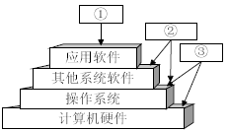
（23）A. 编译程序、财务软件和数据库管理系统软件
B. 汇编程序、编译程序和 Java 解释器
C. 编译程序、数据库管理系统软件和汽车防盗程序
D. 语言处理程序、办公管理软件和气象预报软件
（24）A. 应用软件开发者、最终用户和系统软件开发者
B. 应用软件开发者、系统软件开发者和最终用户
C. 最终用户、系统软件开发者和应用软件开发者
D. 最终用户、应用软件开发者和系统软件开发者
● 进程 P1、P2、P3 和 P4 的前趋图如下：
P1
P2
P3
P4

若用 PV 操作控制这几个进程并发执行的过程，则需要设置 4 个信号量 S1、S2、S3 和S4，且信号量初值都等于零。下图中 a 和 b 应分别填写 （25） ，c 和 d 应分别填写 （26） 。
c
P1执行
P2执行
a
P1
V(S3)
b
P2
P3执行
V(S4)
P3
P4执行
d
P4

（25）A. P（S1）P（S2）和 P（S3） B. P（S1）P（S2）和 V（S1）
C. V（S1）V（S2）和 P（S1） D. V（S1）V（S2）和 V（S3）
（26）A. P（S1）P（S2）和 P（S4） B. P（S2）P（S3）和 P（S4）
C. V（S1）V（S2）和 V（S4） D. V（S2）V（S3）和 V（S4）
● 若系统正在将 （27） 文件修改的结果写回磁盘时系统发生崩溃，则对系统的影响相对较大。
（27）A. 空闲块 B. 目录 C. 用户数据 D. 用户程序
● UNIX 系统采用直接、一级、二级和三级间接索引技术访问文件，其索引结点有 13个地址项(i_addr[0] ~i_addr[12])。如果每个盘块的大小为 1KB，每个盘块号占 4B，则进程 A 访问文件 F 中第 11264 字节处的数据时， （28） 。
（28）A. 可直接寻址 B. 需要一次间接寻址 C. 需要二次间接寻址 D. 需要三次间接寻址
● 软件能力成熟度模型（CMM）的第 4 级（已管理级）的核心是 （29） 。
（29）A. 建立基本的项目管理和实践来跟踪项目费用、进度和功能特性
B. 组织具有标准软件过程
C. 对软件过程和产品都有定量的理解和控制
D. 先进的新思想和新技术促进过程不断改进
● 软件系统设计的主要目的是为系统制定蓝图， （30） 并不是软件设计模型所关
注的。
（30）A. 系统总体结构 B. 数据结构 C. 界面模型 D. 项目范围
● ISO/IEC 9126 软件质量模型中，可靠性质量特性包括多个子特性。一软件在故障发生后，要求在 90 秒内恢复其性能和受影响的数据，与达到此目的有关的软件属性为 （31） 子特性。
（31）A. 容错性 B. 成熟性 C. 易恢复性 D. 易操作性
● 某程序的程序图如下所示，运用McCabe 度量法对其进行度量，其环路复杂度是 （32） 。
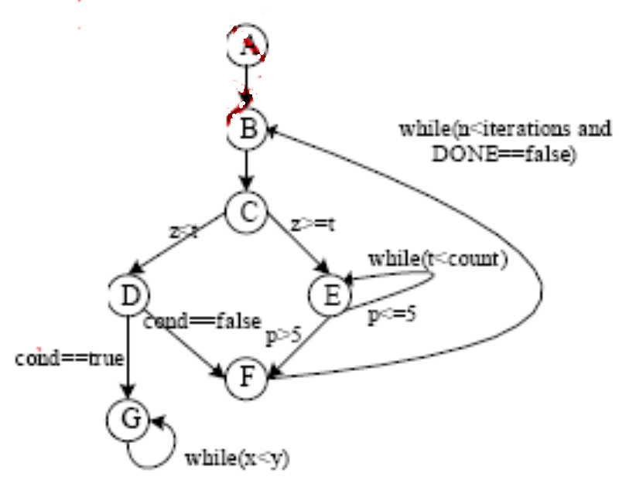
（32）A. 2 B. 3 C. 4 D. 5
● 系统开发计划用于系统开发人员与项目管理人员在项目期内进行沟通，它包括 （33） 和预算分配表等。
（33）A. PERT 图 B.总体规划 C. 测试计划 D. 开发合同
● 改正在软件系统开发阶段已经发生而系统测试阶段还没有发现的错误，属于 （34） 维护。
（34）A. 正确性 B. 适应性 C. 完善性 D. 预防性
● 某系统重用了第三方组件（但无法获得其源代码），则应采用 （35） 对组件进行测试。
（35）A. 基本路径覆盖 B.分支覆盖 C. 环路覆盖 D. 黑盒测试
● 极限编程（XP）由价值观、原则、实践和行为四个部分组成，其中价值观包括沟通、简单性、（36） 。
（36）A. 好的计划 B. 不断的发布 C. 反馈和勇气 D.持续集成
● 以下关于类和对象的叙述中，错误的是 （37） 。
（37）A. 类是具有相同属性和服务的一组对象的集合
B. 类是一个对象模板，用它仅可以产生一个对象
C. 在客观世界中实际存在的是类的实例，即对象
D. 类为属于该类的全部对象提供了统一的抽象描述
● （38） 是把对象的属性和服务结合成一个独立的系统单元，并尽可能隐藏对象的内部细节； （39） 是指子类可以自动拥有父类的全部属性和服务； （40） 是对象发出的服务请求，一般包含提供服务的对象标识、服务标识、输入信息和应答信息等。
（38）A. 继承 B. 多态 C. 消息 D. 封装
（39）A. 继承 B. 多态 C. 消息 D. 封装
（40）A. 继承 B. 多态 C. 消息 D. 封装

● 以下关于面向对象分析的叙述中，错误的是 （41） 。
（41）A. 面向对象分析着重分析问题域和系统责任
B. 面向对象分析需要考虑系统的测试问题
C. 面向对象分析忽略与系统实现有关的问题
D. 面向对象分析建立独立于实现的系统分析模型
● 以下关于面向对象设计的叙述中，错误的是 （42） 。
（42）A. 高层模块不应该依赖于底层模 B. 抽象不应该依赖于细节
C. 细节可以依赖于抽象 D. 高层模块无法不依赖于底层模块

● 采用 （43） 设计模式可保证一个类仅有一个实例；采用 （44） 设计模式可将对象组合成树形结构以表示“部分-整体”的层次结构，使用户对单个对象和组合对象的使用具有一致性；采用 （45） 设计模式可动态地给一个对象添加一些额外的职责。
（43）A. 命令（Command） B. 单例（Singleton） C. 装饰（Decorate） D. 组合（Composite）
（44）A. 命令（Command） B. 单例（Singleton） C. 装饰（Decorate） D. 组合（Composite）
（45）A. 命令（Command） B. 单例（Singleton） C. 装饰（Decorate） D. 组合（Composite）
● 下列 UML 类图表示的是 （46） 设计模式。该设计模式中， （47） 。
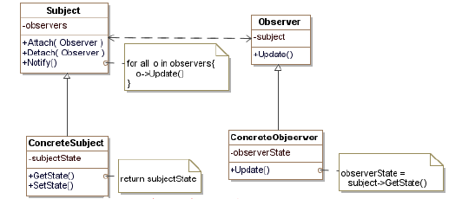
（46）A. 备忘录（Memento） B. 策略（Strategy） C. 状态（State） D. 观察者（Observer）
（47）A. 一个 Subject 对象可对应多个 Observer 对象
B. Subject 只能有一个 ConcreteSubject 子类
C. Observer 只能有一个 ConcreteObserver 子类
D. 一个 Subject 对象必须至少对应一个 Observer 对象
● 以下关于编译系统对某高级语言进行翻译的叙述中，错误的是 （48） 。
（48）A. 词法分析将把源程序看作一个线性字符序列进行分析
B. 语法分析阶段可以发现程序中所有的语法错误
C. 语义分析阶段可以发现程序中所有的语义错误
D. 目标代码生成阶段的工作与目标机器的体系结构相关

● 若一个程序语言可以提供链表的定义和运算，则其运行时的 （ 49） 。
（49）A. 数据空间适合采用静态存储分配策略 B. 数据空间必须采用堆存储分配策略
C. 指令空间需要采用栈结构 D. 指令代码必须放入堆区
● 由某上下文无关文法 M[S]推导出某句子的分析树如下图所示，则错误的叙述是 （ 50） 。
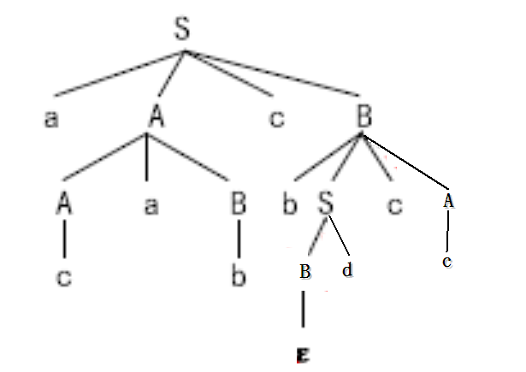
（50）A. 该文法推导出的句子必须以“a”开头 B. acabcbdcc 是该文法推导出的一个句子
C. “S->aAcB”是该文法的一个产生式 D. a、b、c、d 属于该文法的终结符号集
● 假设有学生 S（学号，姓名，性别，入学时间，联系方式），院系 D（院系号，院系名称，电话号码，负责人）和课程 C（课程号，课程名）三个实体，若一名学生属于一个院系，一个院系有多名学生；一名学生可以选择多门课程，一门课程可被多名学生选择，则图中（a）和（b）分别为 （51） 联系。假设一对多联系不转换为一个独立的关系模式，那么生成的关系模式 （52） 。
（51）A. 1 * 和1 * B. 1 * 和* 1 C. 1 * 和 * * D.* 1 和 * *
（52）A. S 中应加入关系模式 D 的主键 B. S 中应加入关系模式 C 的主键
C. D 中应加入关系模式 S 的主键 D. C 中应加入关系模式 S 的主键
● 软硬件故障常造成数据库中的数据破坏。数据库恢复就是 （53） 。
（53）A. 重新安装数据库管理系统和应用程序
B. 重新安装应用程序，并将数据库做镜像
C. 重新安装数据库管理系统，并将数据库做镜像
D. 在尽可能短的时间内，把数据库恢复到故障发生前的状态
● 设有员工实体 Emp（员工号，姓名，性别，年龄，出生年月，联系方式，部门号），其中“联系方式”要求记录该员工的手机号码和办公室电话，部门号要求参照另一部门实体 Dept 的主码“部门号”。Emp 实体中存在派生属性和多值属性： （54） ；对属性部门号应该进行 （55） 约束；可以通过命令 （56） 修改表中的数据。
（54）A. 年龄和出生年月 B.年龄和联系方式 C.出生年月和联系方式 D.出生年月和年龄
（55）A. 非空主键 B. 主键 C. 外键 D. 候选键
（56）A. INSERT B. DELETE C. UPDATE D. MODIFY
● 已知一个二叉树的先序遍历序列为①、②、③、④、⑤，中序遍历序列为②、①、④、③、⑤，则该二叉树的后序遍历序列为 （57） 。对于任意一棵二叉树，叙述错误的是 （58） 。
（57）A. ②、③、①、⑤、④ B. ①、②、③、④、⑤
C. ②、④、⑤、③、① D. ④、⑤、③、②、①
（58）A. 由其后序遍历序列和中序遍历序列可以构造该二叉树的先序遍历序列
B. 由其先序遍历序列和后序遍历序列可以构造该二叉树的中序遍历序列
C. 由其层序遍历序列和中序遍历序列可以构造该二叉树的先序遍历序列
D. 由其层序遍历序列和中序遍历序列不能构造该二叉树的后序遍历序列
● 邻接矩阵和邻接表是图（网）的两种基本存储结构，对于具有 n 个顶点、e 条边的图， （59） 。
（59）A. 进行深度优先遍历运算所消耗的时间与采用哪一种存储结构无关
B. 进行广度优先遍历运算所消耗的时间与采用哪一种存储结构无关
C. 采用邻接表表示图时，查找所有顶点的邻接顶点的时间复杂度为 O(n*e)
D. 采用邻接矩阵表示图时，查找所有顶点的邻接顶点的时间复杂度为 O(n2)
● 单向链表中往往含有一个头结点，该结点不存储数据元素，一般令链表的头指针指向该结点，而该结点指针域的值为第一个元素结点的指针。以下关于单链表头结点的叙述中，错误的是 （60） 。
（60）A. 若在头结点中存入链表长度值，则求链表长度运算的时间复杂度为 O(1)
B. 在链表的任何一个元素前后进行插入和删除操作可用一致的方式进行处理
C. 加入头结点后，代表链表的头指针不因为链表为空而改变
D. 加入头结点后，在链表中进行查找运算的时间复杂度为 O(1)
● 对于长度为 m（m>1）的指定序列，通过初始为空的一个栈、一个队列后，错误的叙述是 （61） 。
（61）A. 若入栈和入队的序列相同，则出栈序列和出队序列可能相同
B. 若入栈和入队的序列相同，则出栈序列和出队序列可以互为逆序
C. 入队序列与出队序列关系为 1:1，而入栈序列与出栈序列关系是 1:n(n≥1)
D. 入栈序列与出栈序列关系为 1:1，而入队序列与出队序列关系是 1:n(n≥1)
● 字符串采用链表存储方式时，每个结点存储多个字符有助于提高存储密度。若采用结点大小相同的链表存储串，则串比较、求子串、串连接、串替换等串的基本运算中， （62） 。
（62）A. 进行串的比较运算最不方便 B. 进行求子串运算最不方便
C. 进行串连接最不方便 D. 进行串替换最不方便
● 某算法的时间复杂度表达式为 T(n)=an2+bnlgn+cn+d，其中，n 为问题的规模，a、b、c 和 d 为常数，用 O 表示其渐近时间复杂度为 （63） 。
（63）A. O n(2) B. O n( ) C. O n( lg )n D. O(1)
● 以下关于快速排序算法的描述中，错误的是 （64） 。在快速排序过程中，需要设立基准元素并划分序列来进行排序。若序列由元素{12,25,30,45,52,67,85}构成，则初始排列为 （65） 时，排序效率最高（令序列的第一个元素为基准元素）。
（64）A. 快速排序算法是不稳定的排序算法
B. 快速排序算法在最坏情况下的时间复杂度为 O(nlgn)
C. 快速排序算法是一种分治算法
D. 当输入数据基本有序时，快速排序算法具有最坏情况下的时间复杂度
（65）A. 45,12,30,25,67,52,85 B. 85,67,52,45,30,25,12 C. 12,25,30,45,52,67,85 D. 45,12,25,30,85,67,52
● 下列网络互连设备中，属于物理层的是 （66） ，属于网络层的是 （67） 。
（66）A. 中继器 B. 交换机 C. 路由器 D. 网桥
（67）A. 中继器 B. 交换机 C. 路由器 D. 网桥
● 下图是 HTML 文件 test.html 在 IE 中的显示效果，实现图中①处效果的 HTML 语句是 （68） ，实现图中②处效果的 HTML 语句是 （69） ，实现图中③处效果的 HTML语句是 （70） 。
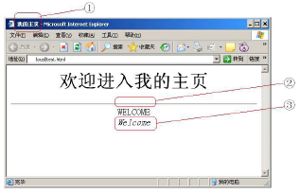
（68）A．<TITLE>我的主页</TITLE> B．<HEAD>我的主页</HEAD >
C．<BODY>我的主页</BODY > D．<H1>我的主页</H1>
（69）A．<HR> B．<LINE> </LINE > C．<CELL> </CELL > D．<TR> </TR >
（70）A．<B>Welcome</B> B．<UL>Welcome</UL> C．<I>Welcome</I> D．<H>Welcome</H>

● Why is （71） fun? What delights may its practitioner expect as his reward? First is the sheer joy of making things. As the child delights in his mud pie, so the adult enjoys building things, especially things of his own design. Second is the pleasure of making things that are useful to other people. Third is the fascination of fashioning complex puzzle-like objects of interlocking moving parts and watching them work in subtle cycles, playing out the consequences of principles built in from the beginning. Fourth is the joy of always learning, which springs from the （72） nature of the task. In one way or another the problem is ever new, and its solver learns something: sometimes （73） , sometimes theoretical, and sometimes
both. Finally, there is the delight of working in such a tractable medium. The （74） , like the poet, works only slightly removed from pure thought-stuff. Few media of creation are so flexible, so easy to polish and rework, so readily capable of realizing grand conceptual structures. Yet the program （75） , unlike the poet's words, is real in the sense that it moves andworks, producing visible outputs separate from the construct itself. It prints results, draws pictures, produces sounds, moves arms. Programming then is fun because it gratifies creative
longings built deep within us and delights sensibilities we have in common with all men.
（71）A. programming B. composing C. working D. writing
（72）A. repeating B. basic C. non-repeating D. advance
（73）A. semantic B. practical C. lexical D. syntactical
（74）A. poet B. architect C. doctor D. programmer
（75）A. construct B. code C. size D. scale

全国计算机技术与软件专业技术资格（水平）考试
2009年下半年 软件设计师 下午试卷

试题一（共 15 分） 阅读以下说明和数据流图，回答问题1至问题4，将解答填入答题纸的对应栏内。
【说明】
现准备为某银行开发一个信用卡管理系统 CCMS，该系统的基本功能为：
1. 信用卡申请。非信用卡客户填写信用卡申请表，说明所要申请的信用卡类型及申请 者的基本信息，提交 CCMS。如果信用卡申请被银行接受，CCMS 将记录该客户的基本信 息，并发送确认函给该客户，告知客户信用卡的有效期及信贷限额；否则该客户将会收到
一封拒绝函。非信用卡客户收到确认函后成为信用卡客户。
2. 信用卡激活。信用卡客户向 CCMS 提交激活请求，用信用卡号和密码激活该信用 卡。激活操作结束后，CCMS 将激活通知发送给客户，告知客户其信用卡是否被成功激活。
3. 信用卡客户信息管理。信用卡客户的个人信息可以在 CCMS 中进行在线管理。每 位信用卡客户可以在线查询和修改个人信息。
4. 交易信息查询。信用卡客户使用信用卡进行的每一笔交易都会记录在 CCMS 中。 信用卡客户可以通过 CCMS 查询并核实其交易信息（包括信用卡交易记录及交易额）。
图 1-1 和图 1-2 分别给出了该系统的顶层数据流图和 0 层数据流图的初稿。
【问题 1】（3 分）
根据【说明】，将图 1-1 中的 E1~E3 填充完整。
【问题 2】（3 分）
图 1-1 中缺少三条数据流，根据【说明】，分别指出这三条数据流的起点和终点。（注： 数据流的起点和终点均采用图中的符号和描述）

【问题 3】（5 分）
图 1-2 中有两条数据流是错误的，请指出这两条数据流的名称，并改正。（注：数据流 的起点和终点均采用图中的符号和描述）
【问题 4】（4 分）
根据【说明】，将图 1-2 中 P1~P4 的处理名称填充完整。
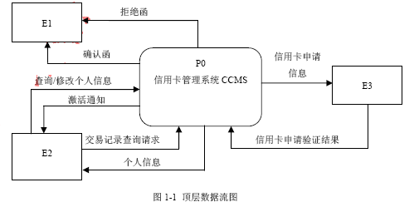
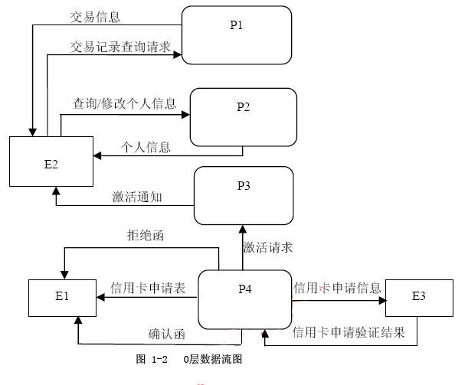
试题二（共 15 分） 阅读下列说明，回答问题1至问题3，将解答填入答题纸的对应栏内。
【说明】 某公司拟开发一多用户电子邮件客户端系统，部分功能的初步需求分析结果如下：
（1）邮件客户端系统支持多个用户，用户信息主要包括用户名和用户密码，且系统
中的用户名不可重复。
（2）邮件帐号信息包括邮件地址及其相应的密码，一个用户可以拥有多个邮件地址
（如 user1@123.com）。
（3）一个用户可拥有一个地址薄，地址簿信息包括联系人编号、姓名、电话、单位 地址、邮件地址 1、邮件地址 2、邮件地址 3 等信息。地址薄中一个联系人只能属于一个 用户，且联系人编号唯一标识一个联系人。
（4）一个邮件帐号可以含有多封邮件，一封邮件可以含有多个附件。邮件主要包括 邮件号、发件人地址、收件人地址、邮件状态、邮件主题、邮件内容、发送时间、接收时 间。其中，邮件号在整个系统内唯一标识一封邮件，邮件状态有已接收、待发送、已发送
和已删除 4 种，分别表示邮件是属于收件箱、发件箱、已发送箱和废件箱。一封邮件可以 发送给多个用户。附件信息主要包括附件号、附件文件名、附件大小。一个附件只属于一 封邮件，附件号仅在一封邮件内唯一。

【问题 1】（5 分）

根据以上说明设计的 E-R 图如图 2-1 所示，请指出地址簿与用户、电子邮件帐号与邮 件、邮件与附件之间的联系类型。
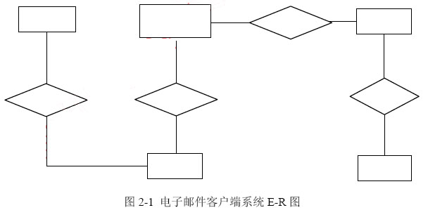
【问题 2】（4 分）
该邮件客户端系统的主要关系模式如下，请填补(a)～(c)的空缺部分。 用户(用户名，用户密码)
地址簿( (a) ，联系人编号，姓名，电话，单位地址，邮件地址 1，邮件地 址 2，邮件地址 3)
邮件帐号（邮件地址，邮件密码，用户名）
邮件( (b) ，收件人地址，邮件状态，邮件主题，邮件内容，发送时间， 接收时间)
附件( (c) ，附件号，附件文件名，附件大小)

【问题 3】（6 分）
（1）请指出【问题 2】中给出的地址簿、邮件和附件关系模式的主键，如果关系模式 存在外键请指出。
（2）附件属于弱实体吗？请用 50 字以内的文字说明原因。
试题三（共 15 分）

阅读下列说明和 UML 图，回答问题 1 至问题 4，将解答填入答题纸的对应栏内。
【说明】
某企业为了方便员工用餐，为餐厅开发了一个订餐系统（COS：Cafeteria Ordering
System），企业员工可通过企业内联网使用该系统。 企业的任何员工都可以查看菜单和今日特价。 系统的顾客是注册到系统的员工，可以订餐（如果未登录，需先登录）、注册工资支
付、预约规律的订餐，在特殊情况下可以覆盖预订。
餐厅员工是特殊顾客，可以进行备餐、生成付费请求和请求送餐，其中对于注册工资 支付的顾客生成付费请求并发送给工资系统。
菜单管理员是餐厅特定员工，可以管理菜单。 送餐员可以打印送餐说明，记录送餐信息（如送餐时间）以及记录收费（对于没有注
册工资支付的顾客，由送餐员收取现金后记录）。 顾客订餐过程如下：
1. 顾客请求查看菜单；
2. 系统显示菜单和今日特价；
3. 顾客选菜；
4. 系统显示订单和价格；
5. 顾客确认订单；
6. 系统显示可送餐时间；
7. 顾客指定送餐时间、地点和支付方式；
8. 系统确认接受订单，然后发送 Email 给顾客以确认订餐，同时发送相关订餐信息通 知给餐厅员工。
系统采用面向对象方法开发，使用 UML 进行建模。系统的顶层用例图和一次订餐的 活动图初稿分别如图 3-1 和图 3-2 所示。
【问题 1】（2 分）
根据【说明】中的描述，给出图 3-1 中 A1 和 A2 所对应的参与者。
【问题 2】（8 分）
根据【说明】中的描述，给出图 3-1 中缺少的四个用例及其所对应的参与者。
【问题 3】（4 分）
根据【说明】中的描述，给出图 3-2 中（1）～（4）处对应的活动名称或图形符号。
【问题 4】（1 分）
指出图 3-1 中员工和顾客之间是什么关系，并解释该关系的内涵。
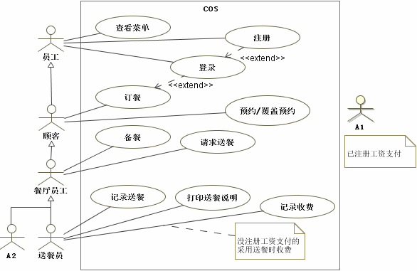
图 3-1 COS 系统顶层用例图
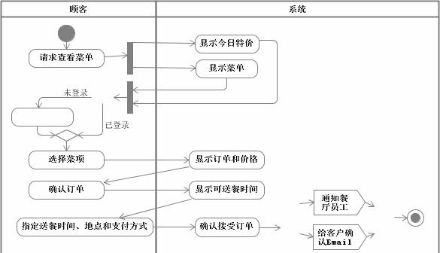
图 3-2 一次订餐的活动图
试题四（共 15 分）
阅读下列说明，回答问题 1 至问题 2，将解答填入答题纸的对应栏内。
【说明】
0-1 背包问题可以描述为：有n个物品，对i = 1, 2, …, n，第i个物品价值为vi ，重量为
wi （vi 和wi 为非负数），背包容量为W（W为非负数），选择其中一些物品装入背包，使入背包物品的总价值最大，即 max ∑ vi xi ，且总重量不超过背包容量， 即 ∑ wi xi ≤ W ，其中， xi ∈ {0,1}，xi =0 表示第i个物品不放入背包，xi =1 表示第i个物品放入背包。
【问题 1】（8 分）
用回溯法求解此 0-1 背包问题，请填充下面伪代码中（1）～（4）处空缺。 回溯法是一种系统的搜索方法。在确定解空间后，回溯法从根结点开始，按照深度优
先策略遍历解空间树，搜索满足约束条件的解。对每一个当前结点，若扩展该结点已经不
满足约束条件，则不再继续扩展。为了进一步提高算法的搜索效率，往往需要设计一个限 界函数，判断并剪枝那些即使扩展了也不能得到最优解的结点。现在假设已经设计了 BOUND( v,w,k,W )函数，其中 v、w、k 和 W 分别表示当前已经获得的价值、当前背包的 重量、已经确定是否选择的物品数和背包的总容量。对应于搜索树中的某个结点，该函数 值表示确定了部分物品是否选择之后，对剩下的物品在满足约束条件的前提下进行选择可 能获得的最大价值，若该价值小于等于当前已经得到的最优解，则该结点无需再扩展。
下面给出 0-1 背包问题的回溯算法伪代码。 函数参数说明如下: W：背包容量；n：物品个数；w：重量数组；v：价值数组；fw：获得最大价值时背
包的重量；fp：背包获得的最大价值；X：问题的最优解。 变量说明如下：
cw：当前的背包重量；cp：当前获得的价值；k：当前考虑的物品编号；Y：当前已获
得的部分解。
BKNAP( W,n,w,v,fw,fp,X )
1 cw ← cp ← 0
2 （1）
3 fp ← -1
4 while true
5 while k ≤ n and cw + w[k] ≤ W do
6 （2）
7 cp ← cp + v[k]
8 Y[k] ← 1
9 k ← k + 1
10 if k > n then
11 if fp < cp then
12 fp ← cp
13 fw ← cw
14 k ← n
15 X ← Y
16 else Y(k) ← 0
17 while BOUND(cp,cw,k,W) ≤ fp do
18 while k ≠ 0 and Y(k) ≠ 1 do
19 （3）
20 if k = 0 then return
21 Y[k] ← 0
22 cw ← cw - w[k]
23 cp ← cp - v[k]
24 （4）
【问题 2】（7 分）
考虑表 4-1 的实例，假设有 3 个物品，背包容量为 22。图 4-1 中是根据上述算法构造 的搜索树，其中结点的编号表示了搜索树生成的顺序，边上的数字 1/0 分别表示选择/不选
择对应物品。除了根结点之外，每个左孩子结点旁边的上下两个数字分别表示当前背包的
重量和已获得的价值，右孩子结点旁边的数字表示扩展了该结点后最多可能获得的价值。 为获得最优解，应该选择物品 （5） ，获得的价值为 （6） 。

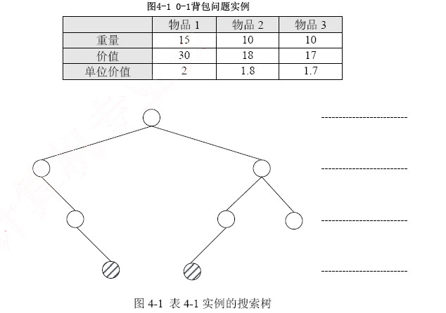

从下列的 3 道试题（试题五至试题七）中任选 1 道解答。
如果解答的试题数超过 1 道，则题号小的 1 道解答有效。

试题五（共 15 分）

阅读下列说明和C++代码，将应填入 （n） 处的字句写在答题纸的对应栏内。
【说明】 现欲构造一文件/目录树，采用组合（Composite）设计模式来设计，得到的类图如 5-1
所示：
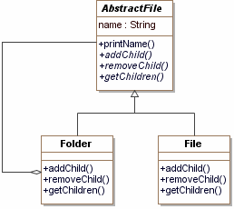
【C++代码】
#include <list>
#include <iostream>
#include <string>
using namespace std;

class AbstractFile
protected :
string name; // 文件或目录名称
public:
void printName(){cout << name;} // 打印文件或目录名称
virtual void addChild(AbstractFile *file)=0; // 给一个目录增加子目录或文件 virtual void removeChild(AbstractFile *file)=0; // 删除一个目录的子目录或文件 virtual list<AbstractFile*> *getChildren()=0; // 获得一个目录的子目录或文件
};
class File : public AbstractFile {
public :
File(string name) { （1） = name; }
void addChild(AbstractFile *file) { return ; }
void removeChild(AbstractFile *file) { return ; }
（2） getChildren() { return （3） ; }
};

class Folder :public AbstractFile {
private :
list <AbstractFile*> childList; // 存储子目录或文件
public :
Folder(string name) { （4） = name; }
void addChild(AbstractFile *file) { childList.push_back(file); } void removeChild(AbstractFile *file) { childList.remove(file);} list<AbstractFile*> *getChildren() { return （5） ; }
};
void main() {
// 构造一个树形的文件/目录结构
AbstractFile *rootFolder = new Folder("c:\\");
AbstractFile *compositeFolder = new Folder("composite"); AbstractFile *windowsFolder = new Folder("windows"); AbstractFile *file = new File("TestComposite.java"); rootFolder->addChild(compositeFolder);
rootFolder->addChild(windowsFolder);
compositeFolder->addChild(file);
试题六（共 15 分）

阅读下列说明和Java代码，将应填入 （n） 处的字句写在答题纸的对应栏内。
【说明】 现欲构造一文件/目录树，采用组合（Composite）设计模式来设计，得到的类图如 6-1
所示：
【Java 代码】
import java.util.ArrayList;
import java.util.List;
（1） class AbstractFile {
protected String name;
public void printName(){System.out.println(name);} public abstract boolean addChild(AbstractFile file); public abstract boolean removeChild(AbstractFile file);
public abstract List<AbstractFile> getChildren();
}
class File extends AbstractFile {
public File(String name) { this.name = name; }
public boolean addChild(AbstractFile file) { return false; } public boolean removeChild(AbstractFile file) { return false; } public List<AbstractFile> getChildren() { return （2） ; }
}

class Folder extends AbstractFile {
private List <AbstractFile> childList;
public Folder(String name) {
this.name = name;
this.childList = new ArrayList<AbstractFile>();
}
public boolean addChild(AbstractFile file) { return childList.add(file); }
public boolean removeChild(AbstractFile file) { return childList.remove(file); }
public （3） <AbstractFile> getChildren() { return （4） ; }
}

public class Client {
public static void main(String[] args) {
// 构造一个树形的文件/目录结构
AbstractFile rootFolder = new Folder("c:\\");
AbstractFile compositeFolder = new Folder("composite"); AbstractFile windowsFolder = new Folder("windows"); AbstractFile file = new File("TestComposite.java"); rootFolder.addChild(compositeFolder); rootFolder.addChild(windowsFolder);
compositeFolder.addChild(file);
// 打印目录文件树
printTree(rootFolder);
}
private static void printTree(AbstractFile ifile) {
ifile.printName();
List <AbstractFile> children = ifile.getChildren();
if(children == null) return;
for (AbstractFile file:children) {
（5） ;
}
}
}
该程序运行后输出结果为:
c:\ composite TestComposite.java Window
试题七（共 15 分）
阅读以下说明和C程序，将应填入 （n） 处的字句写在答题纸的对应栏内。
【说明】
现有 n（n < 1000）节火车车厢，顺序编号为 1,2,3,...,n，按编号连续依次从 A 方向的 铁轨驶入，从 B 方向铁轨驶出，一旦车厢进入车站（Station）就不能再回到 A 方向的铁轨 上；一旦车厢驶入 B 方向铁轨就不能再回到车站，如图 7-1 所示，其中 Station 为栈结构， 初始为空且最多能停放 1000 节车厢。
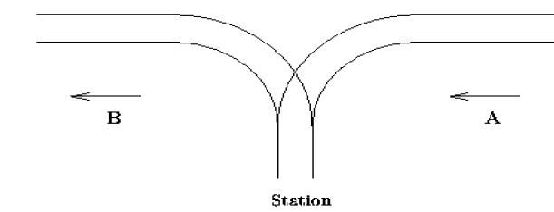
图 7-1 车站示意图
下面的 C 程序判断能否从 B 方向驶出预先指定的车厢序列，程序中使用了栈类型STACK,关于栈基本操作的函数原型说明如下：
void InitStack(STACK *s)：初始化栈。
void Push(STACK *s,int e): 将一个整数压栈，栈中元素数目增 1。
void Pop(STACK *s)：栈顶元素出栈，栈中元素数目减 1。
int Top(STACK s)：返回非空栈的栈顶元素值，栈中元素数目不变。
int IsEmpty(STACK s)：若是空栈则返回 1，否则返回 0。
【C程序】
#include<stdio.h>
/*此处为栈类型及其基本操作的定义，省略*/
int main( ){
STACK station;
int state[1000];
int n; /*车厢数*/
int begin, i, j, maxNo; /*maxNo 为 A 端正待入栈的车厢编号*/
printf("请输入车厢数： ");
scanf("%d",&n);
printf("请输入需要判断的车厢编号序列（以空格分隔）： ");
if (n < 1) return -1;
for (i = 0; i<n; i++) /* 读入需要驶出的车厢编号序列,存入数组 state[] */
scanf("%d",&state[i]);
（1） ; /*初始化栈*/
maxNo = 1;
for(i = 0; i < n; ){/*检查输出序列中的每个车厢号 state[i]是否能从栈中获取*/
if ( （2） ){/*当栈不为空时*/
if (state[i] == Top(station)){ /*栈顶车厢号等于被检查车厢号*/
printf("%d ",Top(station)); Pop(&station); i++;
}
else
if
( （3） ){ printf("error\n"); return 1;
}
else{
begin (4) ;
for(j = begin+1; j<=state[i]; j++)
{ Push(&station, j);
}
}
}
else { /*当栈为空时*/
begin = maxNo;
for(j = begin; j<=state[i]; j++){ Push(&station, j);
}
maxNo = （5） ;
}
}
printf("OK");
return 0;
}

